

1

KEWIRAUSAHAAN

Kiat Sukses Menjadi Wirausaha

KEWIRAUSAHAAN

Kiat Sukses Menjadi Wirausaha

Drs. H. M. Jamil Latief, MM., M. Pd

KEWIRAUSAHAAN

1. Profil Penerbit
2. Tahun buku di publikasikan
3. Tahun dan pemegang hak cipta
4. Nomor ISBN
5. Informasi lain tentang buku

Buku ini saya persembahkan kepada

MY FAMILY

ISTRI DAN ANAK-ANAK KU

Terima kasih untuk semuanya yang telah memberi doa dan motivasinya

## DAFTAR ISI

### Halaman: PERANCIS i

### JUDUL UTAMA ii

### COPYRIGHTS iii

### PERSEMBAHAN iv

### DAFTAR ISI v

### DAFTAR TABEL x

### DAFTAR GAMBAR xi

### DAFTAR SINGKATAN xii

### KATA PENGANTAR xiii

### PRAKATA xvi

### PENDAHULUAN viii

### BAB I : KEWIRAUSAHAAN 1

* 1. Deskripsi Singkat Isi BAB I 1
  2. Relevansi 1
  3. Capaian Pembelajaran 1
  4. Pengertian kewirausahaan 2
  5. Etika wirausaha 3
  6. Tujuan dan manfaat etika wirausaha 6
  7. Sikap dan perilaku wirausahawan 8
  8. Ciri-ciri wirausaha yang berhasil 9
  9. Rangkuman 10

Pustaka 11

Tes Formatif 12

Kunci Jawaban 14

### BAB II : KEWIRAUSAHAAN DAN RUANG LINGKUPNYA 17

* + 1. Deskripsi Singkat Isi BAB II 17
    2. Relevansi 17
    3. Capaian Pembelajaran 17
  1. Pengertian Berpikir Perubahan 17
  2. Mindset Menggunakan Perilaku 19
  3. Mengubah Pola Pikir 20
  4. Manfaat Berpikir Perubahan 24
  5. Pola Pikir Entrepreunership 27
  6. Hambatan Persepsi saat memulai dan menjalankan Usaha 31
  7. Mentransformasikan Persepsi 36
  8. Kreatifitas Finansial Intrepreuner 45
  9. Rangkuman 47

Pustaka 49

Tes Formatif 50

Kunci Jawaban 52

|  |  |
| --- | --- |
| **BAB III : MENGAMBIL RESIKO DALAM BERWIRAUSAHA ................** | **55** |
| A. Deskripsi Singkat Isi BAB III ....................................................... | 55 |
| B. Relevansi ....................................................................................... | 55 |
| C. Capaian Pembelajaran ................................................................... | 55 |
| 3.1. Pengertian Resiko Usaha........................................................ | 56 |
| 3.2. Macam-macam Resiko........................................................... | 59 |
| 3.3. Upaya untuk Menghindari/Memperkecil Resiko ................... | 65 |
| 3.4. Tipologi Pengambilan resiko pada tingkat manajemen ......... | 61 |
| 3.5. Manajemen resiko dalam berwirausaha ................................. | 64 |
| 3.6. Awali dari bisnis rumahan ..................................................... | 68 |
| 3.7. Bisnis Rumahan yang Menjanjikan ....................................... | 69 |
| 3.8. Tips Jitu Memulai Wirausaha ................................................ | 70 |
| 3.9. Mencari modal berbisnis ........................................................ | 71 |
| 3.10 Mengalokasi modal usaha yang telah didapat....................... | 74 |
| 3.11 Menentukan modal usaha...................................................... | 75 |
| 3.12 Menentukan jenis usaha ........................................................ | 76 |

3.13Rangkuman 79

Pustaka 81

Tes Formatif 82

Kunci Jawaban 85

BAB IV : MENGIDENTIFIKASI KARAKTER BERWIRAUSAHA 87

1. Deskripsi Singkat Isi BAB IV 87
2. Relevansi 87
3. Capaian Pembelajaran 87
   1. Karakteristik Wirausaha 87
   2. Memahami Karakteristik Kewirausahaan 103
   3. Hubungan antara Kreativitas dan Intelegensi 116
   4. Motivasi Berwirausaha 109
   5. Rangkuman 114

Pustaka 118

Tes Formatif 119

Kunci Jawaban 122

BAB V : FAKTOR KEBERHASILAN DAN KEBERKAHAN WIRAUSAHA 124

1. Deskripsi Singkat Isi BAB V 124
2. Relevansi 124
3. Capaian Pembelajaran 124
   1. Pandangan wirausaha konvensional 125
   2. Faktor Fisik Penunjang Keberhasilan Usaha 128
   3. Faktor-Faktor Keberhasilan dan Kegagalan Usaha 138
   4. Pengertian wirausaha 141
   5. Rangkuman 144

Pustaka 147

Tes Formatif 148

Kunci Jawaban 151

BAB VI : MENENTUKAN IDE USAHA 153

* 1. Deskripsi Singkat Isi BAB VI 153
  2. Relevansi 153
  3. Capaian Pembelajaran 153
  4. Pengertian Ide Usaha 154
  5. Awalnya Sebuah Inspirasi Memulai Usaha 156
  6. Tantangan Memulai Usaha 158
  7. Pilihan Memulai Usaha 161
  8. Pengertian dan Jenis – Jenis Badan Usaha 163
  9. Jenis – Jenis Izin Usaha 165
  10. Proses Pendirian Badan Usaha 167
  11. Faktor-Faktor Penyebab Kegagalan Usaha 169
  12. Rangkuman 171

Pustaka 172

Tes Formatif 173

Kunci Jawaban 176

BAB VII : BERORIENTASI PADA TINDAKAN 178

1. Deskripsi Singkat Isi BAB VII 178
2. Relevansi 178
3. Capaian Pembelajaran 178
   1. Pengertian Orientasi Pada Tindakan 179
   2. Aspek Mental Bagi Wirausaha 180
   3. Karakter Yang Berorientasi Pada Tindakan 182
   4. Sikap Dan Tindakan Bagi Pribadi Yang Berorientasi 182
   5. Hambatan Berorientasi dalam Memulai dan Menjalankan Usaha (Resiko) 185
   6. Membangun Mentalitas Berorientasi Pada Tindakan 187
   7. Memahami Tipe Pesaing 189
   8. Strategi Menghajar Pesaing 191
   9. Rangkuman 194

Pustaka 197

Test Formatif 198

Kunci Jawaban 201

DAFTAR PUSTAKA 203

GLOSARIUM 204

INDEKS 210

TENTANG PENULIS 214

**DAFTAR TABEL**

* 1. Ciri-Ciri Kewirausahaan 88
  2. Nilai-nilai dan Perilaku Kewirausahaan 89
  3. Ciri-ciri Wirausaha 114

## DAFTAR GAMBAR

* 1. Penjual sedang memberikan minuman yang di pilih pembeli 4
  2. Penjual sedang merapihkan dagangan yang ada 5
  3. Penjual sedang mengecek kembali data-data dagangan 6
  4. Penjual menyenangkan pelanggan dengan memilihkan makanan yang enak 7
  5. Berpikir perubahan 18
  6. Menggunakan perilaku 20
  7. Pola pikir Entrepreneur 24
  8. Pola pikir yang produktif 25
  9. Pola pikir entrepreneur dalam membangun usaha 30
  10. Promosi Produk 36
  11. Mentransformasikan persepsi Perubahan 45
  12. Kreatifitas finansial entrepreneur 47
  13. Identifikasi resiko 57
  14. Upaya menghindari resiko 57
  15. Pengambilan resiko 63
  16. Tahap Perencanaan Resiko 68
  17. Bisnis rumahan yang menjanjikan 69
  18. Mencari modal berbisnis 73
  19. Mengalokasikan modal usaha 75
  20. Menentukan jenis usaha 77
  21. Kerja keras 91
  22. Memiliki kreatifitas yang tinggi 95
  23. Persiapan Berfikir Kreatif 96
  24. Memikirkan peluang yang ada 97
  25. Bertanggung jawab dengan tugas 111
  26. wirausaha konvensional 128
  27. keberhasilan usaha 139
  28. kegagalan usaha 140
  29. Wirausaha 141
  30. Wirausaha Air Mineral 144
  31. Menemukan Inspirasi Memulai Usaha 156
  32. Tantangan Memulai Usaha 158
  33. Melihat Sebuah Peluang yang Besar Bagi Para Pegawai Memilih Memulai Usaha 161 6.4. Memberikan permohonan izin 165

6.5. Tanda Daftar Perusahaan 167

* 1. Gairah berwirausaha 180
  2. Berfikir cepat dan tepat 181
  3. Inisiatif untuk bertindak bukan sekedar wacana 183
  4. Memahami tuk dipahami 184
  5. Menemukan orang lain menemukan keunikannya 185
  6. Melalukan observasi 187
  7. Persaingan merk 189

**DAFTAR SINGKATAN**

F (Focus) untuk fokus,

A (Advantage) untuk keuntungan, C (Creativity) untuk kreativitas,

E (Ego) untuk ego, T (Team) untuk tim,

S (Social) untuk sosial

## KATA PENGANTAR

### Assalamu’alaikum Warakhmatullahi Wabarakatuh,

**A**lhamdulillahirabbilalamin, yang utama penyusun ucapkan atas terselesaikannya buku ini dan rasa syukur yang mendalam sepenuhnya kepada Allah SWT. Karena, berbagai nikmat- Nyalah buku ini dapat diselesaikan. Tanpa bimbingan dan petunjuknya dari-Nya saya sebagai hamba merasa buku ini tidak akan pernah ada di tangan pembaca, dan membimbing setiap detik siang dan malam ketika mata memandang sarana komputer dalam mengelolah pola fikir kata demi kata disertai jari jemari merangkai kata pada keyboard dan olah fikiran dalam satu gagasan ke gagasan lainnya. Sungguh ini merupakan suatu karunia dan nikmat yang tidak bernilai harganya bagi saya pribadi, kelurga dan rekan-rekan seperjuangan.

Buku Kewirausahaan ini merupakan suatu karya ilmiah yang kami susun dari sejumlah buku teks ilmiah dan merupakan suatu kondensasi dari berbagai materi buku yang di tulis penulis- penulis lain yang ada kaitannya dengan dunia bisnis. Sebagai suatu kondensasi maka isinya ada yang berupa hasil edit dan ada pula diringkas atau diresum dari karya penulis lain disamping ada yang di kutip jalan fikiran penulis lain untuk ditulis kembali dengan kalimat- kalimat sendiri tentu maksudnya agar lebih mudah dicernah dalam pemahaman para pembacanya.

Sebagai kondensasi maka sebahagian gambar tercantum di dalam buku ini merupakan petikan dari berbagai buku aslinya dan download di internet samping ada yang dibuat penulis sendiri. Seluruh isi buku merupakan sebuah system dimana berbagai elemennya saling berkaitan satu sama lainnya.

Literatur yang digunakan oleh penulis seperti tercantum pada daftar pustaka, cukup bervariasi sehingga penulis yakin materi Kewirausahaan ini cukup memadai untuk digunakan sesuai dengan namanya yakin sebagai bahan pembelajaran mengenal bersifat mendunia.

Kami sadari tiada pekerjaan manusia yang sempurna karena itu kekurangan disana sini pada materi buku ini, di harapkan dapat diperbaiki pada edisi atau cetakan yang akan datang tentunya dengan adanya timbal balik atau komentar kontruktif dari teman-teman sejawat, khususnya dosen yang memberikan mata kuliah Kewirausahaan.

Bahasan dalam buku ini merupakan pengalaman pribadi dan riset dalam keterlibatan dengan para penddidk dan mereka yang berhubungan dengan dunia pendidikan.

Akhirnya dengan segala tegur sapa dan silaturahmi para pembaca untuk memberikan kontribusi membangun terhadap buku ini, kami sangat harapkan dan berterima kasih.

### Wassalamu’alaikum Warakhmatullahi Wabarakatuh

Jakarta, September 2017

H. M. Jamil Latief

**PRAKATA**

Awal sekali penulis sampaikan ucap syukur Alhamdulillah kehadirat Allah SWT yang senantiasa memberikan kemudahan, kelancaran beserta limpahan Rahmat dan Karunia-Nya yang tiada terhingga. Shalawat serta salam semoga tetap tercurahkan kepada Rasulullah SAW yang telah memberikan suri tauladan bagi kita semmua. Atas rahmat yang dikaruniakannya sehingga pada akhirnya buku yang berjudul “Kewirausahaan” ini selesai juga ditulis dengan sempurna, lengkap dimulai dengan pengertian dari wirausaha sampai dengan bagaimana membangun sikap wirausaha.

Buku ini bisa dipergunakan sebagai panduan untuk membuat mahasiswa-mahasiswi membangun sikap wirausaha sehingga pembelajaran lebih menarik, menyenangkan dan lebih bermakna. Namun demikian penulis menyadari bahwa proses penulisan buku ini bukan tugas yang ringan, tetapi membutuhkan ketekunan dan keseriusan yang mendalam dan konteks- konteks pada buku ini masih ada serba keterbatasan. Tidak mungkin setiap aspek dan wacana yang dikembangkan disajikan secara lebih detail, hal itu akan banyak memakan tempat, sehingga bukunya jadi ratusan halaman. Namun demikian juga bukan berarti segala sesuatnunya disinggung secara luas tanpa makna, sehingga tetap diupayakan paparan yang minimal memberi pemahaman dan sedikit gambaran.

Penulis berharap semoga Buku ini dapat bermanfaat bagi semuanya terutama bagi Penulis. Tentunya, tiada gading yang tak retak, sejumlah kelemahan tentu melekat di dalam penulisan buku ini. Penulis menyampaikan ucapan terimakasih kepada berbagai pihak yang mendukung kelancaran penulisan Buku ini.

Dengan penuh suka hati dan tangan terbuka penulis menanti kritik dan sarannya yang bersifat membangun. Semoga Allah SWT selalu membimbing kita semua dalam setiap pergumulan dan perjuangan meningkatkan kualitas mutu pendidikan di Indonesia.

## PENDAHULUAN

### DESKRIPSI KEWIRAUSAHAAN

Wirausaha adalah orang yang menjalankan usaha atau perusahaan dengan kemungkinan untung atau rugi. Oleh karena itu wirausaha perlu memiliki kesiapan mental, baik untuk menghadapi keadaan merugi maupun untung besar. Sehingga seorang wirausaha harus mempunyai karakteristik khusus yang melekat pada diri seorang wirausaha seperti percaya diri, punyai banyak minat, bisa bersepakat, mempunyai ambisi, berjiwa penjelajah, suka mencoba sesuatu,dll

### PRASAYARAT KEWISAUSAHAAN

Syarat Kewirausahaan

Adakah di antara kamu berminat menjadi seorang wirausahawan? Nah, agar harapanmu itu dapat terwujud perlu kiranya kamu ketahui syarat-syarat yang harus dipenuhi. Persyaratan dasar untuk menjadi seorang wirausaha dinamakan dengan 8K dan 7P.

8K meliputi kriteria sebagai berikut.

* + - 1. Ketakwaan kepada Tuhan Yang Maha Esa.
      2. Kemauan, keuletan, dan ketekunan.
      3. Kemampuan dan keahlian.
      4. Kesempatan yang ada dan digunakan.
      5. Keteraturan dan kecepatan kerja serta ketaatan (disiplin).
      6. Keberanian mengambil risiko dan menghadapi ketidakpastian.
      7. Kesadaran sosial dan kemerdekaan.
      8. Kapital dan keuangan.

Adapun yang dimaksud 7P adalah sebagai berikut.

1. Pendidikan.
2. Pengajaran dan atau latihan.
3. Penerangan, penyuluhan, dan bimbingan.
4. Pengelolaan dan perlindungan serta kepastian hukum.
5. Pendekatan strategis.
6. Penghayatan hakiki kehidupan.
7. Perbankan.

Syarat-syarat tersebut sebagian mungkin sudah kamu miliki, namun sebagian lagi perlukamu usahakan dari sekarang.

### BAB I KEWIRAUSAHAAN

1. **Deskripsi Singkat Isi BAB I**

Pada bab ini akan membahas tentang kewirausahaan, dimana sub-sub yang dibahas antara lain Pengertian Kewirauasahaan, Etika Wirausaha, Tujuan dan Manfaat Etika Wirausaha, Sikap dan perilaku Wirausahawan , Tujuan dan Manfaat Etika Wirausaha, Ciri-Ciri Wirausaha yang Berhasil.

### Relevansi

Relevansi pembahasan pengertian kewirausahaan dengan etika dan berperilaku wirausaha di sekolah menengah kejuruan agar mendapatkan gambaran dan pemahaman akan bagaimana melakukan wirausaha yang berjiwa dan mempunyai sikap melakukan secara mandiri dalam suatu tujuan wirausaha dan manfaat dengan etika wirausaha baik dalam wujud mencapai tujuan kemandirian pada dunia usaha.

### Capaian Pembelajaran Mata Kuliah

Mata Kuliah kewirausahaan adalah merupakan salah satu komponen pendukung untuk kemandirian seseorang didorong dengan semangat, sikap, perilaku dan kemampuan seseorang dalam menangani suatu kegiatan yang mengarah pada upaya mencari, menciptakan serta menerapkan cara kerja dalam menemukan produk baru dengan meningkatkan efisiensi dalam rangka memberikan pelayanan yang lebih baik atau memperoleh keuntungan yang besar. Jadi wiarausaha itu mengarah kepada seseorang yang melakukan usaha atau aktivitas mandiri dengan segala kemampuan yang dimilikinya. Adapun kewirausahaan menunjuk kepada sikap mental yang dimiliki seseorang wirausaha dalam melaksanakan kegiatan, sehingga mengarahkan kepada mahasiswa untuk menciptakan sesuatu yang baru, berbeda dari yang lain atau mampu menciptakan sesuatu yang berbeda dengan yang sudah ada sebelumnya. Wirausahwan merupakan orang yang menjalankan usaha atau perusahaan dengan kemungkinan untung atau rugi, oleh karena itu wirausaha perlu memiliki kesiapan mental baik untuk menghadapi keberuntungan ataupun kerugian.

* 1. Pengertian Kewirausahaan

Wirausaha dari segi etimologi berasal dari kata wira dan usaha. Wira, berarti pejuang, pahlawan, manusia unggul, teladan, berbudi luhur, gagah berani dan berwatak agung. Usaha, berarti perbuatan amal, berbuat sesuatu. Sedangkan Wirausahawan menurut Joseph Schumpeter (1934) adalah seorang inovator yang mengimplementasikan perubahan-perubahan di dalam pasar melalui kombinasi-kombinasi baru. Kombinasi baru tersebut bisa dalam bentuk : (1) memperkenalkan produk baru, (2) memperkenalkan metode produksi baru, (3) membuka pasar yang baru (new market), (4) memperoleh sumber pasokan baru dari bahan atau komponen baru, atau (5) menjalankan organisasi baru pada suatu industri. Dari arti wirausaha dan wirausahawan tersebut, maka *pengertian kewirausahaan* dapat diartikan sebagai berikut :

* + 1. Kewirausahaan adalah suatu nilai yang diwujudkan dalam perilaku yang dijadikan dasar sumber daya, tenaga penggerak, tujuan, siasat, kiat, proses dan hasil bisnis (Achmad Sanusi, 1994).
    2. Kewirausahaan adalah Wirausaha atau enterpreneur adalah orang yang memiliki kemampuan melihat dan menilai kesempatan kesempatan bisnis mengumpulkan sumber sumber daya yang dibutuhkan guna mengambil keuntungan daripadanya serta mengambil tindakan yang tepat, guna memastikan kesuksesan (Geoffrey G. Meredit et ak, 1995)
    3. Kewirausahaan adalah Enterpreneur atau wirausaha adalah seseorang yang mengambil risiko yang diperlukan untuk mengorganisasikan dan mengelola suatu bisnis menerima imbalan jasa berupa profit nonfinancial (Skinner, 1992).
    4. Kewirausahaan adalah suatu nilai yang diperlukan untuk memulai suatu usaha (*star- up phase*) dan perkembangan usaha (*venture growth*). (Soeharto Prawiro, 1997).
    5. Kewirausahaan adalah semangat, sikap, perilaku, dan kemampuan seseorang dalam menangani usaha atau kegiatan yang mengarah pada upaya mencari, menciptakan, serta menerapkan cara kerja, teknologi dan produk baru dengan meningkatkan efisiensi dalam rangka memberikan pelayanan yang lebih baik dan atau memperoleh keuntungan yang lebih besar. (Keputusan Menteri Koperasi dan Pembinaan Pengusaha Kecil Nomor 961/KEP/M/XI/1995).
    6. Kewirausahaan adalah suatu kemampuan (*ability*) dalam berfikir kreatif dan berperilaku inovatif yang dijadikan dasar, sumber daya, tenaga penggerak tujuan,

siasat kiat dan proses dalam menghadapi tantangan hidup. (Soeparman Spemahamidjaja, 1977).

* + 1. Kewirausahaan adalah suatu sifat keberanian, keutamaan dalam keteladanan dalam mengambil resiko yang bersumber pada kemampuan sendiri. (S. Wijandi, 1988).
    2. Kewirausahaan didefinisikan sebagai bekerja sendiri (*self-employment*). (Richard Cantillon, 1973).
  1. Etika Wirausaha

Suatu kegiatan haruslah dilakukan dengan etika atau norma-norma yang berlaku di masyarakat bisnis. Etika atau norma-norma ini digunakan agar para pengusaha tidak melanggar aturan yang telah ditetapkan dan usaha yang telah dijalankan memperoleh simpati dari berbagai pihak. Pada akhirnya, etika tersebut ikut membentuk pengusaha yang bersih dan dapat memajukan serta membesarkan usaha yang dijalankan dalam waktu yang relatif lebih lama. Dalam etika berusaha perlu ada ketentuan yang mengaturnya. Adapun ketentuan yang diatur dalam etika wirausaha secara umum adalah sebagai berikut :

* + 1. Sikap dan perilaku seorang pengusaha harus mengikuti norma yang berlaku dalam suatu negara atau masyarakat.
    2. Penampilan yang ditunjukan seseorang pengusaha harus selalu apik, sopan, terutama dalam menghadapi situasi atau acara-acara tertentu.
    3. Cara berpakain pengusaha juga harus sopan dan sesuai dengan tempat dan waktu yang berlaku.
    4. Cara berbicara seorang pengusaha juga mencerminkan usahanya, sopan, penuh tata krama, tidak menyinggung atau mencela orang lain.
    5. Gerak-gerik pengusaha juga dapat menyenangkan orang lain, hindarkan gerak-gerik yang dapat mencurigakan.

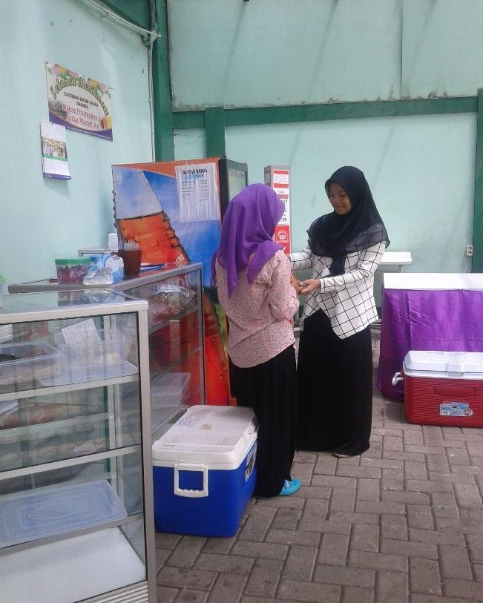

Gambar.1.1 Penjual sedang memberikan minuman yang di pilih pembeli.

Kemudian, etika atau norma yang harus ada dalam benak dan jiwa setiap pengusaha adalah sebagai berikut :

1. Kejujuran

Seorang pengusaha harus selalu bersikap jujur, baik, dalam berbicara maupun bertindak. Jujur ini perlu agar berbagai pihak percaya terhadap apa yang akan dilakukan. Tanpa kejujuran, usaha tidak akan maju dan tidak di percaya konsumen atau mitra kerjanya.

1. Bertanggung Jawab

Pengusaha harus bertangungjawab terhadap segala kegiatan yang dilakukan dalam bidang sahanya. Kewajiban terhadap berbagai pihak harus segera diselesaikan. Tanggung jawab tidak hanya terbatas pada kewajiban, tetapi juga kepada seluruh karyawannya, masyarakat dan pemerintah.

1. Menepati Janji

Pengusaha dituntut untuk selalu menepati janji, misalnya dalam hal pembayaran, pengiriman barang atau penggantian. Sekali seorang pengusaha ingkar janji hilanglah kepercayaan pihak lain terhadapnya. Pengusaha juga harus konsisten terhadap apa yang telah dibuat dan disepakati sebelumnya.

1. Disiplin

Pengusaha dituntut untuk selalu disiplin dalam berbagai kegiatan yang berkaitan dengan usahanya, misalnya dalam hal waktu pembayaran atau pelaporan kegiatan usahanya.

1. Taat Hukum

Pengusaha harus selalu patuh dan menaati hukum yang berlaku, baik yang berkaitan dengan masyarakat ataupun pemerintah. Pelanggaran terhadap hukum dan peraturan telah dibuatkan berakibat fatal dikemudian hari. Bahkan, hal itu akan menjadi beban moral bagi pengusaha apabila tidak diselesaikan segera.

1. Suka Membantu

Pengusaha secara moral harus sanggup membantu berbagai pihak yang memerlukan bantuan. Sikap ringan tangan ini dapat ditunjukan kepada masyarakat dalam berbagai cara. Pengusaha yang terkesan pelit akan dimusuhi oleh banyak orang.

1. Komitmen dan Menghormati

Pengusaha harus komitmen dengan apa yang mereka jalankan dan menghargai komitmen dengan pihak-pihak lain. Pengusaha yang menjungjung komitmen terhadap apa yang telah diucapkan atau disepakati akan dihargai oleh berbagai pihak.

1. Mengejar Prestasi

Pengusaha yang sukses harus selalu berusaha mengejar prestasi setinggi mungkin tujuannya agar perusahaan dapat terus bertahan dari waktu ke waktu. Prestasi yang berhasil dicapai perlu terus ditingkatkan. Di samping itu, perusaha juga harus tahan mental tidak mudah putus asa terhadap berbagai kondisi dan situasi yang dihadapi.

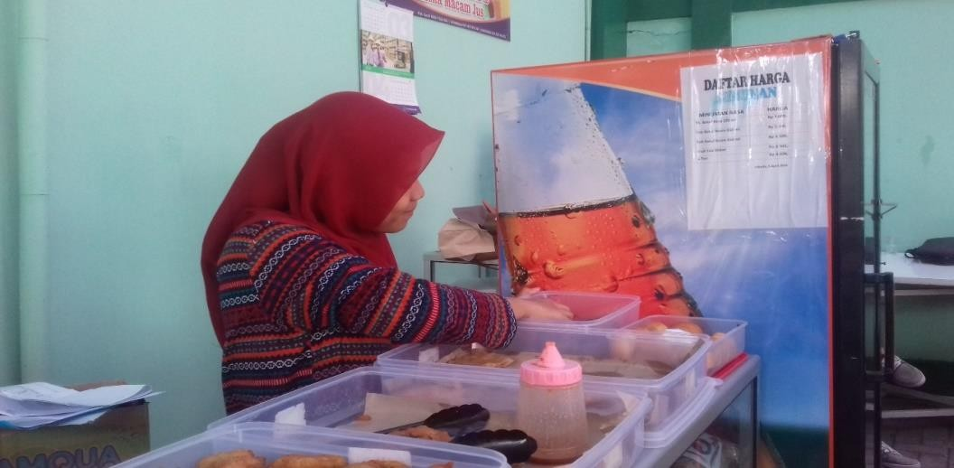

Gambar.1.2 Penjual sedang merapihkan dagangan yang ada.

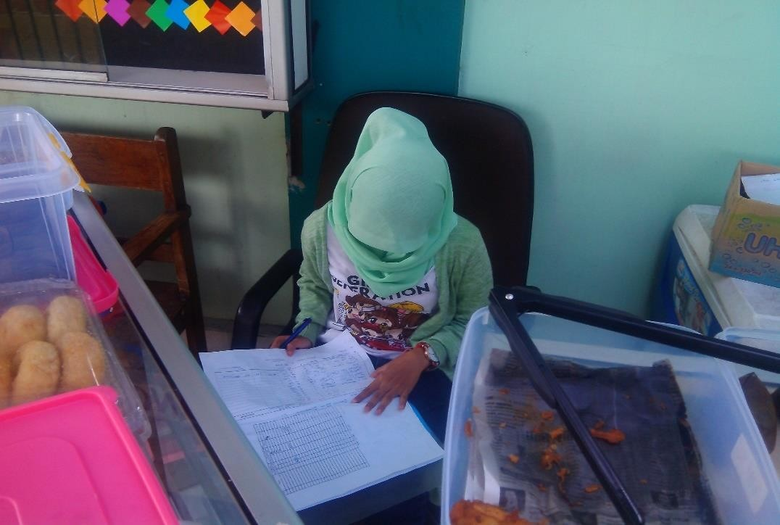

Gambar.1.3 Penjual sedang mengecek kembali data-data dagangan.

Etika yang berlakukan oleh pengusaha terhadap berbagai pihak memiliki tujuan-tujuan tertentu. Tujuan etika tersebut harus sejalan dengan tujuan perusahaan. Di samping memiliki tujuan, etika juga sangat bermanfaat bagi perusahaan apabila dilakukan secara sungguh-sungguh.

* 1. Tujuan dan Manfaat Etika Wirausaha

Etika yang diberlakukan oleh pengusaha terhadap berbagai pihak memiliki tujuan-tujuan tertentu. Tujuan etika tersebut harus sejalan dengan tujuan perusahaan. Di samping memiliki tujuan, etika juga sangat bermanfaat bagi perusahaan apabila dilakukan secara sungguh-sungguh.

Berikut ini beberapa tujuan etika yang selalu ingin dicapai oleh perusahaan :

* + 1. Untuk persahabatan dan pergaulan

Etika dapat meningkatkan keakraban dengan karyawan, pelanggan atau pihak-pihak lain yang berkepentingan.

* + 1. Menyenangkan orang lain

Sikap menyenangkan orang lain merupakan sikap yang mulia, menyenangkan orang lain berarti membuat orang menjadi suka dan puas terhadap pelayanan kita.

* + 1. Membujuk pelanggan

Setiap calon pelanggan memiliki karakter tersendiri, berbagai cara dapat dilakukan perusahaan untuk membujuk calon pellanggan. Salah satu caranya adalah melalui etika yang di tunjukkan seluruh karyawan.

* + 1. Mempertahankan pelanggan

Melalui pelayanan etika seluruh karyawan, pelanggan lama dapat dipertahankan karena mereka sudah merasa puas atas layanan yang diberikan.

* + 1. Membina dan menjaga hubungan

Hubungan yang sudah berjalan baik harus tetap dan terus dibina, hindari adanya perbedaan paham atau konflik, ciptakan dalam suasana akrab. Dengan etika hubungan yang lebih baik dan akrab pun dapat terwujud.

Manfaat kewirausahan:

1. Menambah daya tampung tenaga kerja sehingga mengurangi pengganguran
2. Sebagai generator pembagunan lingkungan, pribadi, distribusi, pemeliharaan lingkungan dan kesejahteraan
3. Mengerikan contoh bagaimana harus bekerja keras, tekun dan memiliki pribagi yang unggul yang patut untuk diteladani
4. Berusaha menidik karyawannya menjadi orang yang mnadiri, disiplin, tekun dan jujur dalam menghadapi pekerjaan
5. 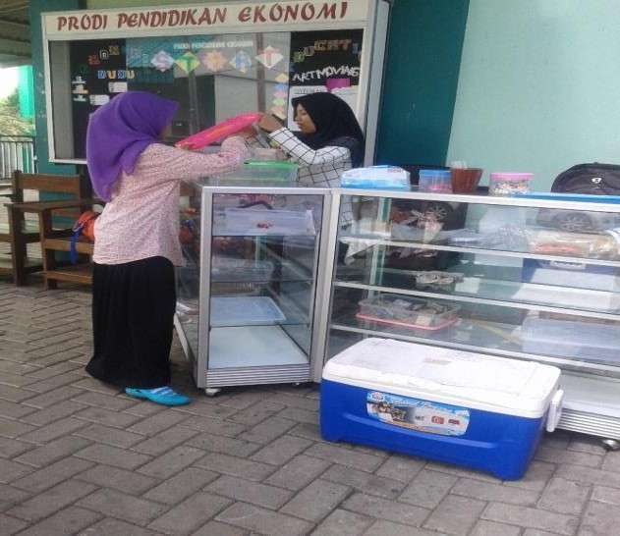Berusaha menididik masyarakat agar hidup secara efisien, tidak foya foya dan tidak boros.

Gambar.1.4 Penjual menyenangkan pelanggan dengan memilihkan makanan yang enak.

* 1. Sikap dan perilaku Wirausahawan:

Seorang wirausahawan harus mempunyai beberapa *sikap*, yaitu:

* + 1. Mampu berfikir dan bertindak kreatif dan inovatif
    2. Mampu bekerja tekun, teliti dan dan produktif
    3. Mampu berkarya berlandaskan etika bisnis yang sehat
    4. Mampu berkarya dengan semnagat dan kemandirian
    5. Mampu memecahkan masalah dan mengambil keputusan secara sistematis dan berani mengambil resiko.

Sedangkan *perilaku* yang harus dimiliki oleh seorang wirausaha adalah:

1. Memiliki rasa percaya diri (teguh pendirian, tidak tergantung pada orang lain, berkepribadian yang baik, optimis terhadap pekerjaannya)
2. Berorientasi pada tugas dan hasil (haus akan prestasi, berorintasi pada laba, tekun dan tabah, mempunyai motivasi tinggi dan kerja keras)
3. Pengambil resiko (energik dan berinisiatif, mempu mengambil resiko, suka pada tantangan, bertingkah laku sebagi pemimpin, dapat menanggapi saran dan kritik)
4. Keorisinilan ( inovatif, kreatif dan fleksibel, serba bisa dan mengetahui banyak hal)
5. Berorientasi pada masa depan (optimis pada masa depan)

Di samping harus memiliki sikap dan perlaku tersebut diatas seorang wirausaha harus juga memiliki ketrampilan untuk menunjang keberhasilannya, yaitu keterampilan dasar dan keterampilan khusus.

Keterampilan dasar:

1. Memiliki sikap mental dan spiritual yang tinggi
2. Memiliki kepribadian yang unggul
3. Pandai berinisiatif
4. Dapat mengkoordinasikan kegiatan usaha

Ketrampilan khusus:

1. Keterampilan konsep (conceptual skill) : ketrampilan melakukan kegiatan usaha secara menyeluruh bersarakan konsep yang dibuat.
2. Ketrampilan teknis (technical skill) : ketrampilan melakukan teknik tertentu dalam mengelola usaha.
3. Human Skill : keterampilan bekerja sama dengan orang lain, bawahan dan sesama usahawan.
   1. Ciri-Ciri Wirausaha yang Berhasil
      1. Memiliki visi dan tujuan yang jelas. Hal ini berfungsi untuk menebak ke mana langkah dan arah yang dituju sehingga dapat diketahui langkah yang harus dilakukan oleh pengusaha tersebut.
      2. Inisiatif dan selalu proaktif. Ini merupakan ciri mendasar di mana pengusaha tidak hanya menunggu sesuatu terjadi, tetapi terlebih dahulu memulai dan mencari peluang sebagai pelopor dalam berbagai kegiatan.
      3. Berorientasi pada prestasi. Pengusaha yang sukses selalu mengejar prestasi yang lebih baik daripada prestasi sebelumnya. Mutu produk, pelayanan yang diberikan, serta kepuasan pelanggan menjadi perhatian utama. Setiap waktu segala aktifitas usaha yang dijalankan selalu dievaluasi dan harus lebih baik dibanding sebelumnya.
      4. Berani mengambil risiko. Hal ini merupakan sifat yang harus dimiliki seorang pengusaha kapanpun dan dimanapun, baik dalam bentuk uang maupun waktu.
      5. Kerja keras. Jam kerja pengusaha tidak terbatas pada waktu, di mana ada peluang di situ dia datang. Kadang-kadang seorang pengusaha sulit untuk mengatur waktu kerjanya. Benaknya selalu memikirkan kemajuan usahanya. Ide-ide baru selalu mendorongnya untuk bekerja kerjas merealisasikannya. Tidak ada kata sulit dan tidak ada masalah yang tidak dapat diselesaikan.
      6. Bertanggungjawab terhadap segala aktivitas yang dijalankannya, baik sekarang maupun yang akan datang. Tanggung jawab seorang pengusaha tidak hanya pada segi material, tetapi juga moral kepada berbagai pihak.
      7. Komitmen pada berbagai pihak.
      8. Mengembangkan dan memelihara hubungan baik dengan berbagai pihak, baik yang berhubungan langsung dengan usaha yang dijalankan maupun tidak. Hubungan baik yang perlu dijalankan, antara lain kepada: para pelanggan, pemerintah, pemasok, serta masyarakat luas.

Wirausahawan memiliki enam tema karakter utama yang membentuk akronim: F (Focus) untuk fokus,

A (Advantage) untuk keuntungan, C (Creativity) untuk kreativitas,

E (Ego) untuk ego, T (Team) untuk tim,

S (Social) untuk sosial.

Etika Bisnis merupakan cara untuk melakukan kegiatan bisnis yang mencakup seluruh aspek yang berkaitan dengan individu, perusahaan dan juga masyarakat. Etika Bisnis dalam suatu perusahaan dapat membentuk nilai, norma dan perilaku karyawan serta pimpinan dalam membangun hubungan yang adil dan sehat dengan pelanggan/mitra kerja, pemegang saham, masyarakat.

Perusahaan meyakini prinsip bisnis yang baik adalah bisnis yang beretika, yakni bisnis dengan kinerja unggul dan berkesinambungan yang dijalankan dengan mentaati kaidah- kaidah etika sejalan dengan hukum dan peraturan yang berlaku.

Etika Bisnis dapat menjadi standar dan pedoman bagi seluruh karyawan termasuk manajemen dan menjadikannya sebagai pedoman untuk melaksanakan pekerjaan sehari- hari dengan dilandasi moral yang luhur, jujur, transparan dan sikap yang profesional.

* 1. Rangkuman

Sejak konsep entrepreneurship diperkenalkan sampai dengan sekarang terdapat kecenderungan adanya berbagai penambahan dalam ciri-ciri tersebut. Hal ini bisa dipahami mengingat semakin modern tingkat kehidupan suatu masyarakat maka akan semakin kompleks dan bervariasi pula hal-hal yang bisa dilakukan oleh seorang wirausaha. Dan setiap perubahan pola kehidupan suatu masyarakat selalu meminta tuntutan kemampuan yang berbeda sehingga sifat, sikap, dan ciri yang dituntut dari seorang wirausaha pada setiap tahap perubahan tersebut akan berbeda-beda pula. Apa yang disajikan dari hasil penelitian Hornaday yang kelihatan begitu mendalam tentang ciri-ciri kewirausahaan tersebut tidak tertutup kemungkinan untuk diperbarui dan diberikan penambahan-penambahan baru, tetapi paling tidak hasil penelitian beliau dapat dijadikan landasan yang sangat berharga untuk mengembangkan studi lebih lanjut.Banyak faktor yang mempengaruhi seorang wirausaha dalam mencapai jenjang kesuksesan. Faktor-faktor tersebut, antara lain kemampuan seorang wirausaha dalam menggunakan sumber daya, kejelian dalam melihat peluang pasar, kemampuan dalam memasuki produk, kemampuan dalam memanfaatkan sumber daya luar, dan kemampuan dalam menjalin kemitraan.Kemampuan seorang wirausaha dalam mengelola sumber daya, seperti tenaga kerja, finansial, dan teknologi merupakan tuntutan praktis

yang harus dikuasai oleh seorang wirausaha. Ketiga faktor tersebut merupakan faktor yang berpengaruh secara langsung terhadap pengelolaan operasional organisasi sehari- hari.Kemampuan seorang wirausaha dalam memasarkan produk akan tercermin dari langkah- langkah pemasaran yang ditempuhnya. Agar seorang wirausaha berhasil dalam memasarkan produknya, terdapat tiga langkah yang harus ditempuh, yaitu mengidentifikasi dan mengevaluasi kesempatan, menganalisis segmen pasar dan menentukan target market, serta merencanakan strategi bauran pemasaran untuk target market-nya. Menggunakan sumber daya luar dan kemitraan merupakan cara yang baik untuk membantu seorang wirausaha dalam mengembangkan kemampuan usahanya, mencari informasi dari berbagai sumber, serta mencari solusi dari masalah usaha yang dihadapi.Menggunakan sumber daya luar dan kemitraan merupakan cara yang baik untuk membantu seorang wirausaha dalam mengembangkan kemampuan usahanya mencari informasi dari berbagai sumber, serta mencari solusi dari masalah usaha yang dihadapi.

Pustaka

Ambarriani, Susty. 2000. *Manajemen Biaya*. Jakarta: Salemba Empat

Buchari, Alma. 2009. *Kewirausahaan Untuk Mahasiswa dan Umum*. Bandung : Alpabeta

Hendro. 2011. *Dasar-dasar Kewirausahaan*. Jakarta : Penerbit Erlangga.

J. Minardi. 2003. *Entrepreneur dan Enterpreneurship*. Jakarta: Prenada Media Muslimin. 2010. *Pengantar Kewirausahaan.Makassar* : Alauddi Press

### Tes Formatif

**Pilihan Ganda: Pilihlah salah satu huruf a,b,c dan d yang paling benar!**

1. Cara melatih diri kita untuk memiliki komitmen yang tinggi adalah dengan …
   1. berdisiplin menjalankan kebiasaan yang positif
   2. berusaha mencapai target produksi
   3. memaafkan setiap kesalahan yang dibuat rekanan usaha kita
   4. menetapkan tujuan usaha yang bervariasi
2. Dalam upaya memicu pertumbuhan ekonomi sekaligus mempengaruhi kehidupan social ekonomi masyarakat wirausaha dapat berperan dalam…
   1. Menciptakan Lapangan kerja baru
   2. Menambah laba/keuntungan
   3. Membuka usaha sendiri
   4. Menambah beban Negara
3. Perencanaan yang baik sangat diperlukan oleh wirausaha baru karena…
   1. Dengan perencanaan kita akan laba
   2. Dengan perencanaan, orang langsung berhasil
   3. Dengan perencanaan, orang tidak pernah rugi
   4. Dengan perencanaan dapat menjawab semua pertanyaan yang timbul dimasa yang akan datang
4. Banyak cara untuk melihat peluang yang terjadi disekitar kita,selama masih ada kebutuhan dan keinginan.Selama itu pula terdapat peluang yang dapat kita manfaatkan, kecuali…
   1. Mengenali kebutuhan pasar
   2. Mengembangkan produk yang telah ada
   3. Memadukan bisnis -bisnis yang ada
   4. Melihat sumber ide bisnis
5. Salah satu teknik dalam melakukan pengenalan pasar adalah…
   1. Menentukan strtegi pemasaran
   2. Mengembangkan pasar
   3. Analisis SWOT
   4. Melakukan diversifikasi
6. Kunci utama keberhasilan sebuah usaha adalah…
   1. Kejujuran
   2. Kedermawanan
   3. Kebersamaan
   4. A, b benar
7. Ditinjau dari asal usul kata kewirausahaan berasal dari 2 kata yaitu wira dan usaha. Kata usaha artinya …
   1. Kemauan keras
   2. Berpikir maju ke depan
   3. Kemampuan untuk lebih baik
   4. Bekerja secara tekun dan mandiri
8. Kunci utama untuk memperoleh keterampilan yang tinggi adalah …
   1. banyak berlatih dan disiplin
   2. belajar teori semata
   3. Berkhayal dan bermimpi
   4. berpikir lateral
9. Cara melatih diri kita untuk memiliki komitmen yang tinggi adalah dengan …
   1. berdisiplin menjalankan kebiasaan yang positif
   2. berusaha mencapai target produksi
   3. memaafkan setiap kesalahan yang dibuat rekanan usaha kita
   4. menetapkan tujuan usaha yang bervariasi
10. Salah satu manfaat yang bisa diperoleh jika calon wirausaha memiliki kemampuan komunikasi adalah …
    1. Mudah mendapatkan laba
    2. Mudah mencari relasi
    3. Mudah menimba pengalaman
    4. Lebih berorientasi ke depan

### Essay : Jawablah pertanyaan di bawah ini dengan benar!

1. Sebutkan etika atau norma yang harus ada dalam benak dan jiwa setiap pengusaha!
2. Sebutkan pengertian kewirausahaan menurut para pakar (3)!
3. Apa tujuan dan manfaat etika wirausaha?
4. Sebutkan ciri-ciri wirausaha yang berhasil!
5. Sikap dan perilaku apa saja yang harus dimiliki oleh seorang wirausaha ?

### Kunci Jawaban

Pilihan Ganda

1. A
2. A
3. D
4. D
5. C
6. D
7. D
8. A
9. A
10. D

Essay

1. Etika atau norma yang harus ada dalam benak dan jiwa setiap pengusaha :
   1. Kejujuran
   2. Bertanggung Jawab
   3. Menepati Janji
   4. Disiplin
   5. Taat Hukum
   6. Suka Membantu
   7. Komitmen dan Menghormati
   8. Mengejar Prestasi
2. Pengertian kewirausahaan menurut para pakar :
   1. Kewirausahaan adalah suatu kemampuan (ability) dalam berfikir kreatif dan berperilaku inovatif yang dijadikan dasar, sumber daya, tenaga penggerak tujuan, siasat kiat dan proses dalam menghadapi tantangan hidup. (Soeparman Spemahamidjaja, 1977).
   2. Kewirausahaan adalah suatu sifat keberanian, keutamaan dalam keteladanan dalam mengambil resiko yang bersumber pada kemampuan sendiri. (S. Wijandi, 1988).
   3. Kewirausahaan didefinisikan sebagai bekerja sendiri (self-employment). (Richard Cantillon, 1973).
3. Tujuan dan manfaat etika wirausaha :
   1. Untuk persahabatan dan pergaulan
   2. Menyenangkan orang lain
   3. Mebujuk pelanggan
   4. Mempertahankan pelanggan
   5. Membina dan menjaga hubungan
4. Ciri-ciri wirausaha yang berhasil :
   1. Memiliki visi dan tujuan yang jelas.
   2. Inisiatif dan selalu proaktif..
   3. Berorientasi pada prestasi.
   4. Berani mengambil risiko.
   5. Kerja keras. Jam kerja pengusaha tidak terbatas pada waktu, di mana ada peluang di situ dia datang.
   6. Bertanggungjawab terhadap segala aktivitas yang dijalankannya, baik sekarang maupun yang akan datang.
   7. Komitmen pada berbagai pihak.
   8. Mengembangkan dan memelihara hubungan baik dengan berbagai pihak, baik yang berhubungan langsung dengan usaha yang dijalankan maupun tidak.
5. Sikap dan perilaku yang harus dimiliki oleh seorang wirausaha :
   1. Seorang wirausahawan harus mempunyai beberapa sikap, yaitu:
      * Mempu berfikir dan bertindak kreatif dan inovatif
      * Mampu bekerja tekun, teliti dan dan produktif
      * Mampu berkarya berlandaskan etika bisnis yang sehat
      * Mampu berkarya dengan semnagat dan kemandirian
      * Mampu memecahkan masalah dan mengambil keputusan secara sistematis dan berani mengambil resiko.
   2. Perilaku yang harus dimiliki oleh seorang wirausaha adalah:
      * Memiliki rasa percaya diri (teguh pendirian, tidak tergantung pada orang lain, berkepribadian yang baik, optimis terhadap pekerjaannya)
      * Berorientasi pada tugas dan hasil (haus akan prestasi, berorintasi pada laba, tekun dan tabah, mempunyai motifasi tinggi dan kerja keras)
      * Pengambul resiko (energik dan berinisiatif, mempu mengambil resiko, suka pada tantangan, bertingkahlaku sebagi pemimpin, dapat menanggapi saran da kritik)
      * Keorisinilan ( inovatif, kreatif dan fleksibel, serba bisa dan mengetahu banyak hal)
      * Berorintasi pada masa depan (optimis pada masa depan)

### BAB II

**KEWIRAUSAHAAN DAN RUANG LINGKUPNYA**

### Deskripsi Singkat Isi BAB II

Pada bab ini akan membahas tentang Kewirausahaan dan Ruang Lingkupnya, dimana sub-sub yang dibahas antara lain Pengertian Berpikir Perubahan, Mindset Menggunakan Perilaku, Mengubah Pola Pikir, Manfaat Berpikir Perubahan, Pola Pikir Entrepreunership, Hambatan Persepsi saat memulai dan menjalankan Usaha, Mentransformasikan Persepsi, Kreatifitas Finansial Intrepreuner

### Relevansi

Relevansi pembahasan tentang kewirausahaan dan ruang lingkupnya dengan etika dan berperilaku wirausaha di sekolah menengah kejuruan agar mendapatkan gambaran dan pemahaman mengenai dunia kewirausahaan serta ruang lingkupnya seperti merubah mindset dan perilaku, memahami berbagai hambatan persepsi dan dalam mencapai tujuan mendapatkan solusi permasalahan yang ada secara baik dan efektif pada dunia usaha

### Capaian Pembelajaran

Di dalam pembahasan materi mengenai kewirausahaan dan memahami ruang lingkupnya, setelah mahasiswa diajari dan ditanamkan sikap-sikap perilaku untuk membuka bisnis, diharapkan mereka menjadi seorang wirausaha yang berbakat. Sehingga, turut mewujudkan kemampuan dan kemantapan mahasiswa untuk menghasilkan kemajuan dan kesejahteraan masyarakat. Di samping itu, diharapkan dapat membudayakan semangat sikap, perilaku, dan kemampuan kewirausahaan mahasiswa di kalangan pelajar dan masyarakat yang mampu, handal, dan unggul, serta menumbuh kembangkan kesadaran dan orientasi kewirausahaan yang tangguh dan kuat terhadap masyarakat ekonomi asean dengan perkembangan ekonomi yang semakin berkembang.

* 1. Pengertian Berpikir Perubahan

Berpikir adalah proses memanipulasi data, fakta dan informasi untuk membuat keputusan berperilaku. Lalu perubahan adalah esensi dari kemajuan yang berarti harus berpindah posisi semakin ke depan dari posisi semula. Sehingga dari pengertian berpikir

dan perubahan di atas dapat disimpulkan bahwa berpikir perubahan adalah berpikir untuk berubah, mencoba hal yang baru untuk berpindah dari posisi awal ke posisi yang lebih maju ke depan.

Salah satu contoh dari berpikir perubahan yaitu ada seorang pegawai kantoran yang dulunya sering disuruh-suruh bisa saja menjadi seorang entrepreneur yang sukses dengan adanya upaya untuk berpikir berubah yang bisa membuatnya dapat mengubah nasibnya menjadi lebih baik dari sebelumnya. Dalam berpikir perubahan, seseorang diharapkan memiliki pola pikir yang produktif karena pola pikir seperti inilah yang akan menciptakan ide-ide baru sekaligus dapat membuat seseorang bisa melangkah lebih jauh lagi dalam mengeksplorasi kemampuan yang dia miliki sehingga diharapkan seseorang tidak hanya terpaku pada apa yang sudah ada sekarang yang mungkin saja dapat membuatnya hancur melainkan pada perubahan apa yang bisa dia perbuat.

Untuk dapat membangun kebiasaan yang produktif menjadi suatu kenyataan diperlukan adanya kemampuan berpikir untuk mewujudkan kebiasaan yang harus diasah secara berkelanjutan dengan pengusaan ilmu pengetahuan, keterampilan dan keinginan hati yang akanmenuntun kekuatan-kekuatan bersikap dan berperilaku yang terpola.

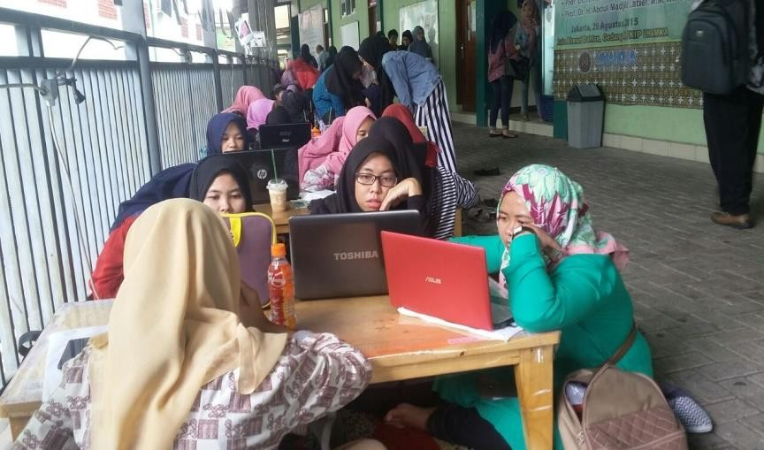

Gambar 2.1. Berpikir perubahan

Beralih ke manfaat berpikir perubahan, manfaat yang bisa didapatkan dari berpikir perubahan sangatlah banyak, diantaranya adalah Merubah kebiasaan yang mungkin dahulunya tidak baik, menjadi lebih bermakna dan lebih baik Dapat memotivasi untuk

mencoba hal baru yang lebih bermanfaat Meningkatkan kemampuan berkreasi dalam diri seseorang membuat orang semakin percaya diri dalam menjalani kehidupan.

Meningkatkan kemampuan seseorang dalam menyelesaikan suatu masalah setelah mengetahui manfaat yang bisa didapatkan dari berpikir perubahan, dapat disimpulkan bahwa berpikir perubahan itu perlu dilakukan karena dengan berpikir perubahan seseorang bisa melakukan banyak hal, mulai dari dapat mencoba hal-hal baru yang belum pernah dilakukan, dapat menyelamatkan nasib orang lain atau dapat digunakan untuk melihat seberapa besar kemampuan seseorang dalam melakukan sesuatu**.**

* 1. Mindset Menggunakan Perilaku

Pola pikir (mindset) adalah cara memandang terhadap sesuatu yang tertangkap oleh indradan menghasilkan sikap yang terungkap dalam perilaku dan menghasilkan 'nasib'. Atau bisa juga diartikan semacam filter diri sendiri untuk menafsirkan apa yang kita lihat dan kita alami. Pola pikir manusia bisa diubah, dari pola pikir yang negatif ke positif, pecundang ke pemenang, pekerja menjadi wirausaha. Pola pikir seorang entrepreneur itu adalah pola pikir yang produktif, kreatif, inovatif karena polapikir seperti inilah yang dibutuhkan oleh semua entrepreneur untuk menjalankan suatu usaha. Wirausahawan tidak selamanya mulus dalam menjalankan usahanya. Ada beberapa hambatan yg mungkin saja dialami oleh wirausahawan saat akan membangun suatu usaha. Masalah paling utama yang dihadapi adalah MODAL, merasa dirinya tidak berbakat dalam berwirausaha, merasa dirinya terlalu tua untuk memulai usaha. Mungkin hal-hal di bawah ini bisa dilakukan dalam memulai suatu usaha. Motivasi yang kuat. Mindset yang tepat(prouktif,kreatif,inovatif,positif) lakukan saja (*just do it*). Seorang wirausaha akan sulit berkembang bila tidak memiliki mindset kreatif dan inovativ dalam dirinya. Kreatif dan inovatif sangat dibutuhkan oleh seorang wirausaha untuk bisa mengembangkan usahanya agar lebih sukses. Etika adalah tatacara berhubungan dengan manusia lainnya, karena masing-masing masyarakat beragam adat dan budaya. Etika dan norma yang harus ada di setiap pengusaha.

Kejujuran bertanggung jawab menepati janji disiplin taat hukum suka membantu komitmen dan menghormati mengejar prestasi jika setiap pengusaha bisa melakukan etika dan norma itu dengan baik, ini akan berdampak positif untuk usaha yang ia jalankan.*Mindset* / pola pikir pada seseorang dalam mewujudkan mimpinya dalam melakukan wirausaha kadang sering berubah,karna banyak sekali orang yang takut akan

hal –hal yang belum pernah mereka coba, padahal menurut Dweck menerjemahkan mindset sebagai kepercayaan mengenai siapa kita dan apa kemampuan kita, maka dari itu kita terlebih dahulu harus mengenal kemampuan kita dan kita harus yakin/percaya kepada kemampuan diri kita sendiri, karna banyak sekali orang yang ragu akan kemampuan dirinya yang dapat mengurungkan niat mereka untuk mewujudkan mimpinya dalam menjadi wirausaha, dalam hal ini kita harus mengubah mindset kita dengan cara mengetahui/mempelajari pengetahuan baru tentang bagaimana kita harus mempunyai pola pikir yang inovatif, karna dengan berpikiran inovatif kita dapat menciptakan hal yang baru dalam berwirausaha. Perubahan pola pikir kadang sering terjadi terhadap semua orang, terutama kepada orang yang selalu merasakannya, karna mereka akan menyadari perubahan sekecil apapun terhadap

pola pikir mereka, apakah itu pola pikir yang positive atau negative yang merekarasakan, jika mereka merasakan perubahan hal positif terhadap diri mereka sendiri maka ada dorongan dalam diri mereka untuk selalu optimis dalam meraih mimpi dalam berwirausaha, dan jika dengan pola pikir yang negatif, itu akan menyebabkan mereka selalu bersifat pesimis untuk meraih mimpi mereka, maka dari itu pendidikan dan komunikasi untuk medapatkan informasi sangatlah penting dalam mengubah mindset seseorang dalam berwirausaha supaya mempunyai pikiran inovatif dan kreatif dalam mewujudkan mimpinya menjadi seorang wirausaha yang berhasil.

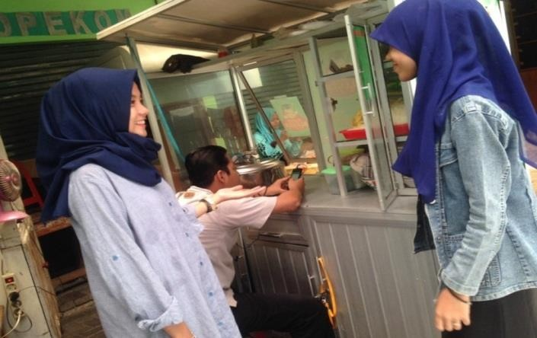

Gambar 2.2 Menggunakan perilaku

* 1. Mengubah Pola Pikir
     1. Definisi Berfikir

Menurut Khodijah (2006:17) mengatakan bahwa berpikir adalah sebuah representasi simbol dari beberapa peristiwa. Sedangkan menurut Drever dalam Khodijah

(2006:17) mengatakan bahwa berpikir adalah melatih ide-ide dengan cara yang tepat dan seksama yang di mulai dengan adanya masalah. Berpikir adalah proses memanipulasi data, fakta dan informasi untuk membuat keputusan berperilaku.

* + 1. Definisi Perubahan

Menurut Vincent Gaspers, perubahan bagian terbesar dari kenyataan bisnis. Sedangkan menurut Cateora (MGH) perubahan adalah hasil suatu masyarakat yang mencari cara memecahkan masalah yang di ciptakan oleh perubahan lingkungannya. Sehingga dengan demikian dapat disimpulkan bahwa berpikir perubahan adalah satu keaktifan pribadi manusia yang menggunakan ide-ide dalam rangka menciptakan sebuah perubahan. Atau berpikir perubahan adalah berpikir untuk berubah, mencoba hal yang baru untuk berpindah dari posisi awal ke posisi yang lebih maju ke depan. Salah satu contoh dari berpikir perubahan yaitu ada seorang pegawai kantoran yang dulunya sering disuruh-suruh bisa menjadi seorang entrepreneur yang sukses dengan adanya upaya untuk berpikir berubah yang bisa membuatnya dapat mengubah nasibnya menjadi lebih baik dari sebelumnya. Dalam berpikir perubahan, seseorang diharapkan memiliki pola pikir yang produktif karena pola pikir seperti inilah yang akan menciptakan ide-ide baru sekaligus dapat membuat seseorang bisa melangkah lebih jauh lagi dalam mengeksplorasi kemampuan yang dia miliki sehingga di harapkan seseorang tidak hanya terpaku pada apa yang sudah ada sekarang yang mungkin saja dapat membuatnya hancur melainkan pada perubahan apa yang bisa dia perbuat. Untuk dapat membangun kebiasaan yang produktif menjadi suatu kenyataan diperlukan adanya kemampuan berpikir untuk mewujudkan kebiasaan yang harus di asah secara berkelanjutan dengan penguasaan ilmu pengetahuan, keterampilan dan keinginan hati yang akan menuntun kekuatan-kekuatan bersikap dan berperilaku yang terpola. Beralih ke manfaat berpikir perubahan.

Pola pikir dapat di ubah karena pola pikir merupakan hasil dari sebuah proses pembelajaran maka pola pikir juga harus di ubah dan di bentuk ulang. Pola pikir itu tentu saja sulit untuk di ubah. Ada yang cepat, ada yang memerlukan waktu yang lama. Tanda terjadinya perubahan pola pikir yakni ketika kita dapat memahami suatu hal yang selama ini ini kita benci seharusnya dapat kita kasihi. Perubahan pola pikir berarti juga berarti juga berubah dari satu pola pikir yang lain. Perubahan pola pikir berarti juga berubah dari satu pola pikir yang lain. Dari pola pikir negatif ke pola pikir yang lebih positif, dari pecundang menjadi pemenang, dari konsumtif menjadi produktif, dan dari pekerja menjadi entrepreneur.

1. Memilih Pola Pikir Anda Yang Baru

Bagaimana Anda mendapatkan pola pikir yang baru? Bagaimana Anda memilih pikiran baru untuk menggantikan pikiran lama Anda yang membatasi? Berikut ini adalah beberapa petunjuk untuk menciptakan pola pikir Anda yang baru.

1. Buatlah pola pikir Anda senyata, sekonkret dan sekomprehensif mungkin.

Itu berarti menuliskannya dengan tepat sebagaimana yang Anda inginkan. Keyakinan baru apa yang ingin Anda jalani? Sikap atau pendapat baru apa yang ingin Anda terapkan? Kebiasaan mental dan pola baru apa yang akan bermanfaat untuk dimasukkan ke dalam hidup Anda? Apa nilai-nilai Anda yang sesungguhnya? Harapan-harapan apa yang akan membawa Anda kepada keberhasilan? Ingin menjadi siapakah Anda? Ketika Anda membaca pola pikir Anda yang baru dan gambar [kehidupan](http://www.akuinginsukses.com/10-hukum-kehidupan-paling-populer/) yang Anda inginkan, bagaimana rupa gambar itu? Di mana diri Anda? Bagaimana perasaan Anda? Apa yang Anda lihat? Siapa yang ada di dekat Anda? Akan seperti apakah suatu hari yang Anda jalani jika Anda menjalani hidup dengan sikap, keyakinan, dan pikiran baru itu?

Mulailah dengan menulis, “Aku sangat gembira, dan bersyukur sekarang karena…” Kemudian lanjutkan untuk menggambarkan keyakinan, sikap, pendapat, kebiasaan mental, nilai-nilai, dan harapan-harapan Anda tepat seperti yang Anda inginkan.

1. Berpikirlah secara tidak terbatas.

Biarkan diri Anda membayangkan masa depan dan sikap Anda terhadap diri sendiri, orang lain, dan bagaimana dunia bekerja tepat seperti yang Anda inginkan. Jangan sekadar berusaha mendapatkan apa yang Anda pikir dapat Anda peroleh. Wujudkan kehidupan yang benar-benar Anda inginkan!

1. Pastikan untuk menuliskannya dalam kalimat seolah-olah Anda sudah memilikinya. Anda tidak boleh berpikir dalam bentuk “suatu hari,” atau menulis “Aku akan.” Tulislah dan alamilah, seolah-olah hal itu terjadi saat ini, sekalipun hasilnya belum terwujud. Tulislah, misalnya, “Aku suka menghasilkan [uang](http://www.akuinginsukses.com/kenyataan-tentang-uang-dan-kebahagiaan/) dan menjalankan bisnis yang berhasil, karena hal itu memungkinkan aku bermurah hati kepada orang lain.” Berikan pikiran bawah sadar Anda pesan bahwa realitas ini sudah nyata dalam hidup Anda.

Ingatlah, pikiran bawah sadar menerima segala sesuatu yang diberikan kepadanya, tanpa menyunting, menyensor, atau menilai. Jika Anda menuliskan bahwa itu akan terjadi nanti, hal itu memberitahukan pikiran bawah sadar Anda bahwa Anda tidak memiliki apa yang Anda inginkan, dan Anda belum menjadi orang yang Anda inginkan. Ketika Anda mengatakan, “Aku akan,” Anda sedang mengatakan kepada pikiran bawah sadar Anda bahwa Anda tidak demikian. Saya pernah membaca pernyataan misi sebuah organisasi

yang mengatakan mereka “berjuang untuk menjadi nomor satu.” Terkalah apa yang selalu mereka lakukan. Berjuang! Dengan pernyataan misi itu, mereka selalu berjuang, tetapi tidak pernah menjadi nomor satu! Jika Anda mendapatkan diri Anda tergelincir dan menuliskan dalam bentuk masa mendatang, kembalilah dan bawa gambaran pola pikir Anda ke dalam bentuk saat ini.

1. Buatlah pola pikir Anda bersifat emosional.

Selain menuliskan dalam bentuk sekarang, sertakan kata-kata emosional dan terlibatlah secara emosional dengan apa yang sedang Anda tulis. Ingatlah, perasaan adalah pintu gerbang menuju pikiran bawah sadar, dan pikiran bawah sadar Anda adalah kekuatan yang sesungguhnya di balik keberhasilan Anda. Emosi menciptakan motivasi. Anda harus menjadi bersemangat. Jika Anda tidak bersemangat dengan pola pikir Anda yang baru, jika Anda tidak benar-benar jatuh cinta dengan pola pikir yang baru itu, pola pikir yang baru itu tidak akan terbentuk dalam bentuk fisik. Semangat manusia tidak akan menginvestasikan upayanya untuk sesuatu yang biasa-biasa saja! Jika Anda tidak merasa penuh semangat setelah menuliskan pola pikir Anda yang baru, kembalilah dan kerjakan ulang apa yang telah Anda tuliskan. Ketika hal itu benar-benar menggerakkan Anda, Anda siap membuatnya menjadi kenyataan.

1. Berhati-hatilah agar Anda menyatakan apa yang benar-benar Anda inginkan, bukan apa yang tidak Anda inginkan.

Pikiran kita tidak dapat memproses kata tidak. Jika saya mengatakan pada Anda untuk tidak berpikir tentang es krim, apa yang Anda pikirkan? Terlebih dahulu Anda pasti berpikir tentang apa yang saya katakan untuk tidak Anda pikirkan, sebelum Anda dapat mengatakan pada pikiran Anda untuk tidak berpikir tentang hal itu! Semua pemikiran ini akan membuat Anda menarik hal yang benar-benar tidak Anda inginkan. Jadi ingatlah untuk menyatakan apa yang benar-benar Anda inginkan.

1. Ciptakan sebuah gambar tentang pola pikir Anda dan beradalah dalam gambar itu, bukan sekadar menjadi pengamat yang melihat ke gambar itu.

Rata-rata orang yang melakukan latihan ini, mereka hampir selalu mendapati bahwa mereka melihat diri mereka dalam gambar itu. Itu tidak akan berhasil. Anda harus berada dalam gambar pola pikir Anda yang baru itu. Jika Anda melihat ke diri sendiri dalam gambar itu, Anda mengatakan pada pikiran bawah sadar Anda bahwa itu bukan benar- benar diri Anda, Anda belum benar-benar berada di sana. Ketika Anda benar- benar berada dalam gambar itu, Anda sedang merasakan emosi dan hasil yang telah Anda peroleh dalam hidup baru Anda. Anda mengatakan pada pikiran bawah sadar Anda, “Ini

nyata!” Pikiran bawah sadar Anda segera mulai menciptakan realitas itu. Lihatlah apa yang Anda lihat jika Anda berada dalam gambar itu, bukan melihat ke diri Anda sendiri dalam gambar itu.

Ketika Anda mulai menjalani kehidupan berdasarkan pola pikir Anda yang baru, Anda mulai mengambil keputusan yang berbeda. Anda mungkin mulai berhubungan dengan berbagai jenis orang, dan Anda menarik lingkungan yang berbeda ke dalam hidup Anda. Semakin sering dan bersemangat Anda memasukkan pola pikir Anda ke dalam pikiran Anda, semakin cepat pola pikir itu akan bermanifestasi.

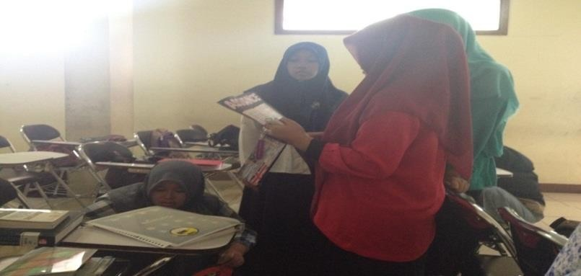

Gambar 2.3 Pola pikir Entrepreneur

* 1. Manfaat Berpikir Perubahan

Manfaat yang bisa di dapatkan dari berpikir perubahan sangatlah banyak, di antaranya adalah :

* + 1. Merubah kebiasaan yang mungkin dahulunya tidak baik, menjadi lebih bermakna dan lebih baik.
    2. Memotivasi untuk mencoba hal baru yang lebih bermanfaat.
    3. Meningkatkan kemampuan berkreasi dalam diri seseorang
    4. Membuat orang semakin percaya diri dalam menjalani kehidupan.
    5. Meningkatkan kemampuan seseorang dalam menyelesaikan suatu masalah.

Setelah mengetahui manfaat yang bisa di dapatkan dari berpikir perubahan, dapat di simpulkan bahwa berpikir perubahan itu perlu dilakukan karena dengan berpikir perubahan seseorang bisa melakukan banyak hal, mulai dari dapat mencoba hal-hal baru

yang belum pernah di lakukan, dapat menyelamatkan nasib orang lain atau dapat digunakan untuk melihat seberapa besar kemampuan seseorang dalam melakukan sesuatu.

Perbedaan pola pikir entrepreunership vs non-entrepreneurship yaitu: Entrepreunership adalah sebagai berikut : Produktif vs konsumtif.

Produktif adalah banyak hasilnya atau bisa di artikan terus menerus menghasilkan sedangkan Konsumsif adalah kata sifat, yang berasal dari kata konsumsi, maka dengan demikian kata konsumtif berarti sifat mengkonsumsi, memakai, menggunakan, menghabiskan sesuatu.

Bila kata konsumtif dan produktif kita kaitkan dengan kewirausahaan, pertama-tama yang harus di perhatikan adalah bahwa disadari atau tidak, selama ini ada saja perilaku kita dalam kehidupan sehari-hari yang bersifat konsumtif. Perilaku semacam itu harus di hilangkan atau paling tidak di kurangi sampai batas seminimal mungkin. Pada situasi kehidupan yang normal di bidang apapun berkarir, sebenarnya pola konsumtif memang harus di tekan, apalagi pada masa kritis ekonomi. Terlebih lagi bila kita ingin memulai kehidupan sebagai wirausahawan.

Resources Utilization vs Resources Disposal (pemanfaatan sumber daya vs pembuangan sumber daya). Entrepreuner berpikir bahwa ada kesempatan yang dapat di manfaatkan dari ketersediaan sumber daya di sekitarnya. Orang biasa mungkin berpikir bahwa sesuatu yang sudah di gunakan atau yang tidak penting lebih baik di buang, tetapi beberapa orang yang berpikir sudut pandang lain berpikir untuk memanfaatkannya dan di jadikan sesuatu yang bisa di jadikan uang. Itulah orang yang memiliki jiwa kewirausahaan. Untuk memulai usaha bisnis hanya dapat di lakukan dengan metode 3M, yaitu : Motivasi, Mindset dan Make It.

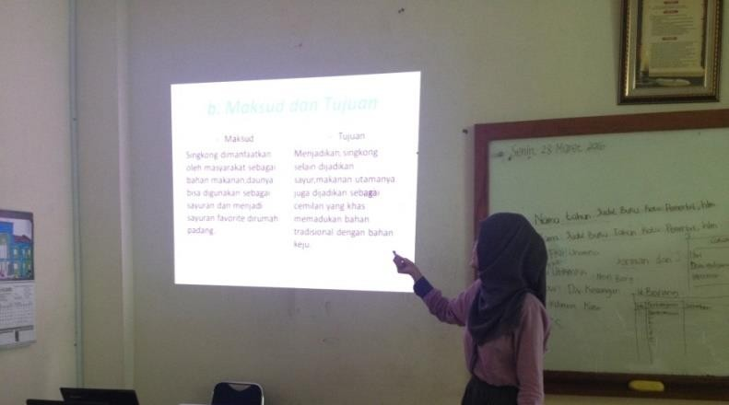

Gambar 2.4. Pola pikir yang produktif

Salah satu contoh dari berpikir perubahan yaitu ada seorang pegawai kantoran yang dulunya sering disuruh-suruh bisa saja menjadi seorang entrepreneur yang sukses dengan adanya upaya untuk berpikir berubah yang bisa membuatnya dapat mengubah nasibnya menjadi lebih baik dari sebelumnya. Dalam berpikir perubahan, seseorang diharapkan memiliki pola pikir yang produktif karena pola pikir seperti inilah yang akan menciptakan ide-ide baru sekaligus dapat membuat seseorang bisa melangkah lebih jauh lagi dalam mengeksplorasi kemampuan yang dia miliki seshingga diharapkan seseorang tidak hanya terpaku pada apa yang sudah ada sekarang yang mungkin saja dapat membuatnya hancur melainkan pada perubahan apa yang bisa dia perbuat. Untuk dapat membangun kebiasaan yang produktif menjadi suatu kenyataan diperlukan adanya kemampuan berpikir untuk mewujudkan kebiasaan yang harus diasah secara berkelanjutan dengan pengusaan ilmu pengetahuan, keterampilan dan keinginan hati yang akan menuntun kekuatan-kekuatan bersikap dan berperilaku yang terpola. **.**

a. Asal pembentukan jiwa kewirausahaaan

Jiwa kewiraushaan dibawa dari lahir, terutama terlihat pada keturunan ras tertentu, merupakan naluri. Jiwa kewirausahaan yang dipelajari dan dilatih. Berdasarkan pandangan ini maka seseorang dapat dilatih dan dididik sejak kecil agar menjadi enterpreneur.

1. Faktor faktor yang menentukan proses kewirausahaan:
   1. Faktor pribadi :
      * Kemampuan
      * Pengambilan resiko
      * Pendidikan
      * Pengalaman
      * Usia
      * Komitmen
      * Kehilangan pekerjaan
      * Tanggung jawab
   2. Faktor sosiologi :

Faktor sosial yang mempengaruhi terbentuknya jiwa wirausaha ialah :

* + - Tanggung jawab keluarga
    - Model peran dimana ada wirausaha yang sukses yang dapat menjadi contoh : Rasa optimistis dalam berusaha
    - Budaya menghargai waktu.

1. Faktor Lingkungan:
   1. Lingkungan masyarakat yang menganggap kegiatan bisnis memperoleh penghargaan terhormat.
   2. Wawasan bahwa di dunia ini tidak ada yang gratis bahkan suatu pemberian perlu dicatat untuk dibalas nanti disuatu waktu.
   3. Lingkungan masa kanak - kanak dimana masyrakat pebisnis memperkenalkan dunia usaha semenjak kecil.
   4. Lingkungan ketika remaja/perguruan tinggi. Berada pada lingkungan masyarakat bisnis.
2. Model proses kewirausahaan
   1. Inovasi.

Adanya ide, gagasan, rencana dan disertai kelihatannya peluang usaha. Proses terbentuknya jiwa wirausaha dimulai dari adanya inovasi. Inovasi timbul dengan dukungan : nilai-nilai pribadi, pendidikan, pengalaman, peluang, model peran dan kreatifitas.

* 1. Kejadian pemicu timbulnya wirausaha kejadian pemicu timbulnya wirausaha diantaranya adalah : kurang puas dengan pekerjaan sekarang, kehilangan pekerjaan, usia, komitmen, adanya kompetisi, sumber daya dan kebijakan pemerintah. Kejadian pemicu itu merupakan tantangan atau kejadian atau sesuatu hal yang menjadi pemicu seseorang untuk berusaha.
  2. Implementasi

Tahapan implementasi ialah tahapan dilaksanakannya kegiatan wirausaha.

* 1. Pertumbuhan.

Pada tahapan ini kegiatan wirausaha mengalami pertumbuhan.

* 1. Pola Pikir Entrepreunership

Pola pikir entrepreunership berkarakter produktif, bukan konsumtif. Dia selalu berusaha mencari cara baru untuk meningkatkan utilitas sumber daya secara efisien. Dia selalu mencari alternative bila sumber daya yang ada terbatas. Dia cenderung *job creator* daripada sekedar *job seeker*. Semua karakter tersebut di sebabkan oleh jumlah total pola pikir yang positif, kreatif, keuangan, dan pola pikir yang di milikinya.pola pikir produktif bisa ditumbuhkan apabila kita memahami dan menghargai kelimpahan maupun keterbatasan yang ada. Dengan pola berpikir produktif, semua hambatan akan di ubah

menjadi peluang untuk meminimalisasi ancaman, dan semua kekuatan akan menjadi suatu kesempatan untuk lebih di kembangkan kesempatannya.

1. Kreatifitas Financial Entrepreunership

Kunci kesuksesan transformasi dari perjuangan finansial hingga menuju pada kondisi kebebasan finansial sebagaimana konsep transformasi Cashflow Quandrant nya Kiyosaki tergantung pada kecerdasan finansial anda. Untuk mencapainya di perlukan kreativitas finansial. Kreativitas finansial berusaha merubah mindset yang ada pada diri kita masing- masing mengikuti pola pikir manusia sejahtera yang efisien dan sesuai konsep ekonomis. Kreativitas secara finansial dalam kenyataannya merupakan ketersediaan untuk berpindah dari zona nyaman menuju zona baru yang penuh tantangan. Seseorang yang kreatif akan mampu melakukan perpindahan tersebut dengan perhitungan yang matang sehingga menghasilkan zona baru yang lebih nyaman pada masa depan dengan mengorbankan kenyamanan hari ini .

1. Berfikir Kreatif

Menurut Teodore Levit, kreativitas adalah kemampuan untuk berpikir yang baru dan berbeda. Menurut Levit, kreativitas adalah berpikir sesuatu yang baru (thinking new thing), oleh karena itu menurutnya kewirausahaan adalah berpikir dan bertindak sesuatu yang baru atau berpikir sesuatu yang lama dengan cara-cara baru.Bagi seorang usahawan, kreativitas adalah modal yang sangat penting. Dengan kreativitas usahawan mampu keluar, melihat dan menangkap peluang dan kreativas juga berguna untuk memenangkan persaingan. Daya kreativitas tersebut sebaiknya dilandasi oleh cara berpikir yang maju, penuh dengan gagasan-gagasan baru yang berbeda dengan produk-produk yang telah ada selama ini di pasar. Gagasan-gagasan yang kreatif umumnya tidak dapat dibatasi oleh ruang, bentuk ataupun waktu. Justru seringkali ide-ide jenius yangmemberikan terobosan- terobosan baru dalam dunia usaha awalnya adalah dilandasi oleh gagasan-gagasan kreatif yang kelihatannya mustahil

Kreativitas menjadi sangat penting bagi usahawan karena :

* 1. Wirausaha yang kreatif dapat meluncurkan produk yang belum pernah dibuat sebelumnya. Anda bisa memecahkan masalah yang dihadapi masyarakat dengan memperkenalkan produk atau jasa baru yang terus menerus diperbaharui. Anda tidak harus jadi penemu (inventor) tetapi sebagai wirausaha, anda menjembatani penemu itu dengan pasar.
  2. Manusia yang kreatif bukanlah peniru, melainkan pemimpin. Pemimpin pasar adalah orang yang disegani dan selalu menjadi benchmark.
  3. Firsy mover advantage. Manusia yang kreatif akan memiliki keunggulan sebagai first mover.
  4. Kreativitas juga berarti mencari cara atau jalan keluar baru, membuka terobosan- terobosan dan menciptakan perbedaan-perbedaan yang menonjol dan disukai pasar.
  5. Manusia kreatif yang dapat lolos dari bencana dan kerugian. Kreativitas mampu menembus pintu-pintu baja kesulitan.
  6. Kreativitas menghubungkan titik-titik yang berpisah dan terisolasi.

Kreativitas itu selalu beranjak dari sebuah ide yang muncul dari pengamatan terhadap keadaan sehari-hari disekeliling kita. Misalnya saja, pada awal tahun 1980an ada seorang pegawai PT.Pertamina yang melihat banyak orang asing yang tidak berani minum dari air keran di hotel di Indonesia. Padahal di luar negeri air keran bisa langsung diminum. Setelah pensiun Tirto Oetomo segera membangun usaha air yang layak diminum dalam kemasan yang sasaran awalnya adalah orang asing yang berkunjung ke Indonesia. Air dalam kemasan buatannya dikenal sebagai air minum dalam kemasan terbesar di Indonesia yaitu Aqua, dengan kreativitasnya , aqua berhasil menggantikan ceret yang biasa dipakai di rumah dan konsumen dapat langsung mengkonsumsi tanpa harus memasaknya terlebih dahulu. Aqua sekarang menjadi perusahan besar, itu semua dimulai dari manusia kreatif yang melihat celah di pasar dan mau mengkomersialisasikannya dan menanam resiko.

* 1. Orang dewasa yang tidak kreatif.

Dengan otak yang sehat, kita dapat berfikir kreatif sehingga timbul gagasan dan terobosan yang inovatif. Penurunan tingkat kreativitas sejalan dengan keinginan mencari aman. Maka, semakin tua seseorang manusia semakin cenderung menghindari resiko dan ingin menjalani hal-hal yang aman dan ingin menjalani hal-hal yang aman saja (status quo).

* 1. Pembuka Pintu Kesulitan

Kreativitas di bagi kw dalam tiga unsur, yaitu melihat dengan sudut pandang (perspektif) yang baru, menemukan hubungan yang baru, atau membentuk kombinasi baru dari objek, konsep atau fenomena. Ide yang ideal dan bermanfaat adalah pikiran yanf terarah pada invensi (pengembangan gagasan). Inovasi (mengubah gagasan menjadi produk), dan paten (proteksi produk). Pemunculan ide sebagai jiwa dari kreativitas membutuhkan suatu fokus pemikiran konsentrasi. Dengan fokus dan konsentrasi. Anda dengan cepat

memilah dan memilih mana informasi dan aktivitas yang mendukung ide dan mana yang enak. Dengan menfokuskan diri pada hak-hak yang mendukung serta mengabaikan semua yang tidak mendukung, ide yang anda gagas tersebut akan dapat berkembang dan mampu menghasilkan nilai kreativitas.

1. Hambatan Kreativitas

Yang menjadi hambatan kreativitas :

* 1. Hambatan Persepsi : Merupakan hambatan yang membuat manusia sulit mempersepsikan masalah atau menangkap informasi yang relevan. Contohnya a) terlalu banyak/sedikit informasi, b) takut mengambil resiko.
  2. Hambatan Emosi : Hambatan emosi dapat mengganggu kemampuan untuk memecahkan masalah melalui berbagai cara. Contohnya a) takut mengambil resiko, b) berani menghadapi ketidakpastian, c) lebih suka menilai daripada menghasilkan papan baru, d) kurang tantangan , e) terburu-buru.
  3. Hambatan Kultural : salah satu jenis hambatan kultural yang paling umum adalah takut untuk tampil berbeda dengan yang lain, atau takut mengambil tindakan, mengemukakan gagasan yang kemungkinan bakal di anggap kontroversial.
  4. Hambatan Lingkungan : Merupakan hambatan kultural yang lebih luas. Contohnya kurang dukungan sarana dan prasarana kerja.
  5. Hambatan intelektual : Biasanya di sebabkan oleh sikap mental yang tidak efisien atau enggan untuk menggunakan pendekatan baru. Contohnya terlalu mengandalkan logika, enggan menggunakan institusi, menggunakan pengalaman yang lama .

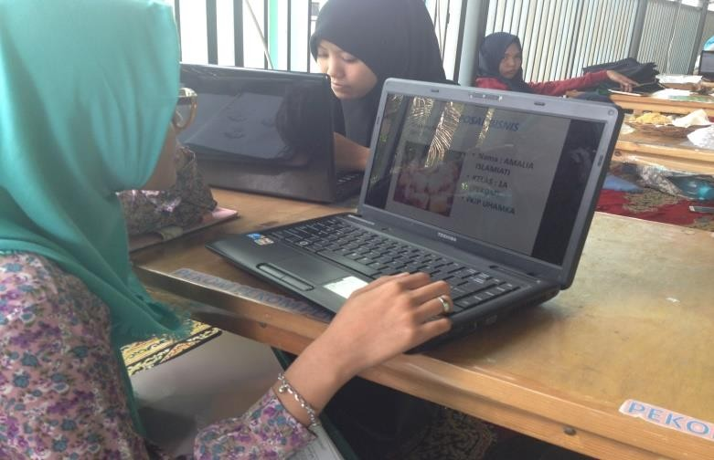

Gambar 2.5 Pola pikir entrepreneur dalam membangun usaha

Sikap pola pikir sering mendasari seseorang dalam bertindak dan mengambil keputusan. Begitu halnya menjadi seorang pengusaha/wirausaha diperlukan sikap dan polapikir positif dalam meraih kesuksesan;

1. Miliki gairah untuk bisnis,
2. Memberikan teladan dan kepercayaan,
3. Jadilah fleksibel, kecuali dengan nilai-nilai inti.
4. Jangan biarkan rasa takut gagal menghalangi Anda,
5. Membuat keputusan tepat waktu,
6. Aset perusahaan terbesar adalah Anda,
7. Kendalikan ego Anda,
8. Menerima kritikan sebagai dorongan semangat dan akui kesalahan anda,
9. Menjaga etos kerja.
   1. Hambatan Persepsi saat memulai dan menjalankan Usaha

Berbagai hal yang bisa menjadi hambatan kita untuk memulai sebuah usaha. Tentunya kita ingin membuka sebuah usaha yang sukses bukan, karena itulah kita harus belajar mengetahui apa saja yang menjadi penghalang tercapainya impian tersebut. Dengan mengetahui berbagai hambatan untuk memulai usaha maka kita dapat merumuskan langkah yang baik untuk menghilangkan masalah yang menghalangi kesuksesan kita tersebut.

Banyak faktor yang dapat melatarbelakangi kesuksesan seseorang dan banyak juga faktor yang dapat menghalangi kesuksesan tersebut. Beberapa faktor tersebut berasal dari dalam diri kita sendiri dan beberapa lainnya berada dari faktor luar.

Untuk menjadi sukses kita harus mampu menghilangkan berbagai hambatan tersebut, jadi apakah kita siap untuk menuju kesuksesan tersebut? Sukses adalah sebuah pilihan dimana kita harus mau dengan senang hati untuk mampu menghadapi dan memecahkan segala macam persoalan yang menghalangi kita dalam mencapai tujuan. Tanpa ada kemauan yang kuat pada diri kita kita tidak mungkin dapat mengatasi berbagai hambatan untuk memulai usahatersebut. Meski kita tahu apa saja yang akan dihadapi dan bagaimana cara mengatasinya namun tanpa ada tekad bulat untuk sukses semua tidak akan biasa dengan mudah di lalui. Untuk dapat sukses dalam sebuah bisnis atau usaha kita harus mampu menangani berbagai halangan dan rintangan. Dalam memulai bisnis atau usaha akan ada banyak yang mungkin memberatkan atau bahkan menghancurkan kesempatan kita untuk maju.

* + 1. Faktor Internal Hambatan Memulai Usaha

Hambatan yang menghalangi kita dalam memulai sebuah usaha pertama datang dari diri kita sendiri. Hambatan atau rintangan tersebut lebih kepada kualitas kepribadian

kita yang tidak mendukung untuk memulai sebuah usaha. Hambatan ini lebih kepada kemampuan mental dan keterampilan yang kita yang akan kita gunakan. Beberapa faktor internal yang dapat menjadi penghalang terciptanya usaha mandiri antara lain sebagai berikut:

1. Perasaan takut gagal dan tidak mau mengambil resiko
2. Rendahnya kemampuan dan pengalaman dalam mengelola usaha
3. Tidak memiliki modal yang cukup

Perasaan atau emosi adalah hal paling mendasar yang harus kita taklukkan terlebih dahulu jika kita ingin memulai sebuah bisnis. Disini kita harus menghilangkan berbagai perasaan atau emosi negatif yang menghalangi usaha kita dalam membangun sebuah bisnis yang diinginkan. Beberapa perasaan yang mengganggu bahkan merusak yaitu perasaan takut gagal ketika hendak memulai sebuah usaha, rasa takut untuk mengambil resiko dan hanya ingin berada pada posisi yang aman, rasa malas dan lain sebagainya.

Untuk dapat sukses dalam membuka usaha maka kita harus menjadi pribadi yang tangguh dan untuk menjadi pribadi yang tangguh kita harus menghilangkan berbagai perasaan atau emosi inegatif yang akan menghalangi kita dalam melakukan sebuah usaha. Kita bisa berlatih dan belajar tentang manajemen diri atau bagaimana mengelola emosi negatif.

Kemampuan atau skill juga merupakan salah satu hal yang sering kali menjadi hambatan dalam memulai usaha. Sering kali kita harus menelan pil pahit kegagalan hanya karena kemampuan kita yang terbatas. Memang letak sukses seseorang banyak dipengaruhi oleh kemampuan. Jika tidak mampu maka kita akan lebih rentan dengan kegagalan. Sebelum memulai sebuah bisnis maka sangat dianjurkanuntuk mengukur seberapa jauh kemampuan yang kita miliki untuk menjalankan usaha yang di pilih. Kita harus tahu keterampilan apa yang dibutuhkan dan apakah kita mampu atau tidak melakukannya.Ini merupakan salah satu alasan banyak pakar menyarankan kepada kita untuk memulai sebuah bisnis yang kita kuasai, membangun bisnis berdasarkan minat dan bakat yang dimiliki.Untuk menutupi apa yang tidak kita miliki maka kita harus berani belajar dan mengambil contoh dan pengalaman dari orang lain.

Selanjutnya, hambatan yang paling banyak dikeluhkan oleh para pelaku usaha adalah modal. Benar memang, kekurangan modal merupakan hal yang sangat sering dialami oleh kita yang baru ingin memulai sebuah bisnis. Lalu sebenarnya apakah modal merupakan harga mati

untuk memulai sesuatu? Jawabnya adalah benar namun perlu kita ingat bahwa modal yang sedang kita bicarakan ini adalah uang. Apakah kita bisa memulai usaha tanpa memiliki uang? Bisa, kita tidak bisa memulai usaha tanpa uang tetapi kita bisa memulai usaha meski kita tidak memiliki uang.

Kesempatan yang bagus, peluang yang menjanjikan dan kemampuan yang memadai bisa kita jadikan senjata untuk mengatasi hambatan permodalan. Caranya adalah dengan menggunakan modal usaha dari pihak lain, meminjam, menyewa dan sebagainya. Kita bisa mulai mengatasi hambatan permodalan ini dengan cara tersebut. Lebih rinci mengenai hal ini bisa kita baca pada artikel: cara mengatasi kekurangan modal usaha.

* + 1. Faktor Eksternal Hambatan Memulai Usaha

Mengukur kemampuan dan pengalaman yang kita miliki sebagai pemula, ada beberapa faktor dari luar yang dapat menjadi kendala dan hambatan saat kita memutuskan untuk membuka sebuah usaha. Faktor tersebut menjadi penghalang terutama karena kita memiliki keterbatasan dalam menangani hal tersebut. Ini berarti bahwa seiring berjalannya waktu faktor eksternal tersebut tidak akan menjadi masalah yang serius. Hambatan dari luar tersebut secara garis besar terdiri dari dua hal sebagai berikut:

* + - 1. Persaingan pasar yang ketat
      2. Kondisi lingkungan yang tidak mendukung.

Setidaknya dua hal di atas umumnya akan menjadi kendala yang cukup berarti saat kita hendak memulai membuka sebuah usaha. Meski bukan satu-satunya masalah namun penting bagi kita untuk mengetahui lebih jauh mengenai hal tersebut dan merumuskan berbagai upaya dan rencana penanganan..

* + 1. Hambatan Untuk Memulai Usaha dan masih banyak lagi lainnya. Satu yang pasti, kita tidak akan sukses menjadi seorang wirausaha jika kita tidak mulai membuka usaha saat ini. Waktu yang tepat untuk memulai sebuah usaha waktu dimana kita menemukan celah peluang usaha yang menjanjikan.

Berikut ulasan mengenai berbagai hambatan dan kendala dalam berwirausaha dan bagaimana cara mengatasinya.

* + - 1. Kesulitan Modal : yang satu ini memang permasalahan yang sangat klasik sekali untuk para pengusaha. Kalau usaha yang sudah jalan mungkin akan mudah dalam mendapatkan modal dengan meminjam uang di bank, tapi berbeda dengan usaha yang sedang akan dirintis, meminjam uang di bank akan menjadi jalan yang sangat-sangat

sulit. Tetapi tenang, modal itu tidak hanya berasal dari bank saja, masih banyak jalan yang dapat ditempuh untuk memperoleh modal. Kalau dipikir-pikir kembali, saat ini anda sendiri mungkin juga memiliki beberapa ide dan jalan untuk memperoleh modal, Lalu kenapa tidak bertindak? disinilah permasalahannya, seringkali merasa bahwa cara memperoleh modal yang anda pikirkan, atau solusi dari orang lain, atau cara-cara yang anda baca dibuku, cara-cara tersebut anda anggap sebagai jalan yang sulit. Padahal kalau dipikir ulang, tidak ada cara yang lebih mudah dari cara yang anda ketahui itu, percayalah bahwa tidak ada yang namanya “cara super mudah” untuk memperoleh modal.Mencari Pemasok dan Menjual Produk yaitu Kendala dalam berwirausaha selanjutnya berkaitan dengan proses produksi dan menjual produk. Pernah berpikiran darimana anda akan mendapatkan pemasok bahan baku?

Seringkali, jika anda bertanya kepada pengusaha lain tentang bagaimana mereka mendapatkan pemasok bahan baku, mereka cenderung tidak mau menjawabnya, mereka merasa bahwa hal yang anda tanyakan itu merupakan sebuah rahasia, dan mereka mencoba menghalangi munculnya pesaing baru. Ini wajar, dan anda tidak perlu risau dengan masalah itu. Mencari pemasok itu tidak sesulit yang dibayangkan. Pertama, pemasok itu juga merupakan pengusaha, mereka juga berusaha meningkatkan penjualannya dengan giat melakukan pemasaran, jadi anda harus memikirkan kira-kira pemasaran seperti apa yang akan dilakukan oleh pemasok. Saat ini banyak sekali media yang dapat digunakan untuk pemasaran, salah satunya yang paling ngetrend adalah media internet, coba mencari informasi pemasok melalui internet. Lalu bagaimana jika si pemasok ini tidak mungkin atau jarang melakukan pemasaran secara modern, seperti pemasok sayuran, sapi, ayam, dan lainnya. Biasanya pemasok seperti ini akan membentuk sebuah komunitas untuk membangun koneksi mereka, jadi disini anda perlu menemukan komunitas tersebut, cobalah mencari di lokasi-lokasi yang memungkinkan komunitas tersebut terbentuk. Kemudian hambatan lainnya dalam berwirausaha adalah bagaimana menjual produk baru anda tersebut, penjualan sangat erat kaitannya dengan pemasaran, jadi yang harus anda lakukan adalah memasarkan produk baru tersebut dengan efektif dan efisien.

* + - 1. Takut Gagal dan Enggan Mengambil Risiko : Bagaimana akan memulai jika anda sudah takut duluan, dan setiap usaha itu juga pasti memiliki risikonya sendiri-sendiri. Coba deh pikirkan, usaha bisnis apa yang tidak memiliki risiko kegagalan? Semuanya memiliki risiko kan, jika anda benar-benar ingin berwirausaha maka anda tidak boleh selamanya berada di zona aman, anda harus melawan dan menghadapi risiko tersebut,

jangan takut gagal karena kegagalan itu benar-benar pengalaman yang baik untuk anda. Memang sih pahit, tapi dibalik pahitnya kegagalan tersebut akan menciptakan jalan cemerlang yang akan menuntun anda kepada sebuah kesuksesan.Pernah berpikir kenapa seorang pengusaha itu dipandang sebagai seseorang yang HEBAT. mereka dianggap hebat karena memiliki jiwa semangat, keberanian yang pantang takut gagal, serta berani keluar dari zona aman mereka untuk menggapai kesuksesan yang bebas.

* + - 1. Salah Perencanaan dan Analisis : Sebelum anda memulai usaha, sangat-sangat dianjurkan untuk melakukan perencanaan dan analisis usaha secara matang-matang terlebih dahulu. Tapi seringkali pengusaha pemula itu menganggap remeh masalah ini, mereka biasanya hanya mempertanyakan ada atau tidak peluangnya, begitu ada peluang maka langsung direalisasikan. Iya penting juga melihat peluang itu, tapi ingat semakin besar peluang usaha maka semakin banyak pula yang tertarik, jadi makin banyak juga pesaingnya? disini lah peran perencanaan dan analisis, yang saya maksud dengan perencanaan dan analisis ini dari segi keuangan karena kalau peluangnya sudah ada, ini berarti sangat potensial untuk merintis usaha tersebut.Pertama, untuk memulai usaha tersebut anda perlu sejumlah modal, modal untuk membangun infrastruktur, serta dana untuk biaya modal kerja, kemudian anda perlu memperkirakan aliran kas masuk yang dapat anda peroleh. Sebagai contoh, untuk merintis bisnis laundry, anda membutuhkan modal infrastruktur Rp. 15 juta, biaya modal kerja Rp. 2 juta per bulan dengan perkiraan pendapatan Rp. 3,5 juta per bulan. Disini anda harus teliti, mulai bulan ke berapa anda dapat menghasilkan pendapatan Rp. 3,5 juta tersebut? Misalkan saja anda memperkirakan mulai bulan ketiga, dan anggaplah bulan pertama dan kedua anda hanya menghasilkan pendapatan sebesar Rp. 1 juta. Maka cobalah untuk menghitung modal sebenarnya yang anda butuhkan hingga usaha anda benar-benar dapat menghasilkan laba.
      2. Terlalu Awal Untuk Merasa Nyaman : Blunder yang sering dilakukan oleh pengusaha pemula adalah ketika usahanya sudah berjalan lancar, mereka malah mengendorkan strategi-strategi bisnisnya. Contoh, diawal mereka gencar melakukan pemasaran, alhasil apa yang dilakukan tersebut membuahkan hasil yang positif dan memperoleh laba yang memuaskan. Tapi apa yang dilakukan, ketika mereka memperoleh laba yang memuaskan tersebut mereka menganggap bahwa laba tersebut sudah dapat digunakan untuk bersenang-senang, beli pakaian, berwisata, dan lain sebagainya. Memang hak mereka untuk menggunakan laba tersebut, tapi jika digunakan untuk memperkuat lini bisnis dan pengembangan, laba tersebut akan jauh lebih bermanfaat kedepannya.

Seperti pengusaha-pengusaha sukses lainnya, mereka berani tersiksa demi mengembangkan bisnis yang dirintisnya.

* + - 1. Bisnis Yang Tidak Sesuai Dengan Diri Sendiri : Ini berkaitan dengan teknikal dalam menjalankan bisnisnya, dan ini merupakan salah satu hambatan dan kendala dalam berwirausaha yang sering juga dialami oleh para pengusaha. Seringkali mereka hanya ikut-ikutan berbisnis tanpa memperhatikan keahlian yang dimilikinya. Anda boleh saja merintis usaha dimana anda tidak memiliki keahlian dalam memproduksi produk tersebut (dalam hal ini anda harus merekrut karyawan atau bekerjasama dengan pihak lain), tapi disini setidaknya anda harus memiliki keahlian dalam manajemen, sehingga anda dapat mengelola bisnis tersebut.
      2. Rasa Malas, Kurang Semangat, dan Kurang Percaya Diri : kalau masalah ini sering sekali dialami oleh pengusaha pemula yang takut untuk mencoba hal yang baru, ketika bisnis tidak berjalan sesuai dengan yang diinginkan, selalu mengalami kegagalan, mereka langsung patah semangat, kemudian malas dan kurang percaya diri dalam berinovasi. Ini sangat berbahaya sebenarnya, ketika anda mengalami kegagalan, disitulah sudah mendapatkan pengalaman yang sangat berharga, dan pengalaman tersebut jelas dapat anda manfaatkan sebagai bahan pelajaran untuk memperbaiki strategi-strategi anda. Seperti pepatah mengatakan “hasil tidak pernah mengkhianati usaha”.



Gambar 2.6 Promosi Produk

* 1. Mentransformasikan Persepsi

Mentransformasikan persepsi dalam berwirausaha perlu memiliki sikap inovatif, kreatif dan bekerja efektif dan efisien. Hal ini dapat sebagai faktor pendorong terwujudnya keberhasilan bagi seorang wirausaha.Uraian berikut akan membahas tentang inovatif,

kreatif, dan bekerja secara efisien dan efektif dalam hubungannya dengan upaya menumbuhkan semangat.

* + 1. Inovatif
       1. Pengertian Inovatif

Orang yang sudah terjun dalam dunia bisnis harus mempunyai jiwa dan semangat kewirausahaan untuk mendukung keberhasilan dalam bisnisnya. Oleh karena itu sangat diperlukan orang-orang yang bersifat kreatif dan inovatif. Inovasi adalah suatu proses mengubah peluang menjadi gagasan atau ide-ide yang dapat dijual dan merupakan hal atau terobosan baru. Sedangkan kemampuan inovatif seorang wirausahawan merupakan proses mengubah peluang suatu gagasan dan ide-ide yang dapat dijual. Contoh : Seorang wirausaha bergerak dalam bidang jasa boga yang ingin sukses selalu berusaha berinovatif dalam hal bentuk, rasa, kemasan, atau bahan baku yang dipakai, dan lain-lain.

* + - 1. Pentingnya Inovatif

Apabila wirausahawan ingin sukses dan terus dapat menjalankan usahanya, ia harus membuat produk-produk yang dihasilkan dengan inovasi-inovasi baru sebab dalam dunia bisnis pada zaman sekarang produk-produk dan pelayanannya tanpa adanya inovatif tidak akan berkembang dan tidak akan mungkin sukses dalam berwirausaha. Keterlambatan berinovasi dalam produk dan pelayanan akan mengakibatkan kegagalan bagi seorang wirausaha. Dengan adanya bisnis akan membawa perkembangan dan perubahan dalam otonomi (Joseph Schumpeter).

Ada beberapa hal yang harus dijadikan dasar untuk meningkatkan kemampuan inovatif produk dan pelayanannya, antara lain :

* + - * 1. Berorientasi kepada tindakan untuk selalu berinovasi,
        2. Membuat produk dengan penuh inovatif dengan proses secara sederhana dan dapat dipahami serta dikerjakan.
        3. Memulai membuat produk dengan inovatif yang terkecil.
        4. Menentukan tujuan dalam berinovatif.
        5. Menjalankan uji coba dan revisi.
        6. Mulailah belajar berinovasi dari pengalaman.
        7. Mengikuti jadwal yang sudah ditentukan dalam berinovatif.
        8. Menghargai karyawan yang mempunyai gagasan dalam berinovatif.
        9. mempunyai keyakinan dan bekerja dengan penuh inovatif.
      1. Menerapkan Kemampuan Berinovatif

Seorang wirausahawan yang berinovatif tinggi dikenal mempunyai kemampuan menggabungkan imajinasi dan pikiran kreatif secara sistematis dan logis. Kombinasi tersebut menjadi bekal penting bagi keberhasilan di dalam berwirausaha. Menurut Koratko (1955), ada 4 jenis proses penerapan kemampuan inovatif, yaitu :

* + - * 1. Invensi (penemuan) merupakan penemuan produk atau jasa yang merupakan proses yang benar-benar baru. Contoh : Penemuan pesawat terbang oleh Wright bersaudara, penemuan pesawat telepon oleh Alexander Graham Bell, lampu pijak oleh T.A. Edison.
        2. Ekstensi (pengembangan) merupakan pemanfaatan baru atau penerapan lain pada produk, jasa, atau proses yang ada. Contoh : Pengusaha restoran MC. Donald’s yaitu Raynoc.
        3. Duplikasi (penggandaan) merupakan replikasi kreatif atas konsep yang telah ada. Contoh : Walmart (Departement Store)
        4. Sintesis merupakan kombinasi atas konsep dan faktor-faktor yang telah ada dalam penggunaan atau formulasi baru. Contoh : Merril Lyuch (Lembaga Keuangan) dan Fred Smith (Federal Express).
        5. Faktor-faktor yang mendukung tercapainya keberhasilan penerapan kemampuan inovatif menurut James Brian Quinn (1945) adalah sebagai berikut :Iklim dan visi, Perusahaan yang inovatif mempunyai visi yang singkat dan jelas, serta memberi dukungan nyata untuk terwujudnya suasana inovatif.
        6. Orientasi pasar Perusahaan yang inovatif melandaskan visi mereka dengan kenyataan yang ada di pasar.
        7. Organisasi yang tetap datar dan kecil. Kebanyakan perusahaan yang inovatif berusaha menjaga keseluruhan perusahaan tetap datar serta tim proyek yang terkecil.
        8. Proses belajar interaktif Di dalam suatu lingkungan yang inovatif, proses belajar dan penelitian ide-ide mengabaikan garis fungsi tradisional dalam suatu perusahaan. Dalam hubungan dengan bisnis, inovasi dapat dilakukan dengan terhadap produk, seperti : design/bentuk, corak/warna, rasa, ukuran, manfaat, keunggulan, kemudahan penggunaan.
        9. Atribut produk, seperti : harga, distribusi, kemasan, merk, promosi, pelayanan dan cara pembelian.
      1. Prinsip-Prinsip Inovasi Prinsip Keharusan :

Keharusan menganalisis peluang Semua sumber peluang inovatif harus dianalisis secara sistematis. Tujuannya adalah mencari peluang yang benar-benar sesuai dengan inovasi yang akan dilakukan.

Keharusan memperluas wawasan. Makin banyak hal-hal baru yang kita dapat maka makin mudah bagi kita untuk mencari gagasan yang inovatif, memperluas wawasan dapat dilakukan dengan cara lebih banyak membaca, mendengar dan merasakan.

Keharusan untuk bertindak efektif , Syarat bagi keefektifan sebuah inovasi adalah kesederhanaan sehingga timbul pernyataan “hal ini sebetulnya sederhana, mengapa tidak berpikir sebelumnya”. Keharusan untuk tidak berpikir muluk. Memiliki impian yang besar memang bagus, hal ini merupakan sumber inspirasi untuk melakukan sebuah inspirasi. Tetapi akan lebih baik jika dari hal-hal yang lebih kecil dahulu.

* + - 1. Untuk mengembangkan cara berpikir inovatif, dapat dilakukan dengan cara-cara berikut :
         1. Membiasakan memiliki kemampuan
         2. Memperkaya sumber ide
         3. Membiasakan diri menerima perbedaan dan perubahan
         4. Menumbuhkan sikap empati
         5. Merupakan kemampuan inovatif
    1. Kreativitas
       1. Pengertian Kreativitas

Nasib buruk dan sial jangan sampai kita biarkan mengganggu pikiran kita. Arahkan pandangan kita pada masa depan yang gemilang. Kegelapan yang suram harus kita ubah menjadi lebih cerah, produktif, dan penuh kreatif. Cara berpikir positif mengarahkan pada hal-hal yang baik dan sesuatu yang buruk itu harus dipandang sebagai pengalaman dan guru yang terbaik. Cara berpikir demikian kita katakan cara kreatif dan produktif.

Dengan demikian apa yang dimaksud dengan kreativitas kreatif itu? Menurut Conny Setiawan (1984) menjelaskan kreativitas adalah kemampuan untuk menciptakan sesuatu produk yang baru. Kreativitas kemampuan seseorang untuk

melahirkan sesuatu yang baru, baik berupa gagasan maupun karya nyata yang relatif berbeda dengan apa yang telah

ada sebelumnya. Menurut A. Roe ( Kao. 1989:15-16) manusia kreatif mempunyai ciri- ciri :

1. Keterbukaan dalam pengalaman,
2. Melihat sesuatu dengan cara yang tidak biasa,
3. Keingintahuan,
4. Menerima dan menyesuaikan yang kelihatannya berlawanan,
5. menerima perbedaan,
6. Percaya pada diri sendiri,
7. Tekun,
8. Berani mengambil resiko,
9. Tidak hanya tunduk pada standar dan pengawasan kelompok.
   * + 1. Pentingnya Kreativitas
          1. Seorang wirausahawan perlu melakukan kreativitas karena : Keberhasilan dalam persaingan bisa diperoleh dengan ngembangkan daya kreatif.
          2. Kreatifitas merupakan sumber yang berharga dan harus dipelihara serta jangan disia- siakan.
          3. Tantangan baru selalu muncul dan harus dihadapi dengan kreativitas baru.
          4. Kreativitas adalah gagasan yang tidak diramalkan datang dan perginya serta memiliki keunikan yang tinggi.
       2. Melatih Kreativitas Melalui Kegiatan

Agar lebih jelas di bawah ini diberkan contoh melatih kreativitas seseorang :

* + - * 1. Seorang siswi SMK di sekolah membuat kejutan dengan membuat kue dengan resep baru sebagai hasil eksperimennya.
        2. Siswa SMK jurusan tata kecantikan mencoba untuk membuat baki lamaran dengan hiasan yang baru dan model yang bermacam-macam.
        3. Siswa menyusun batang korek/stick es cream untuk dibuat menjadi gedung, mobil, lampion, motor dan lain-lain.
        4. Seorang membuat keset dari kain percak.

Berdasarkan penelitian, kreativitas dapat didefinisikan menjadi 3 tipe kreativitas yang berbeda, yaitu :

1. Menciptakan adalah proses membuat sesuatu dari tidak ada menjadi ada.
2. Modifikasi, Dalam memodifikasi sesuatu, orang mencari cara-cara membentuk fungsi- fungsi baru atau menjadikan sesuatu menjadi berbeda penggunaannya oleh orang lain.
3. Mengkombinasikan, Mengkombinasikan dua hal atau lebih yang sebelumnya tidak saling berhubungan.
4. Menerapkan Kemampuan Kreativitas

Banyak hal dapat dilakukan untuk menerapkan dan meningkatkan kreativitas para calon wirausaha. Diantaranya sebagai berikut :

1. Menggunakan akal

Proses kreativitas meliputi pemikiran logis dan analisis terhadap pengetahuan, evaluasi, dan tahap-tahap implementasi. Jadi seorang wirausaha yang ingin lebih kreatif, syaratnya harus melatih diri dan mengembangkan kemampuannya melalui kegiatan usah

1. Mengenali lingkungan

Untuk membantu meningkatkan kreativitas para calon wirausaha dapat dilakukan dengan cara pandang yang statis terhadap lingkungan yang telah ada. Caranya adalah wirausaha mengenali hubungan yang baru dan berbeda.

1. Mengembangkan perspektif fungsional Seorang wirausaha yang kreatif akan dapat melihat teman-temannya, sebagai alat untuk memenuhi keinginannya dan membantu menjelaskan serta menyelesaikan suatu pekerjaanya.

Beberapa kebiasaan mental jelek yang dapat menghambat kreativitas wirausaha diantaranya :

1. Pemikiran kemungkinan (probabilitas) Guna memperoleh keamanan dalam membuat keputusan, seorang wirausaha cenderung percaya kepada teori kemungkinan. Apabila berlebihan maka hal ini akan menghambat seseorang dalam kenyataan yang sebenarnya tengah dihadapi. Dalam kreativitas sering kali seseorang wirausaha mencari kesempatan yang hanya akan datang sekali saja dalam hidupnya.
2. Stereotype, Dalam hal ini sudah ada ketentuan atau karakteristik tertentu untuk suatu hal.Begitu pula halnya kesuksesan yang dapat diraih. Karena keterbatasannya seorang wirausaha ingin melakukan sesuatu hal karena stereotype ini akan terlunasi cara pandang dan persepsinya terhadap kemungkinan lain sebenarnya dapat diraih.
3. Pemikiran lain Sejalan dengan pesatnya perkembangan kehidupan seorang wirausaha banyak terpenuhi oleh hal-hal yang tidak pasti dan meragukan. Banyak orang yang mengira dengan kenyataan-kenyataan yang dihadapinya. Bagi orang yang kreatif, lebih baik menerima keadaan tersebut dalam hidupnya, bahkan mereka sering menemukan sesuatu yang berharga dalam kondisi tersebut.
4. Mencari selamat. Dalam mencari kehidupannya, orang akan cenderung menghindari resiko misalnya resiko kegagalan. Bahkan dianggap sebagai permainan yang menarik dan dapat dijadikan guru untuk keberhasilan di masa yang akan datang.

Untuk membantu menerapkan kemampuan kreatif seseorang, dapat dilakukan sebagai berikut :

1. Rileks, Beberapa cara atau teknik rileks adalah dengan meditasi, mendengarkan alunan musik, mendengarkan humor, rekreasi, dan berhenti sejenak memikirkan permasalahan.
2. Melatih otak, Mengeluarkan semua gagasan tanpa harus menyebut pemecahannya terlebih dahulu, latihan konsentrasi dan memikirkan cara menyelesaikan masalah- masalah pribadi
3. Menentukan keinginan, Kamu harus memahami permasalahannya sebelum mencoba memecahkannya, mengumpulkan fakta-faktanya dan mencoba mengidentifikasi fakta- fakta yang paling penting.
4. Cara mengatasi masalah, Hal ini dapat dilakukan dengan mematok waktu untuk memfokuskan pada tahap merencanakan, menyusun sub tujuan, mengingat kembali masalah-masalah yang serupa. Bagaimana memecahkan permasalahannya ? Caranya pergunakanlah analogi-analogi, strategi pemecahan yang berbeda, baik secara verbal, visual, matematis atau diagram-diagram, selanjutnya harus percaya pada intuisi dan bermainlah pada gagasan-gagasan yang positif.
5. Cara melakukan sesuatu dengan baik, Cara ini melibatkan upaya-upaya secara orisinil, menjaga keterbukaan pikiran dan menunda menggunakan cara-cara biasa dalam mengerjakan sesuatu.
   * + 1. Hambatan Dalam Berpikir Kreatif

Hambatan utama yang dihadapi untuk berpikir kreatif adalah adanya pembatasan- pembatasan dalam berpikir. Pembatasan-pembatasan tersebut adalah pembatasan situasi dan pembatasan mental.Pembatasan situasi adalah pembatasan yang nyata misalnya

keterbatasan uang, umur, waktu, fisik, pendidikan dan norma dalam masyarakat. Semua itu adalah fakta yang membatasi proses berpikir kreatif seseorang. Pembatasan mental adalah pikiran-pikiran yang membatasi proses berpikir kreatif seseorang. Misalnya kekhawatiran tentang dana terbatas, waktu yang tidak cukup, pihak lain yang enggan membantu dan sebagainya.

1. Berpikir Efektif dan Efisien
   1. Pengertian

Efektif adalah mencapai sasaran sesuai rencana, sedangkan efisien artinya perbandingan terbaik antara usaha dan hasil (usaha tertentu untuk mencapai hasil tertentu). Bekerja efektif dan efisien adalah bekerja yang mencapai hasil tertentu sesuai dengan hasil yang direncanakan dengan pengorbanan tertentu pula (waktu, tenaga, pikiran, biaya dan ruang).

Beberapa unsur penunjang bekerja efektif dan efisien, yaitu :

* + 1. Ketetapan ; tepat dalam membuat rencana, menentukan sasaran, memilih,menggunakan metode, mengukur dan sebagainya.
    2. Kecermatan ; cermat dalam memilih, mengerjakan pekerjaan, dan lain-lain.
    3. Kecepatan ; cepat dalam menangkap kebutuhan konsumen, memperoleh informasi dan sebagainya.
    4. Penghematan ; hemat dalam menggunakan waktu, tenaga dan biaya.
    5. Keselamatan ; Dapat menyelesaikan pekerjaan dengan selamat sehingga tidak menjadi resiko yang harus ditanggung dan dibiayai.
  1. Pentingnya Latihan Bekerja Efektif Dan Efisien

Pentingnya menanamkan pekerjaan efektif dan efisien melalui latihan adalah sebagai berikut :

* + 1. Untuk meningkatkan kemampuan bekerja secara efektif dan efisien
    2. Untuk mengurangi pengawasan dalam bekerja,
    3. Untuk mengembangkan ilmu pengetahuan
    4. Untuk mengembangkan rasa kesetiakawanan
    5. Untuk mengembangkan sikap para pegawai yang positif,
    6. Untuk mengembangkan dan memupuk kemampuan berprakarsa,
    7. Untuk mengembangkan daya kreativitas,
    8. Untuk mencapai efektifitas dan efisiensi.
  1. Manajemen Waktu Sebagai Bagian Dari Cara Kerja Yang Efektif dan Efisien Kemampuan menggunakan waktu dengan tepat, efektif, efisien dan menguntungkan, merupakan suatu kewajiban yang harus dilaksanakan para wirausaha. Bahkan dapat dikatakan bahwa keberhasilan dari wirausaha dalam berbisnis juga dipengaruhi oleh kemampuannya dalam memanajemen waktunya.
  2. Agar para wirausaha dapat menggunakan waktu dengan efektif dan efisien, dapat memanfaatkan pertanyaan-pertanyaan berikut untuk membantu memanajemen waktunya.
     1. Apakah telah mengadakan pembagian waktu menurut semestinya ?
     2. Apakah pengeluaran-pengeluaran yang dilakukan tepat objek dan tepat waktu ?
     3. Untuk apa waktu-waktu yang akan datang digunakan ?
     4. Apakah telah menggunakan waktu yang ada ?
     5. Apakah telah membuang waktu dengan sia-sia ?
     6. Berapa lama waktu yang digunakan untuk hal-hal yang tidak bermanfaat ?
     7. Bagaimana harus membagi waktu agar bermanfaat ?

Berikut beberapa petunjuk untuk menggunakan dan mendayagunakan waktu secara efektif dan efisien :

1. Buatlah perencanaan usaha atau bisnis dan kegiatan-kegiatan untuk mencari tujuan.
2. Biasakanlah untuk membagi dan menepati waktu dalam kehidupan sehari-hari.
3. Sadarilah bahwa waktu sangat berharga untuk mengisi kehidupan dengan berkarya dan berprestasi.
4. Renungkanlah dan rumuskan hal-hal yang menjadi tujuan dalam hidup.
5. Jangan suka menunda-nunda pekerjaan.
6. Kenalilah kondisi penyesuaian diri terhadap waktu.
7. Melatih kedisiplinan dalam setiap melaksanakan kegiatan yang telah dijadwalkan.
8. Untuk memperkuat disiplin, usahakanlah membiasakan diri bekerja dengan konsentrasi penuh.
9. Manfaatkanlah waktu-waktu senggang untuk kegiatan-kegiatan yang berguna bagi hidup ini, baik untuk belajar, bisnis, memperkaya pengalaman, maupun untuk mengerjakan kegiatan lainnya.
10. Bekerjalah di dalam batas-batas kemampuan fisik dan psikis.
11. Manfaatkanlah waktu jam makan sebaik-baiknya untuk menjalin hubungan kekeluargaan, dapat bertukar pikiran, serta merancang kegiatan-kegiatan yang efektif dan efisien bagi kepentingan bisnis.
12. Sedapat mungkin hindarilah kesalahan-kesalahan dalam melaksanakan tugas-tugas.

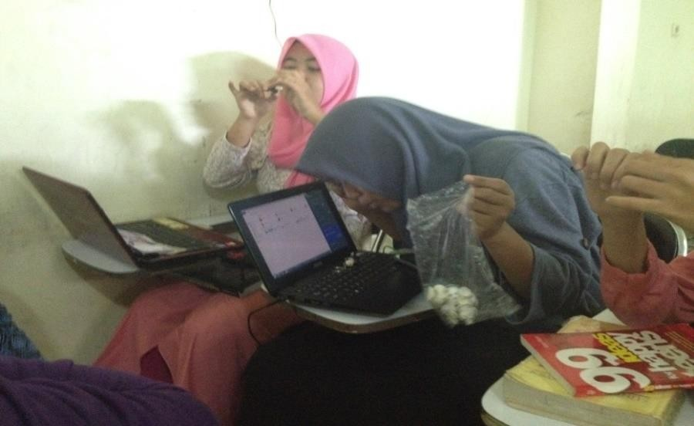

Gambar 2.7 Mentransformasikan persepsi Perubahan

* 1. Kreatifitas Finansial Intrepreuner
     1. Karakter-karakter Dasar seorang Wirausaha Wirausaha itu haruslah sebagai berikut :
        1. Bukan sekedar tumpungan hidup : Tidak semua orang yang berusaha itu adalah enterpreuner. Enterpreuner adalah seseorang yang berusaha dengan keberanian dan kegigihan sehingga usahanya mengalami pertumbuhan. Seseorang yang hanya melakukan usaha dan stagnant, tidak ada perubahan dari waktu ke waktu & mengerjakan suatu pekerjaan tanpa perencanaan kemajuan sama sekali bukan di sebut enterpreuner mereka hanyalah pedagang biasa. Seorang enterpreuner adalah seorang yang moving forward, maju terus ke depan, dan bertumbuh dari waktu ke waktu.
        2. Bersahabat dengan ketidakpastian : Salah satu karakter utama seorang wirausaha adalah persahabatan yang kental dengan ketidakpastian atau dengan kata lain berani mengambil resiko. Hal ini karena, seorang wirausaha tidak mempunyai gaji yang stabil setiap bulannya dan tantangan penjualan dagangannya setiap hari nya. Mereka yang bersahabat dengan ketidak pastian mengenal betul karakter-karakter ketidakpastian dan mampu mengambil manfaat besar darinya.
        3. Karakter-Karakter Dasar Entrepreurial Mindset

Ada 7 Karakter-karakter dasar Entrepreurial mindset, yaitu :

* + - * 1. Action Oriented

Bukan tipe menunda, wait and see, atau membiarkan sesuatu (kesempatan) berlalu begitu saja. Prinsip yang dianut adalah see and do. Bagi mereka resiko bukanlah untuk di hindari, melainkan untuk dihadappi dan di taklukan dengan tindakan dan keliahaian.

Berfikir Simpel : Walaupun suatu keadaan di dunia ini berubah menjadi sangat kompleks, mereka selalu belajar menyederhanakannya. Mereka melihat persoalan dengan proses berfikir yang jernih dan menyelesaikan masalah satu demi satu secara bertahap.

sMereka selalu mencari peluang-peluang baru : jika mereka mulai dari usaha yang baru, maka mereka mau untuk belajar memahami usaha baru tersebut, dan apabila usaha yang sama, mereka mau untuk mencari alternative-alternatif baru. Mereka meraih keuntungan bukan hanya dari bisnis atau produk baru, melainkan juga dari cara-cara baru.

Mengejar peluang dengan disiplin tinggi : karena wirausaha melakukan investasi dan menanggung resiko, maka bertarung dengan waktu karena peluang selalu berhubungan dengan waktu. Sekali suatu kesempatan hilang, maka belum tentu kesempatan kesempatan yang sama datang kembali di lain waktu

Hanya mengambil peluang yang terbaik : wirausaha hanya akan mengambil peluang yang terbaik baginya. Ukuran menarik itu adalah pada nilai-nilai ekonomis yang terkandung di dalamnya, masa depan yang lebih cerah kemampuan menunjukkan prestasi dan perubahan yang di hasilkan. Pada akhirnya, sukses yang diraih setiap orang di tentukan oleh keberhasilan orang itu dalam memilih SUCCESS = f (CHOISE)

Fokus pada eksekusi : manusia dengan Entrepreurial mindset mengeksekusi yaitu melakukan tindakan dan merealisasikan apa yang di fikirkan daripada menganalisa ide-ide baru sampai mati.

Menfokuskan energi setiap orang pada bisnis yang di geluti. Kemampuan untuk mengumpulkan orang, membangun jaringan, memimpin, menyatukan gerak, memotivasi dan berkomunikasi.

Dengan demikian mindset adalah semacam filter yang kita bangun untuk menafsirkan apa saja yang kita lihat dan alami. Pola pikir memberitahu kita bagaimana hidup ini harus di mainkan, yang akhirnya akan menentukan apakah kita akan berhasil atau tidak.

1. Pilihan Entrepreneuship.

Pilihan entrepreneuship antara lain :

* 1. Karyawan : bekerja pada orang lain, professional executive *(decision market)*. (2)*Intrapreneurship* : karyawan dengan jiwa kewirausahaan (inovatif dan tajam dalam

peluang).

(3)*Social*-entrepreneurship : pelaku kegiatan social berwatak entrepneur. (4)*Eco*-preneur : wirausaha dalam lingkungan hidup yang berwatak sosial.

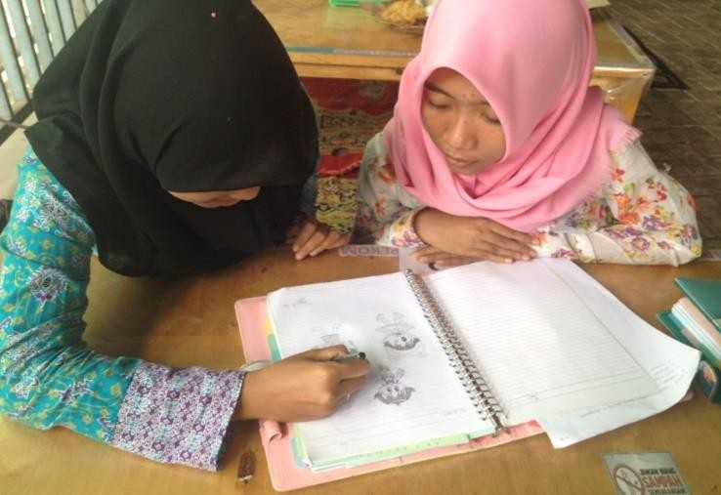

Gambar 2.8 Kreatifitas finansial entrepreneur

* 1. Rangkuman
     1. Berpikir adalah proses memanipulasi data, fakta dan informasi untuk membuat keputusan berperilaku. Lalu perubahan adalah esensi dari kemajuan yang berarti harus berpindah posisi semakin ke depan dari posisi semula. Sehingga dari pengertian berpikir dan perubahan di atas dapat disimpulkan bahwa berpikir perubahan adalah berpikir untuk berubah, mencoba hal yang baru untuk berpindah dari posisi awal ke posisi yang lebih maju ke depan.
     2. Pola pikir seorang entrepreneur itu adalah pola pikir yang produktif, kreatif, inovatif karena polapikir seperti inilah yang dibutuhkan oleh semua entrepreneur untuk

menjalankan suatu usaha. wirausahawan tidak selamanya mulus dalam menjalankan usahanya.

* + 1. Berpikir perubahan itu perlu dilakukan karena dengan berpikir perubahan seseorang bisa melakukan banyak hal, mulai dari dapat mencoba hal-hal baru yang belum pernah di lakukan, dapat menyelamatkan nasib orang lain atau dapat digunakan untuk melihat seberapa besar kemampuan seseorang dalam melalukan sesuatu.
    2. Dalam berpikir perubahan, seseorang diharapkan memiliki pola pikir yang produktif karena pola pikir seperti inilah yang akan menciptakan ide-ide baru sekaligus dapat membuat seseorang bisa melangkah lebih jauh lagi dalam mengeksplorasi kemampuan yang dia miliki sehingga diharapkan seseorang tidak hanya terpaku pada apa yang sudah ada sekarang yang mungkin saja dapat membuatnya hancur melainkan pada perubahan apa yang bisa dia perbuat
    3. Pola pikir manusia menentukan arah kemana manusia itu akan melangkah. Dipercaya atau tidak, segala yang kita capai itu dipengaruhi oleh pola pikir, yang mempengaruhi kebiasaan, itulah pentingnya memiliki mindset akan sesuatu. Tentunya berbeda pula langkah menjadi entrepreneur dari pada jadi orang biasa saja. Apabila menargetkan sasaran menjadi entrepreneur, harus berani mengubah mindset dan selanjutnya mengubah kebiasaan.
    4. Faktor yang dapat melatar belakangi kesuksesan seseorang dan banyak juga faktor yang dapat menghalangi kesuksesan tersebut. Salah satu faktor tersebut berasal dari dalam diri kita sendiri dan beberapa lainnya berada dari faktor luar. Untuk menjadi sukses kita harus mampu menghilangkan berbagai hambatan nya.
    5. Mentransformasikan persepsi dalam berwirausaha perlu memiliki sikap inovatif, kreatif dan bekerja efektif dan efisien. Hal ini dapat sebagai faktor pendorong terwujudnya keberhasilan bagi seorang wirausaha.

Pustaka

Benecdita Prihatin Dwi, Riyanti. 2003. *Kewirausahaan Dari Sudut Pandang. Psikologi Kepribadian*. Jakarta: Grasindo

Fadiati, Ari, M.Si., Purwana Dedi, M.Buss,. 2011. *Menjadi Wirausaha Sukses*. Cetakan Kedua. Bandung : PT.Remaja Rosdakarya

Kasmir. 2012. *Kewirausahaan*. Jakarta : Raja Grafindo

### Tes Formatif

**Pilihan Ganda: Pilihlah salah satu huruf a,b,c dan d yang paling benar!**

1. Apakah yang dimaksud dengan berpikir ?
   1. Berpikir adalah proses memanipulasi data, fakta dan informasi untuk membuat keputusan berperilaku.
   2. Berpikir adalah proses meyajikan data, fakta dan informasi untuk membuat keputusan berperilaku.
   3. Berpikir adalah proses memanipulasi data, imajinasi dan informasi untuk membuat keputusan berperilaku.
   4. Berpikir adalah proses memanipulasi data, fakta dan informasi untuk membuat keputusan.
2. *Entrepreuner* berpikir bahwa ada kesempatan yang dapat di manfaatkan dari adanya dibawah ini, *kecuali* ?
   1. Peluang
   2. Kemauan
   3. Modal
   4. Kemalasan
3. Untuk memulai usaha bisnis hanya dapat di lakukan dengan metode 3M, *kecuali* ?
   1. Motivasi
   2. *Mindset.*
   3. *Make it*
   4. Modal
4. Unsur penunjang bekerja efektif dan efisien adalah ?
   1. Kepastian
   2. Ketetapan
   3. Kelambatan
   4. Kemajuan
5. Hambatan utama yang dihadapi untuk berpikir kreatif adalah ?
   1. adanya pembatasan-pembatasan dalam berpikir
   2. adanya pembatasan-pembatasan dalam menganalisa
   3. adanya pembatasan-pembatasan dalam melakukan pekerjaan
   4. adanya pembatasan-pembatasan dalam usahanya
6. Dalam membangun usaha kita perlu ada nya?
   1. Masa bodo terhadap usaha yang kita bangun
   2. Keulutan dalam berwirausaha agar mendapatkan hasil yang di inginkan
   3. Tidak tanggung jawab dalam usaha tersebut
   4. Gampang menyerah
7. Manfaat yang bisa di dapat dari berfikir perubahan dalam berwirausaha, kecuali?
   1. Merubah kebiasaan yang mungkin dahulu nya tidak baik, menjadi lebih bermakna
   2. Meningkatkan kemampuan berkreasi dalam diri seseorang
   3. Membuat orang semakin percaya diri dalam menjalankan kehidupannya
   4. Tidak percaya akan ada nya kesuksesan
8. Contoh dari hambatan persepsi dalm berwirausah?
   1. Kurang nya tantangan
   2. Terburu-buru dalam mengambil resiko
   3. Takut mengambil resiko
   4. Lebih banyak menilai ketimbang menghasilkan
9. Apa yang termasuk faktor eksternal yang menjadi penghambat dalam memulai usaha?
   1. Persaingan pasar ketat
   2. Tidak ada kemauan untuk maju
   3. Tidak memilik modal
   4. Perasaan takut gagal
10. Manakah yang termasuk model proses berwirausaha?
    1. Lingkungan
    2. Faktor eksternal dan internal
    3. Kesadaran diri seseorang
    4. Implementasi

### Essay : Jawablah pertanyaan di bawah ini dengan benar!

1. Apa saja manfaat dari berpikir perubahan ?
2. Dimanakah Perbedaan Pola Pikir Entrepreneurship dengan Non Entrepreneurship ?
3. Kapan kreativitas itu muncul dari pengamatan terhadap kehidupan sehari-hari?
4. Mengapa dalam berpikir perubahan, seseorang diharapkan memiliki pola pikir yang produktif ?
5. Bagaimana cara mengatasi berbagai hambatan dan rintangan dalam berwirausaha ?

### Kunci Jawaban

Pilihan Ganda

1. A
2. D
3. D
4. B
5. A
6. B
7. D
8. C
9. A
10. D

Essay

1. Manfaat dari berpikir perubahan :
   1. Meningkatkan kemampuan seseorang dalam menyelesaikan suatu masalah
   2. Merubah kebiasaan yang mungkin dahulunya tidak baik, menjadi lebih bermakna dan lebih baik.
   3. Dapat memotivasi untuk mencoba hal baru yang lebih bermanfaat.
   4. d. Meningkatkan kemampuan berkreasi dalam diri seseorang membuat orang semakin percaya diri dalam menjalani kehidupan.
2. Perbedaan pola piker entrepreneurship dengan non entrepreneurship :
   1. Produktif vs konsumtif.
      * Produktif adalah ”banyak hasilnya” atau bisa di artikan ”terus menerus menghasilkan”.
      * Konsumsif adalah kata sifat, yang berasal dari kata *konsumsi* maka dengan demikian kata konsumtif berarti sifat mengkonsumsi, memakai, menggunakan, menghabiskan sesuatu.
   2. Resources Utilization vs Resources Disposal (pemanfaatan sumber daya vs pembuangan sumber daya).

Entrepreuner berpikir bahwa ada kesempatan yang dapat di manfaatkan dari ketersediaan sumber daya di sekitarnya. Orang biasa mungkin berpikir bahwa sesuatu yang sudah di gunakan atau yang tidak penting lebih baik di buang, tetapi beberapa orang yang berpikir sudut pandang lain berpikir untuk memanfaatkannya dan di jadikan sesuatu yang bisa di jadikan uang. Itulah orang yang memiliki jiwa kewirausahaan.

1. Pada awal tahun 1980an Misalnya saja ada seorang pegawai PT.Pertamina yang melihat banyak orang asing yang tidak berani minum dari air keran di hotel di Indonesia. Padahal di luar negri air keran bisa langsung diminum. Setelah pensiun Tirto Oetomo segera membangun usaha air yang layak diminum dalam kemasan yang sasaran awalnya adalah orang asing yang berkunjung ke Indonesia. Air dalam kemasan buatannya dikenal sebagai air minum dalam kemasan terbesar di Indonesia yaitu Aqua, dengan kreativitasnya , aqua berhasil menggantikan ceret yang biasa dipakai di rumah dan konsumen dapat langsung mengkonsumsi tanpa harus memasaknya terlebih dahulu. Aqua sekarang menjadi perusahan besar, itu semua dimulai dari manusia kreatif yang melihat celah di pasar dan mau mengkomersialisasikannya dan menanam resiko.
2. Karena pola pikir seperti inilah yang akan menciptakan ide-ide baru sekaligus dapat membuat seseorang bisa melangkah lebih jauh lagi dalam mengeksplorasi kemampuan yang dia miliki sehingga diharapkan seseorang tidak hanya terpaku pada apa yang sudah ada sekarang yang mungkin saja dapat membuatnya hancur melainkan pada perubahan apa yang bisa dia perbuat.
3. Cara mengatasi hambatan dan rintangan dalam berwirausaha :
   1. Kesulitan Modal **:** Kalau usaha yang sudah jalan mungkin akan mudah dalam mendapatkan modal dengan meminjam uang di bank, tapi berbeda dengan usaha yang sedang akan dirintis, meminjam uang di bank akan menjadi jalan yang sangat-sangat sulit. Tapi modal itu tidak hanya berasal dari bank masih banyak jalan yang dapat ditempuh untuk memperoleh modal. Saat ini anda sendiri mungkin juga memiliki beberapa ide dan jalan untuk memperoleh modal. Untuk memperoleh modal. Disini permasalahannya hanya satu anda mau bertindak atau tidak?
   2. Mencari Pemasok dan Menjual Produk **:** Kendala dalam berwirausaha selanjutnya berkaitan dengan proses produksi dan menjual produk. Mencari pemasok itu tidak sesulit yang dibayangkan. Pertama, pemasok itu juga merupakan pengusaha, mereka juga berusaha meningkatkan penjualannya dengan giat melakukan pemasaran, jadi anda harus memikirkan kira-kira pemasaran seperti apa yang akan

dilakukan oleh pemasok. Saat ini banyak sekali media yang dapat digunakan untuk pemasaran, salah satunya yang paling ngetrend adalah media internet, coba mencari informasi pemasok melalui internet. . Kemudian hambatan lainnya dalam berwirausaha adalah bagaimana menjual produk baru anda tersebut, penjualan sangat erat kaitannya dengan pemasaran, jadi yang harus anda lakukan adalah memasarkan produk baru tersebut dengan efektif dan efisien.

* 1. Takut Gagal dan Enggan Mengambil Resiko **:** Jika anda benar-benar ingin berwirausaha maka anda tidak boleh selamanya berada di zona aman, anda harus melawan dan menghadapi risiko tersebut, jangan takut gagal karena kegagalan itu benar-benar pengalaman yang baik untuk anda.
  2. Salah Perencanaan dan Analisis **:** Sebelum anda memulai usaha, sangat-sangat dianjurkan untuk melakukan perencanaan dan analisis usaha secara matang-matang terlebih dahulu.

b. Rasa Malas, Kurang Semangat, dan Kurang Percaya Diri **:** masalah ini sering sekali dialami oleh pengusaha pemula yang takut untuk mencoba hal yang baru, ketika bisnis tidak berjalan sesuai dengan yang diinginkan, selalu mengalami kegagalan, mereka langsung patah semangat, kemudian malas dan kurang percaya diri dalam berinovasi. Ini sangat berbahaya sebenarnya, ketika anda mengalami kegagalan, disitulah sudah mendapatkan pengalaman yang sangat berharga, dan pengalaman tersebut jelas.

### BAB III

**MENGAMBIL RESIKO DALAM BERWIRAUSAHA**

### Deskripsi Singkat Isi BAB III

Pada bab ini akan membahas tentang mengambil resiko dalam berwirausaha, dimana sub-sub yang dibahas antara lain Pengertian Resiko Usaha, Macam-macam Resiko, Upaya untuk, Menghindari/Memperkecil Resiko, Tipologi Pengambilan resiko pada tingkat manajemen, Manajemen resiko dalam berwirausaha, Awali dari bisnis rumahan, Bisnis Rumahan yang Menjanjikan, Tips Jitu Memulai Wirausaha, Mencari modal berbisnis, Mengalokasi modal usaha yang telah didapat, Menentukan modal usaha, Menentukan jenis usaha

### Relevansi

Relevansi pembahasan pengertian berorientasi pada tindakan dengan etika dan berperilaku wirausaha di sekolah menengah kejuruan agar mendapatkan gambaran dan pemahaman akan bagaimana mengambil resiko dalam berwirausaha dan manfaat dengan etika wirausaha baik dalam mencapai tujuan mendapatkan solusi permasalahan setelah mengindentifikasi risiko yang ada agar meminimalkan dampak yang terjadi nantinya pada dunia usaha.

### Capaian Pembelajaran

Dalam kondisi yang penuh ketidakpastian dan ketatnya persaingan usaha, tidak mungkin menghindari risiko. Salah satu cara yang efektif dan efisien dalam menghadapi risiko tersebut maka diharapkan mahasiswa dapat mengenali jenis-jenis risiko itu sendiri. Di samping itu, dalam berwirausaha mahasiswa harus memperhatikan faktor-faktor yang menyebabkan munculnya risiko usaha. Selanjutnya, mahasiswa perlu mengindentifikasi risiko agar meminimalkan dampak yang terjadi nantinya. Selanjutnya, setalah memahami pengambilan resiko usaha maka diharapkan mahasiswa dapat menentukan tujuan dan sasaran (visi dan misi) ketika menghadapi suatu permasalahan dan dapat mencari kemungkinan adanya alternatif lain dari risiko yang akan terjadi.

* 1. Pengertian Resiko Usaha

Menurut penjelasan dari Hanggraeni (2010:2) Resiko : peristiwa/kejadian-kejadian yang potensi untuk terjadi yang mungkin dapat menimbulkan kerugian pada suatu perusahaan.

Sedangkan Resiko usaha : kemungkinan seorang pemgusaha atau suatu perusahaan menderita kerugian, mendapat bahaya yang mengancam eksistensi sebuah usaha. Kegagalan usaha : situasi yang tentu tidak dapat dikehendaki oleh para pelaku bisnis, tetapi pada kenyataannya resiko itu pasti akan dihadapi.

Resiko timbul karena adanya unsur ketidakpastian di masa mendatang, adanya penyimpangan, terjadinya sesuatu yang tidak diharapkan, atau tidak terjadinya sesuatu yang diharapkan . Resiko bersifat dinamis dan memiliki interdependensi satu sama lain. Dengan demikian dinamisme sifat resiko itu harus diantisipasi sejak awal.

* + 1. Karakteristik Resiko

Adapun karakteristik resiko yang sering dihadapi dalam usaha, antara lain:

* + - 1. Kejadian resiko akan terulang terus dan cenderung dapat dukur.
      2. Jenis-jenis resiko yang masih sangat baru dan sulit diukur.
      3. Sangat tergantung satu sama lain.
      4. Bersifat kompleks.

Terdapat resiko yang saling berkaitan satu sama lain dan bahkan yang tidak berkaitan sama sekali, juga terdapat resiko yang saling menuatkan. Dengan demikian, dalam mengelola resiko harus dilakukan secara efektif, dan harus mengenali macam-macam resiko yang menjadi dasarnya, dan juga hubungan-hubungan yang terkait dengan resiko yang sedang dihadapi.

* + 1. Faktor Penyebab Terjadinya Resiko

Berikut : beberapa faktor yang menyebabkan resiko usaha terjadi, yaitu:

* + - 1. Faktor Perubahan Lingkungan
      2. Faktor Sosial
      3. Faktor Ekonomi
      4. Faktor Gaya Hidup
      5. Faktor Kemajuan Teknologi
      6. Faktor Budaya
      7. Kesalahan Strategi Pemasaran *(Marketing)*



Gambar 3.1. Identifikasi resiko 3.2.Macam-macam Resiko

Resiko yang terjadi dapat dibedakan jenis-jenisnya, berdasarkan pendapat para ahli berikut ini.

1. Menurut Hanggraeni (2010:3) terdapat dua jenis resiko yang biasa timbul dalam usaha, antara lain:
   1. Resiko non-entrepreneurial

Resiko non-enterpreneurial : resiko yang bukan diakibatkan oleh keputusan kewirausahaan yang diambil perusahaan. Perusahaan biasanya memanfaatkan jasa asuransi, salah satu cara untuk melindungi perusahaan dari resiko ini. Contoh dari resiko ini antara lain : bencana alam, kebakaran, polusi, dan KKN.

* 1. Resiko Entrepreneurial

Resiko Entrepreneurial : resiko yang diakibatkan oleh keputusan kewiarausahaan yang diambil perusahaan. Jika perusahaan mengambil keputusan bisnis dan tidak tepat memprediksi keputusan tersebut, perusahaan dapat mengalami kerugian yang signifikan. Contoh dari resiko ini antara lain : resiko membangun gedung baru, meluncurkan produk baru, dan resiko melakukan merger.

1. Menurut Sadgrove yang dipaparkan oleh Hanggraeni (2010:11), resiko digolongkan menjadi :
   1. Resiko operasional, resiko yang berkaitan dengan proses produksi atau operasi perusahaan.
   2. Resiko strategi, : isu yang besar yang mendorong perusahaan berpikir secara skala besar. Resiko ini dikelola pada level Direksi dan memerlukan perencanaan strategi.
   3. Resiko kepatuhan, : resiko yang dihadapi perusahaan yang berhubungan dengan kepatuhan perusahaan dengan aturan-aturan hukum serta aturan-aturan pemerintah untuk meningkatkan pengendalian resiko perusahaan sebagai resiko publik.
   4. Resiko keuangan internal, : resiko yang dihadapi perusahaan yang berhubungan dengan keuangan.
2. Menurut Lam yang juga dipaparkan oleh Hanggraeni (2010:12), resiko digolongkan menjadi:
3. Resiko Pasar, resiko pergerakan harga yang berdampak negatif pada perusahaan.
4. Resiko kredit, resiko kegagalan pelanggan, pihak ketiga, atau pemasok dalam memenuhi kewajibannya.
5. Resiko operasional, resiko kegagalan orang, proses dan sistem, atau resiko terjadinya suatu peristiwa eksternal (misal gempa bumi, dan kebakaran) yang berdampak negatif pada perusahaan.
6. Resiko bisnis, resiko tidak tercapainya sasaran hasil-hasil operasi.
7. Resiko organisasional, resiko yang timbul dari buruknya rancangan struktur organisasi atau tidak memandainya sumber daya manusia.
8. Menurut Ahli-ahli lainnya, resiko usaha terdapat beberapa jenis yaitu:
9. Resiko Produksi, biasanya terjadi pada sistem produksi yang otomatisasi dan menggunakan mesin, biasanya prosesnya menjadi tidak teliti. Akibatnya pada saat terdapat produk yang cacat, dan menjadi komplain bagi pelanggan yang memperolehnya dan rasa ketidakpercayaan pada perusahaan maka akan menimbulkan kerugian bagi perusahaan.
10. Resiko Pemasaran, berkaitan dengan proses marketing, yaitu bagaimana teknik yang dilakukan untuk menyampaikan produk kepada pelanggan dengan baik.
11. Resiko Sumber Daya Manusia, yang biasanya memerlukan karyawan dalam hal pengembangan usaha, namun dapat menimbulkan resiko apabila karyawan tersebut memiliki kepribadian yang kurang baik.
12. Resiko Finansial, Dalam hal menanggapi kerugian besar yang memungkinkan akan terjadi, maka perlu dipersiapkan langkah penyelesaiannya untuk menyelamatkan perusahaan dari kerugian besar.
13. Resiko Lingkungan, Hal ini sangat berkitan erat dengan produksi usaha yang biasanya menghasilkan limbah, terutama yang dapat berdampak bagi kerusakan lingkungan. Akibatnya pengolahan dan pembuangannya harus dipikirkan secara matang, agar tidak menimbulkan kerugian dikemudian hari.
14. Resiko Teknologi, Berkaitan dengan produksi yang menggunakan alat, yang penggunaannya harus selalu dipantau keoptimalannya.
15. Resiko Permintaan Pasar, hal ini dapat diartikan dengan peluang produksi yang harus selalu dikembangkan dengan inovasi, agar permintaan tak sampai terhenti dengan seiringnya perkembangan kebutuhan.
16. Resiko Perbaikan, Hal ini sering terjadi karena banyak faktor yang berpengaruh, dan perbaikan harus dilakukan dengan hati-hati.
17. Resiko Kerjasama, Hal ini tentu terjadi pada saat kita memiliki partner berbisnis, dan bergantung pada kepercayaan yang kita rasakan dari partner yang akan melakukan kerja sama, jika tidak mka dikemudian hari akan timbul resiko yang akan merugikan perusahaan.
18. Resiko Peraturan Pemerintah, Dalam hal ini kita harus mempunyai pertimbangan tentang keamanan pada usaha yang kita jalani, apakah telah sesuai dengan peraturan yang diberlakukan oleh pemerintah.
19. Resiko Pengembangan Asset, Saat berkeinginan mengembangkan asset yang dimiliki maka harus melihat, memperkirakan, serta menghitung kembali resiko yang kan berdampak besar bagi usaha, dan dapat memikirkan langkah untuk mengatasinya.
    1. Upaya untuk Menghindari/Memperkecil Resiko

Resiko yang mungkin akan terjadi harus di perhitungkan dengan sungguh-sungguh dan sebisa mungkin harus diminimalisir. Cara yang paling tepat dalam meminimalisir resiko : manajemen resiko. Adapun hal-hal yang harus dilakukan, antara lain:

* + 1. Mengenali Sumber Resiko

Mengenali dan mengidentifikasi sebanyak mungkin sumber resiko yang mungkin terjadi yang sangat penting dilakukan. Karena dengan melakukan hal demikian, dapat dilaukakukan antisipasi awal agar sumber resiko tersebut tidak menimbulkan resiko yang banyak dan besar.

Cara mengenali sumber resiko, yaitu dengan membentuk tim yang melibatkan orang- orang yang berpengalaman dan keterampilan yang berbeda. Kemudian adakan diskusi atau pembahasan bersama untuk mengevaluasi sumber resiko. Urutkan mulai dari sumber resiko yang paling potensial untuk dibahas terlebih dahulu. Kelola sumber resiko tersebut dengan cara melalui pelatihan, meningkatkan sumberdaya yang ada,

atau membuat perhitungan-perhitungan yang dapat dibenarkan dalam perkiraan skala waktu dan biaya

* + 1. Menghindari Resiko
       1. Kegagalan pemasaran dapat terjadi karena adanya spesifikasi target yang keliru. Faktor yang menyebabkannya, antara lain:
          1. Kesalahan mengidentifikasi pasar,
          2. Keasalahan dalam mengetahui kebutuhan pelanggan didalam pasar yang dipilih,
          3. Kegagalan dalam mengantisipasi kegiatan pesaing,
          4. Kegagalan dalam memprediksi perubahan pasar, misalnya pertumbuhan pola pemakaian dan sebagainya,
          5. Kesalahan dalam memperhitungkan perubahan ekonomi secara makro, misalnya peraturan pajak, resesi dan sebagainya.
          6. Kegagalan dalam memprediksi siklus pasar, misalnya rasio pendapatan, bagian pasar, kepastian waktu, dan sebagainya.

Adapun upaya yang dilakukan untuk menghindari/memperkecil resiko menurutHanggraeni (2010:27), antara lain :

1. Avoid, menghindari resiko tersebut karena terlalu besar bagi perusahaan. Misalnya perusahaan menolak satu bentuk usaha dikarenakan terlalu beresiko.
2. Minimize, mengurangi atau mengontrol. Misalnya dengan cara meningkatkan pengawasan, mengubah proses, atau mengganti kimia yang berbahaya dengan yang lebih aman.
3. Spread, atau transfer dan membagi resiko dengan cara diversifikasi, sub-kontrak, outsourcing, joint venture, hedging, atau asuransi
4. Accept, dengan catatan resiko ini masih masuk dalam resiko yang ditoleransi perusahaan.

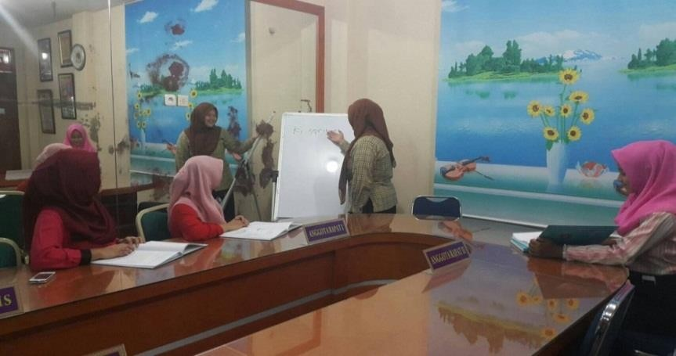

Gambar 3.2. Upaya menghindari resiko

* 1. Tipologi Pengambilan resiko pada tingkat manajemen

Berdasarkan yang disampaikan oleh Hanggareni (2010: 20), pada tingkat manajemen tipologi dalam pengambilan resiko dibedakan menjadi dua, yaitu : Identifikasi risiko dapat dilakukan dengan berbagai pendekatan antara lain: menyebarkan kuisioner, interview terhadap *participant relevan stakeholder representative* (internal dan eksternal), *focus group discussion*, dan melihat data sekunder dari perusahaan yang bersangkutan. Kemudia setelah melakukan pengidentifikasian, perusahaan melakukan *risk measurement*

/ pengukuran risiko. Pengukuran ini dapat dilakukan secara kualitatif maupun kuantitatif.

* + 1. Pengukuran Kualitatif:
       1. Brainstorming, berasal dari Madison Avenue pada tahun 1950, kini brainstorming digunakan di seluruh jenis industri bisnis. Sesi brainstormingoptimal berjumlah dua belas orang durasi waktu 15-45 menit, meskipun bisa saja sepanjang hari. Beberapa ketentuan dasar proses pengukuran ini, dapat disimpulkan sebagai berikut:
       2. Penentuan batas waktu/time limit
       3. Perumusan yang jelas terhadap masalah yang dihadap
       4. Metode pengumpulan ide, dengan menerapkan prinsip bahwa tidak ada ide yang buruk
       5. Menunda dalam menganalisis ide, hanya mengumpulkan ide sebanyak mungkin tanpa melihat kualitas ide (evaluasi terhadap ide akan dilakukan setelahnya)
       6. Mendorong setiap partisipan untuk menghilangkan hambatan mereka dalam mengularkan ide dan membiarkan diri mereka bermimpi dengan harapan akan menghasilkan ide yang telah bervarias
       7. Menggabungkan kelompok-kelompok ide dan mengembangkannya
          1. Assumptions Analysis, : teknik intuisi dan mengikutsertakan asumsi dalam pembuatan rencana kerja. Secara umum asumsi-asumsi yang dibuat, dalam perencanaan proyek, sudah teridentifikasi sebelumnya. Kemudian asumsi tersebut diukur dampaknya terhadap hasil akhir proyek apabila asumsi tersebut salah. Kumpulan asumsi yang terlihat sensitif dan memiliki kemungkinan salah maka akan digabungkan sebagai kumpulan daftar risiko
          2. Delphi, : teknik untuk memprediksi kejadian atau hasil yang akan datang bersumber dari sekelompok ahli independen yang membuat perkiraan dan kemudian menghilangkan setiap pandangan yang selalu berisiko
          3. Interview, : teknik yang diperlukan jika membutuhkan informasi detil yang tidak mampu disediakan oleh kelompok. Interview dilakukan dengan cara mengumpulkan informasi langsung dari individu
          4. Hazard and Operability Studies (HAZOP), teknik yang dikembangkan oleh Imperial Chemical Ltd untuk mengidentifikasi risiko pada proses kimia tanaman. Hal ini hampir sama dengan teknik brainstormingnamun lebih terstruktur dimana suatu kelompok secara sistematis memeriksa elemen-elemen proses dan mendefiinisikan tujuan masing-masing elemen (Ansel and Wharton 1995). Frodick (1997) mengutip beberapa kata kunci seperti “not”, “more”, dan “less” yang dipakai untuk identifikasi kemungkkinan beberapa penyimpangan dari tujuan.
          5. Failure Modes and Effects Criticality Analysis (FMECA), : teknik induktif yang dilakukan oleh seorang analisis dengan pengetahuan mendalam tentang sistem yang diteliti
          6. Checklist, yang : teknik deduktif berasal dari risiko sebelumnya yang dihadapi dan menyediakan sebuah pemahaman yang sederhana dengan tujuan agar pihak manajemen mampu melakukan identifikasi kemungkinan risiko secara cepat.
          7. Prompt Lists, : teknik deduktif yang mengklasifikasi risiko kedalam tipe atau kelompok, misalnya keuangan, teknik, lingkungan, atau kelompok tugas dimana mereka tergabung, misalnya desain, konstruksi dan komisi. Hal ini dapat dikelompokkan secara umum, industri, atas secara spesifik.
          8. Risk Registers, : upaya dokumentasi setiap rekaman risiko yang berkaitan dengan proyek atau investasi dan aset tertentu. Untuk memudahkan indentfikasi, pada proyek yang serupa dapat menggunakan cara yang sama dengan cara teknik checklist. Risk registerjuga mampu mengumpulkan data selama proses pengumpulan dan penyimpanan identifikasi manajemen risiko sedang berlangsung.
          9. Risk Mapping: Teknik ini menampilkan grafik risiko dalam bentuk dua dimensi dimana sumbu X terkait dengan potensi risiko dan sumbu Y terkait dengan kemungkinan risiko tersebut dapat terjadi
          10. Probability-Impact Tables: Teknik ini digunakan untuk menilai tingkat relatifitas kepentingan dari sebuah risiko
          11. Risk Matrix Chart: Matriks ini digunakan untuk memilah risiko berdasar tingkat dampaknya
          12. Project Risk Management Road Mapping
    2. Pengukuran Kuantitatif
       1. Decision Trees

Terkadang manajemen menghadapi beberapa pilihan, dan dalam banyak kasus manajemen hanya mampu memilih satu pilihan dengan sumber daya yang terbatas. Terkadang untuk memutuskan sebuah pilihan : hal yang sulit namun decision tree membantu manjemen untuk menilai pilihan-pilihannya dengan cepat dan tepat. Teknik ini menggali bermacam pilihan investasi yang tersedia kepada pengambil keputusan yang dilengkapi dengan kemungkinan risiko dan ketidakpastian yang tergambar dalam diagram keputusan dan kemungkinan kejadian

* + - 1. Controlled Interval and Memory Technique

Teknik ini menyediakan pemahaman matematika atas kombinasi beberapa peluang distribusi untuk risiko individu.

* + - 1. Monte Carlo Simulation

Nama teknik ini diperoleh dari penggunaan peluang atau ketidakpastian situasi dan penggunaan nomor acak untuk mensimulasikan konsekuensinya. Simulasi : suatu cara seni dan ilmiah perancangan sebuah model yang memiliki perilaku sama dengan sistem aslinya. Model digunakan untuk menentukan reaksi sistem terhadap input yang berbeda.

* + - 1. Sensitivity Analysis

Dalam setiap proyek atau investasi, data yang digunakan pada tahap perencanaan bervariasi dan karena itu masuk dalam risiko. Analisis sensitivitas digunakan untuk menghasilkan nilai yang lebih realistis, didukung oleh berbagai kemungkinan alternatif yang mencerminkan setiap ketidakpastian dan menyediakan beberapa pengertian dari asumsi yang valid.

* + - 1. Probability-Impact Grid Analysis
      2. Statistic-Probability Analysis

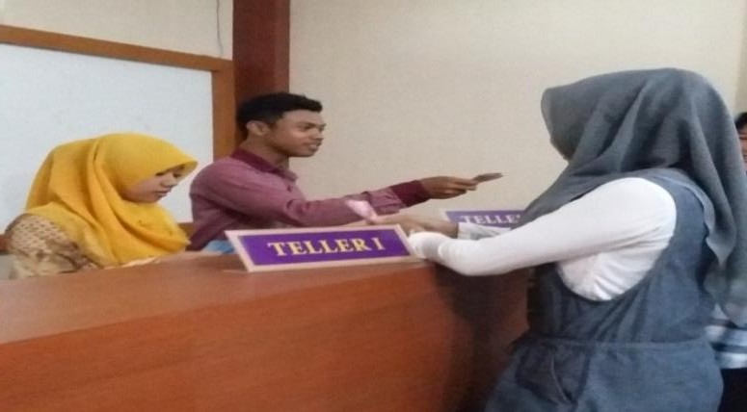

Gambar 3.3. Pengambilan resiko

* 1. Manajemen resiko dalam berwirausaha
     1. Mengidentifikasi resiko

Proses ini meliputi identifikasi resiko yang mungkin terjadi dalam suatu aktivitas usaha. Identifikasi resiko secara akurat dan kompleks sangatlah vital dalam manajemen resiko. Salah satu aspek penting dalam identifikasi resiko : mendaftar resiko yang mungkin terjadi sebanyak mungkin. Teknik-teknik yang dapat digunakan dalam identifikasi resiko antara lain:

* + - 1. Brainstorming
      2. Survey
      3. Wawancara
      4. Informasi historis
      5. Kelompok kerja
    1. Menganalisa resiko

Setelah melakukan identifikasi resiko, maka tahap berikutnya : pengukuran resiko dengan cara melihat seberapa besar potensi terjadinya kerusakan (*severity*) dan probabilitas terjadinya resiko tersebut. Penentuan probabilitas terjadinya suatu event sangatlah subjektif dan lebih berdasarkan nalar dan pengalaman. Beberapa resiko memang mudah untuk diukur, namun sangatlah sulit untuk memastikan probabilitas suatu kejadian yang sangat jarang terjadi. Sehingga, pada tahap ini sangatlah penting untuk menentukan dugaan yang terbaik supaya nantinya kita dapat memprioritaskan dengan baik dalam implementasi perencanaan manajemen resiko.

Kesulitan dalam pengukuran resiko : menentukan kemungkinan terjadi suatu resiko karena informasi statistik tidak selalu tersedia untuk beberapa resiko tertentu. Selain itu, mengevaluasi dampak kerusakan (*severity*) sering kali cukup sulit untuk asset immaterial.

* + 1. Monitoring resiko dan evaluasi

Mengidentifikasi, menganalisa dan merencanakan suatu resiko : bagian penting dalam perencanaan suatu proyek. Namun, manajemen resiko tidaklah berhenti sampai di sini saja. Praktek, pengalaman, dan terjadinya kerugian akan membutuhkan suatu perubahan dalam rencana dan keputusan mengenai penanganan suatu resiko. Sangatlah penting untuk selalu memonitor proses dari awal mulai dari identifikasi resiko dan pengukuran resiko untuk mengetahui keefektifan respon yang telah dipilih dan untuk mengidentifikasi adanya resiko yang baru maupun

berubah. Sehingga, ketika suatu resiko terjadi maka respon yang dipilih akan sesuai dan diimplementasikan secara efektif.

* + 1. Tahap perencanaan resiko

Beberapa cara yang dapat dilakukan oleh perusahaan dalam mengelola risiko yang dihadapi, antara lain:

* + - 1. Memberikan pelatihan kepada seluruh anggota organisasi agar memiliki sikap mawas terhadap risiko dan mengurangi tingkat kesalahan dalam melakukan praktik kerja. Pelatihan yang diberikan kepada tiap anggota organisasi dilakukan agar tiap anggota dapat menghindari kesalahan yang bersumber dari manusia. Biasanya, pelatihan diberikan pada tiap anggota organisasi pada hal yang khusus, misalnya yang berkaitan dengan unit bisnis, risiko yang berkaitan dengan lingkungan, kesehatan dan keamanan. Pelatihan juga diperlukan apabila perusahaan memakai prosedur yang baru yang belum dipakai sebelumnya.
      2. Menetapkan kualifikasi manajemen risiko dengan tepat.

Kualifikasi pada manajemen risiko sekarang ini mulai ditentukan oleh dunia usaha. Amerika memiliki forum manajemen risiko sektor publik yang dikenal yaitu ALARM. Forum ini mempromosikan kualifikasi praktisi risiko yang terdaftar yaitu RRP ( Registered Risk Practioner ) dan berkaitan dengan Asosiasi Manajer Asuransi dan Risiko yang dikenal sebagai AIRMIC ( The Association of Insurance and Risk Managers).

* + - 1. Pembagian tanggung jawab dan budaya keterbukaan

Pemberdayaan karyawan : hal yang penting. Perusahaan dapat memberikan keleluasaaan bagi karyawannya untuk memberikan kritikan (konstruktif), dan pandangan mereka mengenai suatu hal. Hal ini cukup sulit dilakukan pada suatu perusahaan, karena selain dibutuhkan kemauan dari tiap anggota organisasi juga dibutuhkan perubahan pada budaya organisasi. Perubahan budaya organisasi dapat dilakukan dengan menerapkan Total Quality Management (TQM), yaitu sistem manajemen yang mengikutsertakan seluruh karyawan dari semua tingkatan organisasi baik vertikal maupun horizontal dengan penerapan metode statistik untuk mengelola dan meningkatkan kualitas proses bisnis demi tercapainya kepuasan pelanggan dan daya saing.

* + - 1. *Avoiding groupthink*

Tujuan pengaplikasian avoid groupthink: agar tiap anggota organisasi, dalam hal ini di perusahaan, dapat memberikan kreativitas ide-ide yang bervariasi satu dengan yang

lainnya, jadi masing-masing anggota organisasi (group) tidak hanya berpikir mengenai hal-hal yang sama dan tidak ada pengembangan ide baru. Apabila anggota organisasi atau karyawan hanya mengambil suatu keputusan berdasarkan suara mayoritas untuk mempertahankan ide atau proses yang sedang berjalan makan inovasi-inovasi yang baru *out of the box* akan terkubur dengan sendirinya

Tentu saja *avoid groupthink* memiliki pengaruh yang besar pada suatu perusahaan. Misalnya, produsen PC dari dahulu memproduksi komputer dengan warna beige (warna antara coklat dengan abu-abu). Hal ini terus berlangsung lama, karena mereka yakin bahwa komputer memang seharusnya dengan warna beige dan tentunya perusahaan- perusahaan mencari jalan aman, karena selama ini konsumen membeli komputer dengan warna beige. Salah satu perusahaan PC yaitu Mac, membuat gebrakan dengan memproduksi PC dengan warna yang sangat bervariasi, dan mereka mendapat keuntungan dengan ide yang tidak biasa tersebut. Disinilah salah satu pengaruh avoid groupthink terhadap perusahaan.

* + - 1. Mengelola Proses

Beberapa proses dan aktivitas memiliki tingkatan risiko yang berbeda satu sama lainnya. Karenanya, perusahaan harus menghindari proses dan aktivitas yang memberikan kerugian yang jauh lebih besar daripada hasil yang didapatnya. Ada beberapa cara yang dapat dilakukan perusahaan untuk mengelola proses, yaitu:

* + - * 1. Membuat sistem manajemen untuk seluruh risiko yang besar. Perusahaan harus membuat keseluruhan prosedur yang jelas dan baku sehingga dapat dijalankan seluruh anggota organisasi.
        2. Siap dalam menghadapi masalah. Perusahaan harus mempersiapkan segala kemungkinan yang akan terjadi ketika suatu risiko terjadi. Misalnya, untuk meminimalkan korban jiwa saat terjadi kebakaran gedung maka perusahaan mengadakan latihan bersama kebakaran.
        3. Memiliki jalan keluar yang lebih aman. Perusahaan dapat megganti penggunaan bahan kimia yang berbahaya dengan bahan yang lain yang lebih aman. Juga, perusahaan dapat menggunakan sprinklers untuk meminimalkan kerugian akibat kebakaran.
        4. Melakukan penyebaran risiko. Perusahaan dapat mengurangi kerugian atau biaya yang diterima perusahaan saat risiko terjadi, salah satunya dengan berinvestasi (misalnya saham, reksadana, obligasi, dll). Hal lainnya :, perusahaan dapat ikut

asuransi (misalnya: gedung, kendaraan operasional, dll) agar saat terjadi bencana (kebakaran) biaya yang dikeluarkan oleh perusahaan tidak terlalu besar karena kerugian juga ditanggung oleh perusahaan asuransi.

* + - * 1. Melakukan pengawasan risiko. Pengawasan yang harus dilakukan oleh perusahaan yaitu sebagai berikut:

Menghitung risiko yang terjadi agar perusahaan dapat memperkirakan kemampuan yang harus dimiliki dalam menanggulangi risiko tersebut.

Memiliki sistem peringatan lebih awal agar perusahaan mampu melihat tanda/gejala yang timul yang dapat mendatangkan risiko di masa yang akan datang. Misalnya, dapat melalui penjualan, pembayaran kredit yang macet, biaya yang meningkat, dll.

Melakukan dokumentasi secara teratur. Hal ini harus dilakukan oleh manajer risiko dimana mereka harus menyimpan data-data yang berisikan tentang risiko yang telah terjadi, penanganan suatu risiko, catatan perawatan, polis asuransi, dll. Hal ini berguna untuk mengatasi tiap risiko yang akan muncul.

Melakukan audit terhadap risiko agar setiap risiko yang akan terjadi dapat diatasi dan dapat diidentfikasi sehingga mudah ditangani.

Menyusun anggaran untuk manajemen risiko. Besarnya biaya yang harus dikeluarkan oleh perusahaan untuk menangani risiko yang timbul tergantung pada seberapa besar perusahaan tersebut, kompleksitas proses dan juga risiko yang ditanggung oleh manajer. Tentu saja perusahaan yang memiliki jangkauan hingga mancanegara dengan perusahaan tingkat lokal akan memiliki budget yang berbeda dalam menangani risiko yang akan timbul.

Memakai jasa konsultan manajemen resiko. Jika perusahaan menghadapi suatu risiko dimana risiko tersebut sulit untuk diatasi maka perusahaan dapat memakai jasa konsultan. Konsultan biasanya memiliki bidang keahlian yang cukup spesifik, misalnya ahli dalam keamanan gedung, kesehatan, lingkungan, finansial, dll. Ada hal-hal yang perlu diperhatikan oleh perusahaan dalam memakai jasa konsultan, misalnya seberapa lama pengalaman konsultan tersebut dalam bidangnya, apakah biaya konsultasi rasional bagi perusahaan, siapa aja klien konsultan tersebut, dll. Hal ini bertujuan agar perusahaan yang dapat berkonsultasi pada orang yang tepat dan biaya yang rendah. Terlepas dari itu semua, yang terpenting, dari konsultasi tersebut, karyawan memiliki

kemampuan yang meningkat dan mendapat pengetahuan yang baru menganai risiko.

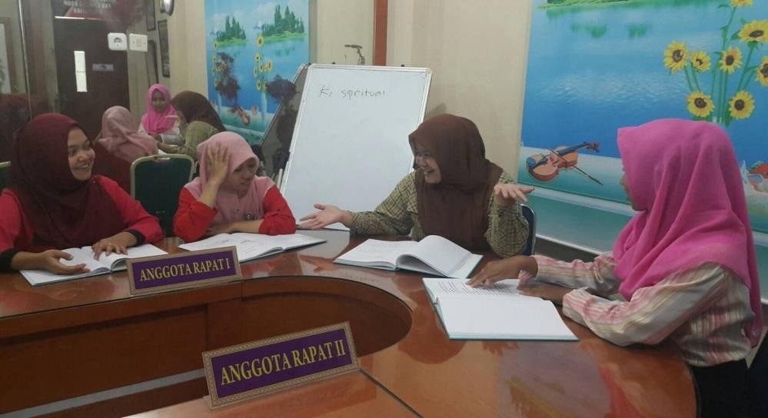

Gambar 3. 4. Tahap Perencanaan Resiko

* 1. Awali dari bisnis rumahan
     1. Pengertian Bisnis Rumahan

Bisnis : suatu organisasi yang menghasilkan dan menjual produk atau jasa yang dibutuhkan konsumen pada tingkat keuntungan tertentu. Sedangkan bisnis rumahan : usaha yang kita lakukan dengan berbasis dirumah, bisnis rumahan sebenarnya membutuhkan waktu yang banyak untuk mengembangkannya.

Dalam mendirikan sebuah bisnis rumahan terdapat beberapa kiat-kiat atau aturan- aturan yang harus dijalankan agar bisnis rumahan yang didirikan dapat berjalan dengan sukses yaitu mengerjakan kerjaan rumah anda, kenali batasan zona, pilih lokasi kantor yang paling efisien, fokuskan ide bisnis dirumah, bicarakan aturan bisnis dengan keluarga, pilih nama bisnis yang cocok, beli peralatan yang tepat, berpakaian yang layak, belajar menghadapi pengalih perhatian

* + 1. Alasan Wirausahawan Memilih Rumah Sebagai Lokasi Bisnis, yaitu:
       1. Menjalankan bisnis dari rumah meminimalkan biaya awal dan biaya operasi,
       2. Perusahaan rumahan memungkinkan pemiliknya dapat mempertahankan gaya hidup dan gaya kerja fleksibel,
       3. Teknologi yang mengubah banyak rumah-rumah biasa menjadi “ vila elektronik “, memungkinkan wirausahawan untuk menjalankan berbagai macam bisnis dari rumah mereka,
       4. Banyak wirausahawan menggunakan internet untuk menjalankan bisnis perdagangan elektronik (e-commerce) dari rumah dan bisa menjangkau dunia.
  1. Bisnis Rumahan yang Menjanjikan

Bisnis rumahan : segala jenis bentuk usaha atau bisnis yang dijalankan dirumah maka anda akan mendapat banyak keuntungan diantaranya:

1. Anda menghemat biaya Modal

Anda tentu tidak perlu lagi memikirkan sewa tempat, anda juga tidak perlu mengeluarkan modal tambahan untuk sekedar transportasi menuju tempat usaha atau kios anda karena tempat usaha anda ada didalam rumah anda.

1. Mudah di kontrol

Bisnis rumahan memiliki keunggulan dengan kemudahan kontrol setiap saat karena jelas anda dapat mengontrol segala sesuatu yang berkaitan dengan usaha anda hanya dari rumah anda.

1. Bercengkrama dengan keluarga

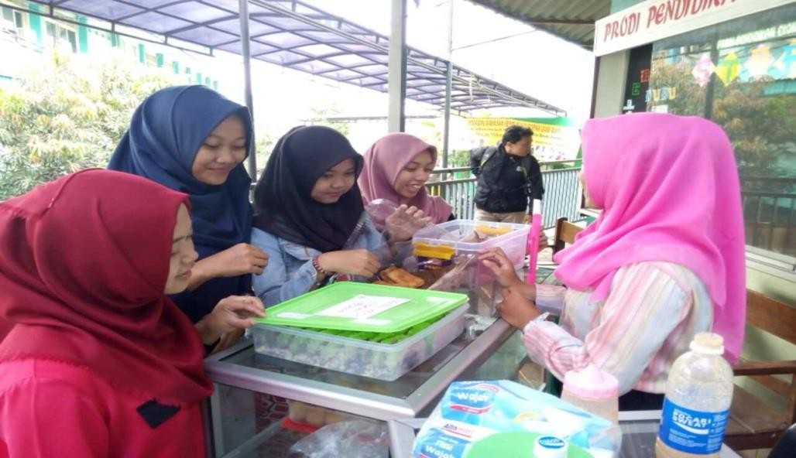Dengan menjalankan bisnis rumahan maka anda dapat bercengkrama dengan keluarga dirumah. Banyak kasus terjadi ketika seorang orang tua terlalu sibuk bekerja sehingga anak terabaikan. Ini menjadi catatan penting bagi orang tua, karena biar bagaimanapun anda bekerja untuk keluarga, so, jangan sampai mengorbankan kebahagiaan keluarga demi pekerjaan anda.

Gambar 3.5. Bisnis rumahan yang menjanjikan

* 1. Tips Jitu Memulai Wirausaha
     1. Siapkan Mental Jadi Pengusaha

Dalam mempersiapkan diri menjadi seorang wirausaha, perlu menanamkan mental yang berkeinginan untuk berprestasi, untuk mendapatkan keuntungan, berani menanggung risiko, berfikir optimis, berani berkreasi.

* + 1. Motivasi

Alangkah baiknya kalau usaha yang akan dijalankan sesuai minat dan bakat. Biasanya usaha yang dijalankan karena motivasi yang kuat, kesuksesan bukanlah perkara sulit untuk dicapai. Biasanya mereka akan tahan banting dalam menjalankan bisnis.

* + 1. Side Job

Terkadang orang selalu takut untuk memulai segalanya dari bawah, karena akan mempertaruhkan semua yang sudah didapatkan dari pekerjaan tetap. Memiliki pekerjaan sampingan tak hanya membuat anda menjalankan sebuah bisnis baru dengan resiko kecil, tapi juga sekaligus sebagai rencana cadangan jika suatu saat Anda bermasalah dengan pekerjaan Anda.

* + 1. Jangan menjual barang yang sama

Dalam berwirausaha, Anda sebaiknya tidak menjual produk yang sejenis dengan yang diproduksi oleh perusahaan Anda. Karena bisa saja, perusahaan Anda akan mengklaim berbagai produk yang anda ciptakan saat anda masih berada dalam jam kerja perusahaan.

* + 1. Manfaatkan Teknologi

Twitter, blog, Facebook, dan berbagai jejaring sosial lainnya : salah satu cara yang paling mudah untuk membangun sebuah bisnis kecil-kecilan. Jika dulu, lokasi usaha

: salah satu halangan untuk menjual berbagai produk usaha anda, maka kini anda bisa membuat sebuah website di kota asal anda, dan menjual produk anda ke seluruh dunia.

* + 1. Tambah Teman

Pergaulan menjadi dasar kita untuk memperoleh teman. Agar kita memiliki banyak teman yang dapat membantu, dan mempercayai kita. Sehingga pada saat menjadi wirausaha, kita mempunyai teman yang dapat menjadi sasaran pemasaran kita, bahkan menjadi partner bisnis kita.

* + 1. Berhenti berencana dan bergeraklah

Salah satu kesalahan yang sering dilakukan untuk menjadi seorang wirausaha : terlalu lama berpikir dan menyusun rencana. “ Sebagian besar orang sulit menemukan produk apa yang akan dijual. Mereka terlalu banyak berpikir detail, padahal yang dibutuhkan : keberanian untuk memulainya. Terkadang, banyak orang takut untuk memulai usaha karena mereka khawatir akan gagal dan ditolak pasar.

* + 1. Optimis

Kesuksesan tidak akan datang dengan instan, tapi butuh proses. Namun, jika anda memulainya dengan rasa pesimis, semuanya akan gagal. Inilah sebabnya keyakinan untuk berhasil dalam bisnis : hal yang sangat penting, karena berguna untuk memacu semangat anda menghadapi setiap tantangan.

* + 1. Menikmati hasil kerja keras anda

Ada rasa kepuasaan tersendiri yang bisa anda capai ketika anda bisa menjalankan semua bisnis anda dengan jerih payah anda sendiri. Tak ada salahnya ketika bisnis anda sudah membuahkan hasil, anda sedikit menikmati liburan. Anda juga lebih bisa menikmati pekerjaan anda dengan cara mengatur sendiri semua bisnis anda dibandingkan saat anda menjadi pekerja.

* 1. Mencari modal berbisnis
     1. Pinjam dari Bank dengan Jaminan

Bank : tempat yang paling sering dituju orang yang membutuhkan modal usaha. Ada program pinjaman di bank yang dinamakan [kredit multi guna (KMG)](https://www.cermati.com/kredit-multi-guna) dimana Anda memberikan sejumlah jaminan misalnya aset properti atau kendaraan bermotor kepada bank. Bunga yang ditawarkan antara 9-12 persen dengan tenor antara lima hingga 20 tahun, tergantung jumlah pinjaman yang diambil.

* + 1. Pinjam dari Bank tanpa Agunan

Anda juga bisa meminjam uang ke bank dengan memakai fasilitas [KTA atau Kredit](https://www.cermati.com/kredit-tanpa-agunan) [Tanpa Agunan](https://www.cermati.com/kredit-tanpa-agunan). Pinjaman ini : favorit dari pencari modal karena tetap mendapatkan uang meskipun tanpa memberikan jaminan apa pun. Bunganya lebih besar dari KMG yaitu antara 10-23 persen! Disarankan untuk mengambil tenor cicilan yang lebih singkat.

* + 1. Memakai Tabungan

Anda tidak suka berhutang ke bank karena merasa bunga yang dikenakan terlalu tinggi? Anda bisa memakai [tabungan](https://www.cermati.com/tabungan) untuk dijadikan modal usaha. Cara ini jauh lebih aman karena tidak berisiko berhutang.

* + 1. Menjual Aset

Bila Anda memiliki aset seperti properti, kendaraan bermotor, emas atau investasi lain yang menguntungkan, kenapa tidak dijual untu digunakan sebagai modal usaha? Bila usaha Anda berhasil, Anda bisa membeli aset yang telah dijual tadi dengan yang lebih bagus dan lebih banyak.

* + 1. Menggadaikan Aset

Menggadaikan aset ini termasuk menguntungkan karena Anda tetap memperoleh modal usaha, sementara aset mereka tetap utuh. Tetapi jangan lupa untuk menebusnya kembali karena kalau tidak aset itu akan disita oleh usaha gadai. Padahal harga gadai tidak seberapa dibanding harga aset itu kalau dijual.

* + 1. Pinjam dari Teman atau Saudara

Cara lain : mencoba mendapatkan pinjaman pada orang-orang dekat Anda misalnya pada teman, saudara, mertua, sepupu dan lain-lain. Pinjaman dari mereka mungkin tidak banyak seperti Anda meminjam di bank, tetapi pinjaman itu biasanya bebas bunga.

* + 1. Ikut Pelatihan

Alternatif lainnya : mendapatkan modal yang disalurkan lembaga pemberdayaan ekonomi. Lembaga-lembaga ini sering melakukan training, pelatihan atau workshop yang bisa Anda ikuti. Biasanya setelah training, akan ada informasi soal akses modal usaha. Lembaga-lembaga penyelenggara training ini misalnya organisasi buruh PBB ILO atau lembaga penyalur kredit usaha rakyat (KUR)

* + 1. Joint Venture

Anda bisa mengajak teman atau saudara untuk membuka usaha bersama dengan patungan modal. Modal usaha secara Joint venture ini juga akan menguntungkan karena modal dan pekerjaan akan dibagi sama rata, termasuk juga membagi kerugian. Namun lakukan perjanjian tertulis soal pembagian hasil antara Anda dan partner kerja untuk menghindari konflik di waktu mendatang.

* + 1. Modal dari Konsumen

Ada juga cara mendapatkan modal dari calon konsumen Anda. Wah memangnya bisa? Tentu saja, bisa. Anda bisa meminta uang muka jasa Anda terlebih dahulu pada calon konsumen, misalnya 30 persen. Uang muka itu bisa digunakan sebagai modal sampai pekerjaan selesai dan mendapatkan pembayaran seluruhnya. Cara seperti ini sering dilakukan pada usaha katering, sablon baju atau usaha laundry.

* + 1. Franchise (Waralaba)

Sistem Franchise ini maksudnya usaha kerja sama antara pihak pemilik usaha dengan pelaku usaha. Pembagian keuntungan berdasarkan perjanjian yang telah disepakati dan pemilik usaha akan menyediakan semua fasilitas dan modal yang kemudian akan dijalankan oleh pelaku usaha. Sistem ini tidak mengeluarkan modal yang banyak bagi Anda sang pelaku usaha. Tetapi Anda harus memilih brand franchise yang sudah terkenal sehingga kemungkinan untung lebih besar.

* + 1. Sponsor dari Website

Cara terakhir yang saat ini jadi tren mencari modal usaha : sponsorship lewat website tertentu yang didukung teknologi internet yang canggih. Nama kerennya sih crowdfunding. Program ini masih tergolong baru di Indonesia, tetapi sudah cukup lama dikenal di manca negara. Caranya kamu menawarkan jenis usaha yang akan Anda buat lewat salah satu situs crowdfunding dan para pengunjung yang berminat bisa menjadi sponsor yang menyumbangkan uangnya. Sebagai gantinya, Anda bisa memberikan bayaran berupa reward sesuai dengan peraturan dalam situs tersebut. Beberapa situs crowdfunding di Indonesia misalnya KitaBisa, Wujudkan, atau Ayo Peduli.

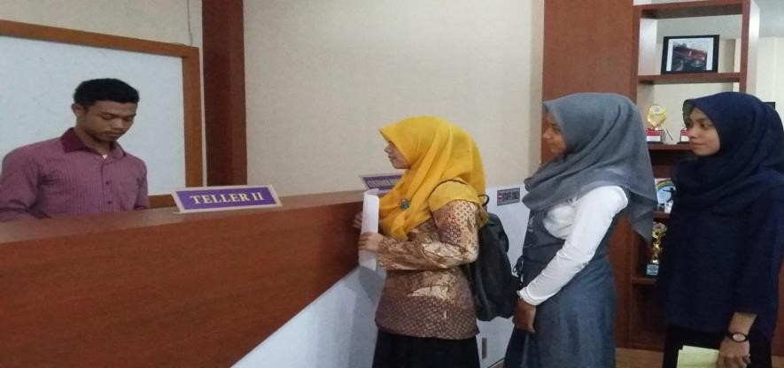

Gambar 3.6. Mencari modal berbisnis

* 1. Mengalokasi modal usaha yang telah didapat
     1. Modal (jual) skill dan knowledge Anda

Sebagai contoh, Anda sudah lama mempunyai keahlian dan pengetahuan tentang bengkel. Mulailah menjadi pemborong tenaga pembuat spare part bengkel atau servis tertentu. Jika Anda memiliki skill menjual (selling skill), Anda bisa mengajukan ke saudara, teman, atau kerabat untuk mulai menjual. Anda juga bisa memasarkan jasa desin, inovasi Anda, atau memasarkan jasa kekuatan keahlian Anda di bidang servis radio, tape mobil, dll. Bisa juga Anda menjual kemampuan bicara Anda (menjadi MC), menjual bakat Anda, “face” Anda, atau penampilan Anda.

* + 1. Modal (jual) network dan community Anda

Bagi yang mempunyai relasi, pertemanan yang kuat, dan komunitas, Anda bisa memanfaatkan pasar tesebut untuk mulai berbisnis.

* + 1. Modal (jual) hobi dan kesukaan Anda

Banyak orang yang mempunyai hobi atau kesukaan akan sesuatu dan memendamnya untuk diri sendiri. Cobalah untuk mengembangkannya untuk menjadi bisnis dan carilah pasarnya.

* + 1. Modal (jual) pengalaman Anda.

Bila anda mempunyai pekerjaan yang berhubungan dengan orang lain,

mengapa anda tidak memanfaatkannya untuk berkembang? Jadikanlah dia pasar bagi bisnis anda. Yang penting ialah bahwa anda harus profesional, dalam arti jika anda mendapat income atau gaji dari perusahan anda, janganlah anda sehari hari bekerja untuk diri sendiri. Itu tidak etis dan profesional. Etika akan berpengaruh pada reputasi dan kepercayaan orang pada anda. Anda bisa menunjuk orang yang menangani di sana (lihat business team skill) dan tetaplah memenuhi suatu sistem organisasi yang seminimal mungkin, tetapi tidak menerunkan standar kualitas yang ada.

* + 1. Modal (jual) “Nama” Anda

Banyak pebisnis itu dimulai dari nama mereka yang cukup terkenal, dan ini mempunyai nilai jual yang tinggi untuk sukses. Melalui kartu nama, menciptakan seminar-seminar, atau pelatihan-pelatihan, nama Anda telah dikenal dan siap berbisnis.

* + 1. Modal (jual) “Informasi” Anda

Banyak pula yang sukses dengan bermodal awal informasi, misalnya broker, yang mengetahui perbedaan harga, sumbernya, informasi sebelumnya, dll. Misalnya : dikota Anda bekerja, ternyata Anda menemukan sumber atau pemasok yang sedang dicari oleh kebanyakan toko, orang, atau saudara. Di sinilah momentum Anda untuk bisnis, karena Anda memiliki informasi.

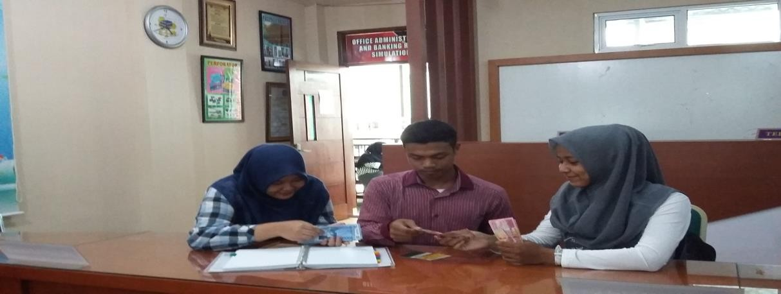

Gambar 3.7. Mengalokasikan modal usaha

* 1. Menentukan modal usaha
     1. Pada prinsipnya, dalam menjalankan usaha, hanya ada 3 jenis modal yaitu sebagai berikut:
        1. Modal Investasi Awal

Apa sih yang dimaksud modal investasi awal? Ini : jenis modal yang harus Anda keluarkan di awal, dan biasanya dipakai untuk jangka panjang.

Contoh-contoh modal ini : bangunan, peralatan seperti komputer, kendaraan, perabotan kantor dan barang-barang lain yang dipakai untuk jangka panjang.

Kalau usaha Anda usaha bengkel motor, maka modal investasi awal Anda : bangunan, alat-alat perbengkelan, dan perabot lain yang dibutuhkan di bengkel tersebut. Kalau usaha Anda toko, maka modal investasi awal Anda : rak, meja, bahkan mungkin juga mesin kasir.

Biasanya, modal ini nilainya cukup besar karena dipakai untuk jangka panjang. Tetapi nilai dari Modal Investasi Awal ini akan menyusut dari tahun ke tahun bahkan bisa dari bulan ke bulan.

* + - 1. Modal Kerja

Ini : modal yang harus Anda keluarkan untuk membeli atau membuat barang dagangan Anda. Modal kerja ini bisa dikeluarkan setiap bulan, atau setiap datang order.

Sebagai contoh, kalau usaha Anda usaha tempat makan, maka modal kerja yang Anda butuhkan : modal untuk membeli bahan makanan. Kalau usaha Andausaha pembuatan barang kerajinan, maka modal kerja Anda : uang yang Anda keluarkan untuk membeli bahan baku. Kalau usaha Anda : jasa fotokopi, ya modal kerja Anda uang yang Anda keluarkan untuk membeli kertas, tinta, dan lain sebagainya.

Prinsipnya, tanpa modal kerja, Anda tidak akan bisa menyelesaikan order Anda atau tidak memiliki barang dagangan. Nanti, bisa-bisa Anda malah tidak akan dapat pembeli karena barangnya saja tidak ada. Itulah pentingnya modal kerja.

* + - 1. Modal Operasional

Modal yang terakhir : modal operasional. Modal operasional : modal yang harus Anda keluarkan untuk membayar biaya operasi bulanan dari bisnis Anda. Contohnya pembayaran gaji pegawai, pulsa telepon bulanan, PLN, air, bahkan retribusi.

Pos-pos dalam modal operasional ini pada setiap bisnis umumnya hampir sama. Ini karena pada prinsipnya, yang dimaksud dengan modal operasional : uang yang harus Anda keluarkan untuk membayar pos-pos biaya di luar bisnis Anda secara langsung. Jadi, Modal Operasional ini biasanya dibayar secara bulanan.

* 1. Menentukan jenis usaha

Sebelum memilih beberapa opsi cara mendapatkan modal usaha seperti yang disebutkan di atas, ada baiknya Anda memutuskan usaha apa yang akan digeluti terlebih dahulu. Anda harus tahu secara detil apa-apa saja yang harus dilakukan termasuk risiko yang harus ditanggung. Bila Anda sudah yakin untuk melakukan usaha secara mandiri, nah tunggu apa lagi? Temukan cara mencari modal usaha yang paling cocok untuk Anda dan selamat menjadi enterpreneur.

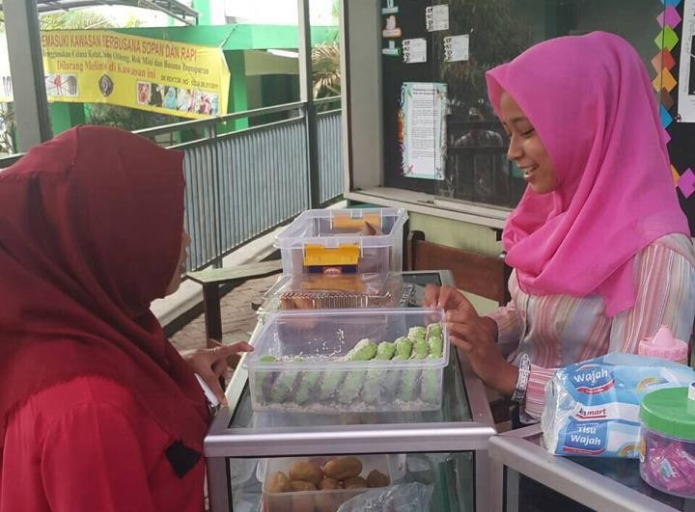

Gambar 3.8. Menentukan jenis usaha

Adapun pertimbangan-pertimbangan yang harus dilakukan pada saat menentukan jenis usaha yang akan dilakukan, yaitu sebagai berikut:

1. Pilihlah jsenis usaha yang paling disukai (bermula dari hobi), seperti pendiri bisnis jamu/kosmetika Mustika Ratu, diawali dengan keterampilan sejak kecil sebagai puteri keraton.
2. Sebaiknya jangan memilih bisnis yang besar walaupun kemampuan keuangan mungkin cukup memenuhi. Lebih baik usaha dari yang kecil agar dapat belajar dari setiap proses dan persoalan bisnis yang terjadi, karena masalah pasti ada dan akan selalu datang. Masalah dapat diselesaikan jika masalah itu ada, dan masih skala kecil, namun dapat belajar dari masalah yang kecil/ringan terlebih dahulu.
3. Jangan memilih jenis usaha secara musiman. Lebih baik berusaha/berdagang kecil- kecilan, karena berusaha/berdagang kecil-kecilan akan memiliki peluang untuk berkembang. Usaha musiman bukan saja tidak dapat berkembang, melainkan akan menghadapi masalah modal atau ketersediaan dana yang siap dicairkan, lebih baik “Alon- alon asal kelakon” daripada “Kelakon alon-alon”. Maksudnya, pelan-pelan, tetapi jalan daripada perjalanan usahanya tiba-tiba menjadi pelan-pelan.
4. Bisnis waralaba. Bagi calon wirausahawan yang memiliki modal dapat memilih bisnis wirausaha dengan modal atau sistem waralaba (franchise) terutama memilih yang telah terbukti sukses dalam jangka panjang dan bahkan tahan terhadap krisis moneter. Jenis usaha ini dapat dijadikan jalan pintas karena tidak repot dengan sistem atau format bisnis, tidak memakan waktu lama untuk memperkenalkan produk, dan umumnya tidak

direpotkan dalam pembuatan produk dari awal. Beberapa industri/usaha yang sudah diwaralabakan, baik untuk tingkat nasional maupun internasional yang dapat dipilih disesuaikan dengan modal yang dimiliki seperti usaha:

* 1. Automotive dengan ikutan bisnisnya (service, car wash, rental, dll)
  2. Rumah makan (fastfood/food and beverages) dan sejenisnya.
  3. Kesehatan dan olahraga (fitness center, poliklinik, klinik, salon kesehatan, dll)
  4. Penginapan, seperti losmen, motel, hotel jenis penginapan lainnya.
  5. Salon (personal care & beauty, dll)
  6. Printing/copying/neon signing dll.
  7. Agen property, ticketing, real estates, dll.
  8. Pelayanan komunikasi.
  9. Usaha wisata-tourism ( tour&travel) wisata rohani, dll.
  10. Rental and service (mobil, bus, truk, rumah, alat-alat berat, dll)
  11. Renovasi (Repairs, decoration services rumah, kantor, dll)
  12. Konsultan-consultant (tax, construction, manajemen, dll)
  13. Hubungan masyarakat dan periklanan.
  14. Jasa pendidikan dan pelayanan bagi anak-anak.
  15. Jasa rekreasi, wisata, dan hiburan.
  16. Jasa bimbingan belajar.
  17. Jasa titipan kilat, pengangkutan.
  18. Jasa tenaga kerja (recruitment, head hunter and outsourcing)
  19. Jasa pendidikan, pelatihan, dan pendidikan keahlian (kursus-kursus)
  20. Jasa penyelenggaraan seminar, meeting, event organizer (EO)
  21. Memilih usaha tanpa modal (modal ringan): menjadi agen, penyalur produk dari suatu perusahaan ayau usaha tanpa modal (modal ringan) lainnya dengan menjalankan sistem usaha Multivel Marketing ( MLM ). MLM : suatu metode bisnis alternatif yang berhubungan dengan pemasaran dan distribusi yang dilakukan melalui banyak level (tingkatan), yang biasa dikenal dengan istilah Upline (tingkat jaringan atas) dan Downline (tingkat jaringan bawah), contoh Oriflame, Tianshi, dan Prudential.
  22. Rangkuman

Kegagalan usaha : situasi yang tentu tidak dapat dikehendaki oleh para pelaku bisnis, tetapi pada kenyataannya resiko itu pasti akan dihadapi. Resiko timbul karena adanya unsur ketidakpastian di masa mendatang, adanya penyimpangan, terjadinya sesuatu yang tidak diharapkan, atau tidak terjadinya sesuatu yang diharapkan . Resiko bersifat dinamis dan memiliki interdependensi satu sama lain.

Menurut Hanggraeni (2010:3) terdapat dua jenis resiko yang biasa timbul dalam usaha, antara lain resiko non-entrepreneurial resiko ini antara lain : bencana alam, kebakaran, polusi, dan KKN.

Resiko Entrepreneurial resiko membangun gedung baru, meluncurkan produk baru, dan resiko melakukan merger.

Menurut Sadgrove yang dipaparkan oleh Hanggraeni (2010:11), yaitu:

* + 1. Resiko operasional
    2. Resiko strategi
    3. Resiko kepatuhan
    4. Resiko keuangan internal

Cara yang paling tepat dalam meminimalisir resiko : manajemen resiko, yaitu Mengenali Sumber Resiko dan Menghindari Resiko.

Identifikasi risiko dapat dilakukan dengan berbagai pendekatan antara lain: menyebarkan kuisioner, interview terhadap *participant relevan stakeholder representative* (internal dan eksternal), focus group discussion, dan melihat data sekunder dari perusahaan yang bersangkutan. Kemudian setelah melakukan pengidentifikasian, perusahaan melakukan risk measurement/ pengukuran risiko. Pengukuran ini dapat dilakukan secara kualitatif maupun kuantitatif.

1. Manajemen resiko dalam berwirausaha
2. Mengidentifikasi resiko
3. Menganalisa resiko
4. Monitoring resiko dan evaluasi

Tahap perencanaan resiko Beberapa cara yang dapat dilakukan oleh perusahaan dalam mengelola risiko yang dihadapi, antara lain Memberikan pelatihan kepada seluruh anggota organisasi, Menetapkan kualifikasi manajemen risiko dengan tepat,

Pembagian tanggung jawab dan budaya keterbukaan, Avoiding groupthink, dan Mengelola Proses.

Bisnis rumahan terdapat beberapa kiat-kiat atau aturan-aturan yang harus dijalankan agar bisnis rumahan yang didirikan dapat berjalan dengan sukses yaitu mengerjakan kerjaan rumah anda, kenali batasan zona, pilih lokasi kantor yang paling efisien, fokuskan ide bisnis dirumah, bicarakan aturan bisnis dengan keluarga, pilih nama bisnis yang cocok, beli peralatan yang tepat, berpakaian yang layak, belajar menghadapi pengalih perhatian.

Bisnis rumahan : segala jenis bentuk usaha atau bisnis yang dijalankan dirumah maka anda akan mendapat banyak keuntungan:

1. Siapkan Mental Jadi Pengusaha
2. Motivasi
3. Side Job
4. Jangan menjual barang yang sama
5. Manfaatkan Teknologi
6. Tambah Teman
7. Berhenti berencana dan bergeraklah
8. Optimis
9. Menikmati hasil kerja keras anda
10. Mencari modal berbisnis
11. Pinjam dari Bank dengan Jaminan
12. Pinjam dari Bank tanpa Agunan
13. Memakai Tabungan
14. Menjual Aset
15. Mengadaikan Aset
16. Pinjam dari Teman atau Saudara
17. Ikut Pelatihan
18. Joint Venture
19. Modal dari Konsumen
20. Franchise (Waralaba)
21. Sponsor dari Website

Mengalokasi modal usaha yang telah didapat :

1. Modal (jual) skill dan knowledge Anda
2. Modal (jual) network dan community
3. Modal (jual) hobi dan kesukaan
4. Modal (jual) pengalaman
5. Modal (jual) “nama”
6. Modal (jual) “informasi”

Menentukan modal usaha, pada prinsipnya, dalam menjalankan usaha, hanya ada 3 jenis modal yaitu sebagai berikut Modal Investasi Awal, Modal Kerja, Modal Operasional

Menentukan jenis usaha, sebelum memilih beberapa opsi cara mendapatkan modal usaha seperti yang disebutkan di atas, ada baiknya Anda memutuskan usaha apa yang akan digeluti terlebih dahulu. Anda harus tahu secara detil apa-apa saja yang harus dilakukan termasuk risiko yang harus ditanggung. Bila Anda sudah yakin untuk melakukan usaha secara mandiri

Pustaka

Suryana. 2008*. Kewirausahaan Pedoman Praktis Kiat dan Proses Menuju Sukses*. Edisi ketiga. Jakarta : Penerbit Salemba Empat

Saiman, Leonardus. 2009. *Kewiraushaan: Teori, Praktik, dan kasus-kasus*. Jakarta : Salemba Empat

Suharyadi. 2007. *Kewirausahaan. Membangun Usaha Suskses Sejak Usia Muda Bibliografi*. Jakarta : Salemba Empat

Suryana. 2003. *Kewirausahaan*. Jakarta : Salemba Empat

Tulus, Tambunan. 2002. *Usaha Kecil dan Menengah di Indonesia* : Jakarta

### Tes Formatif

**Pilihan Ganda: Pilihlah salah satu huruf a,b,c dan d yang paling benar!**

1. Apa yang menyebabkan resiko usaha terjadi…
   1. Faktor ekonomi
   2. Faktor keturunan
   3. faktor keluarga
   4. faktor diri sendiri
2. Berikut ini : upaya untuk menghindari/memperkecil resiko menurut Hanggraeni, kecuali…
   1. *Avoid*
   2. *Minimize*
   3. *Accept*
   4. meminjam uang bank
3. Berdasarkan yang disampaikan oleh Hanggareni (2010: 20), pada tingkat manajemen tipologi dalam pengambilan resiko dibedakan menjadi…
   1. 3
   2. 2
   3. 5
   4. 7
4. Berikut : tips mencari modal dalam berbisnis, kecuali…
   1. pinjam dari bank dengan jaminan
   2. memakai tabungan
   3. mencuri uang untuk modal
   4. menjual asset
5. Jenis usaha ini dapat dijadikan jalan pintas karena tidak repot dengan sistem atau format bisnis, tidak memakan waktu lama untuk memperkenalkan produk, dan umumnya tidak direpotkan dalam pembuatan produk dari awal. Jenis usaha yang dimaksud :...
   1. Bisnis waralaba
   2. Bisnis musiman
   3. Bisnis pengangguran
   4. Bisnis rumahan
6. Pinjam dari Bank dengan Jaminan : salah satu cara untuk...
   1. membangun rumah tangga
   2. menerapkan kredit
   3. mencari modal usaha
   4. melaksanakan hak
7. Banyak wirausahawan menggunakan internet untuk menjalankan bisnis perdagangan elektronik dari rumah dan bisa menjangkau dunia. Istilah ini yang sering dikenal :...
   1. *e-commerce*
   2. *e-mail*
   3. *e-business*
   4. *e-market*
8. Teknik ini menyediakan pemahaman matematika atas kombinasi beberapa peluang distribusi untuk risiko individu. Teknik tersebut :...
   1. *Monte Carlo Simulation*
   2. *Controlled Interval and Memory Technique*
   3. *Sensitivity Analysis*
   4. *Decision Trees*
9. Teknik deduktif yang mengklasifikasi risiko kedalam tipe atau kelompok, misalnya keuangan, teknik, lingkungan, atau kelompok tugas dimana mereka tergabung, misalnya desain, konstruksi dan komisi. Hal ini dapat dikelompokkan secara umum, industri, atas secara spesifik. Teknik ini :...
   1. *Risk Registers*
   2. *Risk Mapping*
   3. *Risk Education*
   4. *Prompt Lists*
10. Menghitung risiko yang terjadi agar perusahaan dapat memperkirakan kemampuan yang harus dimiliki dalam menanggulangi risiko tersebut. Hal ini adalah cara untuk...
    1. Melakukan rencana pemasaran
    2. Melakukan kerja sama
    3. Melakukan pengawasan resiko
    4. Melakukan peminjaman modal

### Essay : Jawablah pertanyaan di bawah ini dengan benar!

1. Apa yang dimaksud dengan resiko usaha?
2. Sebutkan karakteristik yang sering dihadapi dalam usaha?
3. Ada berapa jenis macam resiko usaha menurut pendapat Sadgrove?
4. Sebutkan ciri-ciri wirausaha yang berhasil?
5. Memiliki visi dan tujuan yang jelas. Hal ini berfungsi untuk menebak ke mana langkah dan arah yang dituju sehingga dapat diketahui langkah yang harus dilakukan oleh pengusaha tersebut?

### Kunci Jawaban

Pilihan Ganda

1. A
2. D
3. B
4. C
5. A
6. C
7. A
8. B
9. D
10. C

Essay

1. Resiko usaha : kemungkinan seorang pengusaha atau suatu perusahaan menderita kerugian, mendapat bahaya yang mengancam eksistensi sebuah usaha.
2. karakteristik resiko yang sering dihadapi dalam usaha, antara lain:
   1. Kejadian resiko akan terulang terus dan cenderung dapat dukur.
   2. Jenis-jenis resiko yang masih sangat baru dan sulit diukur.
   3. Sangat tergantung satu sama lain.
   4. Bersifat kompleks.
3. Menurut Sadgrove resiko digolongkan menjadi :
   1. Resiko operasional, resiko yang berkaitan dengan proses produksi atau operasi perusahaan.
   2. Resiko strategi, : isu yang besar yang mendorong perusahaan berpikir secara skala besar. Resiko ini dikelola pada level Direksi dan memerlukan perencanaan strategi.
   3. Resiko kepatuhan, : resiko yang dihadapi perusahaan yang berhubungan dengan kepatuhan perusahaan dengan aturan-aturan hukum serta aturan-aturan pemerintah untuk meningkatkan pengendalian resiko perusahaan sebagai resiko publik.
   4. Resiko keuangan internal, : resiko yang dihadapi perusahaan yang berhubungan dengan keuangan.
4. Mengerjakan kerjaan rumah anda, kenali batasan zona, pilih lokasi kantor yang paling efisien, fokuskan ide bisnis dirumah, bicarakan aturan bisnis dengan keluarga, pilih nama

bisnis yang cocok, beli peralatan yang tepat, berpakaian yang layak, belajar menghadapi pengalih perhatian

1. Ciri-ciri wirausaha yang berhasil :
   1. Memiliki visi dan tujuan yang jelas. Hal ini berfungsi untuk menebak ke mana langkah dan arah yang dituju sehingga dapat diketahui langkah yang harus dilakukan oleh pengusaha tersebut
   2. Inisiatif dan selalu proaktif. Ini : ciri mendasar di mana pengusaha tidak hanya menunggu sesuatu terjadi, tetapi terlebih dahulu memulai dan mencari peluang sebagai pelopor dalam berbagai kegiatan.
   3. Berorientasi pada prestasi. Pengusaha yang sukses selalu mengejar prestasi yang lebih baik daripada prestasi sebelumnya. Mutu produk, pelayanan yang diberikan, serta kepuasan pelanggan menjadi perhatian utama. Setiap waktu segala aktifitas usaha yang dijalankan selalu dievaluasi dan harus lebih baik dibanding sebelumnya.
   4. Berani mengambil risiko. Hal ini : sifat yang harus dimiliki seorang pengusaha kapanpun dan dimanapun, baik dalam bentuk uang maupun waktu.
   5. Kerja keras. Jam kerja pengusaha tidak terbatas pada waktu, di mana ada peluang di situ dia datang. Kadang-kadang seorang pengusaha sulit untuk mengatur waktu kerjanya. Benaknya selalu memikirkan kemajuan usahanya. Ide-ide baru selalu mendorongnya untuk bekerja kerjas merealisasikannya. Tidak ada kata sulit dan tidak ada masalah yang tidak dapat diselesaikan.
   6. Bertanggungjawab terhadap segala aktifitas yang dijalankannya, baik sekarang maupun yang akan datang. Tanggungjawab seorang pengusaha tidak hanya pada segi material, tetapi juga moral kepada berbagai pihak.
   7. Komitmen pada berbagai pihak : ciri yang harus dipegang teguh dan harus ditepati. Komitmen untuk melakukan sesuatu memang : kewajiban untuk segera ditepati dana direalisasikan.
   8. Mengembangkan dan memelihara hubungan baik dengan berbagai pihak, baik yang berhubungan langsung dengan usaha yang dijalankan maupun tidak. Hubungan baik yang perlu dlijalankan, antara lain kepada : para pelanggan, pemerintah, pemasok, serta masyarakat luas.

### BAB IV

**MENGIDENTIFIKASI KARAKTER BERWIRAUSAHA**

### Deskripsi Singkat Isi Bab IV

Pada bab ini akan membahas tentang mengidentifikasi karakter berwirausaha, dimana sub-sub yang dibahas anatara lain, karakteristik wirausaha, memahami karakteristik kewirausahaan, hubungan antara kreativitas dengan intelegensi, dan motivasi berwirausahaan.

### Relevansi

Relevansi pembahasan karakter berwirausaha dengan mata kuliah kewirausahaan yaitu terkait dengan bagaimana kajian tentang kewirausahaan harus diawali dengan pemahaman tentang bagaimana karakter berwirausaha. Karakter berwirausaha dengan berbagai pandangan tentu menjadi awal kajian sebelum kita membahas tentang bagaimana kewirausahaan tersebut.

### Capaian Pembelajaran Mata Kuliah

Setelah pembelajaran ini mahasiswa diharapkan dapat mengetahui karakter berwirausaha, menumbuhkan dan menerapkannya pada saat melakukan kewirausahaan.

* 1. Karakteristik Wirausaha

Wirausaha : seseorang yang bebas dan memiliki kemampuan untuk hidup mandiri dalam menjalankan kegiatan usahanya atau bisnisnya atau hidupnya. Ia bebas merancang, menentukan mengelola, mengendalikan semua usahanya.

Sedangkan Menurut Kamus Besar Bahasa Indonesia, wirausaha : orang yang pandai atau berbakat mengenali produk baru, menentukan cara produksi baru, menyusun operasi untuk mengadakan produk baru, mengatur permodalan operasinya serta memasarkannya.

Wirausaha juga memiliki beberapa karakteristik, dan banyak ahli yang mengemukakn karakteristik wirausaha dengan berbagai macam konsep antara lain:

1. Menurut Geoffrey G. Meredith dalam suryana (2001: 8) bahwa karakteristik dan ciri-ciri kewirausaha sebagai berikut:

Tabel 4.1. Ciri-Ciri Kewirausahaan

|  |  |
| --- | --- |
| Ciri-ciri | Watak |
| a. Percaya diri | Keyakinan, ketidak tergantungan, individulistik, dan optimisme. |
| b. Berorientasi pada tugas dan hasil | Kebutuhan untuk tugas berprestasi, berorientasi laba, ketekunan dan ketabahan, tekad kerja keras mempunyai dorongan kuat, energetik dan  inisiatif. |
| c. Pengambilan risiko | Kemampuan untuk  mengambil risiko yang wajar dan suka tantangan. |
| d. Kepemimpinan | Perilaku sebagai pemimpin, bergul dengan orang lain, menaggapi saran-saran dan  kritik. |
| e. Keorsinilan | Inovatif dan kreatif serta  fleksibel. |
| f. Berorientasi pada masa  depan | Pandangan kedepan dan  perspektif. |

1. Menurut M. Scarborough dan Thomas W. Zimmerer dalam suryana (2001: 8-9) berpendapat bahwa terdapat delapan karakteristik meliputi:
   1. Desire for responsibility, yaitu memiliki rasa tanggung jawab atas usaha-usaha yang dilakukannya.
   2. Preference for moderate risk, yaitu lebih memilih risiko yang moderat, artinya ia selalu menghindari risiko yang rendah dan menghindari risiko yang tinggi.
   3. Confidence in their ability to success, yaitu percaya akan kemampuan dirinya untuk berhasil.
   4. Desire for immediate feedback, yaitu selalu menghendaki umpan balik segera.
   5. High level of energy, yaitu memilikin semangat dan kerja keras untuk mewujudkan keinginannya demi masa depan yang lebih baik.
   6. Skill at organizing, yaitu memiliki keterampilan dalam mengorganisasikan sumber daya untuk menciptakan nilai tambah.
   7. Value of achievement over money, yaitu selalu menilai prestasi dengan uang.
2. Selanjutnya menurut Arthur Kurillof dan John Mempil dalam suryana (2001:9) mengemukakan karakteristik kewirausahaan dalam bentuk nilai-nilai dan perilaku kewirausahaan seperti:

Tabel 4.2 Nilai-nilai dan Perilaku Kewirausahaan.

|  |  |
| --- | --- |
| VALUES | BEHAVIOUR |
| 1. Commitment 2. Moderat risk 3. Seeing opportunities 4. Objectivity 5. Feedback 6. Optimism 7. Money 8. Proactive management | * Staying with a task until finished * Not gambling, cut choosing a middle course * And grasping them * Observing reality clearly * Analizing timely performance data to guide activity * Showing confidence in novel situation * Seing it as resource and not an end in itself * Managing through reality based on forward planning |

1. Menurut Gede Pratama, ada beberapa sifat dasar yang harus dimiliki oleh seorang wirausaha diantaranya :
   1. Wirausaha : seorang pencipta perubahan (the change creator).
   2. Wirausaha selalu melihat perbedaan sebagai peluang.
   3. Wirausaha selalu bereksperimen dengan pembaharuan.
   4. Wirausaha : seorang pakar tentang dirinya.
   5. Wirausaha melihat pengetahuan dan pengalaman hanyalah alat untuk memacu kreativitas.
   6. Wirausaha berani memaksa diri untuk menjadi pelayan bagi orang lain.
2. Menurut Robin Kelebihan yang dibutuhkan sesorang dalam mengembangkan kewirausahaan yaitu harus memiliki karakteristik sifat seperti dibawah ini:
   1. Motif Berprestasi Tinggi.
   2. Selalu Perspektif.
   3. Memiliki Kreatifitas Tinggi.
   4. Memiliki Perilaku Inovatif Tinggi.
   5. Selalu Komitmen dalam Pekerjaan, Memiliki Etos Kerja dan Tanggung Jawab
   6. Mandiri atau Tidak Ketergantuangan.
   7. Berani Menghadapi Risiko.
   8. Selalu Mencari Peluang.
   9. Memiliki Jiwa Kepemimpinan.
   10. Memiliki Kemampuan Manajerial.
   11. Memiliki Ketrampilan Personal.
3. Beberapa karakteristik kewirausahaan juga dikemukakan oleh Steinhoff dan John F Burrges dalam suryana (2001:10) yaitu:
   1. Memiliki visi dan tujuan usaha yang jelas.
   2. Bersedia menanggung risiko waktu dan uang.
   3. Berencana, mengorganisir.
   4. Kerja keras sesuai dengan tingkat urgensinya.

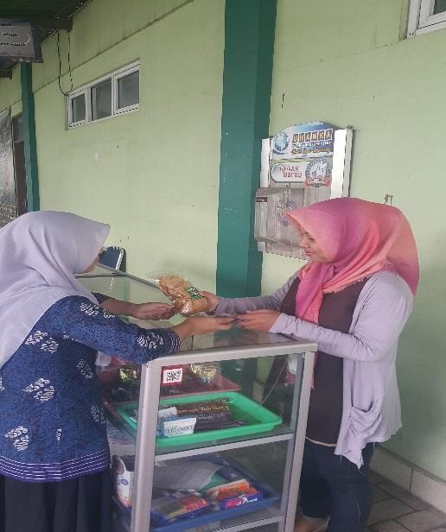

Gambar 4.1. Kerja keras

* 1. Mengembangkan hubungan dengan pelanggan, pemasok, pekerja, dan yang lainnya.
  2. Bertanggung jawab terhadap keberhasilan dan kegagalan.

1. Sedangkan menurut Ahmad Sanusi dalam Suryana (2001:12-13) beberapa kecenderungan profil pribadi pewirausahaan dan kewirausahaan yang dapat diangkat dari kegiatan sehari-hari diantaranya:
   1. Tidak menyenagi lagi hal-hal yang sudah terbiasa dan jelas. Ia selalu bosan dengan kegiatan rutinitas sehingga timbul harapan-harapan dan keingnan untuk selalu berubah, ada tambahan, pengayaan, atau perbaikan mutu.
   2. Mulai suka memandang keluar, berorientasi pada aspek-aspek yang lebih luas dari persoalan yang dihadapi untuk memperoleh peluang baru.
   3. Makin berani, karena merasa perlu untuk menujukkan sikap kemandirian atau prakarsa atas nama sendiri.
   4. Suka bermain-main dengan daya imajinasi dan mencoba menyatakan daya kreativitas serta memperkenalkan hasil-hasilnya kepada pihak lain.
   5. Karena sendiri, maka ada keinginan berbeda atau maju, dan toleransi terhadap perbedaan dari pihak lain.
   6. Menyatakan suatu prakarsa setelah gagasan awalnya diterima dan dikembangkan serta dapat dipertanggung jawabkan dari beberapa sudut.
   7. Dengan kerja keras dan kemajuan tahap yang tercapai timbulnya rasa percaya diri dari sikap optimisme yang lebih mendasar.
   8. Sikap dan perilaku kewirausahaan diatas , dikombinasikan dengan mempelajari ketrampilan managemen usaha dalam bentuk perencanaan dan perkembangan produk, pengembangan pasar, organisasi dan komunikasi perusahaan, dll.
   9. Meskipun azasnya bekerja keras, cermat dan sungguh-sungguh namun aspek risiko tidak bisa dilepaskan sampai batas yang dapat diterima ,
   10. Dengan risiko tersebut, dibuat tekad, komitmen, dan kekukuhan hati terhadap alternative yang dipilih.
   11. Berhubung yang dituju ada kemajuan yang terus menerus, maka ruang lingkup memandang pun jauh dan berdaya juang tinggi, karena sukses tidak dating tanpa dasar.
   12. Adanya perluasa pasar dan pihak lain yang bersaing mendorong kemauan keras untuk membuat perencanaan lebih baik, bekerja lebih baik, untuk mencapai hasil lebih baik bahkan yang terbaik dan berbeda.
   13. Sikap hati-hati dan cermat mendorong kesiapan bekerja sama dengan pihak lain sama-sama mencari kemajuan dan keuntungan.
   14. Ujian, godaan, hambatan, dan hal-hal yang tidak terduga dianggap tantangan untuk mencari berbgai ihtiar.
   15. Memiliki toleransi terhadap kesalahan operasiaonal atau penilaian.
   16. Punya kemampuan intensif dan seimbang dalam memperhatikan dan menyimak informasi dari pihak lain dengan meletakkan posis dan sikap sendiri, dan mengendalikan diri sendiri terhadap sesuatu soal yang dianggap belum jelas.
   17. Menjaga dan memajukan nilai dan perilaku yang telah menjadi keyakinan dirinya, integritas pribadi yang mengandung citra dan harga diri, selalu bersikap adil, fair, dan sangat menjaga kepercayaan yang telah diberikan orang lain.
   18. Memahami Karakteristik Kewirausahaan.

Kewirausahaan berasal dari kata wira dan usaha. Wira berarti pejuang, pahlawan, manusia unggul, teladan, berbudi luhur, gagah berani dan berwatak agung. Sedangkan Usaha berarti perbuatan amal, bekerja, berbuat sesuatu. Jadi wirausaha : pejuang atau pahlawan yang berbuat sesuatu. Ini baru dari segi etimologi (asal usul kata).

Dengan kata lain kewirausahaan : suatu sikap, jiwa dan kemampuan untuk menciptakan sesuatu yang baru yang sangat bernilai dan berguna bagi dirinya dan orang lain. Kewirausahaan meruapakan sikap mental dan jiwa yang selalu aktif atau kreatif berdaya,

bercipta, berkarsa dan bersaahaja dalam berusaha dalam rangka meningkatkan pendapatan dalam kegaitan usahanya atau kiprahnya. Seorang yang memiliki jiwa dan sikap wirausaha selalu tidak puas dengan apa yang telah dicapainya. Dari waktu-ke waktu, hari demi hari, minggu demi minggu selalu mencari peluang untuk meningkatkan usaha dan kehidupannya. Ia selalu berkreasi dan berinovasi tanpa berhenti, karena dengan berkreasi dan berinovasi lah semua peluang dapat diperolehnya. Wirausaha : orang yang terampil memanfaatkan peluang dalam mengembangkan usahanya dengan tujuan untuk meningkatkan kehidupannya.

Pada hakekatnya semua orang : wirausaha dalam arti mampu berdiri sendiri dalam emnjalankan usahanya dan pekerjaannya guna mencapai tujuan pribadinya, keluarganya, msaayarakat , bangsa dan negaranya, akan tetapi banyak diantara kita yang tidak berkarya dan berkarsa untuk mencapai prestasi yang lebih baik untuk masa depannya, dan ia menjadi ketergantungan pada orang lain, kelompok lain dan bahkan bangsa dan Negara lainnya. Istilah kewirausahaan, kata dasarnya berasal dari terjemahan entrepreneur, yang dalam bahasa Inggris di kenal dengan between taker atau go between. Pada abad pertengahan istilah entrepreneur digunakan untuk menggambarkan seseorang aktor yang memimpin proyek produksi, Konsep wirausaha secara lengkap dikemukakan oleh Josep Schumpeter, yaitu sebagai orang yang mendobrak sistem ekonomi yang ada dengan memperkenalkan barang dan jasa yang baru, dengan menciptakan bentuk organisasi baru atau mengolah bahan baku baru. Orang tersebut melakukan kegiatannya melalui organisasi bisnis yang baru atau pun yang telah ada.

Dalam definisi tersebut ditekankan bahwa wirausaha : orang yang melihat adanya peluang kemudian menciptakan sebuah organisasi untuk memanfaatkan peluang tersebut. Sedangkan proses kewirausahaan : meliputi semua kegiatan fungsi dan tindakan untuk mengejar dan memanfaatkan peluang dengan menciptakan suatu organisasi. Istilah wirausaha dan wiraswasta sering digunakan secara bersamaan, walaupun memiliki substansi yang agak berbeda.\Seorang wirausaha memiliki beberapa karateristik yang menunjukan jati dirinya sebagai wirausahawan, karakteristik itu diantara lainya sebagai berikut:

* + 1. Motif berprestasi tinggi

Para ahli mengemukakan bahwa seseorang memiliki minat berwirausaha karena adanya motif tertentu, yaitu motif berprestasi (achievement motive). Wirausaha yang memiliki motif berprestasi pada umumnya memiliki ciri-ciri sebagai berikut:

* + - 1. Ingin mengatasi sendiri kesulitan dan persoalan-persoalan yang timbul pada dirinya.
      2. Selalu memerlukan umpan balik yang segera untuk melihat keberhasilan dan kegagalan.
      3. Memiliki tanggung jawab personal yang tinggi.
      4. Berani menghadapi resiko dengan penuh perhitungan.
      5. Menyukai tantangan dan melihat tantangan secara seimbang (fiftyfifty).

Jika tugas yang diembannya sangat ringan, maka wirausaha merasa kurang tantangan, tetapi ia selalu menghindari tantangan yang paling sulit yang memungkinkan pencapaian keberhasilan sangat rendah. Motivasi (Motivation) berasal dari bahasa latin “movere” yang berarti to move atau menggerakkan. Motif dan motivasi berkaitan erat dengan penghayatan suatu kebutuhan berperilaku tertentu untuk mencapai tujuan. Motif menghasilkan mobilisasi energi (semangat) dan menguatkan perilaku seseorang.

Secara umum motif sama dengan drive. berdasarkan pendekatan regulatoris, menyatakan “drive” sama seperti sebuah kendaraan yang mempunyai suatu mekanisme untuk membawa dan mengarahkan perilaku.

Namun, bila dibandingkan dengan atribusi intrinsik dari Wainer, ada tiga indikator motivasi berprestasi tinggi yaitu: kemampuan, usaha, dan suasana hati (kesehatan). Berdasarkan uraian di atas, hakikat motivasi berprestasi dalam penelitian ini : rangsangan-rangsangan atau daya dorong yang ada dalam diri yang mendasari kita untuk belajar dan berupaya mencapai prestasi belajar.

* + 1. Selalu Perspektif

Seorang wirausahawan hendaknya seorang yang mampu menatap masa dengan dengan lebih optimis. Melihat ke depan dengan berfikir dan berusaha. Usaha memanfaatkan peluang dengan penuh perhitungan. Kuncinya pada kemampuan untuk menciptakan sesuatu yang baru serta berbeda dengan yang ada.

Walaupun dengan risiko yang mungkin dapat terjadi, seorang yang perspektif harus tetap tabah dalam mencari peluang tantangan demi pembaharuan masa depan. Pandangan yang jauh ke depan membuat wirausaha tidak cepat puas dengan karsa dan karya yang sudah ada. Karena itu ia harus mempersiapkannya dengan mencari suatu peluang.

* + 1. Memiliki Kreatifitas Tinggi



Gambar 4.2. Memiliki kreatifitas yang tinggi.

Kreativitas : menciptakan sesuatu dari yang asalnya tidak ada (generating something from nothing). Inovasi : kemampuan untuk menerapkan kreativitas dalam rangka memecahkan persolan-persolan dan peluang untuk meningkatkan dan memperkaya kehidupan (inovation isthe ability to apply creative solutions to those problems ang opportunities to enhance or to enrich people’s live). Dari definisi diatas, kreativitas mengandung pengertian, yaitu :

* + - 1. Kreativitas : menciptakan sesuatu yang asalnya tidak ada.
      2. Hasil kerjasama masa kini untuk memperbaiki masa lalu dengan cara baru.

b. Menggantikan sesuatu dengan sesuatu yang lebih sederhana dan lebih baik.

Oleh karena itu kreativitas : nenciptakan sesuatu dari yang asalnya tidak ada (generating something from nothing). Rahasia kewirausahaan : dalam menciptakan nilai tambah barang dan jasa terletak pada penerapan kreativitas dan inovasi untuk memecahkan masalah dan meraih peluang yang dihadapi tiap hari (applying creativity and inovation to solve the problems and to exploit opportunities that people face every day). Berinisiatif ialah mengerjakan sesuatu tanpa menunggu perintah. Kebiasaan berinisiatif akan melahirkan kreativitas (daya cipta) setelah itu melahirkan inovasi. Menurut Zimmerer dalam suryana (2001:19-21) ada tujuh langkah proses berpikir kreatif dalam kewirausahaan, yaitu:

Tahap 1: Persiapan (Preparation)



Gambar 4.3. Persiapan Berfikir Kreatif

Preparasi menyangkut kesiapan kita untuk berpikir kreatif. Persiapan berpikir kreatif dilakukan dalam bentuk pendidikan formal, pengalaman, magang, dan pengalaman belajar lainya. Pelatihan : landasan untuk menumbuhkan kreativitas dan keinovasian.

Tahap 2: Penyelidikan (Investigation)

Dalam penyelidikan diperlukan individu yang dapat mengembangkan pemahaman yang mendalam tentang masalah atau keputusan. Seseorang dapat mengembangkan suatu pemahaman tentang masalah atau keputusan melalui penyelidikan. Untuk menciptakan konsep dan ide-ide baru tentang suatu bidang tertentu, seseorang pertama-tama harus mempelajari masalah dan memahami komponen-komponen dasarnya. Misalnya, seseorang pedagang tidak bisa menghasilkan ide-ide barunya, karena ia tidak mengetahui konsep- konsep atau komponen-komponen dasar tentang perdagangan.

Tahap 3: Transformasi (Transpormation)

Yaitu menyangkut kesamaan dan perbedaan pandangan diantara informasi yang terkumpul. Transformasi ialah mengidentifikasikan persamaan-persamaan dan perbedaan-perbedaaan yang ada tentang informasi yang terkumpul. Dalam fase ini diperlukan dua tipe berpikir yaitu berpikir konvergen dan divergen. Berpikir konvegen : kemampuan untuk melihat persamaan dan konektisitas diantara data dan kejadian yang bermacam-macam. Sedangkan berpikir

divergen : kemampuan untuk melihat perbedaan-perbedaan di antara data dan kejadian yang bermacam-macam.

Tahap 4: Penetasan (Incubation)

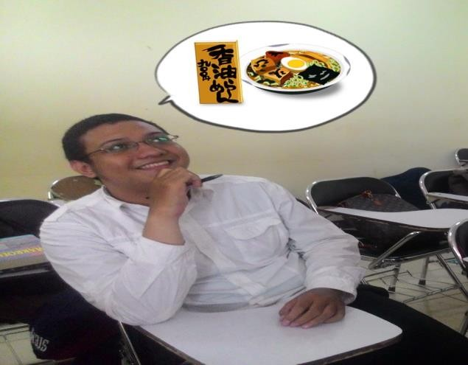

Gambar 4.4 Memikirkan peluang yang ada

Menyiapkan pikiran bawah sadar untuk merenungkan informasi yang terkumpul. Pikiran bawah sadar memerlukan waktu untuk merefleksikan informasi. Untuk mempertinggi fase inkubasi dalam proses berfikir kreatif dapat dilakukan dengan cara:

1. Menjauhkan dari situasi. Melakukan sesuatu yang tidak terkait dengan masalah atau peluang secara keseluruhan sehingga kita dapat berpikir bawah sadar.
2. Sediakan waktu untuk menghayal. Meskipun menghayal seolah-olah melakukan sesuatu yang tidak berguna, tetapi hayalan : bagian terpenting dari proses kreatif.
3. Rilek dan bermain secara teratur. Anda dapat bepikir kreatif dengan ide-ide besar pada waktu bermain atau santai.
4. Berhayal tentang masalah atau peluang. Berpikir berbagai masalah sebelum jatuh tidur : cara efektif untuk mendorong pikiran anda bekerja waktu tidur.
5. Kejarlah masalah dan peluang meskipun dalam satu lingkungan yang berbeda dimana saja.

Tahap 5: Penerangan (Illumination)

Iluminasi akan muncul pada tahap inkubasi, yaitu ketika ada pemecahan secara spontan yang menyebabkan adanya titik terang yang terus menerus. Pada tahap ini, semua tahapan sebelumnya muncul bersama-sama menghasilkan kreativitas ide-ide inovatif.

Tahap 6: Pengujian (Verification)

Menyangkut ketepatan ide-ide seakurat mungkin dan semanfaat mungkin. Validasi ide- ide yang tepat dan berguna dapat dilakukan pada masa percobaan, proses simulasi, test pemasaran, membangun pilot projek, membangun propotipe, dan aktivitas lain yang dirancang untuk memverivikasi ide-ide baru yang akan diimplementasikan.

Tahap **7:** Implementasi (Implementation)

Mentransformasikan ide-ide kedalam praktik bisnis (involves transforming the idea into a business reality).

* + 1. Memiliki Perilaku Inovatif Tinggi

Menjadi wirausaha yang handal tidaklah mudah. Tetapi tidaklah sesulit yang dibayangkan banyak orang, karena setiap orang dalam belajar berwirausaha. Menurut Poppy King, wirausaha muda dari Australia yang terjun ke bisnis sejak berusia 18 tahun, ada tiga hal yang selalu dihadapi seorang wirausaha di bidang apapun, yakni: pertama, obstacle (hambatan); kedua, hardship (kesulitan); ketiga, very rewarding life (imbalan atau hasil bagi kehidupan yang memukau). Sesungguhnya kewirausahaan dalam batas tertentu : untuk semua orang.

Mengapa? cukup banyak alasan untuk mengatakan hal itu. Pertama, setiap orang memiliki cita-cita, impian, atau sekurang-kurangnya harapan untuk meningkatkan kualitas hidupnya sebagai manusia. Hal ini : semacam “intuisi” yang mendorong manusia normal untuk bekerja dan berusaha. “Intuisi” ini berkaitan dengan salah satu potensi kemanusiaan, yakni daya imajinasi kreatif.

Karena manusia : satu-satunya mahluk ciptaan Tuhan yang, antara lain, dianugerahi daya imajinasi kreatif, maka ia dapat menggunakannya untuk berpikir. Pikiran itu dapat diarahkan ke masa lalu, masa kini, dan masa depan. Dengan berpikir, ia dapat mencari jawabanjawaban terhadap pertanyaan-pertanyaan penting seperti: Dari manakah aku

berasal? Dimanakah aku saat ini? Dan kemanakah aku akan pergi? Serta apakah yang akan aku wariskan kepada dunia ini?

Dalam buku Berwirausaha Dari Nol telah dapat disampaikan bahwa mereka:

* + - 1. digerakkan oleh ide dan impian,
      2. lebih mengandalkan kreativitas,
      3. menunjukkan keberanian,
      4. percaya pada hoki, tapi lebih percaya pada usaha nyata,
      5. melihat masalah sebagai peluang,
      6. memilih usaha sesuai hobi dan minat,
      7. mulai dengan modal seadanya,
      8. senang mencoba hal baru,
      9. selalu bangkit dari kegagalan, dan
      10. tak mengandalkan gelar akademis.

Sepuluh kiat sukses itu pada dasarnya sederhana, tidak memerlukan orang-orang yang luar biasa. Orang dengan IQ tinggi, sedang, sampai rendah dapat (belajar) melakukannya.

* + 1. Selalu Komitmen dalam Pekerjaan, Memiliki Etos Kerja dan Tanggung Jawab.

Seorang wirausaha harus memiliki jiwa komitmen dalam usahanya dan tekad yang bulat didalam mencurahkan semua perhatianya pada usaha yang akan digelutinya, didalam menjalankan usaha tersebutseorang wirausaha yang sukses terus memiliki tekad yang mengebu-gebudan menyala-nyala (semangat tinggi) dalam mengembangkan usahanya,ia tidak setengah-setengah dalam berusaha, berani menanggung resiko,bekerja keras, dan tidak takut menghadapi peluang-peluang yang adadipasar. Tanpa usaha yang sungguh- sunguh terhadap pekerjaan yangdigelutinya maka wirausaha sehebat apapun pasti menemui jalankegagalan dalam usahanya. Oleh karena itu penting sekali bagi seorangwirausaha untuk komit terhadap usaha dan pekerjaannya.

* + 1. Mandiri atau Tidak Ketergantuangan

Sesuai dengan inti dari jiwa kewirausahaan yaitu kemampuan untuk menciptakan seuatu yang baru dan berbeda (create new and different) melaui berpikir kreatif dan bertindak inovatif untuk menciptakan peluang dalam menghadapi tantangan hidup, maka seorang wirausaha harus mempunyai kemampuan kreatif didalam mengembangkangkan ide dan pikiranya terutama didalam menciptakan peluang usaha didalam dirinya, dia dapat mandiri menjalankan usaha yang digelutinya tanpa harus bergantung pada orang lain,

seorang wirausaha harus dituntut untuk selalu menciptakan hal yang baru dengan jalan mengkombinasikan sumber-sumber yang ada disekitarnya, mengembangkan teknologi baru, menemukan pengetahuan baru, menemukan cara baru untuk menghasilkan barang dan jasa yang baru yang lebih efisien, memperbaiki produk dan jasa yang sudah ada, dan menemukan cara baru untuk memberikan kepuasan kepada konsumen.

* + 1. Berani Menghadapi Resiko

Richard Cantillon, orang pertama yang menggunakan istilah entrepreneur di awal abad ke-18, mengatakan bahwa wirausaha : seseorang yang menanggung risiko. Wirausaha dalam mengambil tindakan hendaknya tidak didasari oleh spekulasi, melainkan perhitungan yang matang. Ia berani mengambil risiko terhadap pekerjaannya karena sudah diperhitungkan. Oleh sebab itu, wirausaha selalu berani mengambil Kemauan dan kemampuan untuk mengambil risiko : salah satu nilai utama dalam kewirausahaan.

Wirausaha yang tidak mau mengambil risiko akan sukar memulai atau berinisiatif. Wirausaha : orang yang lebih menyukai usaha-usaha yang lebih menantang untuk lebih mencapai kesuksesan atau kegagalan daripada usaha yang kurang menantang. Oleh sebab itu, wirausaha kurang menyukai risiko yang terlalu rendah atau terlalu tinggi.

Keberanian untuk menanggung risiko yang menjadi nilai kewirausahaan : pengambilan risiko yang penuh dengan perhitungan dan realistis. Kepuasan yang besar diperoleh apabila berhasil dalam melaksanakan tugas tugasnya secara realistis. Wirausaha menghindari situasi risiko yang rendah karena tidak ada tantangan, dan menjauhi situasi risiko yang tinggi karena ingin berhasil.

* + 1. Selalu Mencari Peluang

Esensi kewirausahaan yaitu tanggapan yang positif terhadap peluang untuk memperoleh keuntungan untuk diri sendiri dan atau pelayanan yang lebih baik pada pelanggan dan masyarakat, cara yang etis dan produktif untuk mencapai tujuan, serta sikap mental untuk merealisasikan tanggapan yang positif tersebut.

Pengertian itu juga menampung wirausaha yang pengusaha, yang mengejar keuntungan secara etis serta wirausaha yang bukan pengusaha, termasuk yang mengelola organisasi nirlaba yang bertujuan untuk memberikan pelayanan yang lebih baik bagi pelanggan/masyarakat.

* + 1. Memiliki Jiwa Kepemimpinan

Seorang wirausaha yang berhasil selalu memiliki sifat kepemimpinan, kepeloporan dan keteladanan. Ia selalu ingin tampil berbeda, lebih dahulu, lebih menonjol. Debgan menggunakan kemampuan kreativitas dan inovasi, ia selalu menampilkan barang dan jasa-jasa yang dihasilkanya lebih cepat, lebih dahulu dan segera berada dipasar. Ia selalu menampilkan produk dan jasa-jasa baru dan berbeda sehingga ia menjadi pelopor yang baik dalam proses produksi maupun pemasaran. Ia selalu memamfaatkan perbedaan sebagai suatu yang menambah nilai.

Karena itu, perbedaan bagi seseorang yang memiliki jiwa kewirausahaan : sumber pembaharuan untuk menciptakan nilai. Ia selalu ingin bergaul untuk mencari peluang, terbuka untuk menerima kritik dan saran yang kemudian dijadikan peluang. Leadership Ability : kemampuan dalam kepemimpinan.

Wirausaha yang berhasil memiliki kemampuan untuk menggunakan pengaruh tanpa kekuatan (power), seorang pemimpin harus memiliki taktik mediator dan negotiator daripada diktaktor. Semangat, perilaku dan kemampuan wirausaha tentunya bervariasi satu sama lain dan atas dasar itu wirausaha dikelompokkan menjadi tiga tingkatan yaitu: Wirausaha andal, Wirausaha tangguh, Wirausaha unggul.

Wirausaha yang perilaku dan kemampuannya lebih menonjol dalam memobilisasi sumber daya dan dana, serta mentransformasikannya menjadi output dan memasarkannya secara efisien lazim disebut Administrative Entrepreneur. Sebaliknya, wirausaha yang perilaku dan kemampuannya menonjol dalam kreativitas, inovasi serta mengantisipasi dan menghadapi resiko lazim disebut Innovative Entrepreneur.

* + 1. Memiliki Kemampuan Manajerial

Salah satu jiwa kewirausahaan yang harus dimiliki seorang wirausaha : kemampuan untuk memanagerial usaha yang sedang digelutinya, seorang wirausaha harus memiliki kemampuan perencanaan usaha, mengorganisasikan usaha, visualisasikan usaha, mengelola usaha dan sumber daya manusia, mengontrol usaha, maupun kemampuan mengintergrasikan operasi perusahaanya yang kesemuanya itu :: kemampuan managerial yang wajib dimiliki dari seorang wirausaha, tanpa itu semua maka bukan keberhasilan yang diperoleh tetapi kegagalan uasaha yang diperoleh.

* + 1. Memiliki Kerampilan Personal

Wirausahawan Andal, Wirausahawan andal memiliki ciri-ciri dan cara-cara sebagai berikut:

* + - 1. Percaya diri dan mandiri yang tinggi untuk mencari penghasilan dan keuntungan melalui usaha yang dilaksanakannya.
      2. mau dan mampu mencari dan menangkap peluang yang menguntungkan dan memanfaatkan peluang tersebut.
      3. mau dan mampu bekerja keras dan tekun untuk menghasilkan barang dan jasa yang lebih tepat dan effisien.
      4. mau dan mampu berkomunikasi, tawar menawar dan musyawarah dengan berbagai pihak, terutama kepada pembeli.
      5. menghadapi hidup dan menangani usaha dengan terencana, jujur, hemat, dan disiplin.
      6. mencintai kegiatan usahanya dan perusahaannya secara lugas dan tangguh tetapi cukup luwes dalam melindunginnya.
      7. mampu meningkatkan kapasitas diri sendiri dan kapasitas perusahaan dengan memanfaatkan dan memotivasi orang lain(leadership/ managerialship) serta melakukan perluasan danpengembangan usaha dgn resiko yang moderat.

Faktor-faktor Yang Menyebabkan Kegagalan Wirausaha Menurut Zimmerer ada beberapa faktor yang menyebabkan wirausaha gagal dalam menjalankan usaha barunya:

1. Tidak kompeten dalam manajerial. Tidak kompeten atau tidak memiliki kemampuan dan pengetahuan mengelola usaha : faktor penyebab utama yang membuat perusahaan kurang berhasil.
2. Kurang berpengalaman baik dalam kemampuan mengkoordinasikan, keterampilan mengelola sumber daya manusia, maupun kemampuan mengintegrasikan operasi perusahaan.
3. Kurang dapat mengendalikan keuangan. Agar perusahaan dapat berhasil dengan baik, faktor yang paling utama dalam keuangan : memelihara aliran kas. Mengatur pengeluaran dan penerimaan secara cermat. Kekeliruan dalam memelihara aliran kas akan menghambat operasional perusahan dan mengakibatkan perusahaan tidak lancar.
4. Gagal dalam perencanaan. Perencanaan : titik awal dari suatu kegiatan, sekali gagal dalam perencanaan maka akan mengalami kesulitan dalam pelaksanaan.
5. Lokasi yang kurang memadai. Lokasi usaha yang strategis : faktor yang menentukan keberhasilan usaha. Lokasi yang tidak strategi dapat mengakibatkan perusahaan sukar beroperasi karena kurang efisien.
6. Kurangnya pengawasan peralatan. Pengawasan erat kaitannya dengan efisiensi dan efektivitas. Kurang pengawasan dapat mengakibatkan penggunaan alat tidak efisien dan tidak efektif.
7. Sikap yang kurang sungguh-sungguh dalam berusaha. Sikap yang setengah-setengah terhadap usaha akan mengakibatkan usaha yang dilakukan menjadi labil dan gagal. Dengan sikap setengah hati, kemungkinan gagal menjadi besar.
8. Ketidakmampuan dalam melakukan peralihan kewirausahaan. Wirausaha yang kurang siap menghadapi dan melakukan perubahan, tidak akan menjadi wirausaha yang berhasil. Keberhasilan dalam berwirausaha hanya bisa diperoleh apabila berani mengadakan perubahan dan mampu membuat peralihan setiap waktu.
   1. Hubungan antara Kreativitas dan Intelegensi
      1. Pengertian Kreativitas

Salah satu masalah yang kritis dalam meneliti, mengidentifikasi, dan mengembangkan kreativitas ialah bahwa ada begitu banyak definisi tentang kreativitas, tetapi tidak ada satu definisi pun yang dapat diterima secara universal. Kreativitas dapat pula ditinjau dari kondisi pribadi dan lingkungan yang mendorong individu ke perilaku kreatif. Rodhes menyebut keempat jenis definisi tentang kreativitas ini sebagai “four p’s of creativity “,yaitu dimensi Person,Proses, Press dan Product. Kebanyakan definisi kreativitas berfokus pada salah satu dari empat P ini atau kombinasinya.

Keempat P ini saling berkaitan: pribadi kreatif yang melibatkan diri dalam menghasilkan produk kreatif, dan dengan dukungan dan dorongan dari lingkungan menghasilkan produk kreatif. Torrance ( 1988) yang memilih definisi proses tentang kreativitas, menjelaskan hubungan antara keempat P tersebut sebagai berikut : dengan berfokus pada proses kreatif, dapat ditanyakan jenis pribadi yang bagaimanakah akan berhasil dalam proses tersebut, macam lingkungan yang bagaimanakah akan memudahkan proses kreatif, dan produk yang bagaimanakah

yang dihasilkan dari proses kreatif? Berikut ini : pendapat beberapa ahli psikologi tentang pengertian Kreativitas yaitu sebagai berikut :

1. David Campbell, Ph.D menyatakan bahwa kreativitas : kegiatan yang mendatangkan hasil dengan kandungan ciri

Inovatif : belum pernah ada, segar, menarik, aneh, mengejutkan dan teobosan baru. Berguna : lebih enak, lebih baik, lebih praktis, mempermudah, mendorong, memecahkan masalah, mengurangi hambatan. Dapat dimengerti : hasil yang sama dapat dibuat pada waktu yang lain.

1. James R Evan, menyatakan kreativitas : keterampilan untuk membentuk kombinasi- kombinasi baru dari dua atau lebih konsep yang telah ada dalam pikiran. Setiap kreasi : kombinasi baru dari ide-ide dan produk yang inovatif, seni dalam pemenuhan kebutuhan manusia.
2. Michael A.West, menyatakan bahwa kreativitas : penyatuan pengetahuan berbagai bidang pengalaman yang berlainan untuk menghasilkan ide-ide baru yang lebih baik. Kreativitas : salah satu bagian dasar dari usaha manusia. Kreativitas melibatkan kita dalam penemuan-penemuan terus-menerus cara baru dan baik dalam mengerjakan berbagai hal. Atau dalam pengertian yang lebih luas, kreativitas terkait dengan penggunaan berbagai potensi yang dimiliki, baik pengetahuan, intuisi maupun imajinasi sedemikian rupa sehingga dapat menghasilkan ide-ide baru yang lebih baik dan bermanfaat.
3. Rawlinson mengemukakan Kreativitas : kemampuan seseorang untuk melahirkan sesuatu gagasan baru maupun karya nyata baru yang : kombinasi dengan hal-hal yang sudah ada sehingga relatif berbeda dengan yang telah ada.

Marilah kita melihat beberapa definisi tentang kreativitas berdasarkan empat P, menurut para pakar.

1. Pribadi

Menurut Hulbeck (1945) “ tindakan kreatif muncul dari keunikan keseluruhan kepribadian dalam interaksi dengan lingkungannya”. Fokus pada segi pribadi jelas dalam definisi ini. Definisi yang lebih baru tentang kreativitas diberikan dalam “ three-facet model of creativity” oleh Sternberg (1988), yaitu “kreativitas : titik pertemuan yang khas antara tiga atribut psikologis : inteligensi, gaya kognitif, dan kepribadian/ motivasi.

Bersama – sama ketiga segi dari alam pikiran ini membantu memahami apa yang melatarbelakangi individu yang kreatif “.

Inteligensi meliputi terutama kemampuan verbal, pemikiran lancar, pengetahuan, perencanaan, perumusan masalah, penyusunan strategi, representasi mental, ketrampilan pengambilan keputusan, keseimbangan serta integrasi intelektual secara umum.

Gaya kognitif atau intelektual dari pribadi yang kreatif menunjukkan kelonggaran dari keterikatan pada konvensi menciptakan aturan sendiri, melakukan hal dengan caranya sendiri, menyukai masalah yang tidak terlalu terstruktur, senang menulis, merancang, lebih tertarik pada jabatan yang kreatif, seperti pengarang, saintis, artis, atau arsitek. Dimensi kepribadian/ motivasi meliputi ciri – ciri seperti fleksibilitas, toleransi terhadap kedwiartian, dorongan untuk berprestasi dan mendapat pengakuan, keuletan dalam menghadapi rintangan, dan pengambilan risiko yang moderat.

1. Proses

Definisi pada dimensi proses upaya mendefinisikan kreativitas yang berfokus pada proses berpikir sehingga memunculkan ide-ide unik atau kreatif Utami Munandar menerangkan bahwa kreativitas : sebuah proses atau kemampuan yang mencerminkan kelancaran, keluwesan (fleksibititas), dan orisinalitas dalam berpikir, serta kemampuan untuk mengelaborasi (mengembangkan, memperkaya, memperinci), suatu gagasan. Pada definisi ini lebih menekankan pada aspek proses perubahan (inovasi dan variasi). Selain pendapat yang

diuraikan diatas ada pendapat lain yang menyebutkan proses terbentuknya kreativitas sebagai berikut :

Wallas (1976) dalam Reni Akbar-Hawadi dkk, 2001 mengemukakan empat tahap dalam proses kreatif yaitu :

* 1. Tahap Persiapan; : tahap pengumpulan informasi atau data sebagai bahan untuk memecahkan masalah. Dalam tahap ini terjadi percobaan-percobaan atas dasar berbagai pemikiran kemungkinan pemecahan masalah yang dialami.
  2. Inkubasi; : tahap dieraminya proses pemecahan masalah dalam alam prasadar. Tahap ini berlangsung dalan waktu yang tidak menentu, bisa lama (berhari-hari, berbulan- bulan, bertahun-tahun), dan bisa juga hanya sebentar (hanya beberapa jam, menit bahkan detik). Dalam tahap ini ada kemungkinan terjadi proses pelupaan terhadap konteksnya, dan akan teringat kembali pada akhir tahap pengeraman dan munculnya tahap berikutnya.
  3. Tahap Iluminasi; : tahap munculnya inspirasi atau gagasan-gagasan untuk memecahkan masalah. Dalam tahap ini muncul bentuk-bentuk cetusan spontan, seperti dilukiskan oleh Kohler dengan kata-kata now, I see itu yang kurang lebihnya berarti “oh ya”.
  4. Tahap Verifikasi; : tahap munculnya aktivitas evaluasi tarhadap gagasan secara kritis, yang sudah mulai dicocokkan dengan keadaan nyata atau kondisi realita.

1. Produk

Barron ( 1969) menyatakan bahwa “ kreativitas : kemampuan untuk menghasilkan / menciptakan sesuatu yang baru “. Begitu pula menurut Haefele ( 1962) “ kreativitas : kemampuan untuk membuat kombinasi – kombinasi baru yang mempunyai makna sosial “. Definisi Haefele ini menunjukkan bahwa tidak keseluruhan produk itu harus baru, tetapi kombinasinya. Unsur – unsurnya bisa saja sudah ada lama sebelumnya. Definisi Haefele menekankan pula bahwa suatu produk kreatif tidak hanya harus baru tetapi juga diakui sebagai bermakna.

1. Press/ dorongan

Definisi dan pendekatan kreativitas yang menekankan faktor press atau dorongan, baik dorongan internal (diri sendiri) berupa keinginan dan hasrat untuk mencipta atau bersibuk diri secara kreatif, maupun dorongan eksternal (dari lingkungan sosial dan psikologis). Definisi Simpson (1982) dalam S. C. U. Munandar 1999, merujuk pada aspek dorongan internal dengan rumusannya sebagai “The initiative that one manifests by his power to break away from the usual sequence of thought”. Mengenai “press” dari lingkungan, ada lingkungan yang menghargai imajinasi dan fantasi, dan menekankan kreativitas serta inovasi. Kreativitas juga kurang berkembang dalam kebudayaan yang terlalu menekankan tradisi, dan kurang terbukanya terhadap perubahan atau perkembangan baru.

* + 1. Pengertian Intelegensi

Intelegensi bukanlah suatu yang bersifat kebendaan, melainkan suatu fiksi ilmiah untuk mendiskripsikan perilaku individu yang berkaitan dengan kemampuan intelektual. Dalam mengartikan intelegensi (kecerdasan) ini, para ahli mempunyai pengertian yang beragam.

Berikut ini : pendapat beberapa ahli psikologi tentang pengertian Intelegensi yaitu sebagai berikut :

1. Claparde dan Stern mengatakan bahwa intelegensi : kemampuan untuk menyesuaikan diri secara mental terhadap situasi atau kondisi baru.
2. K. Buhler mengatakan bahwa intelegensi : perbuatan yang disertai dengan pemahaman atau pengertian.
3. David Wechster (1986). Definisinya mengenai intelegensi mula-mula sebagai kapasitas untuk mengerti ungkapan dan kemauan akal budi untuk mengatasi tantangan- tantangannya. Namun di lain kesempatan ia mengatakan bahwa intelegensi : kemampuan untuk bertindak secara terarah, berfikir secara rasional dan menghadapi lingkungannya secara efektif.
4. William Stern mengemukakan batasan sebagai berikut: intelegensi ialah kesanggupan untuk menyesuaikan diri kepada kebutuhan baru, dengan menggunakan alat-alat berfikir yang sesuai dengan tujuannya. William Stern berpendapat bahwa intelegensi sebagian besar tergantung dengan dasar dan turunan, pendidikan atau lingkungan tidak begitu berpengaruh kepada intelegensi seseorang. Dalam dunia pendidikan dan pengajaran masalah inteligensi : salah satu masalah pokok; karenanya tidak mengherankan kalau masalah tersebut banyak di kupas orang, baik secara khusus maupun secara sambil lalu dalam pertautan dengan pengupasan yang lain. Tentang peran inteligensi itu dalam proses pendidikan ada yang menganggap demikian pentingnya sehingga di pandang menentukan dalam hal berhasil dan tidaknya seseorang dalam hal belajar; sedang pada sisi lain ada juga yang menganggap bahwa inteligensi tidak lebih mempengaruhi soal tersebut. Tetapi pada umumnya orang berpendapat, bahwa inteligensi : salah satu faktor penting yang ikut menentukan berhasil atau gagalnya belajar seseorang; terlebih-lebih pada waktu anak masih sangat muda, inteligensi sangat besar pengaruhnya.

Adapun pembahasan mengenai inteligensi itu secara teknis pada pokoknya dapat dibedakan menjadi dua golongan yaitu :

1. Pembahasan mengenai sifat hakekat inteligensi, dan
2. Pembahasan mengenai penyelidikan inteligensi itu Hal yang sama lebih bersifat teoritis- konsepsional, sadang hal yang kedua lebih bersifat teknis metodologisnya. Dalam pada itu harus diingat bahwa penggolongan seperti yang dikemukakan itu hanyalah bersifat teknis bukan prinsip. Sebab kedua hal itu pada hakekatnya tidak dapat di pisah- pisahkandengan tajam.

Inti persoalan daripada sifat hakikat inteligensi itu dirumuskan dengan pertanyaan : Apakah inteligensa itu ? Pertanyaan ini justru dalam bentuknya yang demikian itu, menjadi obyek diskusi yang hangat bagi banyak ahli-ahli psikologi, terutama disekitar tahun-tahun 1900-1925. Persoalannya sendiri sudah tua sekali, lebih dari padaitu psikologi itu sendiri, karena hal tersebut telah di bahas oleh ahli-ahli filsafat dan kemudian ahli-ahli biologi sebelum psikologi sebagai ilmu pengetahuan yang berdiri sendiri ahli. Menurut konsepsi iniinteligensi ini : persatuan (kumpulan yang di persatukan) daripada daya-daya jiwa yang khusus. Karena itu pengukuran mengenai inteligensi juga dapat di tempuh dengan cara mengukur daya-daya jiw khusus itu, misalnya daya mengamati, daya mereproduksi, daya berfikir dan sebagainya. Konsep- konsep yang timbul dari keyakinan, bahwa apa yang di selidiki (di test) dengan testinteligensi itu : inteligensi umum. Jadi inteligensi di beri defenisi sebagai taraf umum yang mewakili daya-daya khusus. Piaget menemukan tahap berfikir praoprasional, suatu tahap yang berlangsung dari usia dua atau tiga tahun sampai tujuh atau delapan tahun.

* + 1. Hubungan antara intelegensi dengan kreativitas

Kreativitas : salah satu ciri dari perilaku yang inteligen karena kreativitas juga : manifestasi dari suatu proses kognitif. Meskipun demikian, hubungan antara kreativitas dan inteligensi tidak selalu menunjukkan bukti-bukti yang memuaskan. Walau ada anggapan bahwa kreativitas mempunyai hubungan yang bersifat kurva linear dengan inteligensi, tapi bukti-bukti yang diperoleh dari berbagai penelitian tidak mendukung hal itu. Skor IQ yang rendah memang diikuti oleh tingkat kreativitas yang rendah pula. Namun semakin tinggi skor IQ, tidak selalu diikuti tingkat kreativitas yang tinggi pula. Sampai pada skor IQ tertentu, masih terdapat korelasi yang cukup berarti. Tetapi lebih tinggi lagi, ternyata tidak ditemukan adanya hubungan antara IQ dengan tingkat kreativitas. sPara ahli telah berusaha mencari tahu mengapa ini terjadi. J. P. Guilford menjelaskan bahwa kreativitas : suatu proses berpikir yang bersifat divergen, yaitu kemampuan untuk memberikan berbagai alternatif jawaban berdasarkan informasi yang diberikan. Sebaliknya, tes inteligensi hanya dirancang untuk mengukur proses berpikir yang bersifat konvergen, yaitu kemampuan untuk memberikan satu jawaban atau kesimpulan yang logis berdasarkan informasi yang diberikan. Ini : akibat dari pola pendidikan tradisional yang memang kurang memperhatikan pengembangan proses berpikir divergen walau kemampuan ini terbukti sangat berperan dalam berbagai kemajuan yang dicapai oleh ilmu pengetahuan.

Secara global hakekat intelegensi bisa diilustrasikan sebagai berikut:

* + - 1. Kemampuan memahami sesuatu Makin tinggi intelegensi seseorang, maka makin cepatlah ia memahami sesuatu yang dihadapi.
      2. Kemampuan berpendapat Makin cerdas seseorang, makin cepat pula mengambil ide,langkah penyelesaian masalah, memilih cara-cara yang tepat diantara sekian alternatif penyelesaian segera dipilih mana yang paling ringan dan kecil resikonya dan besar manfaatnya.
      3. Kemampuan kontrol dan kritik Makin cerdas seseorang makin tinggi pula daya kontrol dan kritiknya terhadap apa yang diperbuat, sehingga tidak diulangi lagi, paling tidak frekuensi pengulangan kesalahan kecil.
  1. Motivasi Berwirausaha
     1. Motivasi

Motivasi : suatu faktor yang mendorong seseorang untuk melakukan sesuatu perbuatan atau kegiatan tertentu, sehingga motivasi dapat diartikan sebagai pendorong perilaku seseorang. Motivasi orang melakukan bisnis, wirausaha sering berbeda.

Keanekaragaman ini menyebabkan perbedaan dalam perilaku yang berkaitan dengan kebutuhan dan tujuan.

Adanya risiko yang cukup besar, banyaknya waktu dan energi yang dibutuhkan tidak menurunkan semangat munculnya wirausaha-wirausaha baru. Seorang wirausaha termotivasi untuk melakukan kegiatan usaha dengan berbagai alasan:

* + - 1. Independensi
      2. Pengembangan diri
      3. Pekerjaan yang tidak memuaskan
      4. Penghasilan
      5. Keamanan

Berbagai macam teori motivasi juga mampu menjelaskan motivasi orang melakukan kegiatan usaha sebagai seorang wirausaha:

1. Motif berprestasi kewirausahaan (Teori David McClelland, 1961): seorang wirausaha melakukan kegiatan usaha didorong oleh kebutuhan untuk berprestasi, berhubungan dengan orang lain dan untuk mendapatkan kekuasaan baik secara

finansial maupun secara sosial.Wirausaha melakukan kegiatan usaha dimotivasi oleh:

* 1. Motif berprestasi (need for achievement)

Menurut Gede Anggan Suhandana dalam Suryana ( 2001:27) motif berprestasi : suatu nilai social yang menekankan pada hasrat untuk mencapai yang terbaik guna mencapai kepuasan secara pribadi . Orang melakukan kegiatan kewirausahaan didorong oleh keingginan mendapatkan prestasi dan pengakuan dari keluarga maupun masyarakat.

* 1. Motif berafiliasi (need for affiliation) Orang melakukan kegiatan kewirausahaan didorong oleh keinginan untuk berhubungan dengan orang lain secara sosial kemasyarakatan.
  2. Motif kekuasaan (need for power) Orang melakukan kegiatan kewirausahaan didorong oleh keingginan mendapatkan kekuasaan atas sumberdaya yang ada. Peningkatan kekayaan, pengusahaan pasar sering menjadi pendorong utama wirausaha melakukan kegiatan usaha.

1. Motif Kebutuhan Maslow (Teori Hirarki Kebutuhan Maslow, 1970): Teori hirarki kebutuhan Maslow mampu menjelaskan motivasi orang melakukan kegiatan usaha. Maslow membagi tingkatan motivasi ke dalam hirarki kebutuhan dari kebutuhan yang rendah sampai yang berprioritas tinggi, di mana kebutuhan tersebut akan mendorong orang untuk melakukan kegiatan usaha.
2. Physiological Need Motivasi seorang melakukan kegiatan kewirausahaan dido- rong untuk mampu memenuhi kebutuhan hidup sehari-hari, fisiologi seperti; makan, minum, kebutuhan hidup layak secara fisik dan mental.
3. Security need Motivasi melakukan kegiatan usaha, bisnis untuk memenuhi rasa aman atas sumberdaya yang dimiliki, seperti: investasi, perumahan, asuransi, dan lain-lain.
4. Social needMotivasi seseorang melakukan kegiatan usaha, bisnis untuk memenuhi kebutuhan sosial, berhubungan dengan orang lain dalam suatu komunitas.
5. Esteem need Motivasi melakukan kegiatan usaha, bisnis untuk memenuhi rasa kebanggaan, diakuinya potensi yang dimiliki dalam melakukan kegiatan bisnis.
6. Self actualization need Motivasi melakukan kegiatan usaha untuk memenuhi kebutuhan aktualisasi diri. Keingginan wirausaha untuk menghasilkan sesuatu yang diakui secara umum bahwa hasil kerjanya dapat diterima dan bermanfaat bagi masyarakat.
   * 1. Faktor-faktor Motivasi Berwirausaha:
        1. Memiliki visi dan tujuan yang jelas. Hal ini berfungsi untuk menebak ke mana langkah dan arah yang dituju sehingga dapat diketahui langkah yang harus dilakukan oleh pengusaha tersebut.
        2. Inisiatif dan selalu proaktif. Ini : ciri mendasar di mana pengusaha tidak hanya menunggu sesuatu terjadi, tetapi terlebih dahulu memulai dan mencari peluang sebagai pelopor dalam berbagai kegiatan.
        3. Berorientasi pada prestasi. Pengusaha yang sukses selalu mengejar prestasi yang lebih baik daripada prestasi sebelumnya. Mutu produk, pelayanan yang diberikan, serta kepuasan pelanggan menjadi perhatian utama. Setiap waktu segala aktifitas usaha yang dijalankan selalu dievaluasi dan harus lebih baik dibanding sebelumnya.
        4. Berani mengambil risiko. Hal ini : sifat yang harus dimiliki seorang pengusaha kapanpun dan dimanapun, baik dalam bentuk uang maupun waktu.
        5. Kerja keras. Jam kerja pengusaha tidak terbatas pada waktu, di mana ada peluang di situ dia datang. Kadang-kadang seorang pengusaha sulit untuk mengatur waktu kerjanya. Benaknya selalu memikirkan kemajuan usahanya. Ide-ide baru selalu mendorongnya untuk bekerja kerjas merealisasikannya. Tidak ada kata sulit dan tidak ada masalah yang tidak dapat diselesaikan.
        6. Bertanggungjawab terhadap segala aktivitas yang dijalankannya, baik sekarang maupun yang akan datang. Tanggung jawab seorang pengusaha tidak hanya pada segi material, tetapi juga moral kepada berbagai pihak.

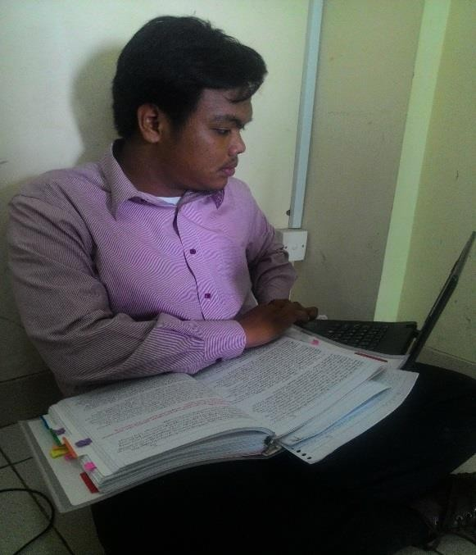

Gambar 4.5 Bertanggung jawab dengan tugas.

* + - 1. Komitmen pada berbagai pihak.
      2. Mengembangkan dan memelihara hubungan baik dengan berbagai pihak, baik yang berhubungan langsung dengan usaha yang dijalankan maupun tidak.
    1. Sikap Wirausaha

Dari daftar ciri dan sifat watak seorang wirausahawan di atas, dapat kita identifikasi sikap seorang wirausahawan yang dapat diangkat dari kegiatannya sehari-hari, sebagai berikut:

* + - 1. Disiplin

Dalam melaksanakan kegiatannya, seorang wirausahawan harus memiliki kedisiplinan yang tinggi. Arti dari kata disiplin itu sendiri : ketepatan komitmen wirausahawan terhadap tugas dan pekerjaannya. Ketepatan yang dimaksud bersifat menyeluruh, yaitu ketepatan terhadap waktu, kualitas pekerjaan, sistem kerja dan sebagainya. Ketepatan terhadap waktu, dapat dibina dalam diri seseorang dengan berusaha menyelesaikan pekerjaan sesuai dengan waktu yang direncanakan. Sifat sering menunda pekerjaan dengan berbagai macam alasan, : kendala yang dapat menghambat seorang wirausahawan meraih keberhasilan. Kedisiplinan terhadap komitmen akan kualitas pekerjaan dapat dibina dengan ketaatan wirausahawan akan komitmen tersebut. Wirausahawan harus taat azas. Hal tersebut akan dapat tercapai jika wirausahawan memiliki kedisiplinan yang tinggi terhadap sistem kerja yang telah ditetapkan. Ketaatan wirausahawan akan kesepakatan-kesepakatan yang dibuatnya : contoh dari kedisiplinan akan kualitas pekerjaan dan sistem kerja.

* + - 1. Komitmen Tinggi

Komitmen : kesepakatan mengenai sesuatu hal yang dibuat oleh seseorang, baik terhadap dirinya sendiri maupun orang lain. Dalam melaksanakan kegiatannya, seorang wirausahawan harus memiliki komitmen yang jelas, terarah dan bersifat progresif (berorientasi pada kemajuan). Komitmen terhadap dirinya sendiri dapat dibuat dengan identifikasi cita-cita, harapan dan target-target yang direncanakan dalam hidupnya. Sedangkan contoh komitmen wirausahawan terhadap orang lain terutama konsumennya : pelayanan prima yang berorientasi pada kepuasan konsumen, kualitas produk yang sesuai dengan harga produk yang ditawarkan, penyelesaian bagi masalah konsumen, dan sebagainya.Seorang wirausahawan yang teguh menjaga komitmennya terhadap konsumen, akan memiliki nama baik di mata konsumen yang akhirnya

wirausahawan tersebut akan mendapatkan kepercayaan dari konsumen, dengan dampak pembelian terus meningkat sehingga pada akhirnya tercapai target perusahaan yaitu memperoleh laba yang diharapkan.

* + - 1. Jujur

Kejujuran : landasan moral yang kadang-kadang dilupakan oleh seorang wirausahawan. Kejujuran dalam berperilaku bersifat kompleks. Kejujuran mengenai karakteristik produk (barang dan jasa) yang ditawarkan, kejujuran mengenai promosi yang dilakukan, kejujuran mengenai pelayanan purnajual yang dijanjikan dan kejujuran mengenai segala kegiatan yang terkait dengan penjualan produk yang dilakukan olehwirausahawan.

* + - 1. Kreatif dan Inovatif

Untuk memenangkan persaingan, maka seorang wirausahawan harus memiliki daya kreativitas yang tinggi. Daya kreativitas tersebut sebaiknya dilandasi oleh cara berpikir yang maju, penuh dengan gagasan-gagasan baru yang berbeda dengan produk-produk yang telah ada selama ini di pasar. Gagasan-gagasan yang kreatif umumnya tidak dapat dibatasi oleh ruang, bentuk ataupun waktu. Justru seringkali ide-ide jenius yangmemberikan terobosan-terobosan baru dalam dunia usaha awalnya : dilandasi oleh gagasan-gagasan kreatif yang kelihatannya mustahil.

* + - 1. Mandiri

Seseorang dikatakan “mandiri” apabila orang tersebut dapat melakukan keinginan dengan baik tanpa adanya ketergantungan pihak lain dalammengambil keputusan atau bertindak, termasuk mencukupi kebutuhan hidupnya, tanpa adanya ketergantungan dengan pihak lain. Kemandirian : sifat mutlak yang harus dimiliki oleh seorang wirausahawan. Pada prinsipnya seorang wirausahawan harus memiliki sikap mandiri dalam memenuhi kegiatan usahanya.

* + - 1. Realistis

Seseorang dikatakan realistis bila orang tersebut mampu menggunakan fakta/realita sebagai landasan berpikir yang rasional dalam setiap pengambilan keputusan maupun tindakan/ perbuatannya. Banyak seorang calon wirausahawan yang berpotensi tinggi, namun pada akhirnya mengalami kegagalan hanya karena wirausahawan tersebut tidak realistis, obyektif dan rasional dalam pengambilan keputusan bisnisnya. Karena itu dibutuhkan kecerdasan dalam melakukan seleksi terhadap masukan-masukan/ sumbang saran yang ada keterkaitan erat dengan tingkat keberhasilan usaha yang sedang dirintis.

* 1. Rangkuman

Wirausaha : seseorang yang bebas dan memiliki kemampuan untuk hidup mandiri dalam menjalankan kegiatan usahanya atau bisnisnya atau hidupnya.

Sedangkan Menurut Kamus Besar Bahasa Indonesia, wirausaha : orang yang pandai atau berbakat mengenali produk baru, menentukan cara produksi baru, menyusun operasi untuk mengadakan produk baru, mengatur permodalan operasinya serta memasarkannya. Wirausaha juga memiliki beberapa karakteristik :

Menurut Geoffrey G. Meredith dalam suryana (2001: 8) bahwa karakteristik dan ciri-ciri wirausaha sebagai berikut:

Tabel 4.3 Ciri-ciri Wirausaha

|  |  |
| --- | --- |
| Ciri-ciri | Watak |
| g. Percaya diri | Keyakinan, ketidak tergantungan, individulistik, dan optimism. |
| h. Berorientasi pada tugs dan hasil | Kebutuhan untuk tugas berprestasi, berorientasi laba, ketekunan dan ketabahan, tekad kerja keras mempunyai dorongan kuat, energetik dan  inisiatif. |
| i. Pengambilan risiko | Kemampuan untuk mengambil risiko yang wajar  dan suka tantangan. |
| j. Kepemimpinan | Perilaku sebagai pemimpin, bergul dengan orang lain, menaggapi saran-saran dan  kritik. |
| k. Keorsinilan | Inovatif dan kreatif serta  fleksibel. |
| l. Berorientasi pada masa  depan | Pandangan kedepan dan  perspektif. |

Kewirausahaan berasal dari kata wira dan usaha. Wira berarti pejuang, pahlawan, manusia unggul, teladan, berbudi luhur, gagah berani dan berwatak agung. Sedangkan Usaha berarti perbuatan amal, bekerja, berbuat sesuatu. Jadi wirausaha: pejuang atau pahlawan yang berbuat sesuatu. Ini baru dari segi etimologi (asal usul kata).

Kewirausahaan: suatu sikap, jiwa dan kemampuan untuk menciptakan sesuatu yang baru yang sangat bernilai dan berguna bagi dirinya dan orang lain. Kewirausahaan meruapakan sikap mental dan jiwa yang selalu aktif atau kreatif berdaya, bercipta, berkarsa dan bersaahaja dalam berusaha dalam rangka meningkatkan pendapatan dalam kegaitan usahanya atau kiprahnya.

Pada hakekatnya semua orang : wirausaha dalam arti mampu berdiri sendiri dalam emnjalankan usahanya dan pekerjaannya guna mencapai tujuan pribadinya, keluarganya, msaayarakat , bangsa dan negaranya, akan tetapi banyak diantara kita yang tidak berkarya dan berkarsa untuk mencapai prestasi yang lebih baik untuk masa depannya, dan ia menjadi ketergantungan pada orang lain, kelompok lain dan bahkan bangsa dan Negara lainnya.

Seorang wirausaha memiliki beberapa karateristik yang menunjukan jati dirinya sebagai wirausahawan, karakteristik itu diantara lainya sebagai berikut:

1. Motif berprestasi tinggi.

Wirausaha yang memiliki motif berprestasi pada umumnya memiliki ciri-ciri, yaitu :

* 1. Ingin mengatasi sendiri kesulitan dan persoalan-persoalan yang timbul pada dirinya.
  2. Selalu memerlukan umpan balik yang segera untuk melihat keberhasilan dan kegagalan.
  3. Memiliki tanggung jawab personal yang tinggi.
  4. Berani menghadapi resiko dengan penuh perhitungan.
  5. Menyukai tantangan dan melihat tantangan secara seimbang (fiftyfifty).

1. Selalu Perspektif.
2. Memiliki Kreatifitas Tinggi.
3. Memiliki Perilaku Inovatif Tinggi.
4. Selalu Komitmen dalam Pekerjaan, Memiliki Etos Kerja dan Tanggung Jawab.
5. Mandiri atau Tidak Ketergantuangan.
6. Berani Menghadapi Risiko.
7. Selalu Mencari Peluang.
8. Memiliki Jiwa Kepemimpinan.
9. Memiliki Kemampuan Manajerial.
10. Memiliki Kerampilan Personal.

Wirausahawan yang andal memiliki ciri-ciri dan cara-cara, yaitu :

1. Percaya diri dan mandiri yang tinggi.
2. Mau dan mampu mencari dan menangkap peluang yang mengguntungkan dan memanfaatkan peluang itu.
3. mau dan mampu bekerja keras dan tekun untuk.
4. mau dan mampu berkomunikasi
5. menghadapi hidup dan menangani usaha dengan terencana, jujur, hemat, dan disiplin.
6. mencintai kegiatan usahanya dan perusahaannya secara lugas dan tangguh.
7. mau dan mampu meningkatkan kapasitas diri sendiri dan kapasitas perusahaan. Ada beberapa faktor yang bisa menyebabkan kegagalan. Yaitu :
8. tidak kompeten dalam majerial.
9. Kurangnya pengalaman.
10. Kurang dapat mengendalikan keuangan.
11. Gagal dalam perencanaan.
12. Lokasi yang kurang memadai.
13. Kurangnya pengawasan peralatn.
14. Sikap yang kurang sungguh-sungguh dalam berusaha.
15. Ketidakmampuan dalam melakukan peralihan kewirausahaan.

Hubungan antara Kreativitas dan Intelegensi

Salah satu masalah yang kritis dalam meneliti, mengidentifikasi, dan mengembangkan kreativitas ialah bahwa ada begitu banyak definisi tentang kreativitas, tetapi tidak ada satu definisi pun yang dapat diterima secara universal.

Intelegensi bukanlah suatu yang bersifat kebendaan, melainkan suatu fiksi ilmiah untuk mendiskripsikan perilaku individu yang berkaitan dengan kemampuan intelektual.

Kreativitas: salah satu ciri dari perilaku yang inteligen karena kreativitas juga : manifestasi dari suatu proses kognitif. Meskipun demikian, hubungan antara kreativitas dan inteligensi

tidak selalu menunjukkan bukti-bukti yang memuaskan. Walau ada anggapan bahwa kreativitas mempunyai hubungan yang bersifat kurva linear dengan inteligensi, tapi bukti- bukti yang diperoleh dari berbagai penelitian tidak mendukung hal itu.

Motivasi Berwirausaha

1. Motivasi

Motivasi : suatu faktor yang mendorong seseorang untuk melakukan sesuatu perbuatan atau kegiatan tertentu, sehingga motivasi dapat diartikan sebagai pendorong perilaku seseorang.

Seorang wirausaha termotivasi untuk melakukan kegiatan usaha dengan berbagai alasan:

* 1. Independensi
  2. Pengembangan diri
  3. Pekerjaan yang tidak memuaskan
  4. Penghasilan
  5. Keamanan

Wirausaha melakukan kegiatan usaha dimotivasi oleh

1. Motif berprestasi (need for achievement)
2. Motif berafiliasi (need for affiliation)
3. Motif kekuasaan (need for power)
4. Motif Kebutuhan Maslow
5. Physiological Need Motivasi
6. Security need Motivasi
7. Social needMotivasi
8. Esteem need Motivasi
9. Self actualization need Motivasi
10. Faktor-faktor Motivasi Berwirausaha:
    1. Memiliki visi dan tujuan yang jelas.
    2. Inisiatif dan selalu proaktif
    3. Berorientasi pada prestasi.
    4. Berani mengambil risiko.
    5. Kerja keras.
    6. Bertanggungjawab
    7. Komitmen pada berbagai pihak
    8. Mengembangkan dan memelihara hubungan baik
11. Sikap Wirausaha : sikap seorang wirausahawan yang dapat diangkat darikegiatannya sehari-hari, sebagai berikut:
    1. Disiplin
    2. Komitmen Tinggi
    3. Jujur
    4. Kreatif dan Inovatif
    5. Mandiri
    6. Realistis

Pustaka

Alma, Buchari. 2014. *Kewirausahaan.* Bandung: Alfabeta.

Kotler, Philip. 1997. *Manajemen Pemasaran (Analisis Perencanaan, Implementasi, dan Pengendalian).* Jakarta: Lembaga Penerbit Fakultas Ekonomi Universitas Indonesia

Muslimin. 2010. *Pengantar Kewirausahaan.*Makassar: Alauddi Press.

Serian, Wijatno. 2009. *Pengantar Entrepreneurship*. Jakarta: PT Gramedia Widiasarana Indonesia

### Tes Formatif

**Pilhan Ganda: Pilihlah salah satu huruf a, b, c dan d yang paling benar!**

1. Wirausaha adalah...
   1. Seseorang yang bebas dan memiliki kemampuan untuk hidup mandiri dalam menjalankan kegiatan usahanya atau bisnisnya atau hidupnya.
   2. Mental dan sikap yang selalu aktif berusaha meningkatkan hasil kerjanya.
   3. Mampu berusaha sendiri tanpa tergantung dengan orang lain
   4. Orang yang memiliki sikap mandiri dan tangguh
2. Dibawah ini : salah satu karakteristik kewirausahaan menurut Robin yaitu…
   1. Memiliki kemampuan managerial.
   2. Berani berpetualang.
   3. Berorientasi pada tugas dan hasi.
   4. tidak suka dikritik.
3. Memiliki visi dan tujuan usaha yang jelas : salah satu karakteristik menurut…
   1. Geoffrey G. Meredith.
   2. M. Scarborough dan Thomas W. Zimmerer.
   3. Arthur Kurillof dan John Mempil.
   4. Steinhoff dan John F Burrges.
4. Ciri-ciri bahwa seorang wirausaha memiliki prestasi yaitu...
   1. Ingin mengatasi sendiri kesulitan dan persoalan-persoalan yang timbul pada dirinya.
   2. Tidak memerlukan umpan balik yang segera untuk melihat keberhasilan dan kegagalan.
   3. Memiliki tanggung jawab personal yang rendah .
   4. Tidak berani menghadapi resiko dengan penuh perhitungan.
5. Berapa langkah proses berpikir kreatif dalam kewirausahaan Menurut Zimmerer…
   1. 4
   2. 5
   3. 6
   4. 7
6. Menurut zimmer langkah keempat proses berpikir kreatif dalam kewirausahaan yaitu…
   1. Persiapan.
   2. Transformasi.
   3. Penetasan.
   4. Penyelidikan.
7. Faktor-faktor yang menyebabkan wirausaha gagal dalam menjalankan usahanya…
   1. kompeten dalam manajerial.
   2. Berpengalaman baik dalam kemampuan mengkoordinasikan, keterampilan mengelola sumber daya manusia, maupun kemampuan mengintegrasikan operasi perusahaan.
   3. Kurang dapat mengendalikan keuangan.
   4. Berhasil dalam perencanaan.
8. Orang yang bekerja dengan sungguh-sungguh dilandasi hati yang tulus disebut…
   1. Kerja keras.
   2. Kerja tuntas.
   3. Kerja ikhlas.
   4. Kerja cerdas.
9. Agar dapat berfikir positif secara ilmiah, logis dan analitis, wirausahawan harus memiliki …
   1. Prilaku prestatif.
   2. Model untuk diteladani.
   3. Kebiasaan positif.
   4. Pendidikan yang cukup.
10. Kemampuan inovatif seorang wirausaha :…
    1. Proses mengubah peluang suatu gagasan/ ide yang dapat dijual.
    2. Hasil kerja keras dan dorongan dari teman bisnis.
    3. Proses penelitian dan pengembangan kewirausahaan.
    4. Modal dasar untuk menjadi wirausaha yang sukses.

### ESSAY

**Jawablah pertanyaan di bawah ini dengan benar!**

1. Apa yang dimaksud dengan intelegensi?
2. Apa pengertian kreativitas menurut James R Evan?
3. Apa hubungan antara kreativitas dan intelegensi ?
4. Sebutkan dan jelaskan beberapa macam teori motivasi yang mampu menjelaskan moti- vasi orang melakukan kegiatan usaha sebagai seorang wirausaha?
5. Sebutkan sikap seorang wirausahawan?

### Kunci Jawaban

Pilihan Ganda

1. A
2. A
3. D
4. A
5. D
6. C
7. C
8. C
9. D
10. A

Essay

1. intelegensi ialah kesanggupan untuk menyesuaikan diri kepada kebutuhan baru, dengan menggunakan alat-alat berfikir yang sesuai dengan tujuannya
2. kreativitas : keterampilan untuk membentuk kombinasi-kombinasi baru dari dua atau lebih konsep yang telah ada dalam pikiran.
3. Skor IQ yang rendah memang diikuti oleh tingkat kreativitas yang rendah pula. Namun semakin tinggi skor IQ, tidak selalu diikuti tingkat kreativitas yang tinggi pula. Sampai pada skor IQ tertentu, masih terdapat korelasi yang cukup berarti. Tetapi lebih tinggi lagi, ternyata tidak ditemukan adanya hubungan antara IQ dengan tingkat kreativitas
4. Motivasi orang untuk melakukan kegiatan usaha sebagai seorang wirausaha :
   1. Motif berprestasi kewirausahaan (Teori David McClelland, 1961): seorang wirausaha melakukan kegiatan usaha didorong oleh kebutuhan untuk berprestasi, berhubungan dengan orang lain dan untuk mendapatkan kekuasaan baik secara finansial maupun se- cara sosial.
   2. Motif Kebutuhan Maslow (Teori Hirarki Kebutuhan Maslow, 1970): Teori hirarki kebutuhan Maslow mampu menjelaskan motivasi orang melakukan kegiatan usaha. Maslow membagi tingkatan motivasi ke dalam hirarki kebutuhan dari kebutuhan yang

rendah sampai yang berprioritas tinggi, di mana kebutuhan tersebut akan mendorong orang untuk melakukan kegiatan usaha.

* 1. Physiological Need Motivasi seorang melakukan kegiatan kewirausahaan didorong untuk mampu memenuhi kebutuhan hidup sehari-hari, fisiologi seperti; makan, minum, kebutuhan hidup layak secara fisik dan mental.
  2. Security need Motivasi melakukan kegiatan usaha, bisnis untuk memenuhi rasa aman atas sumberdaya yang dimiliki, seperti: investasi, perumahan, asuransi, dan lain-lain.
  3. Social needMotivasi seseorang melakukan kegiatan usaha, bisnis untuk memenuhi kebutuhan sosial, berhubungan dengan orang lain dalam suatu komunitas.
  4. Esteem need Motivasi melakukan kegiatan usaha, bisnis untuk memenuhi rasa kebanggaan, diakuinya potensi yang dimiliki dalam melakukan kegiatan bisnis.
  5. Self actualization need Motivasi melakukan kegiatan usaha untuk memenuhi kebutuhan aktualisasi diri. Keingginan wirausaha untuk menghasilkan sesuatu yang diakui secara umum bahwa hasil kerjanya dapat diterima dan bermanfaat bagi masyarakat

1. Sikap seorang wirausahawan :
   1. Disiplin
   2. Komitmen Tinggi
   3. Jujur
   4. Kreatif dan Inovatif
   5. Mandiri
   6. Realistis

### BAB V

**FAKTOR KEBERHASILAN DAN KEBERKAHAN WIRAUSAHA**

### Deskripsi Singkat Isi BAB V

Pada bab ini akan membahas tentang faktor keberhasilan dan berkahan wirausaha, dimana sub-sub yang dibahas anatara lain, pandangan wirausaha konvensional, faktor fisik penunjang keberhasilan usaha, faktor keberhasilan dan kegagalan usaha, serta pengertian wirausaha

### Relevansi

Relevansi pembahasan faktor keberhasilan dan keberkahan wirausaha dengan mata kuliah kewirausahaan yaitu terkait dengan bagaimana pemahaman dalam mengetahui faktor keberhasilan dan keberkahan dalam wirausaha.

### Capaian Pembelajaran Mata Kuliah

Setelah pembelajaran ini mahasiswa diharapkan dapat mengetahui tentang bagaimana pandangan wirausaha secara konvensional, faktor fisik penunjang keberhasilan usaha, faktor keberhasilan dan kegagalan usaha serta memahami pengertian wirausaha sebelum akhirnya melakukan kegiatan kewirausahaan.

* 1. Pandangan wirausaha konvensional

Menurut Joseph Schumeter, Entrepreneur atau wirausaha : orang yang mendobrak system ekonomi yang ada dengan memperkenalkan barang dan jasa yang baru, dengan menciptakan bentuk organisasi baru atau mengolah bahan baku baru. Dalam definisi ini ditekankan bahwa seorang wirausaha : orang yang melihat adanya peluang kemudian menciptakan sebuah organisasi untuk memanfaatkan peluang tersebut.

* + 1. Etika Wirausaha Dalam Konvensional

Seorang wirausahawan dituntut untuk selalu berfikir dalam mencari peluang usaha, memanfaatkan peluang tersebut dan menciptakan usaha yang dapat memberikan bonafit bagi dirinya serta pihak yang bersangkutan. Seorang wirausaha harus memiliki etika dalam menjalankan usahanya. Seperti halnya dalam bersikap dan berprilaku dari segi bagaimana cara dia berpakaian, berbicara serta dari gesture-nya. Seorang wirausaha dapat dikatakan berhasil jika ia memiliki visi dan tujuan yang jelas dalam hal yang tentunya ingin ia capai, bertanggung jawab dengan komitmennya, kerja keras secara teamwork maupun personal, bertindak sebagai seorang leader dengan mindset yang dewasa.

* + 1. Tujuan dan pandangan wirausaha konvensional

Tujuan utama dari bisnis : menghasilkan uang, lebih disukai yang menghasilkan banyak uang. Ini : pandangan kewirausahaan konvensional, dan pandangan ini dipegang oleh banyak pemilik bisnis kecil. Uang menjadi tujuan dasar bagi pemilik bisnis kecil itu sendiri. Bisnis spesifik yang dimasuki wirausahawan konvensional pada dasamya menjadi cara untuk mencapai tujuan itu. Efisiensi dengan cara bisnis itu berusaha mencapai tujuan kekayaan, jika bukan satu-satunya, menjadi patokan dasar di mana kualitas usaha bisnis diukur. Satu-satunya pertimbangan besar lain dalam menentukan apakah sebuah bisnis dapat dijalankan dan sudah tepat : tingkat risiko yang dikandungnya, serta apakah tingkat risiko itu menjustifikasi tingkat pengembalian yang diharapkan. Banyak wirausahawan sukses sesungguhnya memiliki beberapa bisnis yang tidak saling berkaitan, dan mendirikan perusahaan baru terutama berdasarkan pada seimbangnya tingkat pengembalian investasi yang potensial dan risiko yang telah diperhitungkan.

Wirausaha sering menyatakan kepuasan yang mereka dapatkan dalam menjalankan bisnisnya sendiri. Pekerjaan yang mereka lakukan memberikan kenikmatan yang berasal dari kebebasan dan kenikmatan ini merefleksikan pemenuhan kerja pribadi

pemilik pada barang dan jasa perusahaan. Banyak perusahaan yang dikelolah oleh wirausaha tumbuh menandai besar akan tetapi ada juga yang relative tetap berskala kecil

Sebagian besar saran memulai sebuah bisnis, termasuk buku buku seputar subjek ini, mengasumsikan bahwa bisnis dimulai pertama dan terutama untuk menghasilkan uang. Praktisnya, ini : kebenaran yang tidak bisa ditolak lagi sehingga para wirausahawan harus bekerja lebih keras dan lebih lama dibandingkan jika mereka bekerja untuk seorang atasan. Sebenamya, : lencana kehormatan bagi sebagian besar wirausahawan untuk bekerja 15 jam per hari dan dijuluki workaholic. Uang dan status terpandang yang ada bersamanya : penghargaan yang memadai untuk jam kerja yang panjang serta risiko yang terkandung. Mobil mahal dan simbol kemewahan materi lainnya mencerminkan kesuksesan, setidaknya pada dimensi ini. Tidak ada yang salah dengan pendekatan ini pada bisnis kecil. Ini : insentif bagi banyak wirausahawan yang cerdas dan kreatif untuk memulai perusahaan yang banyak berkontribusi pada ekonomi dan kesejahteraan, dalam cara yang tidak terhingga. Walaupun demikian, ini bukan alasan tunggal agar orang memitih berwirausaha atau memulai bisnis atau praktik mereka sendiri. Kenyataannya, banyak orang lebih memulai bisnis atau praktik mereka sekarang ini untuk alasan gaya hidup ketimbang alasan finansial.

Sebuah penelitian yang dipublikasikan oleh Babson Collegeberjudul "Frontiers of Entrepreneurship Research" (Arthur M. BlankCenter for Entrepreneurship, Babson College, 2000) ,melaporkan bahwa 50% dari mereka yang memulai perusahaan memberikan alasan gaya hidup sebagai motivasi dasar (umumnya dikategorikan sebagai kebutuhan pengembangan pribadi atau kebutuban akan kebebasan). Hanya 16% yang mengatakan bahwa menghasilkan uang : alasan dasar mereka terjun ke dalam bisnis.

Serupa dengan penelitian ini, survei Lou Harris pada tahun 1999 terhadap 1.000 orang wirausahawan dan wixausahawan kecil Ametika ("Why We Labor: 'American Dream' Alive and Well," PR Newswire, 1999) menemukan bahwa uang bukanlah motivator utama mereka. Sembilan dari sepuluh responden mengatakan bahwa "menetapkan prioritas mereka sendiri dan kebebasan memengaruhi sebagian besar keputusan" untuk melakukan usaha sendiri. Karena alat bantu bisnis sedemikian berpengaruh dan bisa diterapkan pada tujuan yang bersifat multi dimensi, menggunakannya untuk

tujuan finansial hanyalah menjual murah alat bantu bisnis ini. Alat bantu dan prinsip bisnis, walaupun sangat berguna untuk menghasilkan uang, bisa juga digunakan untuk mencapai keberhasilan hidup dalam sejumlah dimensi lain, yang setidaknya sama berharganya bagi banyak wirausahawan dan calon wirausahawan. Alat bantu bisnis, apabila digunakan dengan tepat, dapat memberi Anda kebebasan gaya hidup.

Sarana bisnis bisa membantu Anda mempraktikkan profesi yang Anda pilih, dalam cara yang Anda pandang sesuai dengan gaya hidup yang Anda inginkan. Sesungguhnya, alat bantu bisnis dapat membuat Anda mampu mempraktikkan profesi yang hingga sekarang belum memiliki struktur mapan untuk praktik privat. Alat bantu bisnis ini bahkan dapat membantu Anda membuat kontribusi unik pada dunia yang Anda pilih, melalui karier Anda. Selanjutnya, buku ini memaparkan alat bantu bisnis dan, menjelaskan bagaimana alat bantu ini bisa diadaptasi secara tepat pada kebutuhan wirausahawan gaya hidup. Buku ini menunjukkan di mana saran konvensional dapat dengan mudah diterapkan pada bisnis gaya hidup, di mana saran ini dapat dimodifikasi dan kemudian diterapkan, serta di mana seharusnya dibuang. Wirausahawan yang inspirasional, yang menggunakan sarana bisnis secara kreatif untuk memungkinkan kehidupan yang dianggap layak berdasarkan ketentuan mereka sendiri.

* + 1. Perbedaan wirausaha sosial dan konvensional

Hal ini pada dasarnya terdiri dari hal-hal yang tidak umum untuk dilakukan dalam kegiatan usaha yang biasanya berjalan secara rutin. Austin Stevenson dan Wei-Skillern berpendapat bahwa pengusaha sosial dan konvensional berbeda dengan pengusahanya sendiri, metode, situasi, dan peluang. Tujuan utama dari pengusaha sosial : melayani kebutuhan dasar masyarakat, sementara pengusaha konvensional : untuk meraih pasar yang besar kesenjangan dan memperoleh keuntungan, dalam proses bertaraf minimum untuk kepentingan masyarakatnya.

Wirausaha sosial menjadi fenomena sangat menarik saat ini karena perbedaan- perbedaannya dengan wirausaha konvensional yang hanya fokus terhadap keuntungan materi dan kepuasan pelanggan serta signifikansinya terhadap kehidupan masyarakat. Kajian mengenai kewirausahaan sosial melibatkan berbagai ilmu pengetahuan dalam pengembangan serta praktiknya di lapangan.

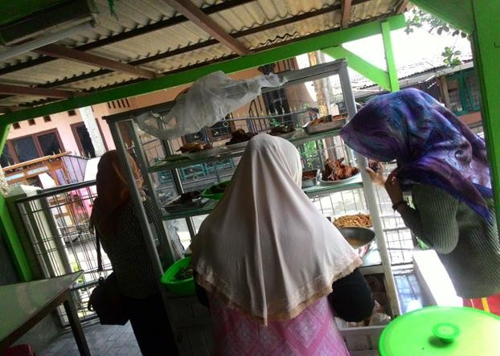

Gambar 5.1 wirausaha konvensional

* 1. Faktor Fisik Penunjang Keberhasilan Usaha

Kegiatan berusaha selalu mempunyai tujuan atau sasaran untuk memperoleh keuntungan atau laba nyata dalam bentuk rupiah. Namun demikian, laba bukanlah : satu-satunya tujuan kegiatan usaha, akan tetapi masih terdapat tujuan-tujuan lain yang dapat dicapai, seperti mengurangi pengangguran atau memberi kesempatan kerja, membantu masyarakat sekitarnya, perkembangan perusahaan, prestise, dan membantu meningkatkan pendapatan pemerintah melalui pajak (Marwan Asri, 1986 : 3-4).

Sebelum memikirkan berapa keuntungan nyata yang dapat diperoleh dan cara mendapatkannya melalui kegiatan usaha tersebut, perlu dipahami dan dikaji secara lengkap mengenai faktor-faktor yang dapat mempengaruhi keberhasilan usaha. Hal ini penting untuk dihayati terlebih dahulu, sebab banyak orang yang beranggapan bahwa hanya karena kurang uang atau modal, maka harapan untuk memperoleh keuntungan menjadi terhambat. Sukses tidaknya suatu kegiatan usaha pada dasarnya tidak tergantung pada besar-kecilnya ukuran usaha, tetapi lebih dipengaruhi oleh bagiannya mengelolanya.

* + 1. Faktor manusia

Faktor manusia : faktor utama dalam mencapai keberhasilan sebab tanpa ada yang menjalankan maka peralatan yang canggih sekalipun tidak akan berguna. Tetapi bukan berarti jika ada manusia yang menjalankan maka segala sesuatu akan beres. Bayangkan saja jika manusia tersebut malas, tidak mau berusaha dan tidak memiliki kemampuan apa-apa.

* + 1. Faktor keuangan

Faktor keuangan : faktor penunjang dan pendukung keberhasilan dalam berwirausaha. Faktor keuangan juga penting sebab tanpa adanya uang, usaha tidak akan mampu berjalan. Sesuatu yang penting dan diperhatikan dalam masalah keuangan bukan dalam hal besarnya dana yang dimiliki, tetapi terletak pada kemampuan mengelola keuangan yang ada. Dana yang besar tanpa pengelolaan yang tepat akan mengakibatkan pemborosan. Sebaliknya dana yang tersedia di tangan pengelola yang handal diterapkan sikap disiplin dan hati-hati dalam mengelolanya. Keuangan perusahaan : salah satu fungsi manajemen di samping produksi, pemasaran dan personalia. Kunci utama dalam mengelola keuangan : administrasi yang rapi, teliti dan tepat.

* + 1. Faktor organisasi

Dengan adanya organisasi maka sumber daya masuk ke dalam suatu pola, sehingga orang-orang yang bekerja di dalam perusahaan dapat bekerja secara berdaya guna dan berhasil guna untuk mencapai suatu tujuan. Organisasi : wadah kegiatan yang ada dan perlu ada, agar tujuan usaha dapat tercapai sesuai dengan harapan. Fungsi organisasi dalam usaha : untuk menetapkan kegiatan yang harus dilaksanakan serta mengelompokkan kegiatan dalam berwirausaha. Sasaran faktor organisasi : untuk mendapatkan bentuk kerja sama yang berguna bagi perusahaan.

* + 1. Faktor perencanaan

Perencanaan usaha berfungsi menentukan dan merumuskan tujuan usaha yang diharapkan. Dengan perencanaan yang matang maka kegiatan usaha yang dilaksanakan dapat terkendali, terukur berhasil tidaknya dan terhindar dari kesalahan. Apabila suatu usaha dilakukan tanpa adanya perencanaan maka usaha tersebut dapat gagal.

* + 1. Faktor pengelolaan usaha

Pengelolaan usaha yang baik, akan membantu tercapainya keberhasilan bidang usaha. Pengelolaan usaha akan mencakup banyak hal di antaranya masalah penggunaan dana perusahaan. Pengelolaan usaha yang baik selalu berhubungan dengan pelaksanaan perencanaan, pengorganisasian, pelaksanaan, pengawasan dan pengendaliannya.

* + 1. Faktor pemasaran

Pemasaran dapat menentukan mati hidupnya perusahaan, akan tetapi kegiatan yang lainnya tidak boleh diabaikan. Pentingnya pemasaran bagi perusahaan : dapat

menentukan mengalirnya barang-barang dan jasa ke tangan konsumen secara tepat dan cepat.

* + 1. Faktor administrasi

Faktor administrasi juga : faktor penunjang tercapainya keberhasilan usaha. Dengan administrasi yang rapi memungkinkan tersimpannya segala catatan atau dokumen penting yang berguna.

* + 1. Faktor fasilitas pemerintah

Keberhasilan usaha banyak didukung oleh fasilitas yang diberikan kepada wirausahawan. Fasilitas-fasilitas itu bisa berupa kemudahan dalam mengurus perijinan usaha, pengajuan tambahan modal dan sebagainya.

Masa-masa kritis yang harus dilalui perusahaan dalam hidupnya : selama lima tahun pertama sejak didirikan. Ternyata lebih dari 50% usaha kecil gagal melewati usia dua tahun pertamanya. Tidak sedikit pula usaha yang maju selagi kecil, namun kemudian jatuh setelah besar. Di samping itu, banyak pula usaha kecil yang cukup sukses ketika masih dikelola pendirinya. Dalam hal ini, pengetahuan penyebab kegagalan tersebut berguna sebagai bahan pelajaran yang dapat membantu untuk menentukan pilihan dan cara-cara mengurusnya (Singgih, 1986 : 2). Kelemahan yang sering dijumpai pada usaha kecil yang gagal : dalam keorganisasian, keuangan, administrasi, dan pemasaran. Kelemahan keorganisasian pada umumnya berupa tidak jelasnya struktur organisasi, pembagian tugas dan wewenang yang tidak jelas, status karyawan, serta system penggajian yang tidak beres. Selain itu, kepemimpinan seorang diri mempunyai kelemahan yang dapat menghancurkan usaha, terutama jika pimpinan sakit dalam jangka waktu yang cukup lama atau bahkan meninggal dunia secara mendadak, sementara persiapan kader belum dilakukan.

Dalam bidang keuangan, biasanya pengusaha lemah dalam membuat anggaran, tidak adanya pencatatan dan pembukuan secara baik, serta tidak adanya batasan tegas antara harta milik pribadi (keluarga) dengan harta milik perusahaan. Dengan demikian, seringkali pimpinan tidak tahu tentang besarnya laba-rugi kegiatan usahanya. Kelemahan di bidang pemasaran pada umumnya berupa ketidakserasian antara program produksi dan penjualan. Kelemahan ini juga disebabkan karena kurangnya pengamatan pasar, sehingga tidak tahu posisi pasarnya, cara menghadapi saingan, serta cara mempromosikan hasil usahanya. Kelemahan lain yang sering muncul : perluasan atau

pengembangan usaha yang dilakukan secara emosional tanpa didukung oleh data dan fakta yang aktual.

Berdasarkan uraian di atas, selanjutnya akan dapat diyakini bahwa untuk mencapai sasaran nyata kegiatan usaha yang berupa keuntungan, masih banyak hal atau factor selain modal, yang hakiki untuk diperhatikan. Untuk itu, pada kesempatan ini, secara berturut-turut akan dibicarakan mengenai faktor-faktor tersebut, yang meliputi:

* + - 1. faktor produksi alam
      2. faktor produksi manusia (tenaga kerja)
      3. faktor produksi modal
      4. faktor produksi manajemen (keahlian pengelola)
      5. faktor produksi lingkungan (sosial dan budaya)

Dalam perusahaan, sumber-sumber ekonomi tersebut diproses oleh kegiatan perusahaan menjadi barang atau jasa. Barang dan jasa yang dihasilkan ditujukan untuk memuaskan kebutuhan-kebutuhan masyarakat. Dalam proses pemuasan itulah, diharapkan juga perusahaan memperoleh laba atau keuntungan.

1. Faktor Produksi Alam

Untuk menyelenggarakan suatu kegiatan usaha, pasti memerlukan faktor produksi alam. Dalam hal ini misalnya tempat, tanah, sawah, ataupun bahan mentah, betapa pun kecil dan bagaimana pun jenis usaha tersebut (Soebroto, 1979 : 7). Bahkan suatu kegiatan usaha yang nampaknya tidak memerlukan tempat, misalnya usaha perantara, makelar, bagaimanapun memerlukan tempat untuk bertemu dengan calon pembeli, yang secara lebih luas pasti mempunyai areal atau daerah tertentu untuk menyelenggarakan pemasaran dagangannya.Dalam kenyataannya, tidak semua perusahaan dapat memperoleh dan memiliki fasilitas fisik yang sesuai dengan jenis usahanya. Misalnya usaha dagang,ada yang memperoleh tempat yang strategis dan ada yang terpencil. Pemilihan dan penentuan fasilitas fisik tersebut selalu dihubungkan dengan biaya dan penghasilan, juga dilihat dari sudut proses produksi dan pemasaran, sehingga secara keseluruhan memungkinkan tercapainya laba yang tinggi atau layak. Dari laba itulah perusahaan dapat hidup berkembang dan berkelanjutan. Untuk itulah, diperlukan perencanaan terhadap penentuan fasilitas fisik perusahaan, yang meliputi:

1. lokasi perusahaan, tempat dimana perusahaan melakukan kegiatan kerja,
2. bangunan: jenis dan model gedung yang dibutuhkan,
3. tata letak fasilitas produksi: tata letak dan susunan mesin serta peralatan dalam proses produksi,
4. lingkungan kerja: berbagai faktorlingkungan kerja yang cukup mempengaruhi kenyamanan kerja (Marwan Asri, 1986 :66).

Dari perincian di atas, kita dapat melihat bahwa perencanaan produksi, khususnya perencanaan fasilitas fisik perusahaan, : suatu proses integral, dimana semua aspek produks harus dipertimbangkan secara masak. Dengan demikian, lokasi tempat produksi tidak akan dibangun di sembarang tempat, namun perlu diletakkan dan dibangun di wilayah yang relatif strategis. Tempat kegiatan usaha yang relatif strategis cenderung mendukung lancarnya kegiatan pengusaha, sehingga akan meminimumkan biaya-biaya dan sebaliknya memaksimalkan keuntungan.

Pengertian strategis di sini lebih ditinjau dari segi ekonomis. Memang sering juga terjadi bahwa penentuan letak/lokasi kegiatan usaha bisa disebabkan oleh alasan historis. Alasan historis lokasi sebuah perusahaan batik di Yogyakarta atau Surakarta (Solo) ataupun kota lain umumnya karena alasan historis, : memang sejak dahulu secara turun-temurun nenek moyang membuat di daerah tersebut. Penentuan lokasi kegiatan usaha itu pun dapat berdasarkan alam, misalnya keadaan tanah, ketinggian, pengairan, dan lain sebagainya.

Secara terperinci dapat disebutkan bahwa faktor-faktor yang mempengaruhi penentuan lokasi perusahaan yang perlu dipertimbangkan:

1. letak sumber bahan mentah
2. tenaga kerja
3. pasar
4. fasilitas transportasi
5. pembangkit tenaga

Kecuali itu, sebenarnya juga masih ada faktor lain yang juga bisa dijadikan bahan pertimbangan dalam menentukan letak kegiatan usaha, antara lain:

1. kemungkinan areal tanah untuk pengembangan usaha
2. fasilitas air
3. sikap masyarakat setempat
4. kemungkinan perluasan kota
5. keadaan tanah dan iklim daerah setempat.

Yang perlu diperhatikan : bahwa setiap kegiatan usaha, lebih-lebih jenis produksinya berbeda, maka faktor-faktor tersebut juga pengaruhnya berbeda. Bagi satu perusahaan mungkin faktor utama yang mempengaruhi dapat berbeda dengan perusahan yang lainnya.

1. Faktor Produksi Manusia (Tenaga Kerja)

Untuk melaksanakan suatu usaha, selalu dibutuhkan tenaga. Sesuai dengan peningkatan kesibukan kerja suatu usaha, maka pengusaha memerlukan tambahantenaga orang lain, : buruh, karyawan, dan untuk perusahaan besar masih ditambahlagi dengan staf pemikir (Thomas Soebroto, 1979 : 16). Pegawai, karyawan, buruh atau tenaga kerja : salah satu unsur penting dalam pengelolaan kegiatan usaha. Manpower management: bagian tersendiri dan khusus dari manajemen. Bagaimanapun majunya teknologi dewasa ini, namun faktor manusia masih memegang peranan bagi suksesnya suatu usaha (Buchari Zainun, 1985 : 9).

Memang kita mengetahui, bahwa sudah banyak tenaga manusia yang dapat digantikan oleh alat mekanis dan otomatis. Tetapi di dalam banyak hal, manusia masih diperlukan, terutama di dalam hal-hal dimana alat perlengkapan mekanis itu belum dapat dipergunakan. Kegiatan suatu usaha untuk mencapai suatu ttujuan, yang kegiatannya dilakukan dengan bantuan tenaga orang lain. Demikian penting kedudukan manusia dalam suatu usaha, sehingga sebagian besar waktu dan tenaga pengusaha dalam menghadapi masalah : terutama dicurahkan kepada masalah-masalah manusia, : tenaga kerjanya. Dilihat secara praktis dan historis,perkembangan manusia boleh dikatakan bahwa semenjak manusia membentuk suatu usaha, bagaimanapun primitif bentuk usaha itu sudah diharapkan kepada manajemen kepegawaian.

Dari uraian di atas, bahwa pengolahan sumber daya alam tidak hanya membutuhkan teknologi dan modal, tetapi sekaligus membutuhkan manusia yang terampil, mempunyai kemampuan untuk mengatur dan memimpin (Widjaja, 1985 : 247). Apabila dikaitkan dengan tujuan usaha, dengan menerapkan prinsip ekonomi, : dengan pengorbanan tertentu diharapkan diperoleh hasil atau keuntungan yang maksimum. Maka dari itu, untuk mencapai tujuan tersebut diperlukan adanya tenaga kerja yang mempunyai

pengetahuan, keterampilan, serta sikap mental positif terhadap kegiatan pengembangan usaha. Dalam hal ini, pendidikan luar sekolah khusus mempunyai peranan yang sangat penting dalam meningkatkan kemampuan tenaga kerja dengan melalui pendidikan dan latihannya, baik yang diselenggarakan oleh lembaga pemerintahan ataupun swasta. Mengenai hal ini akan dibicarakan tersendiri dalam akhir penulisan ini.

1. Faktor Produksi Modal

Modal : salah satu faktor produksi yang diperlukan untuk perputaran roda usaha. Sebagian dana atau modal tersebut dipergunakan perusahaan untuk membeli barang- barang yang termasuk kelompok aktiva tetap. Aktiva tetap yang dimaksud di sini : aktiva yang mengikat dan untuk jangka waktu yang panjang, biasanya kurang lebih satu tahun, umpamanya mesin, peralatan, bangunan, alat-alat pengangkutan dan tani. Semua perusahaan pasti punya salah satu atau beberapa aktiva tetap di atas. Dana yang tertanam pada aktiva tetap disebut modal tetap perusahaan.

Besarnya modal tetap ini dapat berubah mengikuti keputusan manajemen untuk membeli aktiva tetao baru atau menjual aktiva tetap lama. Tentu saja perubahan yang dialami oleh modal tetap tidak sesering yang terjadi pada modal kerja. Modal kerja mungkin berubah- ubah setiap hari, atau bahkan lebih cepat lagi. Sedangkan modal tetap pada umumnya mengalami perubahan beberapa bulan atau tahun sekali saja.Apabila modal tetap selalu sering berubah, justru akan menimbulkan masalah bagi perusahaan, umpamanya bila mesin terlalu sering ditambah, mengakibatkan tata letak peralatan sering berubah. Keadaan seperti ini akan mempengaruhi kelancaran proses produksi (Marwan Asri, 1985 : 153).

Untuk mengubah susunan maupun besarnya modal tetap memang tidak semudah mengubah susunan dan besarnya modal kerja. Menjual aktiva tetap yang tidak dipakai misalnya, mungkin memakan waktu berbulan-bulan sebelum ada pembeli yang bersedia menampung barang tersebut. Sebaliknya di dalam membeli aktiva tetap tersebut siap untuk dipergunakan, pembayarannya pun tidak sekaligus atau tunai, mungkin beberapa kali, sesuai dengan perjanjian atau kemampuan perusahaan. Akibat lamanya menunggu perubahan susunan maupun modal tetap cenderung berjalan lambat.

Salah satu permasalahan yang sering dihadapi oleh perusahaan, khususnya perusahaan kecil, : kekurangan modal, terutama kaitannya dengan modal kerja usaha. Yang dimaksud dengan modal kerja usaha di sini : uang dan barang yang digunakan langsung

dalam kegiatan usaha. Berangkat dari keterbatasan itu, maka dalam pengelolaan modal kerja usaha terkandung tugas ekonomi pokok, : harus dapat memanfaatkan barang tersebut dengan baik, dalam arti:

* 1. menggunakannya seefisien mungkin, : menggunakan/mengeluarkan dengan cara tepat sepanjang perlu, sesuai dengan urutan priotitas untuk memperoleh barang atau kebutuhan lain yang paling bermanfaat
  2. berusaha memperoleh tambahan modal kerja dari sumber lain secara tepat (Soebroto, 1979 : 73).

Untuk mendapatkan tambahan modal, perlu kiranya bagi para pengelola kegiatan usaha mempunyai pengetahuan tetang berbagai kritetia pinjaman yang dianggap baik. Kredit yang baik dimaksudkan dapat membuat pemilik menjadi berkembang dan mampu mengembalikan kredit tersebut. Adapun mengenai ketentuan pinjaman/kredit yang baik : sebagai berikut.

1. Jumlah kredit dimanfaatkan secara tepat
2. Jumlah bunga pinjaman relatif kecil
3. Jangka waktu peminjaman yang panjang
4. Digunakan sesuai tujuan
5. Masa waktu penagihan relatif pendek
6. Kemampuan mengangsur yang besar (BK3 I, 1986 : 1)

Dari uraian di atas, jelaslah bahwa apabila modal yang tersedia dikelola dengan baik, akan sangat mendukung terhadap kelancaran kegiatan usaha, sehingga tujuan yang diharapkan dapat tercapai dengan baik.

1. Faktor Produksi Manajemen (Keahlian Pengolahan)

Apabila dilihat di antara sekelilingnya, suatu usaha : kesatuan yang rumit dan mandiri. Kesatuan atau lembaga tersebut mempunyai sasaran tertentu yang ingin dicapai pemiliknya. Dengan demikian, suatu usaha : juga: lembaga/badan administrasi, yang di dalamnya mengandung kegiatan manajemen atau tata laksana. Yang dimaksud dengan manajemen di sini : kegiatan merencanakan, mengorganisasikan, menggerakkan, mengkoordinasikan, dan mengawasi keseluruhan faktor usaha yang tersedia dan diperlukan, : sarana dan manusia, teristimewa manusianya, untuk mencapai suatu sasaran yang telah ditetapkan. Pelaksana manajemen ini disebut manajer. Untuk mendukung

tugas sebagai manajer, seorang penusaha/pengelola kegiatan usaha harus dilakukan sebagai berikut.

* 1. Memiliki moral yang tinggi.

Apabila diuraikan secara ringkas, manusia yang bermoral tinggi itu setidaktidaknya memiliki/menjalankan enam sifat utama:

* + 1. Ketakwaan kepada Tuhan Yang Maha Esa
    2. Kemerdekaan batin
    3. Keutamaan
    4. Kasih sayang terhadap sesama manusia
    5. Loyalitas hukum
    6. Keadilan
  1. Memiliki sikap mental wiraswasta

Apabila diuraikan secara ringkas, bahwa manusia yang bersikap mental wiraswasta setidak-tidaknya memiliki enam kekuatan mental yang membangun kepribadian yang kuat:

* + 1. Berkemauan keras
    2. Berkeyakinan kuat atas kekuatan pribadi; untuk ini diperlukan pengenalan diri, kepercayaan pada diri sendiri, pemahaman tujuan dan kebutuhan
    3. Kejujuran tanggung jawab, yang mencakup: moral yang tinggi dan disiplin diri
    4. Ketahanan fisik dan mental, yang meliputi: kesehatan jasmani maupun rohani, kesabaran, dan ketabahan
    5. Ketekunan dan keuletan untuk bekerja keras
    6. Pemikiran yang konstruktif dan kreatif
  1. Memiliki kepekaan terhadap arti lingkungan

Apabila diuraikan secara ringkas, maka manusia wiraswasta setidak-tidaknya harus memiliki empat hal, agar dirinya peka/sensitif terhadap lingkungan bagi kehidupan:

* + 1. Pengenalan terhadap arti lingkungan;
    2. Rasa syukur atas segala yang diperoleh dan dimiliki;
    3. Keinginan yang besar untuk menggali dan mendayagunakan sumber sumber ekonomi lingkungan setempat;
    4. Kepandaian untuk menghargai dan memanfaatkan waktu secara efektif.
  1. Memiliki keterampilan wiraswasta, yang mencakup:
     1. Keterampilan berpikir kreatif
     2. Keterampilan dalam pembuatan keputusan
     3. Keterampilan dalam kepemimpinan
     4. Keterampilan manajerial
     5. Keterampilan dalam bergaul antarmanusia (human relations) (Soemanto, 1984)

1. Faktor Produksi Lingkungan

Perlu untuk dipahami bahwa perusahaan sebagai suatu sistem, berarti selain memiliki sub-sub sistem (bagian-bagian), juga menghadapi lingkungan atau sering disebut supra system. Lingkungan perusahaan dapat dikelompokkan menjadi dua, : lingkungan umum (general environment) dan lingkungan khusus (specific environment).

Yang dimaksud dengan lingkungan umum : lingkungan perusahan yang secara tidak langsung mempengaruhi proses perkembangan perusahaan dalam pencapaian tujuan. Faktor lingkungan umum yang mempengaruhi perusahaan itu terdiri dari faktor politik, ekonomi, sosial kebudayaan, pendidikan, teknologi, dan hukum. Lingkungan umum tersebut sering dikenal dengan akronim “IPOLEKSOSBUDKAM”, : ideologi, politik, ekonomi, sosial, budaya, dan keamanan.

Sedangkan yang dimaksud dengan lingkungan khusus : lingkungan perusahaan yang secara langsung mempengaruhi proses perkembangan perusahaan dalam mencapai tujuan. Faktor lingkungan khusus ini terdiri dari:

* 1. lingkungan pelanggan
  2. lingkungan penyedia
  3. lingkungan pesaing
  4. lingkungan teknologi
  5. lingkungan sosio-politik

Kedua lingkungan tersebut di atas, baik lingkungan umum maupun lingkungan khusus, mempunyai sifat yang berubah-ubah sesuai dengan jenis perusahaan dan perkembangan waktu. Demikian juga kadar pengaruhnya dapat berbeda-beda bagi perusahaan yang satu dengan yang lainnya. Akan tetapi secara keseluruhan, faktor- faktor tersebut sangat menentukan mati-hidupnya perusahaan. Untuk itu, pengusaha

harus tajam dan jauh ke depan memandang dan menghadapi lingkungan khusus, agar perusahaan dapat berkembang.

* 1. Faktor-Faktor Keberhasilan dan Kegagalan Usaha

Sebelum merintis usaha baru ada baiknya calon pengusaha mengetahui faktor-faktor keberhasilan dan kegagalan usaha yang akan di tekuninya. Dengan mengetahui faktor keberhasilan dan kegagalan usaha maka calon pengusaha dapat membuat suatu rencana untuk mengantisipasi dan menindaklanjuti apabila terjadi hal-hal di luar perencanaan semula.

* + 1. Keberhasilan Wirausaha
       1. Faktor-Faktor Pendukung Keberhasilan Wirausaha

Ada beberapa pendukung keberhasilan wirausaha, di antaranya:

* + - * 1. Faktor manusia
        2. Faktor keuangan
        3. Faktor organisasi
        4. Faktor mengatur usaha
        5. Faktor pemasaran
      1. Langkah-Langkah untuk Menjadi Wirausahawan yang Sukses, diantaranya:
         1. Ada visi dan tujuan yang jelas.
         2. Bersedia untuk mengambil risiko uang dan waktu.
         3. Terencana dan terorganisir.
         4. Kerja keras sesuai dengan tingkatan kepentingannya.
         5. Mengembangkan hubungan yang baik dengan karyawan, pelanggan, pemasok, dan lainnya.
      2. Hal-hal yang membuat usaha atau bisnis meraih kesuksesan.

Menurut W . Keith Schilit, ada 8 hal yang membuat usaha atau bisnis meraih kesuksesan atau keberhasilan, yaitu:

* + - * 1. Peluang pasar yang baik.
        2. Keunggulan persaingan.
        3. Kualitas barang/jasa.
        4. Inovasi yang berproses.
        5. Dasar budaya perusahaan.
        6. Menghargai pelanggan dan pegawai.
        7. Manajemen yang berkualitas.
        8. Dukungan modal yang kuat.

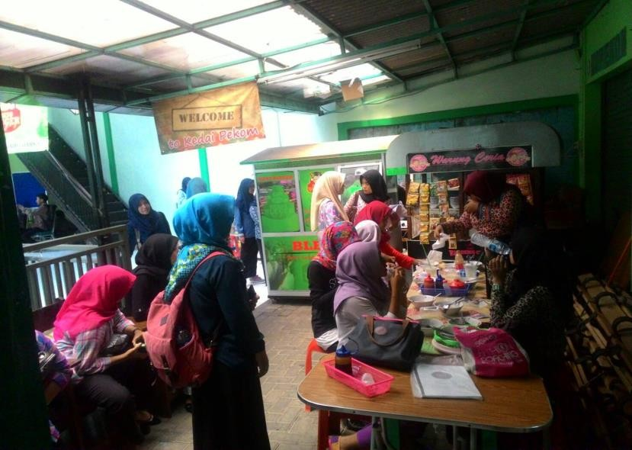

Gambar 5.2 keberhasilan usaha

* + 1. Kegagalan Wirausaha
       1. Faktor-Faktor Penyebab Kegagalan Wirausaha

Seperti telah di kemukan sebelumnya, bahwa keberhasilan atau kegagalan wirausaha sangat tergantung pada kemampuan pribadi wirausaha. Zimmerer mengemukakan beberapa faktor-faktor yang menyebabkan wirausahawan gagal dalam menjalankan usaha barunya, : :

* + - * 1. Tidak kompeten dalam manajerial. Tidak kompeten atau tidak memiliki kemampuan dan pengetahuan mengelola usaha : faktor penyebab utama yang membuat perusahaan kurang berhasil.
        2. Kurang berpengalaman baik dalam kemampuan teknik, kemampuan memvisualisasikan usaha, kemampuan mengoordinasikan, keterampilan mengelola sumber daya manusia, maupun kemampuan menginterasikan operasi perusahan.
        3. Kurang dapat mengendalikan keuangan. Agar perusahaan dapat berhasil dengan baik faktor yang paling utama dalam keuangan : memelihara aliran kas. Mengatur pengeluaran dan penerimaan secara cermat. Kekeliruan dalam memelihara aliran kas akan menghambat operasional perusahaan dan mengakibatkan perusahaan tidak lancar.
        4. Gagal dalam perencanaan. Perencanaan : titik awal dari suatu kegiatan, sekali gagal dalam perencanaan maka akan mengalami kesulitan dalam pelaksanaan.
        5. Lokasi yang kurang memadai. Lokasi usaha yang strategis : faktor yang menentukan keberhasilan usaha. Lokasi yang tidak strategis dapat mengakibatkan perusahaan sukar beroperasi karena kurang efisien.
        6. Kurangnya pengawasan peralatan. Pengawasan erat kaitannya dengan efisiensi dan efektivitas. Kurang pengawasan dapat mengakibatkan penggunaan alat tidak efisien dan tidak efektif.
        7. Sikap yang kurang sungguh-sungguh dalam berusaha. Sikap yang setengah- setengah terhadap usaha akan mengakibatkan usaha yang di lakukan menjadi labil dan gagal. Dengan sikap setengah hati, kemungkinan gagal : besar.
        8. Ketidakmampuan dalam melakukan peralihan/transisi kewiraushaan. Wirausahawan yang kurang siap menghadapi dan melakukan perubahan, maka ia tidak ada jaminan untuk menjadi wirausahawan yang berhasil. Keberhasilan dalam berwirausaha hanya bisa di peroleh apabila berani mengadakan perubahan dan mampu membuat peralihan setiap waktu.

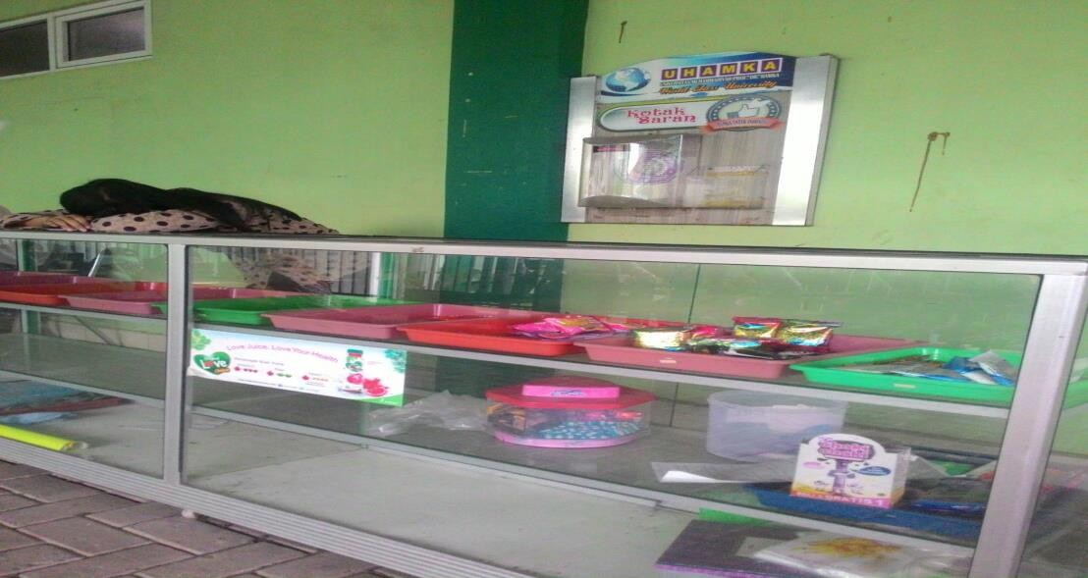

Gambar 5.3 kegagalan usaha

* + - 1. Faktor-Faktor yang Membuat Seseorang Mundur dari Wirausaha

Selain faktor-faktor yang membuat kegagalan kewirausahaan, Zimmerer mengemukakan beberapa potensi yang membuat seseorang mundur dari kewirausahaan, :

* + - * 1. Pendapatan yang tidak menentu.
        2. Kerugian akibat hilangnya modal investasi.
        3. Perlu kerja keras dan waktu yang lama.
        4. Kualitas kehidupan yang tetap rendah meskipun usahanya mantap.

1. Alasan Utama Kegagalan Usaha Baru

Alasan utama kegagalan usaha baru antara lain :

* 1. Pengetahuan pasar yang tidak memadai.
  2. Kinerja produk yang salah.
  3. Usaha pemasaran dan penjualan yang tidak efektif.
  4. Adanya persaingan.
  5. Keusangan produk yang terlalu cepat.
  6. Waktu memulai usaha baru yang tidak tepat
  7. Pengertian wirausaha

Wirausaha : orang yang memiliki kemampuan melihat serta menilai peluang-peluang bisnis, mengumpulkan sumber-sumber daya yang diperlukan untuk mengambil sebuah tindakan yang tepat guna untuk meraih kesuksesan. Wirausaha biasa disebut Entrepreneur, seorang yang yang membangun sumber daya kerja, orang yang membawa perubahan, inovasi yang mampu meningkatkan suatu nilai yang lebih besar dari sebelumnya.

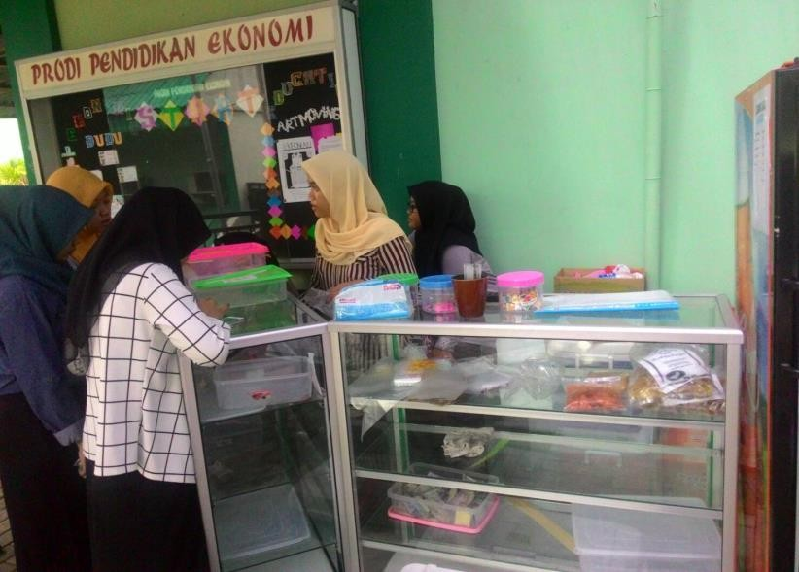

Gambar 5.4 Wirausaha

* + 1. Pengertian Kewirausahaan Menurut Ahli

Definisi atau pengertian kewirausahaan sebenarnya sanggat beragam menurut beberapa pendapat. Akan tetapi makna dari pengertian kewirausahaan itu tidak jauh berbeda. Kewirausahaan : sikap, jiwa, dan kemampuan untuk menciptakan sesuatu yang baru yang sangat bemilai dan berguna bagi dirinya dan orang lain.

Kewirausahaan : sikap mental dan jiwa yang selalu aktif, kreatif, berdaya, bercipta, berkarsa dan bersahaja dalam berusaha dalam rangka meningkatkan pendapatan dalam kegiatan usahanya atau kiprahnya. Seseorang yang memiliki jiwa dan sikap wirausaha selalu tidak puas dengan apa yang telah dicapainya.

Dari waktu ke waktu, hari ke hari, minggu ke minggu selalu mencari peluang untuk meningkatkan usaha dan kehidupannya. Ia selalu berkreasi dan berinovasi tanpa berhenti, karena dengan berkreasi dan berinovasi semua peluang dapat diperolehnya. Wirausaha : orang yang terampil memanfaatkan peluang dalam mengembangkan usahanya dengan tujuan untuk meningkatkan kehidupannya. Istilah wirausaha dan wiraswasta sering digunakan secara bersamaan, walaupun memiliki substansi yang agak berbeda.

Wirausaha dari segi etimologi berasal dari kata wira dan usaha. Wira, berarti pejuang, pahlawan, manusia unggul, teladan, berbudi luhur, gagah berani dan berwatak agung. Usaha, berarti perbuatan amal, berbuat sesuatu. Sedangkan Wirausahawan menurut Joseph Schumpeter (1934) : seorang inovator yang mengimplementasikan perubahan- perubahan di dalam pasar melalui kombinasi-kombinasi baru. Kombinasi baru tersebut bisa dalam bentuk:

* + - 1. memperkenalkan produk baru
      2. memperkenalkan metode produksi baru
      3. membuka pasar yang baru (new market)
      4. memperoleh sumber pasokan baru dari bahan atau komponen baru
      5. menjalankan organisasi baru pada suatu industry

Dari arti wirausaha dan wirausahawan tersebut, maka pengertian kewirausahaan dapat diartikan sebagai berikut :

1. Kewirausahaan : suatu nilai yang diwujudkan dalam perilaku yang dijadikan dasar sumber daya, tenaga penggerak, tujuan, siasat, kiat, proses dan hasil bisnis (Achmad Sanusi, 1994).
2. Kewirausahaan : suatu kemampuan untuk menciptakan sesuatu yang baru dan berbeda (ability to create the new and different). (Drucker, 1959).
3. Kewirausahaan : suatu proses penerapan kreativitas dan inovasi dalam memecahkan persoalan dan menemukan peluang untuk memperbaiki kehidupan. (Zimmerer, 1996).
4. Kewirausahaan : suatu nilai yang diperlukan untuk memulai suatu usaha (star-up phase) dan perkembangan usaha (venture growth). (Soeharto Prawiro, 1997).
5. Kewirausahaan : semangat, sikap, perilaku, dan kemampuan seseorang dalam menangani usaha atau kegiatan yang mengarah pada upaya mencari, menciptakan, serta menerapkan cara kerja, teknologi dan produk baru dengan meningkatkan efisiensi dalam rangka memberikan pelayanan yang lebih baik dan atau memperoleh keuntungan yang lebih besar. (Keputusan Menteri Koperasi dan Pembinaan Pengusaha Kecil Nomor 961/KEP/M/XI/1995).
6. Kewirausahaan : suatu kemampuan (ability) dalam berfikir kreatif dan berperilaku inovatif yang dijadikan dasar, sumber daya, tenaga penggerak tujuan, siasat kiat dan proses dalam menghadapi tantangan hidup. (Soeparman Spemahamidjaja, 1977).
7. Kewirausahaan : suatu sifat keberanian, keutamaan dalam keteladanan dalam mengambil resiko yang bersumber pada kemampuan sendiri. (S. Wijandi, 1988).
8. Kewirausahaan didefinisikan sebagai bekerja sendiri (self-employment). (Richard Cantillon, 1973).

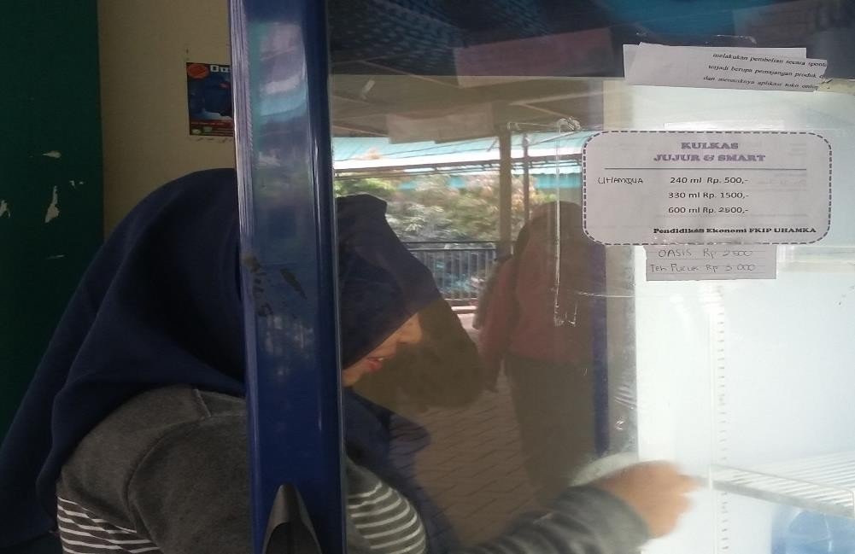

Gambar 5.5 Wirausaha Air Mineral

* 1. Rangkuman

Seorang wirausahawan dituntut untuk selalu berfikir dalam mencari peluang usaha, memanfaatkan peluang tersebut dan mencipatakan usaha yang dapat memberikan bonafit bagi dirinya serta pihak yang bersangkutan. Seorang wirausaha harus memiliki etika dalam menjalankan usahanya. Seperti halnya dalam bersikap dan berprilaku dari segi bagaimana cara dia berpakaian, berbicara serta dari gesture-nya. Seorang wirausaha dapat dikatakan berhasil jika ia memiliki visi dan tujuan yang jelas dalam hal yang tentunya ingin ia capai, bertanggung jawab dengan komitmennya, kerja keras secara teamwork maupun personal, bertindak sebagai seorang leader dengan mindset yang dewasa.

Tujuan utama dari bisnis : menghasilkan uang, lebih disukai yang menghasilkan banyak uang. Ini : pandangan kewirausahaan tradisional, dan pandangan ini dipegang oleh banyak pemilik bisnis kecil. Uang menjadi tujuan dasar bagi pemilik bisnis kecil itu sendiri. Bisnis spesifik yang dimasuki wirausahawan tradisional pada dasamya menjadi cara untuk mencapai tujuan itu. Efisiensi dengan cara bisnis itu berusaha mencapai tujuan kekayaan, jika bukan satu-satunya, menjadi patokan dasar di mana kualitas usaha bisnis diukur.

Hal ini pada dasarnya terdiri dari hal-hal yang tidak umum untuk dilakukan dalam kegiatan usaha yang biasanya berjalan secara rutin. Austin Stevenson dan Wei-Skillern

berpendapat bahwa pengusaha sosial dan tradisional berbeda dengan pengusahanya sendiri, metode, situasi, dan peluang. Tujuan utama dari pengusaha sosial : melayani kebutuhan dasar masyarakat, sementara pengusaha tradisional : untuk meraih pasar yang besar kesenjangan dan memperoleh keuntungan, dalam proses bertaraf minimum untuk kepentingan masyarakatnya.

Kegiatan berusaha selalu mempunyai tujuan atau sasaran untuk memperoleh keuntungan atau laba nyata dalam bentuk rupiah. Namun demikian, laba bukanlah : satu-satunya tujuan kegiatan usaha, akan tetapi masih terdapat tujuan-tujuan lain yang dapat dicapai, seperti mengurangi pengangguran atau memberi kesempatan kerja, membantu masyarakat sekitarnya, perkembangan perusahaan, prestise, dan membantu meningkatkan pendapatan pemerintah melalui pajak (Marwan Asri, 1986 : 3-4).

Sebelum memikirkan berapa keuntungan nyata yang dapat diperoleh dan cara mendapatkannya melalui kegiatan usaha tersebut, perlu dipahami dan dikaji secara lengkap mengenai faktor-faktor yang dapat mempengaruhi keberhasilan usaha.

* + 1. Faktor manusia
    2. Faktor keuangan
    3. Faktor organisasi
    4. Faktor perencanaan
    5. Faktor pengelolaan usaha
    6. Faktor pemasaran
    7. Faktor administrasi
    8. Faktor fasilitas pemerintah

Untuk mencapai sasaran nyata kegiatan usaha yang berupa keuntungan, masih banyak hal atau faktor selain modal, yang hakiki untuk diperhatikan. Untuk itu, pada kesempatan ini, secara berturut-turut akan dibicarakan mengenai faktor-faktor tersebut, yang meliputi:

1. Faktor produksi alam
2. Faktor produksi manusia (tenaga kerja)
3. Faktor produksi modal
4. Faktor produksi manajemen (keahlian pengelola)
5. Faktor produksi lingkungan (sosial dan budaya)

Zimmerer mengemukakan beberapa faktor-faktor yang menyebabkan wirausahawan gagal dalam menjalankan usaha barunya, :

1. Tidak kompeten dalam manajerial.
2. Kurang berpengalaman baik dalam kemampuan teknik, kemampuan memvisualisasikan usaha, kemampuan mengoordinasikan, keterampilan mengelola sumber daya manusia, maupun kemampuan menginterasikan operasi perusahan.
3. Kurang dapat mengendalikan keuangan.
4. Gagal dalam perencanaan.
5. Lokasi yang kurang memadai.
6. Kurangnya pengawasan peralatan.
7. Sikap yang kurang sungguh-sungguh dalam berusaha.
8. Ketidakmampuan dalam melakukan peralihan/transisi kewiraushaan. Ada beberapa pendukung keberhasilan wirausaha, di antaranya :
9. Faktor manusia
10. Faktor keuangan
11. Faktor organisasi
12. Faktor mengatur usaha
13. Faktor pemasaran

Alasan utama kegagalan usaha baru antara lain :

1. Pengetahuan pasar yang tidak memadai.
2. Kinerja produk yang salah.
3. Usaha pemasaran dan penjualan yang tidak efektif.
4. Adanya persaingan.
5. Keusangan produk yang terlalu cepat.
6. Waktu memulai usaha baru yang tidak tepat

Wirausaha : orang yang memiliki kemampuan melihat serta menilai peluang-peluang bisnis, mengumpulkan sumber-sumber daya yang diperlukan untuk mengambil sebuah tindakan yang tepat guna untuk meraih kesuksesan. Wirausaha biasa disebut Entrepreneur, seorang yang yang membangun sumber daya kerja, orang yang membawa perubahan, inovasi yang mampu meningkatkan suatu nilai yang lebih besar dari sebelumnya.

Pustaka

Alma, Buchari. 2014. *Kewirausahaan.* Bandung: Alfabeta. Kasmir. 2012. *Kewirausahaan*. Jakarta: Raja Grafindo.

Nasution H.A Bustanul AN.N Mukhammad S. 2001. *Membangun Spirit Entrepreneur Muda Indonesia.* Jakarta : Gramedia.

Tulus, Tambunan. 2002. *Usaha Kecil dan Menengah di Indonesia* : Jakarta.

Saiman, Leonardus. 2009. *Kewiraushaan: Teori, Praktik, dan kasus-kasus*. Jakarta : Salemba Empat.

### Tes Formatif

**Pilihan Ganda: Pilihlah salah satu huruf a, b, c dan d yang paling benar!**

1. Sifat atau tingkah laku yang khas dari wirausahawan yang membedakan dengan orang lain : …
   1. Kreatifitas
   2. Karakteristik
   3. Kharismatik
   4. Bakat
2. Jika berkata tak pernah dusta jika dipercaya tak berkhianat dan jika berjanji tak pernah mengingkari : sikap wirausahawan yang ...
   1. teledor
   2. progresif
   3. jujur
   4. disiplin
3. Kemampuan seseorang untuk melahirkan sesuatu yang baru baik berupa gagasan maupun karya nyata dan berbeda dengan apa yang telah ada sebelumnya disebut :
   1. Inovatif
   2. Kreatif
   3. Produktif
   4. Konsumtif
4. Berikut : faktor-faktor penyebab keberhasilan wirausaha, kecuali ...
   1. bermodal besar
   2. memiliki visi dan tujuan yang jelas
   3. berani mengambil resiko
   4. kerja keras
5. Salah satu watak yang harus dimiliki seorang wirausahawan : ...
   1. egois
   2. percaya diri
   3. sombong
   4. boros
6. Tahap-tahap melakukan wirausaha : ...
   1. memulai usaha, mempertahankan usaha, mengembangkan usaha, melaksanakan usaha
   2. mempertahankan usaha, memulai usaha, melaksanakan usaha, mengembangkan usaha
   3. memulai usaha, melaksanakan usaha, mempertahankan usaha, mengembangkan usaha
   4. melaksanakan usaha, mengembangkan usaha, memulai usaha, mempertahankan usaha
7. Kewirausahaan : suatu sikap mental dalam berusaha yang ditandai oleh hal- hal berikut ini, kecuali . . . .
   1. pengambilan prakarsa yang inovatif
   2. berani mengambil resiko
   3. berani menanggung resiko orang lain
   4. mewujudkan sesuatu yang bermanfaat bagi orang banyak
8. Dibawah ini : peran dan ciri wirausaha:
9. Membuka lapangan kerja
10. Berani mengambil risiko
11. Meningkatkan pendapatan nasional
12. Cepat dan tepat dalam mengambil keputusan Yang termasuk peran wirausaha dalam nomor.......
13. 1 dan 2
14. 1 dan 3
15. 1 dan 4
16. 2 dan 3
17. Di bawah ini : manfaat kewirausahaan, kecuali :
    1. Menperkuat pertumbuhan ekonomi
    2. Memperbanyak penghasilan
    3. Meningkatkan produktivitas
    4. menciptakan teknologi, produk, dan jasa baru
18. Dibawah ini : kunci sukses dalam wirausahaan, kecuali :
    1. Kerja keras
    2. Kerja sama dengan orang lain
    3. Penampilan yang baik
    4. Kurangnya pengalaman dalam bisnis

### ESSAY

**Jawablah pertanyaan di bawah ini dengan benar!**

1. Sebutkan faktor faktor penyebab keberhasilan wirausaha ?
2. Sebutkan ciri ciri dan watak yang harus dimiliki oleh seorang wirausahawan ?
3. Sebutkan tahap tahap melakukan wirausaha
4. Jelaskan mengapa modal sangat penting bagi usaha tetapi bukan yang utama dalam menentukan keberhasilan ?
5. Merancang strategi pemasaran yang baik : ujung tombak suatu usaha. Jelaskan maksud kalimat di atas !

### Kunci Jawaban

Pilihan Ganda

1. A
2. C
3. A
4. A
5. B
6. C
7. C
8. A
9. B
10. B

Essay

1. Factor-faktor penyebab keberhasilan wirausaha :
   1. memiliki visi dan tujuan yang jelas
   2. inisiatif dan selalu proaktif
   3. berorientasi pada prestasi
   4. berani mengambil resiko
   5. kerja keras
   6. bertanggung jawab terhadap segala aktifitas yang dijalankan
   7. komitmen pada berbagai pihak
2. ciri-ciri dan watak yang harus dimiliki seorang wirausahawan :
   1. percaya diri dan jujur
   2. berorientasi pada tugas dan hasil
   3. pengambilan resiko
   4. kepemimpinan
   5. keorisinilan
   6. berorientasi ke masa depan
3. tahap-tahap melakukan wirausaha :
   1. tahap memulai
   2. tahap melaksanakan usahanya
   3. tahap memepertahankan usaha
   4. tahap mengembangkan usaha
4. Pada dasarnya, setiap usaha memerlukan modal untuk memulainya, tetapi kita tidak perlu menunggu memiliki modal yang besar. Karena yang menjadi modal utama untuk sebuah keberhasilan bukanlah uang, melainkan keberanian, keyakinan, dan ketekunan yang harus dimiliki
5. Kegiatan bisnis apa pun tujuannya : untuk mencari keuntungan yang didapat melalui transfer barang ataupun jasa ke pasar atau langsung ke konsumen. Jika mereka puas, maka mereka akan melakukan pembelian ulang sehingga keuntungan yang didapat menjadi semakin besar. Proses penciptaan nilai tersebut kepada konsumen dilakukan melalui kegiatan pemasaran terpadu atau yang biasa kita kenal sebagai strategi pemasaran. Strategi ini mengombinasikan berbagai hal yang terkait dengan pemasaran atau disebut sebagai bauran pemasaran, dengan melakukan kegiatan yang saling terkait antara penetapan produk, harga, distribusi, dan promosi

### BAB VI MENENTUKAN IDE USAHA

1. **Deskripsi Singkat Isi Bab IV**

Pada bab ini akan membahas tentang bagaimana menentukan ide usaha, dimana sub-sub yang dibahas antara lain Pengertian Ide Usaha, Awalnya Sebuah Inspirasi Memulai Usaha, Tantangan Memulai Usaha, Pilihan Memulai Usaha, Pengertian dan Jenis – Jenis Badan Usaha, Jenis-jenis Izin Usaha, Proses Pendirian Badan Usaha, Faktor-Faktor Penyebab Kegagalan Usaha

### Relevansi

Relevansi pembahasan pengertian ide usaha dengan etika dan berperilaku wirausaha di sekolah menengah kejuruan agar mendapatkan gambaran dan pemahaman akan bagaimana menentukan ide usaha agar wirausaha dapat berpikir kreatif dan inovatif dalam suatu tujuan agar dapat menciptakan suatu ide yang dapat menghasilkan peluang bisnis pada dunia usaha

### Capaian Pembelajaran Mata Kuliah

Dalam kehidupan sehari-hari, masih banyak orang yang menafsirkan dan memandang bahwa kewirusahaan adalah identik dengan apa yang dimiliki dan dilakukan oleh usahawan atau wirausaha. Pandangan tersebut kurang tepat karena jiwa dan sikap kewirausahaan tidak hanya oleh usahawan, namun juga oleh setiap orang yang berpikir kreatif dan bertindak inovatif, misalnya petani, karyawan, pegawai pemerintah, mahasiswa, guru, pimpinan proyek, dan lain sebagainya. Berpikir kreatif dan inovatif dapat menciptakan ide kreatif dan inovatif. Dan ide tersebut dapat membuat sebuah peluang usaha yang besar. Dengan adanya pembahasan materi tentang menentukan ide udaha maka mahasiswa harus berpikir kreatif dan inovatif yang sungguh-sungguh selayaknya wirausaha dan mendalam agar dapat menciptakan suatu ide yang dapat menghasilkan peluang. Dengan kreatifitas dan inovatif mahasiswa diharapkan dapat menciptakan suatu nilai lebih terhadap suatu barang dan jasa yang memiliki nilai guna bagi konsumen yang membutuhkan. Dengan ide kreatif dan inovatif membuat peluang usaha mahasiswa diharapkan mampu menjadi lebih siap dari pesaing usaha lainnya.

* 1. Pengertian Ide Usaha

Menurut buku pengantar kewirausahaaan, penulis Muhammad Anwar H.M (2014: 30 )Ide menurut kamus besar Bahasa Indonesia : rancangan yang tersusun dalam pikiran berupa gagasan untuk meraih tujuan. Adapun kewirausahaan menurut Drucker : kemampuan untuk menciptakan sesuatu yang baru dan beda. Menurut salah satu ahli yakni Thomas W.Zimmere kewirausahaan : penerapan kreativitas dan innovasi memecahkan masalah dan upaya untuk memanfaatkan peluang yang dihadapi setiap hari. Sehingga dapat disimpulkan bahwa arti ide dalam konteks kewirausahaan : gagasan kreativitas dalam menciptakan sesuatu yang baru dan berbeda sebagai sumber keumggulan untuk dijadikan peluang. Ada beberapa ahli yang mendefinisikan *wirausaha & kewirausahaan* itu seperti apa, berikut penjelasannya:

* + 1. Arif F. Hadipranata, wirausaha : sosok yang mengambil resiko yang dibutuhkan untuk mengelola & mengatur segala urusan serta menerima sejumlah keuntungan financial maupun non financial.
    2. Thomas W Zimmerer, Kewirausahaan ialah penerapan keinovasian & kreativitas untuk pemecahan masalah & memanfaatkan berbagai peluang yang dihadapi orang lain setiap hari.
    3. Andrew J Dubrin, Seseorang yang menjalankan dan mendirikan suatu usaha yang inovatif.
    4. Robbin & Coulter, Kewirausahaan : suatu proses dimana seseorang ataupun suatu kelompok individu menggunakan upaya yang terorganisir & sarana untuk mencari sebuah peluang dan menciptakan suatu nilai yang tumbuh dengan memenuhi kebutuhan dan keinginan melalui sebuah inovasi & keunikan, tidak mempedulikan apapun sumber daya yang digunakan pada saat ini.
    5. Jean Baptista Say, Seorang wirausahawan ialah agen yang menggabungkan berbagai alat produksi & menemukan nilai dari yang diproduksinya.
    6. Penrose, Kegiatan kewirausahaan mencakup berbagai peluang yang teridentifikasi didalam suatu sistem ekonomi. Kemampuan atau kapasitas kewirausahaan berbeda dengan kapasitas manajerial.
    7. Raymond, Wirausaha ialah seseorang yang inovatif, kreatif dan mampu mewujudkanya kreatifitasnya agar meningkatnya kesejahteraan diri di lingkungan dan masyarakat.
    8. Kasmir, Wirausaha ialah seorang yang berjiwa pemberani yang berani mengambil resiko untuk membuka sebuah usaha di berbagai kesempatan yang ada.
    9. Harvey Leibenstein, Kewirausahaan mencakup berbagai kegiatan yang diperlukan untuk melaksanakan & menciptakan perusahaan pada saat dimana pasar belum terbentuk / belum teridentifikasi dengan jelas, atau beberapa komponen fungsi produksinya belum teridentifikasi secara penuh.
    10. Peter F Drucker, Sebuah kemampuan untuk membuat atau menciptakan sesuatu yang baru & berbeda.
    11. Kathleen, Menjelaskan bahwa wirausaha ialah seseorang yang menjalankan, mengatur, dan berani mengambil resiko bagi pekerjaan yang dijalankannya dalam dunia usaha.
    12. Acmad Sanusi, Kewirausahaan : suatu nilai yang diwujudkan didalam perilaku yang menjadi dasar tujuan, kiat, siasat, tenaga penggerak, proses dan hasil bisnis.
    13. Soeharto Prawiro, Kewirausahaan : suatu nilai yang dibutuhkan untuk memulai sebuah usaha & perkembangan usaha.
    14. Frank Knight, Seorang wirausahawan mencoba untuk menyikapi & memprediksi perubahan pasar. Penjelasan ini menekankan peranan seorang wirausahawan dalam menghadapi ketidakstabilan pada dinamika pasar. Seorang wirausahawan disyaratkan untuk melakukan semua fungsi manajerial mendasar seperti pengawasan & pengarahan.
    15. Mas’ud Machfoedz & Mahmud Machfoedz , Wirausaha ialah seorang yang mempunyai inovasi untuk mengubah kesempatan menjadi suatu ide yang bisa di jual, mampu memberikan nilai plus lewat usaya, biaya, waktu dan kecakapan yang bertujuan untuk mendapatkan keuntungan.
    16. Joseph Schumpeter, Wirausaha ialah seseorang yang mendapat peluang & menciptakan suatu organisasi untuk mengejar sebuah peluang tersebut.
    17. Dan Stein dan Jhon F.Burgess, Wirausaha ialah seseorang yang mengorganisasikan, mengelola dan berani mengambil resiko untuk menciptakan sebuah peluang usaha & usaha baru.
    18. Menurut J.B Say, Wirausaha ialah pengusaha yang dapat mengelola berbagai sumber daya yang dimiliki secara ekonomis & meningkatkan produktivitas yang rendah menjadi tinggi.
  1. Awalnya Sebuah Inspirasi Memulai Usaha

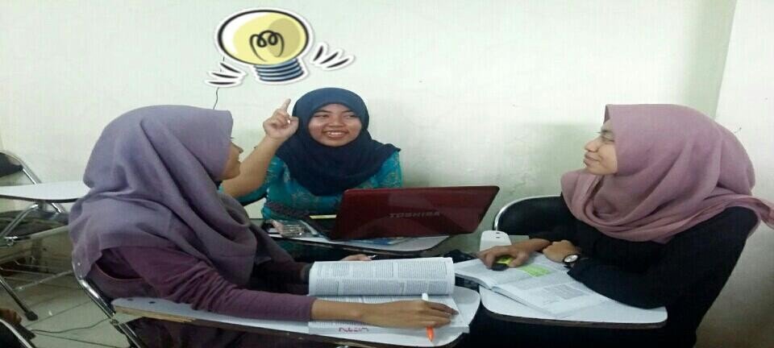

Gambar 6. 1 Menemukan Inspirasi Memulai Usaha

Sebenarnya ada banyak sekali karyawan atau pegawai kantoran yang memiliki jiwa entrepreneurship di dalam dirinya. Mungkin termasuk Anda yang sedang membaca artikel ini. Walaupun saat ini Anda terlihat sangat enjoy dengan pekerjaan di kantor, di dalam diri para pegawai kantoran berjiwa entrepreneurship pasti bergejolak rasa ingin membangun bisnis sendiri. Bahkan seringkali gejolak ini membuat Anda merasa tidak nyaman bekerja di kantor kan?

Bagaimana cara menghadapi gejolak rasa ingin berbisnis yang semakin hari semakin menjadi-jadi? Satu-satunya cara : dengan memulai bisnis yang Anda inginkan, hanya itu caranya. Namun, memutuskan untuk resign dan mulai berbisnis bukanlah sebuah keputusan yang mudah bukan? Situasi dan kondisi seseorang sangat berpengaruh dalam mengambil keputusan, begitu juga dengan karakter seseorang.

Beberapa orang mungkin memilih untuk langsung resign dari pekerjaan mereka di kantor, sementara yang lainnya lebih memilih untuk mencari jalan aman dengan merencanakan terlebih dahulu apa yang akan dilakukan. Apapun pilihan yang akan diambil, kita harus sadar bahwa membangun sebuah usaha tidak akan selalu mulus, kita harus siap dengan segala tantangannya.

* + 1. Bakar Kapal-nya

Apapun yang terjadi, si karyawan memilih untuk langsung keluar dari pekerjaannya di kantor dan membangun bisnis sendiri. Bagi orang-orang yang memilih opsi ini, tidak ada kata gagal dalam pikiran mereka. Dalam pikirannya, dia harus berhasil, bagaimanapun caranya, HARUS!

Namun, jika Anda ingin memilih opsi ‘bakar kapal’ sebaiknya Anda harus memiliki tabungan terlebih dahulu. Jumlah tabungan Anda setidaknya bisa meng-cover biaya hidup selama 1 – 3 tahun ke depan. Jadi, bila bisnis Anda tidak berjalan dengan baik, Anda masih bisa tetap bertahan.

Sebaiknya jangan memilih opsi ini bila Anda memang belum memiliki tabungan yang cukup. Terlalu memaksakan diri tanpa ada pertimbangan dan tanpa persiapan akan membuat peluang untuk berhasil semakin kecil. Apalagi bila saat ini Anda memiliki tanggungan hidup, misalnya keluarga.

* + 1. Injak Dua Kapal

Apapun yang terjadi, si karyawan memilih untuk langsung keluar dari pekerjaannya di kantor dan membangun bisnis sendiri. Bagi orang-orang yang memilih opsi ini, tidak ada kata gagal dalam pikiran mereka. Dalam pikirannya, dia harus berhasil, bagaimanapun caranya, HARUS!

Namun, jika Anda ingin memilih opsi ‘bakar kapal’ sebaiknya Anda harus memiliki tabungan terlebih dahulu. Jumlah tabungan Anda setidaknya bisa meng-cover biaya hidup selama 1 – 3 tahun ke depan. Jadi, bila bisnis Anda tidak berjalan dengan baik, Anda masih bisa tetap bertahan.

Sebaiknya jangan memilih opsi ini bila Anda memang belum memiliki tabungan yang cukup. Terlalu memaksakan diri tanpa ada pertimbangan dan tanpa persiapan akan membuat peluang untuk berhasil semakin kecil. Apalagi bila saat ini Anda memiliki tanggungan hidup, misalnya keluarga.

* + 1. Cuti Tanpa Digaji

Memang tidak semua perusahaan memperbolehkan karyawan mereka untuk cuti selama 1 – 6 bulan. Namun ada beberapa perusahaan dan instansi pemerintah yang memperbolehkan pegawai mereka untuk cuti selama itu. Nah jika perusahaan tempat Anda bekerja memperbolehkan untuk cuti tanpa digaji selama 1 – 6 bulan, maka kesempatan ini harus dimanfaatkan sebaik mungkin dengan membangun sebuah bisnis.

Tidak semua model bisnis bisa terlihat potensinya setelah berjalan 1 – 6 bulan, karena itu akan lebih baik bila kita memilih bisnis yang bisa terlihat potensinya dalam waktu cepat. Salah satu model bisnis yang mudah dipredikisi perkembangannya : bisnis makanan. Selama masa cuti Anda yang cukup singkat itu, fokuslah berbisnis. Lihat potensi bisnis Anda tersebut, dan saat Anda sudah yakin dengan potensi bisnis yang dijalankan, Anda bisa mengundurkan diri dari pekerjaan di kantor.

* + 1. Membeli Waralaba (Franchise)

Sekarang ini ada banyak sekali bisnis waralaba yang harganya cukup terjangkau. Anda bisa memilih waralaba yang berjalan cukup lama (setidaknya 4 tahun) dan punya potensi bisnis jangka panjang. Bisnis ini bisa dijalankan seperti bisnis sampingan. Saat Anda berada di kantor sebagai karyawan, bisnis Anda tetap bisa berjalan dibantu oleh pegawai Anda.

Ada banyak sekali profesional yang sukses menjalankan bisnis waralaba, mulai dari karyawan swasta, guru, direktur, dan profesi lainnya, bahkan ada juga mahasiswa yang meraup untung dari model bisnis ini. Namun, untuk menjalankan bisnis waralaba yang dijalankan oleh karyawan Anda bukanlah perkara sepele. Kita membutuhkan seorang karyawan yang benar-benar bisa dipercaya dan bisa diandalkan, baik dari segi operasional usaha hingga masalah keuangan karena tidak sedikit juga pengusaha franchise yang ditipu oleh karyawannya sendiri

Kesimpulan;

Dulu sewaktu saya masih bekerja kantoran, saya memilih opsi 2 – ‘Injak Dua Kapal’. Ini saya lakukan berdasarkan pertimbangan terlebih dahulu. Kekurangan modal materiil dan belum punya tabungan untuk biaya hidup : alasan saya untuk memilih opsi 2. Menjalankan dua pekerjaan itu memang sangat sulit, tapi beruntung saya punya kesempatan baik untuk menjalankan usaha sendiri sambil bekerja kantoran. Setelah bisnis saya berjalan dengan baik akhirnya saya memutuskan untuk resign dari kantor.

* 1. Tantangan Memulai Usaha

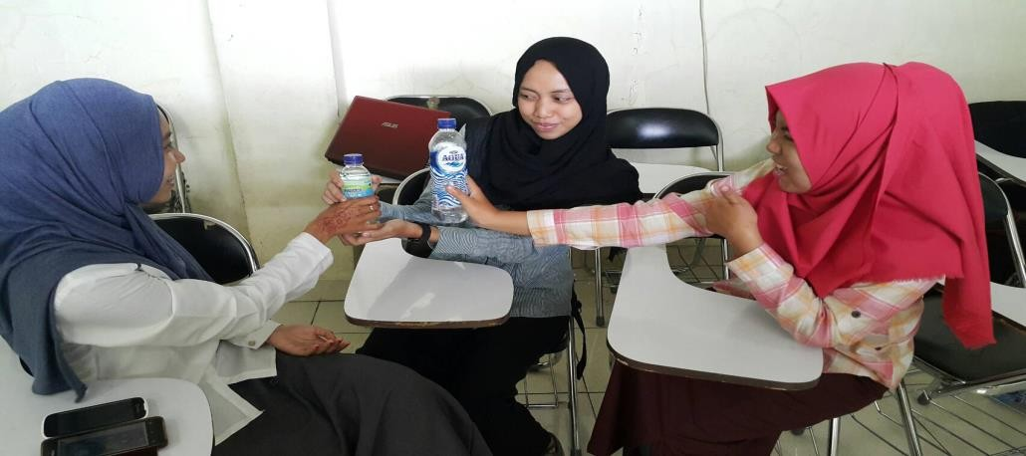

Gambar 6. 2 Tantangan Memulai Usaha

Tantangan berupa kerja keras, tekanan emosional dan resiko meminta tingkat komitmen dan pengorbanan jika kita mengharapkan mendapatkan keuntungan. Umumnya ada tiga tantangan besar yang dihadapi, :

* + 1. Kurangnya pengetahuan

Pendidikan formal seseorang secara tidak langsung akan mempengaruhi tingkat pengetahuan tentang wirausahaan. Namun, untuk mengatasi keterbatasan informasi dan memacu kreativitas, anda bisa mengkuti berbagai pelatihan wirausaha yang saat ini makin sering diadakan. Kurangnya kesempatan untuk mendapatkan pelatihan akan berpengaruh terhadap minimnya jaringan informasi untuk pemasaran dan distribusi produknya.

* + 1. Keterbatasan dalam budaya

Sampai saat ini, masih banyak masyarakat yang beranggapan bahwa peran perempuan hanya serbatas dilingkup domestic, alias mengurus rumah dan keluarga. Persepsi ini secara tak langsung akan membatasi gerak perempuan untuk bisa mulai bekerja dan membantu perekonomian keluarga. Padahal sebenarnya perempuan tetap dapat menjalankan usaha dirumah, tanpa mengorbankan keluarga.

* + 1. Kurangnya Akses ke layanan pinjaman

Usaha memang tak dapat berjalan jika tidak ada modal. Hal inilah yang sering menjadi hambatan besar bagi para wirausahawan yang baru memulai usahanya. Kurangnya akses ke layanan pinjaman ini membuat para wirausahawan ini merasa jadi terbatas ruang geraknya. Padahal banyak cara yang bisa dilakukan untuk mendapatkan modal usaha, misalnya dengan mengajukan pinjaman ke bank atau koperasi yang memiliki bunga yang rendah. Wirausaha mengharapkan hasil yang tidak hanya menggantikan kerugian waktu dan uang yang diinvestasikan tetapi juga memberikan keuntungan yang pantas bagi risiko dan inisiatif yang mereka ambil dalam mengoperasikan bisnis mereka sendiri. Dengan demikian kuntungan berupa laba : motivasi yang kuat bagi wirausaha tertentu.

Adapun beberapa tantangan kewirausahaan dalam konteks global, antara lain:

1. Ketidak mampuan Manajemen

Dalam kebanyakan UKMK (Usaha Kecil Menengah Keatas), kurangnya pengalaman manajemen atau lemahnya kemampuan pengambilan keputusan : masalah utama dari kegagalan usaha. Pemiliknya kurang mempunyai jiwa kepemimpinan dan pengetahuan yang diperlukan untuk membuat bisnisnya berjalan.

1. Kurangnya Pengalaman

Idealnya, calon wirausahawan harus memiliki keterampilan teknis yang memadai (pengalaman kerja mengenai pengoperasian fisik bisnis dan kemampuan konsep yang mencukupi); kemampuan memvisualisas, mengkoordinasi dan mengintegrasikan berbagai kegiatan bisnis menjadi keseluruhan yang sinergis.

1. Lemahnya Kendali Keuangan

Dalam hal ini ada kelemahan mendasar yang perlu digaris bawahi, :: kekurangan dan kelemahan dalam kebijakan kredit terhadap pelanggan. Banyak wirausahawan membuat kesalahan pada awal bisnis dengan hanya “modal dengkul”yang : kesalahan fatal.

1. Gagal mengembangkan perencanaan strategis

Terlalu banyak wirausahawan yang mengabaikan proses perencanaan strategis, karena mereka mengira hal tersebut hanya bermanfaat untuk perusahaan besar saja. Namun kegagalan perencanaan biasanya mengakibatkan kegagalan dalam bertahan hidup dan ini berlaku untuk keduanya usaha besar ataupun usaha kecil. Sebab, tanpa suatu strategi yang didefinisikan dengan jela, sebuah bisnis tidak memiliki dasar yang berkesinambungan untuk menciptakan dan memelihara keunggulan besaing di sapar.

1. Pertumbuhan tak terkendali

Pertumbuhan : sesatu yang alamiah, sehat, dan didambakan oleh semua perusahaan, tetapi pertumbuhan haruslah terencana dan terkendali. Pakar manajemen peter drucker menyatakan bahwa perusahaan yang beru berdiri dapat di perkirakan mengalami pertumbuhan terlalu pesat di bandingkan dengan basis modal mereka apabila penjualan meningkat 40 hingga 50 persen. Idealnya, perkembangan harus di danai dari laba di tahan atau dari tambahan modal pemiliknya, tetapi sebagian besar bisnis megambil pinjaman paling tidak untuk sebagian investasi modalnya.

1. Lokasi yang buruk

Untuk bisnis apapun, pemilihan lokasi yang tepat untuk sebagian : suatu seni dan untuk sebagian lagi ilmu. Sangat sering, lokasi bisnis dipilih tanpa penelitian, pengamatan, dan perencanaan yang layak. Beberapa wirausahawan memilih lokasi hanya karena ada tempat kosong. Akibat ketidaktepatan lokasi ini, penjualan tidak berkembang dan bisnis tersebutterancam gagal.

1. Pengendalian persediaan yang tidak baik

Umumnya, investasi terbesar yang harus dilakukan manajer bisnis kecil : persediaan, namun pengendalian persediaan : salah satu tanggung jawab manajerialyang paling sering diabaikan. Tingkat persediaan yang tidak mencukupi akan mengakibatkan kekurangan dan kehabisan stok, yang akhirnya mengakibatkan pelanggan kecewa dan pergi.

1. Ketidakmampuan membuat transisi kewirausahaan.

Berhasil melewati “tahap awal kewirausahan” bukanlah jaminan keberhasilan bisnis. Setelah berdiri, pertumbuhan biasanya memerlukan perubahan gaya manajemen yang secara drastic berbeda. Kemampuan yang tadinya membuat seorang wirausahawan berhasil sering kali mengakibatkan ketidakefektifan manajerial pertumbuhan mengharuskan wirausahawan untuk mendelegasikan wewenang dan melepaskan kegiatan pengendalian sehari-hari sesuatu yang tidak mampu dilakukan oleh banyak wirausahwan.

* 1. Pilihan Memulai Usaha



Gambar 6. 3 Melihat Sebuah Peluang yang Besar Banyak Para Pegawai Memilih Memulai Usaha

* + 1. Menjadi boss bagi diri sendiri – dengan mengelola bisnis pribadi, maka yang menjadi boss di sana : pribadi kita sendiri.

Menjadi boss bagi diri sendiri memang berarti lebih bebas dan tak ada atasan yang mengejar-ngejar.namun jangan lupa : hidup matinya usaha juga berada pada keputusan yang kita buat sendiri. Itulah istimewanya jadi pengusaha….

* + 1. Bisa memilih lahan bisnis apa yang Anda sukai – dengan jadi pengusaha, Kita dapat mengerjakan hal-hal yang kita sukai.

Sisi positif mengelola bisnis sendiri : keleluasaan untuk memilih hal-hal apa yang akan kita tekuni sebagai inti bisnis kita. Banyak orang sukses, memulai dari sebuah hobi dan berkembang menjadi sebuah enterprise yang menghasilkan uang.

* + 1. Tentukan deadline kita sendiri-Sebagian besar orang akan mengalami titik jenuh ketika harus melakukan hal-hal yang sama tiap hari.

Hal ini dapat menghancurkan kreatifitas dan perkembangan jiwa seseorang bila tidak ada variasi. Tapi ingat, Menentukan deadline bagi diri sendiri berarti kita membuat aturan disiplin yang tegas bagi diri kita sendiri.Sekali kita berhasil dengan disiplin pribadi, kita akan mencapai sesuatu yang berarti dalam bisnis ini.Dan Disiplin pribadi Itu akan menjadi motivasi yang sangat kuat untuk melanjutkan bisnis kita lebih besar lagi.

* + 1. Kreatifitas Kita tak terbatas

Menjadi pengusaha memberi kita kebebasan untuk berekspresi dan mengembankan konsep kita sendiri dengan cara yang kita inginkan.statistik membuktikan bahwa kebebasan berekspresi dan berkreasi punya daya tarik yang jauh lebih besar dari batasan apapun di dunia ini.

* + 1. Bukan suatu hal yang sulit untuk dilakukan – pepatah bilang “bisa karena biasa” ingat, Batasan antara sulit dan mudah, seringkali terletak pada biasa atau tidak biasanya kita dalam melakukannya.
    2. Seringkali sangat menguntungkan

Yang dibutuhkan oleh seorang entrepreneur : sebuah ide hebat, tekad kuat, dan kemampuan untuk menjalankan rencana dengan rutin.Awalnya memang berat, dan mengharuskan kita berkutat dengan jam kerja rutin dengan penghasilan kecil atau bahkan nol.

* + 1. Lebih bervariasi.

Jika kita terbiasa kerja secara monoton di kantor,mengerjakan pekerjaan-pekerjaan yang sama selama bertahun-tahun, sudah pasti akan membuat kita bosan, tul gak? Menjadi entrepreneur akan menuntun kita untuk keluar dari rutinitas,dgn cara yg manual atau otomatis sesuai keinginan kita sendiri.Setiap hari mungkin akan kita lewati dengan cara dan warna yang berbeda.

* + 1. Sebagai sumber penghasilan lebih.

Dengan punya sebuah bisnis yang berjalan dengan baik,berarti kita punya sumber penghasilan yang lebih dari pekerjaan yang kita tekuni sehari-hari tapi ingat,sangat mungkin bagi kita untuk menjadi karyawan di sebuah perusahaan sambil menjadi boss di bisnis kita sendiri. bukankah punya dua atau lebih sambilan yang sukses : opsi penghasilan tambahan yang menyenangkan misalnya jualan semerbakcoffee premium dikantor,modal nya cuman 2,9juta tapi dapat produk senilai 4,6juta.

* + 1. Dengan memiliki sendiri sebuah usaha, kita tak akan pernah menjadi pensiunan. Kecuali, kalau memang kita ingin menyerahkan semuakepemilikan dan pengelolaan usaha yang kita rintis kepada orang lain.
    2. Mimpi besar dapat menjadi kenyataan.

Kita mungkin bermimpi bila mengharap suatu saat nanti akan mendapatkan penghasilan yang luar biasa banyaknya tanpa bekerja lagi Nah,salah 1 yang membuat berbisnis begitu menggoda : ia memiliki suatu tingkatan dimana kita tidak perlu lagi Stress dengan rutinitas kerja Jadi, jangan buang mimpi kita dulu, mimpi itu masih bisa menjadi kenyataan kok asal kita mau berusaha mewujudkannya. Jadi, tunggu apa lagi? Segera tetapkan sebuah motivasi yang kuat dalam diri kita, dan Go Action!

* 1. Pengertian dan Jenis – Jenis Badan Usaha
     1. Pengertian Badan Usaha

Pengertian badan usaha : kesatuan yuridis (hukum), teknis, dan ekonomis yang bertujuan mencari laba atau keuntungan. Begitupun dalam referensi lain mengatakan hal yang sama. Pengertian badan usaha : organisasi yang terdiri atas modal dan tenaga kerja dan memiliki tujuan dalam mencari keuntungan. Badan usaha : pusat organisasi yang dianggap kesatuan yuridis (hukum) sedangkan perusahaan : tempat menyelenggarakan proses produksi yang menghasilkan barang dan jasa.

Menurut Dominick Salvatore (1989) bahwa pengertian badan usaha : suatu organisasi yang mengombinasikan dan mengordinasikan sumber sumber daya untuk tujuan memproduksi atau menghasilkan barang barang atau jasa untuk dijual. Dari pengertian badan usaha ini, apabila kita melihat pengertian badan usaha sebelumnya dijelaskan bahwa pengertian badan usaha sama dengan pengertian perusahaan. Demikian halnya pada pada peraturan pemerintah : berdasarkan pasal 1 angka 6 PP 57/2010, pengertian badan usaha : perusahaan atau bentuk usaha, baik yang berbentuk badan hukum maupun bukan badan hukum, yang menjalankan suatu jenis usaha yang bersifat tetap dan terus menerus dengan tujuan memperoleh laba.

* + 1. Jenis-Jenis Badan Usaha

Pembagian badan usaha dapat dibedakan menjadi 4 macam : sebagai berikut:

* + - 1. Badan usaha menurut Lapangan usahanya
         1. Badan usaha pertanian, : badan usaha yang bergerak dibidangpengelolaan tanah misalnya pertanian, perikanan, perkebunan.
         2. Badan usaha perdagangan : badan usaha yang bergerak di bidang pembelian barang barang untuk dijual kembali, tanpa mengubah sifat bentuk barang tersebut
         3. Badan usaha industri : badan usaha yang bergerak di bidang pengolahan bahan mentah menjadi barang jadi ataupun setengah jadi
         4. Badan usaha ekstraktif : badan usaha yang usahanya menggali, mengambil ataupun mengumpulkan kekayaan alam yang sudah tersedia seperti penambangan pasir, penambangan emas, penambangan nikel, penambangan minyak bumi, penambangan tembaga, penambangan uranium, penebangan hutan
         5. Badan usaha jasa, : badan usaha yang usahanya memberikan ataupun menyewakan jasa kepada orang ataupun badan lain, contohnya saja perusahaan transportasi, kecantikan, salon, asuransi dan bank
      2. Badan usaha menurut Kepemilikan modalnya
         1. Badan usaha negara : badan usaha yang seluruh modalnya dimiliki oleh negara dari kekayaan mereka yang telah dipisahkan
         2. Badan usaha swasta : badan usaha yang seluruh modalnya dimiliki oleh pihak swasta, baik secara perorangan atau sekelompok orang
         3. Badan usaha campuran, badan usaha yang sebagian modalnya dimiliki oleh pemerintah dan sebagian lagi dari swasta.
      3. Badan usaha berdasarkan tanggungjawab anggotanya

Badan usaha dimana pemiliknya bertanggung jawab penuh terhadap seluruh harta benda yang diikutsertakan dalam usaha maupun pribadinya. contohnya perusahaan perorangan dan firma. Badan usaha dimana pemiliknya bertanggungjawab secara parsial atau terbatas pada harta benda yang diikutsertakan dalam usahanya saja. Kekayaan milik pribadi pemilik tidak menjadi jaminan terhadap kewajiban badan usaha. Contoh badan usaha yang seperti ini : perseroan terbatas.

* + - 1. Badan usaha berdasarkan perbandingan penggunaan tenaga mesin dan tenaga kerja manusia
         1. Badan usaha padat modal, : badan usaha yang dalam kegiatanproduksinya lebih banyak menggunakan peralatan dan mesin mesin daripada tenaga kerja manusia
         2. Badan usaha padat karya : badan usaha yang dalam kegiatan produksinya lebih mengutamakan penggunaan tenaga kerja manusia daripada tenaga mesin.
  1. Jenis – Jenis Izin Usaha

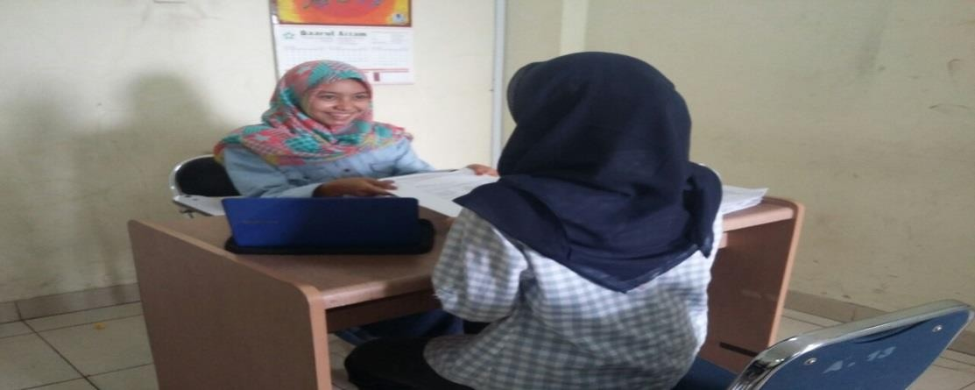

Gambar 6.4 Memberikan permohonan izin

* + 1. Anda harus mengurus Surat Izin Usaha Perdagangan (SIUP)

Jika usaha Anda termasuk usaha yang harus memiliki izin usaha, Anda harus segera menyiapkan untuk mengurus Surat Izin Usaha Perdagangan (SIUP). SIUP dikeluarkan oleh pemerintah daerah pemerintah daerah kepada perusahaan badan atau perseorangan atau koperasi untuk dapat melaksanakan kegiatannya di bidang usaha perdagangan. Tetapi SIUP masih dibagi lagi, : SIUP kecil, menengah dan besar. Jenis SIUP bisa dilihat dari besarnya modal, : SIUP kecil jika modal dibawah 200 juta rupiah, SIUP menengah jika modal diatas 200 juta rupiah sampai 500 juta rupiah. Sedangkan untuk SIUP besar untuk modal kekayaan sampai 500 juta rupiah.

Bagaimana mengurus SIUP? Anda tinggal menuju ke kantor dinas perindustrian dan perdagangan daerah bagian perizinan. Setelah itu Anda harus melampirkan foto kopi KTP, akta notaries pendirian perusahaan. Setelah menyelesaikan administrasi, Anda harus mentaati syarat-syarat dari SIUP. Antara lain menjaga keamanan dari usaha Anda, kesehatan usaha : menjaga kebersihan dan lain-lain, serta menjaga ketertiban. Jika usaha Anda melebihi jam kerja, Anda harus mengurus izin tersendiri.

* + 1. Setelah itu, Surat Izin Tempat Usaha (SITU) dan Surat Izin Gangguan (HO)

Ketika usaha Anda sudah memiliki SIUP, sekarang Anda harus memiliki Surat Izin Tempat Usaha (SITU) dan Surat Izin Gangguan atau *Hinder Ordannantie* (HO). Anda juga harus melihat klasifikasi apakah usaha Anda perlu membuat SITU dan HO. Karena beberapa usaha tidak mengharuskan membuat SITU dan HO. Misalnya usaha Anda : katering, karena katering Anda tidak terlalu besar Anda cukup membuat SITU dan tidak perlu membuat HO.

HO sendiri dibuat ketika usaha Anda memerlukan tempat yang cukup besar dan aktivitas usaha Anda mengganggu lingkungan sekitar. Untuk membangun dan mengembangkan usaha Anda, Anda harus mengurus HO.

Lalu bagaimana mengurus SITU atau HO? Anda harus mempunyai KTP, bukti penguasaan atas hak tanah termasuk sertifikat, akte, perjanjian sewa menyewa atau perjanjian lain. Sedangkan untuk mengurus Surat Izin Gangguan atau HO, persyaratannya hampir sama, tetapi Anda harus melampirkan surat izin dari kelurahan atau RT setempat. Biasanya, Anda juga harus meminta izin dengan tetangga Anda radius 200 meter dari tempat usaha Anda.

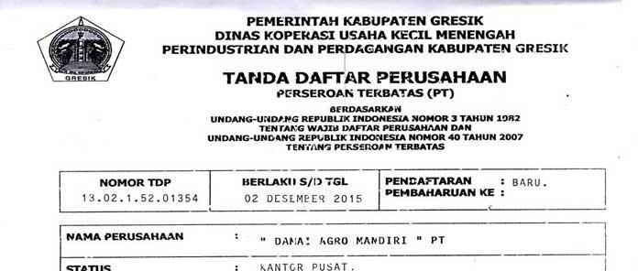

[3.](https://studentpreneur.co/blog/wp-content/uploads/2014/12/tanda-daftar-perusahaan-pt.jpg)

[4.](https://studentpreneur.co/blog/wp-content/uploads/2014/12/tanda-daftar-perusahaan-pt.jpg)

[5.](https://studentpreneur.co/blog/wp-content/uploads/2014/12/tanda-daftar-perusahaan-pt.jpg)

[6.](https://studentpreneur.co/blog/wp-content/uploads/2014/12/tanda-daftar-perusahaan-pt.jpg)

[7.](https://studentpreneur.co/blog/wp-content/uploads/2014/12/tanda-daftar-perusahaan-pt.jpg)

[8.](https://studentpreneur.co/blog/wp-content/uploads/2014/12/tanda-daftar-perusahaan-pt.jpg)

Gambar 6.5 Tanda Daftar Perusahaan

* + 1. Anda bisa mengurus Nomor Register Perusahaan (NRP) atau TandaDaftar Perusahaan (TDP)

Setiap perusahaan diwajibkan mendaftarkan diri ke kantor perdagangan setempat. Ini digunakan agar perusahaan Anda terdaftar serta diakui oleh pemerintah dan secara hokum. Berdasarkan Undang-undang nomor 3 tahun 1982 tentang wajib daftar perusahaan. Setelah mendapatkan NRP, Anda bisa mencamtukan NRP tersebut dibawah nama perusahaan atau di dokumen-dokumen perusahaan.

* + 1. Anda juga harus punya Nomor Pokok Wajib Pajak (NPWP)
    2. Sebelum mengurus semua persyaratan diatas, Anda harus mempunyai Nomor Pokok Wajib Pajak atau NPWP. Lalu apa gunanya NPWP bagi pegawai? Setiap pegawai atau karyawan maupun pengusaha yang sudah berpenghasilan : termasuk kategori wajib pajak. Fungsi NPWP : sebagai sarana dalam administrasi perpajakan, sebagai identitas wajib pajak dan untuk mengurus keperluan izin usaha.

Lalu bagaimana cara mengurus NPWP? Anda bisa langsung datang di Kantor Pelayanan Pajak (KPP) didaerah masing-masing. Sekarang Anda bisa mendaftarkan NPWP secara online, lalu di KPP Anda tinggal mengurus administrasi.

* 1. Proses Pendirian Badan Usaha

Untuk mendirikan perusahaan, berikut : data-data yang perlu Anda siapkan:

* + 1. Opsi Nama Perusahaan (Minimal 3)
    2. Bidang Usaha
    3. Domisili Perusahaan
    4. Nama-Nama Pemegang Saham & KTP
    5. Komposisi Pemegang Saham
    6. Modal Dasar Perusahaan(Minimal Rp51.000.000)
    7. Modal Disetor (Minimal Rp51.000.000)
    8. Susunan Direksi dan Komisaris
    9. KTP Direktur dan Komisaris
    10. NPWP Direktur
    11. Fasfoto 3x4 2 lembar

Berikut : 6 langkah utama atau proses pendirian perusahaan.

1. Pertama,membuat akte perusahaan

Karena perusahaan berbadan hukum maka sangat mutlak perlu membuat akte perusahaan Anda. Biasanya akte ini berisi informasi tentang nama perusahaan, bergerak di bidang apa, nama para pemilik modal, modal dasar, modal disetor, pengurus perusahaan seperti siapa direktur utama, direktur, dan para komisaris.

1. Kedua, mendapatkan Surat Keterangan Domisili Usaha.

Ini Anda dapatkan dari kantor kelurahan atau kantor kepala desa di mana perusahaan Anda berdomisili. Berdasarkan surat ini, Camat mengeluarkan surat keterangan yang sama.Untuk mendapatkan surat keterangan domisili, Anda memerlukan salinan akte perusahaan Anda. Selain itu, petugas kelurahan kadang atau sering juga menanya apakah tempat usaha disewa atau milik sendiri.

Bila disewa, mereka menanya copy perjanjian sewa menyewa. Bila milik sendiri, mereka meminta copy sertifikat tanah dan IMB. Kadang, ada juga yang minta copy bukti bayar PBB- apakah sudah lunas atau tidak.Biasanya, mengurus sk domisili dipungut biaya administrasi. Biaya administrasi ini bervariasi dari satu kelurahan ke kelurahan lain.

1. Ketiga, mengurus NPWP perusahaan.

Untuk mendirikan aperusahaan, NPWP perusahaan : mutlak. Untuk mendapatkan NPWP, Anda memerlukan salinan akte perusahaan dan surat keterangan domisili. Ada Kantor Pelayanan Pajak (KPP) di wilayah tertentu meminta copy SK Menteri tentang Pengesahan Akte Pendirian Perusahaan. Ada juga yang hanya meminta akte dan sk domisili. Biasanya pembuatan NPWP hanya butuh 1/2 jam. Bila Anda memasukkan berkas di pagi hari ke kantor pajak, pagi itu juga Anda bisa mendapat NPWP.

1. Keempat, mendapatkan Surat Keputusan Pengesahan Akte Pendirian Perusahaan dari Departemen Hukum dan HAM.

Untuk mendapatkan ini, diperlukan salinan akte perusahaan dan Surat Keterangan Domisili.

1. Kelima, mengurus SIUP (Surat Izin Usaha Perdagangan).

SIUP : bagian dari proses mendirikan PT agar perusahaan Anda bisa beroperasi. Mengurus SIUP relatif sama di berbagai tempat.

1. Keenam, mengurus Tanda Daftar Perusahaan (TDP).

TDP : bagian dari proses pendirian perusahaan. Biasanya ini diurus setelah Anda mendapatkan SIUP. Pada pemda tertentu, Anda dapat mengurus SIUP dn TDP sekaligus. Persyaratannya relatif sama untuk berbagai daerah.

* 1. Faktor-Faktor Penyebab Kegagalan Usaha

Zimmerer (1996) dalam Suryana (2001) menyatakan bahwa kegagalan wirausahawan dalam mengelola bisnisnya dapat disebabkan hal-hal sebagai berikut.

* + 1. Tidak kompeten dalam manajerial, : dicirikan dengan rendahnya kemampuan serta kinerja di dalam pengelolaan usahanya.
    2. Kurang memiliki pengalaman dalam berbagai segi, misalnya dalam kemampuan teknik, kemampuan memvisualisasikan usaha, kemampuan mengkoordinasikan, keterampilan mengelola sumber daya manusia, maupun kemampuan mensinergikan operasionalisasi perusahaan.
    3. Kurang dapat mengendalikan keuangan. Agar perusahaan dapat berjalan dengan baik maka aspek keuangan harus betul-betul diperhatikan, misalnya menjaga likuiditas perusahaan melalui pengendalian arus kas. Mengendalikan setiap pengeluaran biaya dan penerimaan baik dari pinjaman maupun dari hasil penjualan produk.
    4. Adanya kegagalan dalam perencanaan. Perencanaan : titik awal dari suatu kegiatan, apabila suatu rencana gagal maka akan berdampak terhadap terhambatnya operasi perusahaan.
    5. Lokasi kurang memadai. Lokasi usaha : faktor yang strategis, apabila salah dalam memilih lokasi maka berakibat terhadap terhambatnya operasi perusahaan.
    6. Kurangnya pengawasan peralatan. Pengawasan erat kaitannya dengan efisiensi dan efektivitas. Kurang pengawasan dapat mengakibatkan penggunaan alat tidak efisien dan tidak efektif.
    7. Sikap kurang sungguh-sungguh dalam berusaha. Sikap yang setengahsetengah terhadap usaha akan mengakibatkan usaha yang dijalankan menjadi labil dan dapat mengakibatkan kegagalan fatal.
    8. Ketidakmampuan dalam melakukan peralihan/transisi kewirausahaan. Wirausahawan yang kurang siap menghadapi dan melakukan perubahan, cepat atau lambat akan tergusur oleh zaman dan mengalami kemunduran bahkan kebangkrutan usaha. Keberhasilan usaha hanya dapat diperoleh apabila wirausahawan memiliki keberanian mengadakan perubahan dan adaptif terhadap peralihan waktu.

Selain faktor-faktor yang membuat kegagalan wirausahawan, Zimmerer (1996) dalam Suryana (2001) mengemukakan beberapa potensi yang membuat seseorang mundur dari kewirausahaan, yang disebabkan berikut ini:

1. Pendapatan yang Tidak Menentu. Baik pada tahap awal maupun tahap pertumbuhan, dalam bisnis tidak ada jaminan untuk terus memperoleh pendapatan yang berkesinambungan.Dalam kewirausahaan, sewaktu-waktu dapat mengalami kerugian dan keuntungan. Tingkat ketidakpastian dalam bisnis berpotensi mundurnya seseorang dari kewirausahaan.
2. Kerugian Akibat Hilangnya Modal Investasi Tingkat kegagalan bagi usaha baru sangatlah tinggi. Tingkat kegagalan/mortalitas usaha kecil di Indonesia mencapai 78% (Wirasasmita, 1998 dalam Suryana, 2001). Kegagalan investasi dapat mengakibatkan seseorang mundur dari dunia kewirausahaan. Padahal, bagi wirausahawan, kegagalan sebaiknya dijadikan pelajaran berharga.
3. Berwirausaha Memerlukan Kerja Keras dan Waktu yang Lama Wirausahawan biasanya bekerja sendiri dari mulai pembelian, pengolahan, penjualan, dan pembukuan. Apabila tidak dibarengi dengan kesabaran dan ketabahan dalam menggeluti berbagai masalah dan tantangan dapat berpeluang mundurnya seseorang dari kewirausahaan. Bagi wirausahawan yang berhasil pada umumnya menjadikan tantangan sebagai peluang yang harus dihadapi dan ditekuni.
4. Kualitas Kehidupan yang Tetap Rendah meskipun Usahanya Mantap Kualitas kehidupan yang tidak segera meningkat dalam usaha, akan mengakibatkan

seseorang menjadi putus asa dan mungkin mundur dari kewirausahaan. Wirausahawan sejati tentunya tidak akan mudah pasrah, justru keadaan yang dihadapi mendorongnya untuk terus mengadakan perbaikan-perbaikan dan memacu untuk maju terus pantang mundur.

* 1. Rangkuman

Menurut buku pengantar kewirausahaaan, penulis Muhammad Anwar H.M (2014: 30 )Ide menurut kamus besar Bahasa Indonesia : rancangan yang tersusun dalam pikiran berupa gagasan untuk meraih tujuan. Ada pun tantangan dalam memulai usaha : Tantangan berupa kerja keras, tekanan emosional dan resiko meminta tingkat komitmen dan pengorbanan jika kita mengharapkan mendapatkan keuntungan. badan usaha : organisasi yang terdiri atas modal dan tenaga kerja dan memiliki tujuan dalam mencari keuntungan.

Badan usaha : pusat organisasi yang dianggap kesatuan yuridis (hukum) sedangkan perusahaan : tempat menyelenggarakan proses produksi yang menghasilkan barang dan jasa.

Dalam jenis-jenis usaha juga harus mengurus persyaratan yang harus di penuhi seperti: SIUP, SITU, TDP & NPWP.

Faktor-faktor yang menyebabkan kegagalan dalam wirausaha : Tidak kompeten dalam manajerial,Kurang dapat mengendalikan keuangan,Adanya kegagalan dalam perencanaan,Lokasi kurang memadai,Kurangnya pengawasan peralatan, Sikap kurang sungguh-sungguh dalam berusaha,Ketidakmampuan dalam melakukan peralihan/transisi kewirausahaan. Dan ada beberapa potensi yang membuat seseorang mundur dari kewirausahaan, yang disebabkan berikut ini:

Pendapatan yang Tidak Menentu, Kerugian Akibat Hilangnya Modal Investasi Tingkat kegagalan bagi usaha baru sangatlah tinggi, Berwirausaha Memerlukan Kerja Keras dan Waktu yang Lama Wirausahawan biasanya bekerja sendiri dari mulai pembelian, pengolahan, penjualan, dan pembukuan. Kualitas Kehidupan yang Tetap Rendah meskipun Usahanya Mantap Kualitas kehidupan yang tidak segera meningkat dalam usaha, akan mengakibatkan seseorang menjadi putus asa dan mungkin mundur dari kewirausahaan.

Pustaka

Alma, Buchari. 2014. *Kewirausahaan.* Bandung: Alfabeta

Fadiati, Ari. Purwana Dedi. 2011. *Menjadi Wirausaha Sukses*. Cetakan Kedua. Bandung : PT.Remaja Rosdakarya.

Harmaizar. 2006. *Menggali Potensi Wirausaha.* Bekasi : CV Dian Anugrah Prakarsa

Meredith, Geoffery G. et Aal. 2005 *Kewirausahaan, Teori dan Praktek.* Jakarta : PT Pustaka Binaman Pressind

Suryana. 2008*. Kewirausahaan Pedoman Praktis Kiat dan Proses Menuju Sukses*. Edisi ketiga. Jakarta : Penerbit Salemba Empat

### Tes Formatif

**Pilhan Ganda: Pilihlah salah satu huruf a, b, c dan d yang paling benar!**

1. Wirausaha : seseorang yang memotivasi, kreatif, dan mampu mewujudkan kreatifitasnya agar meningkatnya kesejahteraan diri di lingkungan dan masyarakat. Siapakah yang mendevinisikan dari wirausaha dan kewirausahaan tersebut ....
   1. Arif F. Hadipranata
   2. Andrew J. Dubrin
   3. Raymond
   4. Harvey Leibenstein
2. Istialah apa yang biasa digunakan untuk tetap bekerja sebagai karyawan sambil menjalankan usaha milik sendiri ....
   1. Bakar kapalnya
   2. Injak dua kapal
   3. Kerja sambil usaha
   4. Memberi waralaba
3. Berikut ini : tantangan besar yang dihadapi saat memulai usaha, kecuali ....
   1. Keterbatasan dalam budaya
   2. Kurangnya pengetahuan
   3. Kurangnya layanan akses ke layanan pinjam
   4. Kurangnya dukungan
4. Badan usaha menurut lapangan usaha diantaranya ....
   1. Badan usaha pertanian
   2. Badan usaha negara
   3. Badan usaha swasta
   4. Badan usaha campuran
5. Untuk membangun sebuah usaha, seorang wirausaha harus mempunyai surat izin usaha yang disebut Surat Izin Usaha Perdagangan (SIUP). SIUP masih bisa dibagi lagi : kecil, mengengah, besar tergantung dari besarny modal. Jika yang dipakai SIUP menengah, maka modal yang dibutuhkan sebesar ....
   1. Dibawah 200 juta

b. 200-500 juta

c. 500-800 juta

d. 800 juta keatas

1. Berikut : data-data yang diperlu disiapkan untuk mendirikan perusahaan, kecuali ....
   1. Opsi nama usaha
   2. NPWP direktur
   3. SIUP
   4. Domisili perusahaan
2. Berikut : langkah-langkah utama atau proses pendirian usaha ....
   1. Membuat akte perusahaan, mendapat surat keterangan domisili, mengurus NPWP perusahaan, mengurus SIUP, mengurus tanda daftar perusahaan, mendapat SKPAPP dari Departemen Hukum dan HAM
   2. Membuat akte perusahaan, medapat surat keterangan domisili, mengurus NPWP perusahaan,mendapat SKPAPP dari Departemen Hukum dan HAM, mengurus SIUP, mengurus tanda daftar perusahaan
   3. Membuat akte perusahaan, mendapat surat keterangan domisili, mengurus NPWP perusahaan, mengurus tanda daftar perusahan, mendapat SKPAPP dari Departemen Hukum dan HAM, mengurus SIUP
   4. Membuat akte perusahaan, mendapat surat keterangan domisili, mendapat SKPAPP dari Depertemen Hukum dan HAM, mengurus NPWP perusahaan, mengurus SIUP,mengurus tanda daftar perusahaan
3. Berisi informasi tentang perusahaan, bergerak dibidang apa, mana pemilik modal, modal disetor, pengurus perusahaan seperti siapa direktur utama, direktur, dan para komisaris. : form untuk membuat ....
   1. NPWP
   2. SIUP
   3. SITU
   4. Akte perusahaan
4. Faktor yang menyebabkan kegagalan usaha, kecuali ....
   1. Kerugian akibat hilangnya modal investasi
   2. Tidak kompeten dalam manajerial
   3. Kurang memiliki pengalama dari berbagai segi
   4. Kurang dapat mengendalikan keuangan
5. Potensi yang membuat seseorang mundur dari kewirausahaan : ....
   1. Ketidak mampuan dalam melakukan peralihan atau transisi kewirausahaan
   2. Kurang sungguh-sungguh dalam berusaha
   3. Pendapatan yang kurang menentu
   4. Kurangnya pengawasan peralatan

### ESSAY

**Jawablah pertanyaan di bawah ini dengan benar!**

1. Jelaskan devinisi dari wirausaha dan kewirausahaan menurut Robbin & Coulter
2. Menurut saudara, apakah tantangan kewirausahaan dalam konteks global !
3. Sebutkan badan usaha menurut kepemilikan modal
4. Jelaskan jenis-jenis badan usaha yang berhubungan dengan kewirausahaan!
5. Sebutkan enam langkah utama atau proses pendirian perusahaan !

Kunci Jawaban

Pilihan Ganda

1. C
2. B
3. D
4. A
5. B
6. C
7. B
8. D
9. A
10. C

Essay

1. Kewirausahaan : suatu proses dimana seseorang ataupun suatu kelompok individu menggunakan upaya yang terorganisir & sarana untuk mencari sebuah peluang dan menciptakan suatu nilai yang tumbuh dengan memenuhi kebutuhan dan keinginan melalui sebuah inovasi & keunikan, tidak mempedulikan apapun sumber daya yang digunakan pada saat ini
2. Tantangan kewirausahaan dalam konteks global :
   1. Ketidak mampuan Manajemen
   2. Kurangnya Pengalaman
   3. Lemahnya Kendali Keuangan
   4. Gagal mengembangkan perencanaan strategis
   5. Pertumbuhan tak terkendali
   6. Lokasi yang buruk
   7. Pengendalian persediaan yang tidak baik
   8. Ketidakmampuan membuat transisi kewirausahaan.
3. Badan usaha menurut kepemilikan modal :
   1. Badan usaha negara : badan usaha yang seluruh modalnya dimiliki oleh negara dari kekayaan mereka yang telah dipisahkan
   2. Badan usaha swasta : badan usaha yang seluruh modalnya dimiliki oleh pihak swasta, baik secara perorangan atau sekelompok orang
   3. Badan usaha campuran, badan usaha yang sebagian modalnya dimiliki oleh pemerintah dan sebagian lagi dari swasta.
4. Jenis-jenis bada usaha :
   1. Anda harus mengurus Surat Izin Usaha Perdagangan (SIUP)
   2. Setelah itu, Surat Izin Tempat Usaha (SITU) dan Surat Izin Gangguan (HO)
   3. Anda bisa mengurus Nomor Register Perusahaan (NRP) atau TandaDaftar Perusahaan (TDP)
   4. Anda juga harus punya Nomor Pokok Wajib Pajak (NPWP)
5. Enam langkah utama dalam proses pendirian perusahaan :
   1. Pertama membuat akte perusahaan
   2. Kedua mendapatkan surat domisili usaha
   3. Ketiga menurus NPWP perusahaan
   4. Keempat mendapatkan surat keputusan pengesahan akte pendirian
   5. Kelima mengurus SIUP (Surat Izin Usaha Perdagangan)
   6. Keenam mengurus TDP (Tanda Daftar Perusahaan)

### BAB VII BERORIENTASI PADA TINDAKAN

1. **Deskripsi Singkat Isi Bab IV**

Pada bab ini akan membahas tentang berorientasi pada tindakan, dimana sub-sub yang dibahas antara lain Pengertian Orientasi Pada Tindakan, Aspek Mental Bagi Wirausaha, Karakter Yang Berorientasi Pada Tindakan, Sikap Dan Tindakan Bagi Pribadi Yang Berorientasi, Hambatan Berorientasi dalam Memulai dan Menjalankan Usaha (Resiko), Membangun Mentalitas Berorientasi Pada Tindakan, Memahami Tipe Pesaing, Strategi Menghajar Pesaing

### Relevansi

Relevansi pembahasan pengertian berorientasi pada tindakan dengan etika dan berperilaku wirausaha di sekolah menengah kejuruan agar mendapatkan gambaran dan pemahaman akan bagaimana melakukan orientasi berdasarkan pada tindakan dalam berwirausaha dan manfaat dengan etika wirausaha baik dalam mencapai tujuan mendapatkan solusi permasalahan yang baik dan efektif pada dunia usaha.

### Capaian Pembelajaran Mata Kuliah

Pengertian berorientasi pada tindakan berarti berpikir cepat dan bertidak terhadap suatu keadaan untuk menghasilkan solusi permasalahan yang baik dan efektif. Sikap ini diharapkan dimiliki oleh mahasiswa agar bersikap responsif terhadap keadaan, seberapa cepat untuk mengambil tindakan sebagai solusi terhadap masalah yang ada, dan seberapa jauh komitmen orang tersebut atas perkataannya. Setiap orang memiliki perencanaan dalam hidupnya khususnya dalam berusaha. Rencana akan menjadi mimpi yang tidak akan terwujud tanpa ada tindakan. Dengan adanya pembahasan materi berorientasi pada tindakan diharapkan mahasiswa dapat memiliki keberanian mengambil tindakan yang mantap dalam merencanakan usaha. Dalam menentukan perencanaan terhadap tindakan yang diambil berarti mahasiswa memerlukan cara pengambilan keputusan yang baik dan cepat. Hal ini tentunya akan mempengaruhi hasil akhir dari keputusan dan tindakan yang diambil.

* 1. Pengertian Orientasi Pada Tindakan

Berorientasi pada tindakan berarti berpikir cepat dan bertindak terhadap suatu keadaan untuk menghasilkan solusi permasalahan yang baik dan efektif.Sikap ini terkadang dikaitkan dengan seberapa seseorang responsif terhadap keadaan, seberapa cepat untuk mengambil tindakan sebagai solusi terhadap masalah yang ada, dan seberapa jauh komitmen orang tersebut atas perkataannya.

Seorang pengusaha selalu menghadapi risiko, ketidakpastian, dan keterbatasan dalam setiap masalah yang dihadapi.Kalau dia hanya berkata-kata dan tak bertindak, segala kesempatan yang ada berubah menjadi bencana (kerugian).

Selain itu, seorang pengusaha juga harus memiliki orientasi PDCA (plan, do, check, and action).Hal ini berarti dia tidak hanya sekedar merencanakan berbagai strategi dan taktik, tetapi juga melaksanakannya.Secara spesifik, seorang pengusaha harus menghindari NATO (no action talk only), NADO (no action dream only) dan NACO (no action concept only).

NATO hanya akan menghasilkan gosip, NADO hanya menghasilkan visi tanpa tindakan, dan NACO hanya menghasilkan teori dan falsafah. Umumnya, yang berpikiran NACO adalah akademisi yang berpikir menggunakan logika formal.

Seorang konseptor atau teoretikus, bekerja dengan data dan jarang sekali berada di lapangan.Sebaliknya, seorang wirausaha menghabiskan 90% dari waktunya di lapangan bersama-sama dengan karyawan, pemasok, dan pelanggan-pelanggannya. Karena bekerja dengan data, maka supaya valid dan ilmiah, seorang konseptor harus terbiasa menguji data-datanya, membangun model, dan melakukan validasi. Masalahnya, kalau seorang konseptor tidak menguasai keadaan dan informasi di lapangan, dia bisa menjadi ragu akan keputusannya, sehingga cenderung mengulangi lagi siklus di atas, yaitu mengumpulkan data lagi. Akibatnya, dia bisa berputar-putar dan lebih berorientasi pada pikiran daripada tindakan.

Menurut Covey, manusia yang efektif adalah manusia yang dilandasi oleh sikap-sikap adil (fairness), mengedepankan persamaan (equity), memiliki (integrity), jujur (honesty), martabat dan keseimbangan, serta senantiasa berfikir positif. Nilai nilai seperti diatas sangat penting karena akan membuat lebih percaya diri lebih ringan dalam bertindak. Orang-orang yang tidak memiliki integritas, kurang adil, dan tidak jujur cenderung tidak stabil emosinya dan hidupnya tidak damai.Dia bisa memiliki usaha tetapi sulit menjadi

besar.Selain itu, Covey juga mengemukakan bahwa karakter seseorang itu dibentuk oleh kebiasaan (habit). Oleh karena itu, kebiasaan yang harus dikembangkan oleh seseorang wirausaha adalah kebiasaan-kebiasaan yang bersifat produktif secara spesifik, kedelapan kebiasan tersebut adalah be proactive, begin with the end in mind, put first things first, think win/win, seek first to understand-the to be understood, synergize, sharpen the saw, they friend their voice, and help others find theirs (Covzey,2004).

* 1. Aspek Mental Bagi Wirausaha

Ada 12 sikap mental yang harus dimiliki wirausaha, yaitu:

* + 1. Memiliki gairah untuk bisnis Anda. Bekerja harus menyenangkan. Semangat Anda akan membantu Anda mengatasi masalah pada masa-masa sulit. Selalu perbaruilah gairah Anda.

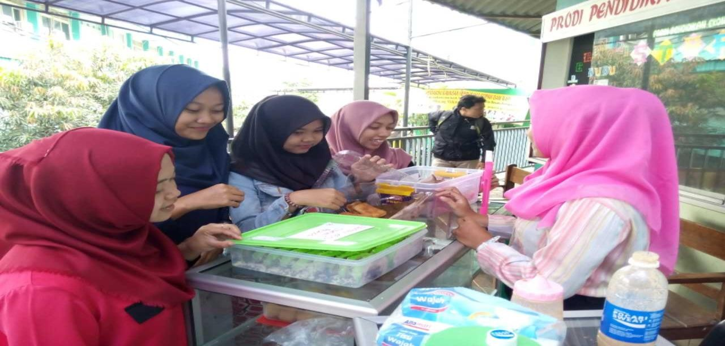

Gambar 7.1 Gairah berwirausaha

* + 1. Menata diri menjadi orang yang dapat dipercaya. Orang memiliki keyakinan pada orang yang dipercayainya dan ingin berbuat yang terbaik buat mereka. Hal yang sama juga berlaku bagi pelanggan. Jika mereka percaya pada Anda, apapun Anda dapatkan
    2. Jadilah fleksibel, kecuali pada nilai-nilai inti. Mengingat bahwa rencana dan strategi Anda akan berubah seiring waktu. Maka fleksibilitas merupakan hal pokok yang harus dimiliki para pengusaha. Namun, jangan kompromi jika melanggar nilai-nilai dasar. Meski tekanan begitu besar atau iming-iming keuntungan yang besar.
    3. Jangan biarkan rasa ‘takut gagal’ menghambat Anda. Kegagalan adalah kesempatan untuk belajar dan peluang sukses. Perlu diketahui, pemodal lebih suka menginvestasikan uangnya pada orang yang mau mencoba dan gagal. Dari pada berinvestasi pada seseorang yang tidak pernah mencoba.
    4. Membuat keputusan yang cepat dan tepat. Gunakan intuisi Anda dan buat perencanaan serta berfikirlah dengan jernih. Segera ambil keputusan. Jangan terburu- buru namun jangan ditunda karena peluang akan meninggalkan Anda.

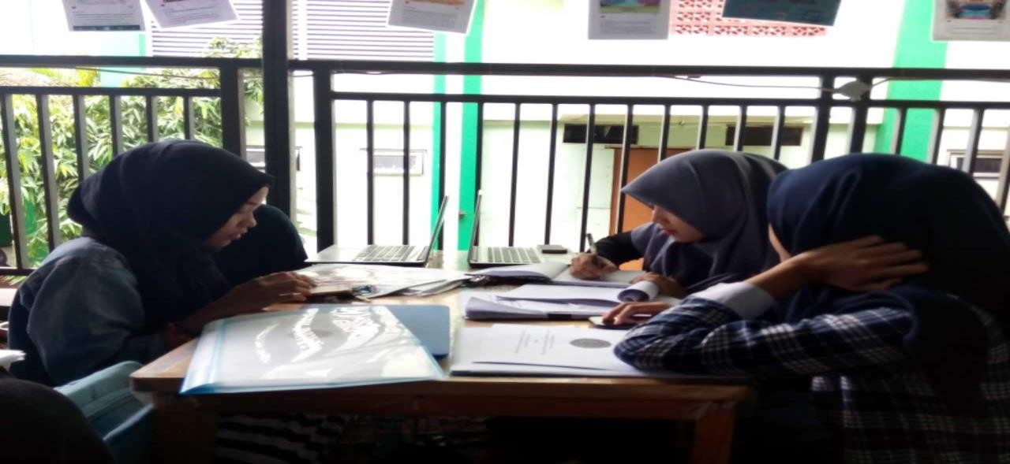

Gambar 7.2 Berfikir cepat dan tepat

* + 1. Aset terbesar perusahaan adalah Anda. Jaga diri Anda baik-baik. Kesehatan Anda lebih berharga daripada mesin paling mahal atau perangkat canggih komputer. Anda tidak harus memilih antara kesehatan atau perusahaan Anda. Yang perlu Anda lakukan hanya menyeimbangkan kegiatan Anda. Uang bukan segala-galanya, kesehatan dan keluarga juga utama.
    2. Kendalikan ego Anda. Jangan melakukan sesuatu dengan maksud membuat orang lain terkesan pada diri Anda. Lakukan karena memang Anda harus melakukannya. Teguh pendirian diperlukan tapi ‘maunya sendiri’ bukan pilihan bijak.
    3. Percayalah. Anda harus percaya diri bahwa Anda akan berhasil. Keyakinan ini akan menular pada karyawan, mitra kerja dan setiap orang yang Anda hadapi. Termasuk pelanggan.
    4. Menerima kritik dan mengakui jika salah. Sampaikan pada karyawan, mitra kerja dan pelanggan Anda, bahwa Anda dengan senang hati menerima kritik jujur mereka. Kritik adalah pengamat paling teliti bagi usaha Anda dan gratis.
    5. Pertahankan etos kerja yang kuat. Etos kerja yang kuat menjadikan suasana kerja menjadi fokus dan nyaman. Ini juga akan membantu anda mengalahkan pesaing Anda terutama jika produk atau layanan Anda sangat mirip.
    6. Segera bangkit dari kemunduran. Pasti akan ada banyak pasang surut saat Anda membangun bisnis. Belajar dari kemunduran dan terus maju. Anda tidak dapat mengubah masa lalu. Namun Anda mampu membangun masa depan yang lebih baik.
    7. Secara berkala keluar dari zona kenyamanan Anda untuk mengejar sesuatu yang penting. Sering kali Anda merasa tidak nyaman jika menerapkan perubahan- perubahan yang diperlukan dalam teknologi, menejemen, karyawan, rencana dll. Tetap terapkan dan biasakan diri Anda dengan hal-hal baru (yg tidak nyaman) untuk mencapai tujuan utama perusahaan.
  1. Karakter Yang Berorientasi Pada Tindakan

Karakter seorang pribadi yang berorientasi pada tindakan adalah memiliki pemikiran yang lebih berorientasi pada tindakan (action) daripada sekadar bermimpi, berkata-kata, berpikir-pikir, atau berwacana.Seorang pribadi selalu menghadapi risiko, ketidakpastian, dan keterbatasan dalam setiap masalah yang dihadapi. Apabila seorang pribadi hanya berkata-kata dan tidak bertindak, segala kesempatan yang ada akan berubah menjadi kerugian semata.

Selain itu, seorang pribadi juga harus memiliki orientasi PDCA (Plan, Do, Check, and Action).Hal ini berarti, tidak hanya sekadar merencanakan berbagai strategi dan taktik, tetapi juga melaksanakannya. Strategi yang berorientasi pada tindakan adalah strategi yang kaya akan inovasi dan dilandasi oleh suatu pemikiran atau mindset.

* 1. Sikap Dan Tindakan Bagi Pribadi Yang Berorientasi

Setiap orang memiliki perencanaan dalam hidupnya khususnya dalam berusaha. Rencana akan menjadi mimpi yang tidak akan terwujud tanpa adanya tindakan. Keberanian mengambil tindakan ada pada seseorang yang mantap dalam menentukan nilai hidupnya. Dalam menentukan perencanaan terhadap tindakan yang diambil berarti memerlukan

cara pengambilan keputusan yang baik dan cepat. Hal ini tentunya akan mempengaruhi hasil akhir dari keputusan dan tindakan yang kita ambil.

Sikap dan tindakan bagi pribadi yang berorientasi pada tindakan merupakan hal yang penting. Pribadi yang berorientasi pada tindakan akan berpikir dan bertindak cepat terhadap suatu keadaan yang dianggap menghasilkan solusi terbaik dan efektif dalam suatu permasalahan. Menurut Stephen Covey, pribadi seseorang itu dibentuk karena kebiasaan. Oleh karena itu, kebiasaan yang harus dikembangkan oleh seseorang adalah kebiasaan-kebiasaan yang bersifat produktif.

Berikut ini merupakan sikap dan tindakan pribadi yang berorientasi pada tindakan dalam melakukan suatu tindakan:

* + 1. Proaktif

Seseorang yang efektif mengambil inisiatif untuk bertindak, bukan menunggu atau berwacana.Orang yang efektif adalah orang yang proaktif.Bertindak proaktif merupakan pengambilan tindakan sebelum sebuah kejadian yang tidak dikehendaki muncul. Dengan kata lain, orang-orang proaktif selalu mengantisipasi hal-hal yang akan terjadi dan cepat mengambil tindakan sebelum kejadian.

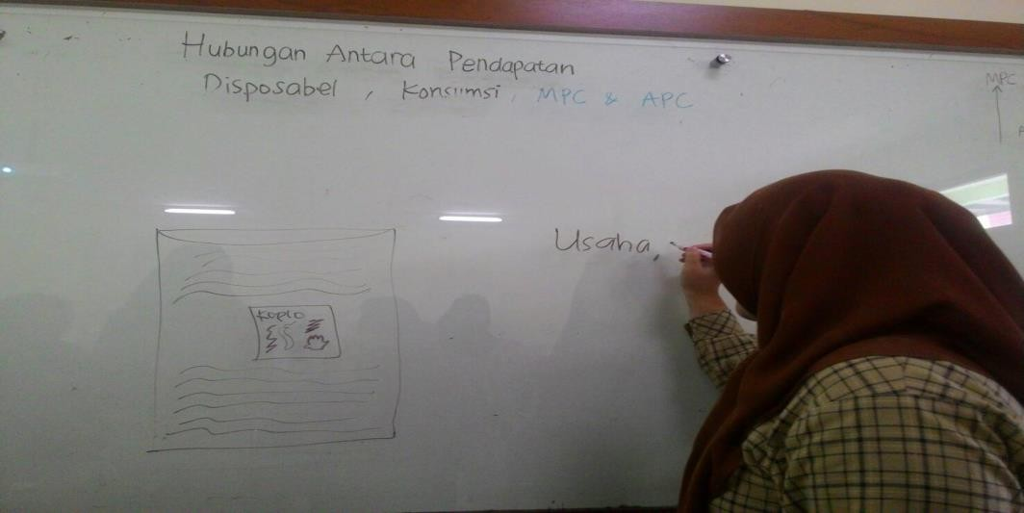

Gambar 7.3 Inisiatif untuk bertindak bukan sekedar wacana

* + 1. Bermula Dari Ujung Pemikiran (*end of mind*) atau Tujuan

Orang yang berorientasi pada tindakan tidak hanya mengejar pencapaian tujuan, akan tetapi juga berburu tujuan yang benar. Agar tujuan tercapai dengan baik maka perlu menyusun rencana tujuan yang jelas dan tepat.

* + 1. Mendahulukan Hal Yang Utama

Intinya adalah seseorang harus fokus pada hal-hal yang urgent (mendesak) dengan membuat prioritas, dan menyadari bahwa tidak semua hal dikategorikan prioritas.Hal yang paling penting atau membutuhkan perhatian besar harus diutamakan.

* + 1. Berpikir Dan Bertindak Menang-Menang
    2. Berpikir menang-menang, dalam hal ini individu berusaha memenangkan kehidupan dan membantu masing-masing individu untuk mencari solusi akhir yang sama-sama menguntungkan atau baik.
    3. Memahami Untuk Dipahami

Individu harus dapat memahami dan memiliki keterbukaan terhadap apa yang di utarakan orang lain. Dengan demikian akan terjadi komunikasi antar dua belah pihak dengan baik, dan tujuan yang ingin dicapai antara kedua belah pihak dapat berjalan dengan efektif.

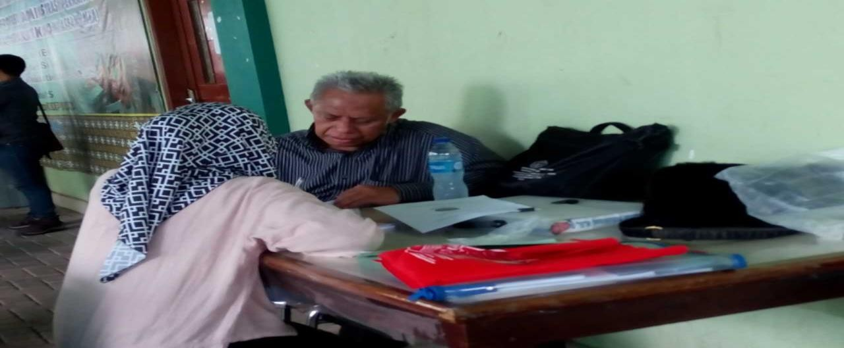

Gambar 7.4 Memahami tuk dipahami

* + 1. Menajamkan Ketahanan, Fleksibilitas, Dan Kekuatan

Kebiasaan ini berkaitan dengan upaya yang dilakukan oleh seseorang untuk melatih ketahanan, fleksibilitas, dan kekuatannya.Upaya yang dapat dilakukan adalah memberi makanan pada jiwa melalui kegiatan-kegiatan spiritual, hidup yang seimbang, melakukan meditasi atau bisa juga dengan membaca buku-buku self hep yang membangkitkan semangat dengan kata-kata yang memotivasi.

* + 1. Menemukan Keunikan Pribadi dan Membantu Orang Lain Menemukannya Menemukan keunikan berarti mengenal potensi yang dimiliki, yang tersebar pada empat elemen utama, yaitu pikiran (mind), tubuh, hati, dan jiwa.Jika pikiran terus dikembangkan dan visi yang hebat dapat dirumuskan, maka hal tersebut dapat memampukan seseorang untuk mengembangkan potensi terbesar seseorang, lembaga, atau perusahaan. Hal ini berlaku juga dalam kaitannya membantu orang lain menemukan keunikan pribadinya.

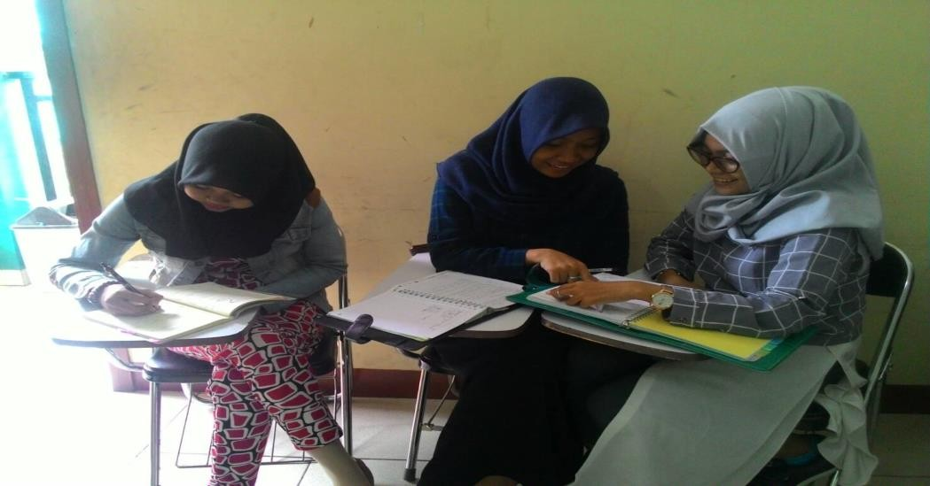

Gambar 7.5 Menemukan orang lain menemukan keunikannya

* 1. Hambatan Berorientasi dalam Memulai dan Menjalankan Usaha (Resiko)

Seorang wirausaha seharusnya tidak hanya berorientasi pada tindakan, tetapi juga harus berorintasi pada risiko. Bagi seorang wirausaha (dalam kewirausahaan), menghadapi risiko adalah tantangan karena mengambil risiko berkaitan dengan kreativitas dan inovasi serta merupakan bagian penting dalam mengubah ide menjadi kenyataan.Demikian pula pengambilan risiko bagi wirausaha berkaitan dengan kepercayaan pada dirinya.Semakin besar pula keyakinan pada kemampuan dirinya, semakin besar pada kesanggupan untuk menelurkan hasil dari keputusan yang diambil.Bagi orang yang bukan wirausaha (misalnya pegawai negeri) kegiatan tersebut merupakan risiko, tetapi bagi wirausaha adalah tantangan dan peluang untuk memperoleh hasil. Wirausaha berprinsip biar mundur satu langkah, tetapi nanti harus maju dua langkah

Dari pengertian-pengertian di atas dapat disimpulkan bahwa risiko adalah suatu kemungkinan yang terjadi berupa konsekuensi, akibat, atau bahaya yang tidak diinginkan atau tidak sesuai dengan harapan yang terjadi akibat sebuah proses yang sedang berlangsung atau kejadian yang akan datang. Risiko ini biasanya menjurus pada suatu hal yang merugikan bagi pelaku suatu kegiatan.

Berikut ini pengertian resiko menurut beberapa ahli :

* + 1. Resiko adalah suatu variasi dari hasil-hasil yang dapat terjadi selama periode tertentu (Arthur Williams dan Richard M.H.)
    2. Resiko adalah ketidakpastian yang mungkin melahirkan peristiwa kerugian (loss) (A.Abbas Salim)
    3. Resiko adalah ketidakpastian atas terjadinya suatu peristiwa (Soekarto)
    4. Resiko merupakan penyebaran/penyimpangan hasil aktual dari hasil yang diharapkan (Herman Darmawi)
    5. Resiko adalah probabilitas seseuatu hasil/outcome yang berbeda dengan yang diharapkan (Herman Darmawi)

Identifikasi sebuah risiko merupakan sebuah proses memahami kejadian potensial yang mana dapat merugikan sebuah objek tertentu. Proses ini mengidentifikasi suatu risiko yang kemungkinan terjadi dalam suatu aktivitas. Sumber dari risiko potensial adalah semua faktor yang bisa menyebabkan risiko tersebut.

Menentukan risiko potensial harus dilakukan cepat, tetapi juga harus berlanjut untuk mengidentifikasi risiko berdasar perubahan lingkungan.Berikut ini merupakan teknik- teknik yang dapat digunakan dalam mengidentifikasi risiko antara lain Brainstorming (menghasilkan ide mengenai topik tertentu), Survey atau observasi, Wawancara, Informasi historis, Kelompok kerja, dan Eksperimen. Berikut kami bahas mengenai survey dan eksperimen:

1. Survey atau Observasi

Pelajari keputusan yang akan diambil untuk suatu hal yang kita akan tentukan. Hal hal apa yang akan mempengaruhi pilihan kita.

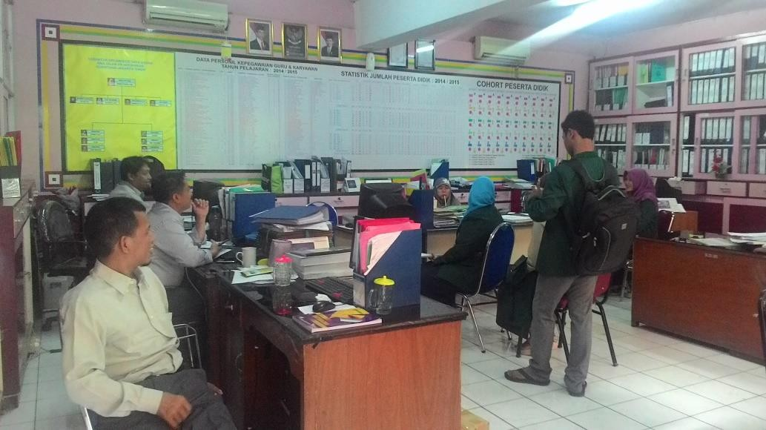

Gambar 7.6 Melalukan observasi

1. Eksperimen

Setelah kita mempelajari hendaknya kita mencoba dulu keputusan yang kita ambil dalam skala kecil. Bila hal-hal berpengaruh yang kita pelajari sebelumnya ditahap observasi berdampak terlalu besar maka kita hendaknya mengulang proses observasi sampai selesai terlebih dahulu agar nantinya sesuai dengan keputusan yang akan kita ambil.

* 1. Membangun Mentalitas Berorientasi Pada Tindakan

"Salah satu mental pengusaha yang perlu Anda miliki, "Tidak Takut Mati."

Kalau Anda memahami makna dari slogan Wakil Gubernur Ahok-"Hidup hanya sekali, mengapa takut mati?- Anda tidak takut memulai bisnis. Banyak yang takut memulai usaha karena takut tidak sukses; mereka takut tidak mendapat untung.Orang-orang demikian telah menetapkan dirinya untuk gagal. Sedangkan yang menyadari adanya kemungkinan gagal berusaha menyingkirkan hal-hal yang membuat gagal. Mungkin, ia akan memulai dari dirinya sendiri. Ia mau belajar banyak hal- mulai dari memurnikan tujuan berbisnis dan segala tetek bengek administrasi menjalankan usaha.

Bagaimana Tips Menghadapi Rasa Takut?

*Pertama,* Anda menerima bahwa penyakit rasa takut sudah merupakan penyakit semua orang. Tidak ada yang kebal seperti yang sudah saya paparkan di atas.Mulai dari Adam

sampai Anda- ini merupakan penyakit keturunan dan tidak ada obat yang bisa diberikan manusia untuk menyingkirkan ini dari diri Anda.

*Kedua,* Anda harus sadar bahwa hidup Anda tidak semata-mata di tangan Anda. Bila Anda mulai berusaha, belum tentu Anda akan gagal. Tidak juga Anda otomatis akan berhasil sekalipun sudah bekerja keras. Yang bisa Anda catat adalah bahwa Anda bukan penentu final untuk berhasil; Tuhan Yang Maha Kuasalah yang menentukan berhasil tidaknya Anda dalam berusaha.Anda hanya harus berusaha dengan sunguh-sungguh berbisnis, sebaik mungkin memperbaiki hal-hal yang perlu diperbaiki dan mau belajar dari kegagalan orang untuk berhasil.

"Mental pengusaha: "Jangan Anda arahkan pikiran Anda untuk gagal."

*Ketiga,* jangan Anda tentukan pikiran Anda untuk gagal.Sekalipun terbuka kemungkinan usaha Anda gagal suatu saat atau tidak menunjukkan tanda-tanda berhasil, Anda jangan memilih untuk gagal. Terimalah bahwa kegagalan merupakan sebuah proses yang harus dilalui. Bisa saja ini karena Anda belum matang dalam seluruh proses usaha-usaha Anda. Dengan kata lain, setiap Anda gagal, Anda bangkit lagi dari kegagalan Anda.

*Keempat,* Anda lakukan sesuatu untuk membuat Anda lebih baik.Jangan Anda terbelenggu oleh pesimisme atau Anda dibayang-bayangi oleh kegagalan Anda yang di masa lalu atau kegagalan orang lain yang sudah mencoba. Jalan hidup orang berbeda- beda dan tidak ada pengalaman hidup yang sama bagi dua orang yang berbeda. Oleh sebab itu, kerjakanlah sesuatu untuk membuat usaha Anda terus maju sekalipun pergerakan usaha Anda kelihatan sangat lambat.

*Kelima,* Anda buat tekad untuk tidak mau didikte oleh ketakutan.Berpikirlah optimis bahwa hidup bukan hanya kegagalan.Di balik awan yang gelap, ada langit yang cerah. Jadi, ada potensi bagi Anda untuk menikmati hasil usaha yang Anda lakukan dengan sungguh-sungguh apalagi kalau usaha Anda punya motif yang murni dan jujur.

* 1. Memahami Tipe Pesaing

Pesaing adalah mereka yang mengejar sasaran pasar yang sama. Perusahaan harus terus membandingkan produk, harga, [distribusi](http://temukanpengertian.blogspot.com/2015/04/pengertian-distribusi.html), promosi dengna pesaingnya.Ada empat tingkat perssaingan perusahaan dengan melihat hal-hal sebagai berikut.

* + 1. Persaingan Merk

[Pesaing adalah](http://temukanpengertian.blogspot.com/2015/08/pengertian-pesaing.html) perusahaan lain yang menawarkan produk atau jasa sejenis kepada pelanggan dan harga relatif sama. Misalnya Aqua dengan Ades, Aqua dengan Zam.

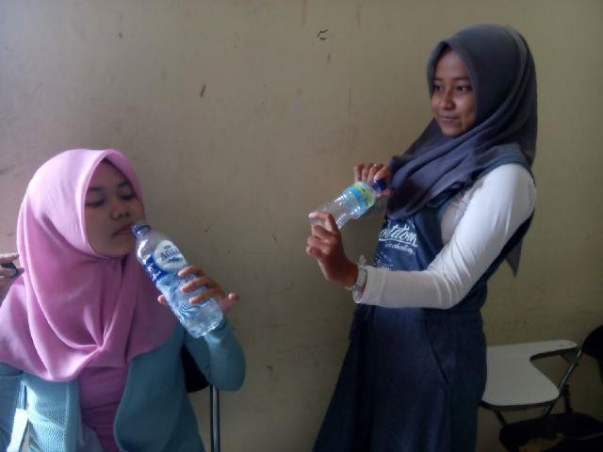

Gambar 7.7 Persaingan merk

* + 1. Persaingan Industri

Pesaing adalah semua perusahaan yang membuat jenis produk yang sama. Misalnya Aqua dengan semua produsen air minum dalam kemaan (AMDK).

* + 1. Persaingan bentuk

Pesaing adalah semua produk manufaktur perusahaan yang memberikan jasa yang sama. Misalnya Aqua dengan semua produk minuman alam kemasan dan minuman ringan seperti cocacola, teh, sari buah, dan sebagainya.

* + 1. Persaingan umum

Pesaing adalah semua perusahaan yang bersaing untuk mendapat konsumen yang sama. Misalnya Perusahaan yang memproduksi barang konsumsi, peralatan dapur dan lain-lain.

Namun ada persaingan dalam dunia bisnis atau usaha secara umum terbagi menjadi 2, yaitu pesaing destruktif dan pesaing konstruktif .

* + - 1. Pesaing Destruktif.

Dalam strategi bisnis, pesaing tipe ini lebih kepada menguatkan kekuatan untuk menghancurkan pengaruh pasar terutama dalam margin dari lawan atau justrumengurangi margin perusahaan itu sendiri. Seperti kasus di atas sebuah provider sengaja menurunkan margin lawannya dengan banting harga dan diskon di semua lini, harga per unit selalu dibawah pesaing. Pesaing ini memicu tingkat Profit Margin perusahan itu sedikit terganggu, namun tujuan utama memang bukan profit margin, tapi lebih kepada tujuan menurunkan omset dan margin dari pesaing, untuk dialihkan/direbut. Sehingga terkadang perusahaan sengaja mengganti-ganti harga sesuai dengan pergantian harga perusahaan lain. Ada pula provider yang berusaha menurunkan tingkat akses call/telepon, untuk mengalihkan kepada sms, agar BTS tetap mampu melayani.

* + - 1. Pesaing konstruktif

Dalam stategi Bisnis,pesaing konstruktif adalah pesaing yang membangun iklim persaingan sehat dan saling mendukung dengan perusahaan lawan. Pesaing konstruktif bertujuan meningkatkan nilai tambah, nilai manfaat, nilai pemuasan dan nilai kecocokan yang tinggi dengan pelanggan dengan tidak melakukan pola strategi bisnis yang menurunkan profit margin perusahaan itu sendiri.Pesaing konstruktif mempunyai ciri yaitu menawarkan produk dan layanan dengan nilai tambah tinggi dan dengan tujuan untuk pemenuhan segmen yang masih kosong atau segmen yang tidak teridentifikasi secara khusus, dengan tujuan untuk menggairahkan Suasana manajemen yang beriklim baik pada perusahaan tersebut. Ciri inilah yang justru akan meningkatkan gairah persaingan yang sehat, daling mendukung dan saling menguji efektifitas strategi bisnisnya. Contohnnya dari tip pesaing ini Bergabungnya Bank dalam ATM bersama, bersaing namun tetap saling mendukung.

Pola persaingan yang sehat akan memunculkan penurunan harga namun justru meningkatkan kualitas layanan dan produknya.

Arti pesaing dalam strategi bisnis yaitu:

* + - * 1. Untuk menguji prestasi internal perusahaan.
        2. Untuk pembangkit dan peningkatan kinerja secara berkelanjutan.
        3. Untuk membandingkan produk yang di hasilkan baik produk dalam bentuk jasa ataupun barang.
        4. Untuk alat uji pasar, terutama pasar yang bersifat monopoli.
        5. Untuk lebih kreatif dan Inovatif dalam menghasilkan suatu produk.
        6. Membangkitkan semangat untuk bersaing baik secara individu maupun teamwork.
        7. Pesaing sebagai partner terbaik dalam kawasan yang melarang praktek monopoli.

Sehingga pesaing jangan kita jadikan sebagai lawan namun semestinya kita jadikan sebagai partner untuk lebih inovatif dan kreatif.

* 1. Strategi Menghajar Pesaing

Berikut adalah cara bagaimana agar kita bisa menghadapi persaingan usaha :

* + 1. Inovasi sangatlah perlu untuk dilakukan, apalagi kalau produk yang kita tawarkan merupakan produk yang sudah tidak asing di pasaran. Melakukan inovasi tidaklah harus merubah bentuk atau kekhasan produk itu sendiri, akan tetapi melakukan inovasi adalah memberikan sedikit nilai tambah baik itu dari segi manfaat, penampilan, harga dan kemudahan. Seperti halnya saya sebagai seorang pengusaha makanan dalam hal ini saya menjual makanan berupa kebab, saya melakukan inovasi kebab dengan menggunakan jamur tiram sebagai daging pengganti dengan ukuran kebab yang lebih kecil sehingga hanya memerlukan sedikit biaya untuk bahan baku, hasilnya kebab hasil inovasi kami dapat kami di jual dengan harga yang jauh lebih murah di pasaran dengan rasa yang tentunya sama enaknya dari kebab biasa, bahkan produk kebab kami lebih khas karena menggunakan jamur tiram sebagai abahan dasar daging kebab. Dengan rasa yang enak dan harga yang sangat terjangkau kebab hasil inovasi kami pun sangat laris manis di pasaran.
    2. Memberikan Harga yang bersaing dan masuk akal. Sering kali produk serupa dengan kualitas yang sama akan mengalami persaingan harga yang ketat. Yang perlu kita lakukan adalah memeberikan harga sedikit lebih murah namun tetap dalam batas kewajaran sehingga tidak berdampak pada keraguan konsumen untuk memebeli barang yang kita tawarakan, karena sering kali konsumen beranggapan bahwa produk dengan harga jauh lebih murah memiliki kualitas yang lebih jelek. Untuk melakukan setrategi persaingan harga kita juga perlu memeperhatikan prilaku para konsumen kita. Apakah konsumen kita memprioritaskan harga produk sebagai tolak

ukurnya dalam mengambil keputusan untuk memebeli produk kita, atau konsumen malah lebih memperhatikan kualitas sebagai tolak ukur keputusan untuk membeli. Jadi antara harga dan kualitas tetaplah kita harus menyesuaikan dengan kondisi konsumen di pasaran.

* + 1. Melakukan pendekatan dan pelyanan yang unik dan mengesankan konsumen Kesan pertama adalah moment yang sangat menentukan seorang konsumen untuk datang kembali dan kemudian menjadi pelanggan. Untuk itu kita selaku pengusaha di tuntut untuk jeli dalam membedakan mana kosumen yang pertama kali dan konsumen yang sudah menjadi pelanggan. Perlakuannya memang tidak sama tapi tetap keduanya adalah istimewa. Untuk konsumen yang pertama kali membeli produk kita, hendakanya kita memberikan pelayanan yang ekstra dan maksimal, kita anggap konsumen itu adalah seorang raja. Memberikan service terbaik seperti Senyum, salam , sapa, sopan dan santun. Untuk konsumen yang sudah menjadi pelanggan kita harus tetap menjaganya dengan menjaga kualitas produk kita, melakukan pendekatan dengan lebih banyak mengenal dan mengetahui pribadinya, menjalin komunikasi dan silaturahmi yang intens. Sehingga apabila sudah terjalin emosi antara kita selaku pengusaha dan konsumen sebagai pelanggan maka usaha kita pun akan terus berjalan dan berumur panjang.
    2. Jangan terpengaruh oleh aktivitas pesaing. Sebagai pelaku usaha yang memiliki banyak persaingan. Sering kali kita mengeluh apabila pesaing kita tengah ramai sedangakan usaha kita sepi-sepi saja. Sering kali kita menuduh yang tidak-tidak kepada pesaing kita. Daripada sibuk memikirkan apa yang dilakukan oleh pesiang kita sehigga dagangannya laku, lebih baik kita memikirkan usaha kita, bagaimana caranya agar penjualannya dapat meningkat. Pikirkan setrategi yang dapat menjadi magnet untuk para konsumen datang dan beralih ke tempat usaha kita. Seperti halnya apa yang sudah di jelaskan di atas, kita harus melakukan inovasi produk, memberikan harga yang bersaing dan memberikan pelayanan terbaik sehingga dapat membuat para konsumen balik lagi dan mau berlangganan dengan kita.

Coba anda bayangkan toko anda diapit pesaing kanan kiri depan dan belakang strategi yang seperti apa yang akan anda terapkan untuk menghadapi kondisi yang seperti itu? Ya begitulah yang namanya persaingan usaha suka atau tidak cepat atau lambat anda akan mengalaminya terlebih lagi apabila toko anda ramai pembeli tentu akan menginspirasi orang lain untuk mengikuti jejak anda membuka toko

kelontong.Untuk itu tidak ada salahnya anda mempersiapkan strategi menghadapi pesaing sedini mungkin sehingga anda sudah siap menghadapi kondisi persaingan seketat apapun.Lalu strategi apa saja yang bisa anda terapkan untuk menghadapi pesaing?Ada 6 strategi menghadapi pesaing berikut ini :

* + - 1. Strategi Menyerang.

Strategi klasik ini masih sering dipakai para pebisnis toko kelontong terutama yang baru merintis.Strategi ini menerapkan harga yang murah terutama sembako dan tentu saja lebih murah dari pesaingnya.Lalu kalau anda yang diserang pesaing anda apa yang akan anda lakukan?kalau anda bertanya kepada saya jawabannya apabila anda mempunyai pemasukan dari berbagai jenis barang dan modal yang cukup anda bisa meladeni serangan tersebut dengan menyamakan harga atau kalau bisa lebih murah dari pesaing.Namun kalau sulit,anda jangan terlalu memaksakan.

* + - 1. Strategi Bertahan.

Anda tetap merespon serangan dari pesaing hanya saja tidak secara terang- terangan.Anda bisa [menerapkan harga](http://bisniswarung.blogspot.com/2012/11/10-strategi-menentukan-harga-jual.html#more) tanggung diatas harga pesaing atau mendekati harga pesaing.Toh anda masih bisa menggaet pembeli yang nggak mau repot.Bisa saja mereka berpikiran ngapain jauh-jauh kesana atau Ngapain cape-cape ngantri kalau harganya selisih sedikit.

* + - 1. Cari Kekurangan

Manfaatkan kekurangan pesaing untuk menggaet pembeli misalnya barang apa yang tidak ada?Pelayanan apa yang tidak ada? Selain itu anda juga bisa menggunakan peralatan yang bisa meningkatkan kepercayaan pembeli kepada toko anda misalnya kalkulator yang bisa print, timbangan digital, timbangan untuk mengechek isi elpiji atau kalau perlu menggunakan software kasir.

* + - 1. Pelayanan.

Berikan pelayanan yang terbaik kepada pembeli anda terutama pelanggan dari cara melayani,cara menghitung, cara membungkus, layanan purna jual/garansi, layanan antar, pesan barang, belanja lewat telephone.Kalau pelayanan anda memuaskan saya pikir walaupun harga toko anda sedikit mahal pembeli juga tak akan merasa rugi.Khusus untuk pelanggan loyal anda terutama pedagang

makanan berikan fasilitas Ambil dulu bayar besok atau belanja bisa kurang (Seadanya duit yang dibawa).Cara ini terbukti bisa mempertahankan pelanggan namun tetap mempertimbangkan hal-hal tertentu.

* + - 1. Diversifikasi usaha.

Anda bisa membuka usaha baru yang bisa mendukung Bisnis Toko Kelontong anda dan yang terbaik masih dilokasi yang sama misalnya depot isi ulang, agen elpiji 3 kg, toko beras,toko herbal, toko sayur mayur, toko kado, toko plastik, toko accesoris handphone dan lain-lain.

* + - 1. Keluar dari persaingan.

Anda tetap fokus pada strategi anda tidak terpengaruh strategi pesaing dan lebih memaksimalkan kelebihan anda.Namun anda tetap mengamati perkembangan toko anda apabila ada omset barang yang berkurang sebisa mungkin merevisi harga jualnya.Selain itu anda juga bisa menambah item barang untuk jenis[barang](http://www.bisniswarung.blogspot.com/2012/07/10-barang-yang-paling-dicari-pembeli.html) [yang laku](http://www.bisniswarung.blogspot.com/2012/07/10-barang-yang-paling-dicari-pembeli.html) sehinga pilihan pembeli semakin banyak.Hal penting lainnya anda terus berusaha mencari agen yang termurah dan usahakan agen tempat anda belanja tidak sama dengan pesaing.

* 1. Rangkuman
     1. Berorientasi pada tindakan berarti berpikir cepat dan bertindak terhadap suatu keadaan untuk menghasilkan solusi permasalahan yang baik dan efektif. Sikap ini terkadang dikaitkan dengan seberapa seseorang responsif terhadap keadaan, seberapa cepat untuk mengambil tindakan sebagai solusi terhadap masalah yang ada, dan seberapa jauh komitmen orang tersebut atas perkataannya.
     2. Menurut Covey, manusia yang efektif adalah manusia yang dilandasi oleh sikap- sikap adil (fairness), mengedepankan persamaan (equity), memiliki (integrity), jujur (honesty), martabat dan keseimbangan, serta senantiasa berfikir positif.
     3. Ada 12 sikap mental seorang wirausaha
        1. Memiliki gairah untuk bisnis anda.
        2. Menata diri menjadi orang yang dapat dipercaya.
        3. Jadilah fleksibel, kecuali pada nilai-nilai inti.
        4. Jangan biarkan rasa ‘takut gagal’ menghambat Anda.
        5. Membuat keputusan yang cepat dan tepat.
        6. Aset terbesar perusahaan adalah Anda.
        7. Kendalikan ego Anda.
        8. Percayalah.
        9. Menerima kritik dan mengakui jika salah.
        10. Pertahankan etos kerja yang kuat.
        11. Segera bangkit dari kemunduran.
        12. Secara berkala keluar dari zona kenyamanan Anda untuk mengejar sesuatu yang penting.
     4. Sikap dan tindakan bagi pribadi yang berorientasi pada tindakan merupakan hal yang penting. Pribadi yang berorientasi pada tindakan akan berpikir dan bertindak cepat terhadap suatu keadaan yang dianggap menghasilkan solusi terbaik dan efektif dalam suatu permasalahan. Berikut ini merupakan sikap dan tindakan pribadi yang berorientasi pada tindakan dalam melakukan suatu tindakan:
        1. Proaktif
        2. Bermula Dari Ujung Pemikiran (*end of mind*) atau Tujuan
        3. Mendahulukan Hal Yang Utama
        4. Berpikir Dan Bertindak Menang-Menang
        5. Memahami Untuk Dipahami
        6. Menajamkan Ketahanan, Fleksibilitas, Dan Kekuatan
        7. Menemukan Keunikan Pribadi dan Membantu Orang Lain Menemukannya
     5. Risiko adalah tantangan karena mengambil risiko berkaitan dengan kreativitas dan inovasi serta merupakan bagian penting dalam mengubah ide menjadi kenyataan. Ini merupakan teknik-teknik yang dapat digunakan dalam mengidentifikasi risiko antara lain brainstorming (menghasilkan ide mengenai topik tertentu), survey atau observasi, wawancara, informasi historis, kelompok kerja, dan eksperimen.
     6. Seorang yang berorientasi pada tindakan itu harus membangun mentalitas untuk membangun rasa percaya diri, tidak takut akan kegagalan selu bekerja keras. Mencari solusi setiap ada [ersoalan dalam usahanya. Membangun motivasi diri belar dari pengamalan dan belajar terus-menerus agar usaha maju.
     7. Pesaing adalah mereka yang mengejar sasaran pasar yang sama. Perusahaan harus terus membandingkan produk, harga, [distribusi](http://temukanpengertian.blogspot.com/2015/04/pengertian-distribusi.html), promosi dengna pesaingnya. Ada 4 tingkat perssaingan perusahaan dengan melihat hal-hal sebagai berikut.
        1. Persaingan Merk
        2. Persaingan Industry
        3. Persaingan bentuk
        4. Persaingan umum
     8. Arti pesaing dalam strategi bisnis yaitu:
        1. Untuk menguji prestasi internal perusahaan.
        2. Untuk pembangkit dan peningkatan kinerja secara berkelanjutan.
        3. Untuk membandingkan produk yang di hasilkan baik produk dalam bentuk jasa ataupun barang.
        4. Untuk alat uji pasar, terutama pasar yang bersifat monopoli.
        5. Untuk lebih kreatif dan Inovatif dalam menghasilkan suatu produk.
        6. Membangkitkan semangat untuk bersaing baik secara individu maupun teamwork.
        7. Pesaing sebagai partner terbaik dalam kawasan yang melarang praktek monopoli.
     9. Ada 6 strategi menghadapi pesaing :
        1. Strategi menyerang
        2. Strategi bertahan
        3. Cari kekuranga
        4. Pelayanan
        5. Diversifikasi usaha
        6. Keluar dari persaingan.

Pustaka

Ambarriani, Susty. 2000. *Manajemen Biaya*. Jakarta: Salemba Empat.

Buchari, Alma. 2009. *Kewirausahaan Untuk Mahasiswa dan Umum*. Bandung : Alpabeta. Hendro. 2011. *Dasar-dasar Kewirausahaan*. Jakarta: Penerbit Erlangga.

J. Minardi. 2003. *Entrepreneur dan Enterpreneurship*. Jakarta: Prenada Media.

Muslimin. 2010. *Pengantar Kewirausahaan.Makassar*: Alauddi Press.

### Tes Formatif

**Pilihan Ganda : Pilihlah salah satu jawaban yang paling benar!**

1. Manakah yang harus dihindari seorang pengusaha…
   1. NATO, NADO dan NACO
   2. NADO, NATA, dan NAKA
   3. NATA, NACO, dan NAKA
   4. NADO, NATA, dan NACO
2. Manakah yang tidak termasuk karakteristik manusia yang efektif menurut Covey…
   1. *Equity*
   2. *Quality*
   3. *Integrity*
   4. *Fairness*
3. Yang tidak termasuk dalam sikap mental yang harus dimiliki wirausaha adalah…
   1. Memiliki gairah untuk bisnis
   2. Membuat keputusan yang tepat dan cepat
   3. Menjadi orang yang tidak dapat dipercaya
   4. Pertahankan etos kerja yang kuat
4. Apakah kepanjangan dari PDCA…
   1. *Place, Dream, Check, and Action*
   2. *Plan, Dream, Concept, and Action*
   3. *Place, Do, Concept, and Activity*
   4. *Plan, Do,Check, and Action*
5. Berikut ini merupakan sikap dan tindakan pribadi yang berorientasi pada tindakan dalam melakukan suatu tindakan,kecuali…
   1. Pesimis
   2. Mendahulukan hal yang utama
   3. Berpikir dan bertindak menang-menang
   4. Menajamkan Ketahanan, Fleksibilitas, Dan Kekuatan
6. Manakah pengertian resiko menurut Arthur Williams dan Richard M.H. …
   1. Resiko adalah ketidakpastian atas terjadinya suatu peristiwa
   2. Resiko adalah suatu variasi dari hasil-hasil yang dapat terjadi selama periode tertentu
   3. Resiko merupakan penyebaran/penyimpangan hasil aktual dari hasil yang diharapkan
   4. Resiko adalah probabilitas seseuatu hasil/outcome yang berbeda dengan yang diharapkan
7. Yang tidak termasuk persaingan perusahaan adalah…
   1. Persaingan merk
   2. Persaingan Industry
   3. Persaingan kualitas
   4. Persaingan bentuk
8. Arti pesaing dalam strategi bisnis, kecuali…
   1. Untuk pembangkit dan peningkatan kinerja secara berkelanjutan.
   2. Untuk membandingkan produk yang di hasilkan baik produk dalam bentuk jasa ataupun barang.
   3. Untuk alat uji pasar, terutama pasar yang bersifat monopoli.
   4. Untuk menguji prestasi eksternal perusahaan.
9. Berikut adalah cara bagaimana agar kita bisa menghadapi persaingan usaha, kecuali..
   1. Inovatif
   2. Memberikan harga yang bersaing dan masuk akal
   3. Jangan terpengaruh oleh aktivitas pesaing
   4. Proaktif
10. Manakah yang tidak termasuk strategi menghadapi pesaing…
    1. Strategi menyerang
    2. Strategi bertahan
    3. Strategi pelayanan
    4. Mencari kelebihan

### ESSAY

**Jawablah pertanyaan di bawah ini dengan benar!**

1. Bagaimana pengertian manusia yang efektif menurut Covey?
2. Sebagai wirausahawan harus memiliki sikap mental yang kuat, ada 12 sikap mental seorang wirausaha. Sebutkan apa saja ?
3. Jelaskan pengertian resiko menurut Herman Darmawi?
4. Sebutkan dan jelaskan 4 tingkat persaingan dalam perusahaan?
5. Ada 6 strategi menghadapi pesaing, sebutkan ?

Kunci Jawaban

Pilihan Ganda

1. A
2. B
3. C
4. D
5. A
6. B
7. C
8. D
9. D
10. D Essay
11. Manusia yang efektif adalah manusia yang dilandasi oleh sikap-sikap adil (fairness), mengedepankan persamaan (equity), memiliki (integrity), jujur (honesty), martabat dan keseimbangan, serta senantiasa berfikir positif
12. 12 sikap mental seorang wirausaha :
    1. Memiliki gairah untuk bisnis anda.
    2. Menata diri menjadi orang yang dapat dipercaya.
    3. Jadilah fleksibel, kecuali pada nilai-nilai inti.
    4. Jangan biarkan rasa ‘takut gagal’ menghambat Anda.
    5. Membuat keputusan yang cepat dan tepat.
    6. Aset terbesar perusahaan adalah Anda.
    7. Kendalikan ego Anda.
    8. Percayalah.
    9. Menerima kritik dan mengakui jika salah.
    10. Pertahankan etos kerja yang kuat.
    11. Segera bangkit dari kemunduran.
    12. Secara berkala keluar dari zona kenyamanan Anda untuk mengejar sesuatu yang penting
13. Resiko merupakan penyebaran/penyimpangan hasil aktual dari hasil yang diharapkan
14. tingkat persaingan dalam perusahaan :
    1. Persaingan Merk :[Pesaing adalah](http://temukanpengertian.blogspot.com/2015/08/pengertian-pesaing.html) perusahaan lain yang menawarkan produk atau jasa sejenis pelanggan dan harga relatif sama. Misalnya Aqua dengan Ades, Aqua dengan Zam.
    2. Persaingan Industry : Pesaing adalah semua perusahaan yang membuat jenis produk yang sama. Misalnya Aqua dengan semua produsen air minum dalam kemaan (AMDK).
    3. Persaingan Bentuk : Pesaing adalah semua produk manufaktur perusahaan yang memberikan jasa yang sama. Misalnya Aqua dengan semua produk minuman alam kemasan dan minuman ringan seperti cocacola, teh, sari buah, dan sebagainya.
    4. Persaingan Umum : Pesaing adalah semua perusahaan yang bersaing untuk mendapat konsumen yang sama. Misalnya Perusahaan yang memproduksi barang konsumsi, peralatan dapur dan lain-lain.
15. Strategi menyerang, strategi bertahan, cari kekurangan, pelayanan. diversifikasi usaha, dan keluar dari persaingan.

## DAFTAR PUSTAKA

Ambarriani, Susty. 2000. *Manajemen Biaya*. Jakarta: Salemba Empat.

Buchari, Alma. 2009. *Kewirausahaan Untuk Mahasiswa dan Umum*. Bandung : Alpabeta. Hendro. 2011. *Dasar-dasar Kewirausahaan*. Jakarta: Penerbit Erlangga.

J. Minardi. 2003. *Entrepreneur dan Enterpreneurship*. Jakarta: Prenada Media.

Muslimin. 2010. *Pengantar Kewirausahaan.Makassar*: Alauddi Press. Ambarriani, Susty. 2000. *Manajemen Biaya*. Jakarta: Salemba Empat.

Buchari, Alma. 2009. *Kewirausahaan Untuk Mahasiswa dan Umum*. Bandung : Alpabeta. Hendro. 2011. *Dasar-dasar Kewirausahaan*. Jakarta: Penerbit Erlangga.

J. Minardi. 2003. *Entrepreneur dan Enterpreneurship*. Jakarta: Prenada Media.

Muslimin. 2010. *Pengantar Kewirausahaan.Makassar*: Alauddi Press.

# GLOSARIUM A

*Accept* : Dengan catatan resiko ini masih masuk dalam resiko yang ditoleransi perusahaan.

*Administrative Entrepreneur* :wirausaha yang perilaku dan kemampuannya lebih menonjol dalam memobilisasi sumber daya dan dana, serta mentransformasikannya menjadi output dan memasarkannya secara efisien lazim.

*Alternative* : pilihan diantara dua atau beberapa kemungkinan.

*Assumptions Analysis* : Teknik intuisi dan mengikutsertakan asumsi dalam pembuatan rencana kerja.

*Avoid* : Menghindari resiko tersebut karena terlalu besar bagi perusahaan. Misalnya perusahaan menolak satu bentuk usaha dikarenakan terlalu beresiko.

*Avoiding groupthink* : Memberikan kreativitas ide-ide yang bervariasi satu dengan yang lainnya, jadi masing-masing anggota organisasi (group) tidak hanya berpikir mengenai hal-hal yang sama dan tidak ada pengembangan ide baru.

# B

Berorientasi : melihat-lihat atau meninjau (supaya lebih kenal atau lebih tahu) atau mempunyai kecenderungan pandangan atau menitikberatkan pandangan.

*Brainstorming* : Digunakan di seluruh jenis industri bisnis. Sesi

brainstormingoptimal berjumlah dua belas orang durasi waktu 15-45 menit, meskipun bisa saja sepanjang hari.

business team skill : Kelompok usaha berdasarkan keahlian.

# C

*Checklist* : teknik deduktif berasal dari risiko sebelumnya yang dihadapi dan menyediakan sebuah pemahaman yang sederhana dengan tujuan agar pihak manajemen mampu melakukan identifikasi kemungkinan risiko secara cepat.

# D

*Delphi* : Teknik untuk memprediksi kejadian atau hasil yang akan datang bersumber dari sekelompok ahli independen yang membuat perkiraan dan kemudian menghilangkan setiap pandangan yang selalu berisiko.

*Desire for responsibility* : memiliki rasa tanggung jawab atas usaha-usaha yang dilakukannya.

Diversifikasi usaha : usaha penganekaragaman produk atau lokasi Perusahaan yang dilakukan suatu perusahaan untuk memaksimalkan keuntungan sehingga arus kas perusahaan dapat lebih stabil

Domestic :Berhubungan dengan atau mengenai permasalahan dalam negeri,lapangan terbang itu khusus untuk melayani penerbangan wisatawan, mengenai (bersifat) rumah tangga,membicarakan persoalan-persoalan.

# E

*E-commerce* : Banyak wirausahawan menggunakan internet untuk menjalankan bisnis perdagangan elektronik dari rumah dan bisa menjangkau dunia.

Ekstraktif : cara mengambil kekayaan alam yang dapat digunakan untuk

*Entrepreneur* : Orang yang melakukan aktivitas wirausaha yang dicirkan denan pandai atau berbakat mengenali produk baru, menentukan cara produksi baru, menyusun manajemen operasi untuk pengadaan produk.

Esensi kewirausahaan : tanggapan yang positif terhadap peluang untuk memperoleh keuntungan untuk diri sendiri dan atau pelayanan yang lebih baik pada pelanggan dan masyarakat, cara yang etis dan produktif untuk mencapai tujuan, serta sikap mental untuk merealisasikan tanggapan yang positif tersebut.

# F

*Feedback* : suatu proses di mana sebagian dari output ([keluaran](https://id.wikipedia.org/wiki/Keluaran)) di-loloh-balik- kan ke bagian input ([masukan](https://id.wikipedia.org/w/index.php?title=Masukan&action=edit&redlink=1)).

Finansial : kata yang sangat akrab di telinga para ekonom atau siapapun yangbergerak di bidang ekonomi. Finansial sering diartikan dengan keuangan.

Franchise : Maksudnya usaha kerja sama antara pihak pemilik usaha dengan pelaku usaha. Pembagian keuntungan berdasarkan perjanjian

# H

*High level of energy* : memilikin semangat dan kerja keras untuk mewujudkan keinginannya demi masa depan yang lebih baik.

# I

Implementasi : perluasan aktivitas yang saling menyesuaikan proses interaksi anaqtara tujuan dan tindakan untuk mencapainya serta memerlukan jaringan pelaksana, birokrasi yang efektif.

*Implementation* : Mentransformasikan ide-ide kedalam praktik bisnis (involves transforming the idea into a business reality.

Individulistik : satu [filsafat](https://id.wikipedia.org/wiki/Filsafat) yang memiliki pandangan moral, politik sosial yang menekankan kemerdekaan manusia serta kepentinga bertanggung jawab dan kebebasan sendiri.

*Innovative Entrepreneur* : wirausaha yang perilaku dan kemampuannya menonjol dalam kreativitas, inovasi serta mengantisipasi dan menghadapi resiko lazim.

Inovasi : suatu proses mengubah peluang menjadi gagasan atau ide-ide yang dapat dijual dan merupakan hal atau terobosan baru.

Inovatif : bersifat memperkenalkan sesuatu yang baru; ber-sifat pembaruan (kreasi baru)

Integrasi :istilah integrasi berasal dari bahasa inggris : integration yangberarti pembauran hingga menjadi kesatuan yang utuh dan bulat. integrasi juga berarti proses mengkoordinasikan berbagai tugas, fungsi dan bagian-bagian, sedemikian rupa dapat bekerja sama dan tidak saling bertentangan dalam pencapaian sasaran dan tujuan.

Intelegensi : kesanggupan untuk menyesuaikan diri kepada kebutuhan baru, dengan menggunakan alat-alat berfikir yang sesuai dengan tujuannya.

*Interview* : teknik yang diperlukan jika membutuhkan informasi detil yang tidak mampu disediakan oleh kelompok.

Intuisia : istilah untuk kemampuan memahami sesuatu tanpa melaluiPenalaran rasional dan intelektual.

# J

*Joint Venture* : Mengajak teman atau saudara untuk membuka usaha bersama dengan patungan modal.

# K

Karakter : sifat-sifat kejiwaan, akhlak atau budi pekerti yang membedakan seseorang dengan yang lain.

Kemampuan Manajerial : kemampuan untuk mengatur, mengoordinasikan dan menggerakkan para bawahan ke arang pencapaian tujuan yang telah ditentukan organisasi.

Keuntungan : suatu keuntungan atau [laba](https://id.wikipedia.org/wiki/Laba) yang diperoleh dari [investasi](https://id.wikipedia.org/wiki/Investasi) dalam surat berharga atau [efek](https://id.wikipedia.org/wiki/Efek), seperti [saham](https://id.wikipedia.org/wiki/Saham)[,obligasi](https://id.wikipedia.org/wiki/Obligasi) atau dalam bidang properti, dimana nilainya melebihi harga pembelian.

Komitmen : perjanjian (keterikatan) untuk melakukan sesuatu.

Komitmen (Commitmen) : janji pada diri kita sendiri atau pada orang lain yang tercermin dalam tindakan kita

Konflik : suatu proses sosial antara dua orang atau lebih (bisa juga kelompok) di mana salah satu pihak berusaha menyingkirkan pihak lain dengan menghancurkannya atau membuatnya tidak berdaya.

Konsisten : ketetapan dan kemantapan dalam bertindak.

Konvensional : konvensi (kesepakatan) umum (seperti adat, kebiasaan dan kelaziman).

Koperasi : organisasi bisnis yang dimiliki dan dioperasikan oleh orang-seorang demi kepentingan bersama.

Kreatif : kemampuan untuk mengembangkan ide-ide baru dan cara-cara baru dalam pemecahan masalah dan menemukan peluang *(thinking new thing)*.

# L

*Leadership Ability* : kemampuan dalam kepemimpinan.

Lingkungan Umum : lapis terluar lingkungan eksternal yang tidak langsung berpengaruh terhadap organisasi dan manajemen. Termasuk ke dalamnya faktor sosiokultural, ekonomi, sosiokultural, teknologi.

# M

*Marketing* :Pemasaran yang dilakukan agar menarik bagi orang lain untuk membeli.

*Mindset* : pola pikir yang mempengaruhi pola kerja. Perilaku seseorang dipengaruhi oleh pola pikirnya. Seseorang melakukan sesuatu karena didorong dan digerakkan oleh pola pikirnya.

*Minimize* : Mengurangi atau mengontrol. Misalnya dengan cara meningkatkan pengawasan, mengubah proses, atau mengganti kimia yang berbahaya dengan yang lebih aman.

# O

*Objectivity* :tujuan, yang lebih berorientasi untuk jangka waktu tertentu yang relatif pendek (biasanya bulanan, triwulan, empat bulanan/quarterly, enam bulanan/semesterly, atau tahunan/yearly).

Operasional : konsep yang bersifat abstrak untuk memudahkan pengukuran suatu variabel. atau operasional dapat diartikan sebagai pedoman dalam melakukan suatu kegiatan ataupun pekerjaan penelitian.

Optimism : keyakinan yang menuntun kepada keberhasilan.

*Outsourcing* : penggunaan tenaga kerja dari luar perusahaan sendiri untuk melaksanakan tugas atau pekerjaan tertentu yang spesifik

# P

Perspektif : pandangan dari sudut satuan kompleks bahasa sebagai wujud yang bergerak atau yang mempunyai bagian awal, inti, dan bagian akhir; pandangan dinamis.

Pesaing Destruktif : pesaing yang memberi efek negative kepada salahSatu atau Seluruh pihak yang terlibat konflik.

Pesaing Konstruktif : pesaing yang membangun pihak yang bersaingTanpa merugikan pihak lainnya.

*Preference for moderate risk* : lebih memilih risiko yang moderat, artinya ia selalu menghindari risiko yang rendah dan menghindari risiko yang tinggi.

Proaktif : orang yang relatif tidak terpengaruh oleh kekuatan situasi di sekitarnya, bahkan orang tersebut mampu mempengaruhi timbulnya perubahan dalam lingkungannya.

Probabilitas : peluang atau kemungkinan suatu kejadian, suatu ukuran tentang Kemungkinan atau derajat ketidakpastian suatu peristiwa(event) yang akan Terjadi dimasa mendatang.

Produk : barang atau jasa yang dapat diperjualbelikan.

Produktifitas : sistilah dalam kegiatan produksi sebagai perbandingan antara luaran (output) dengan masukan (input).

# R

*Resign* :berhenti dikalangan karyawan telah menjadi sebuah kata pengganti untuk pengundura diri dari pekerjaannya atas keinginan sendiri.

*Risk Registers* : upaya dokumentasi setiap rekaman risiko yang berkaitan dengan proyek atau investasi dan aset tertentu. Untuk memudahkan indentfikasi, pada proyek yang serupa dapat menggunakan cara yang sama dengan cara teknik checklist. Risk registerjuga mampu

mengumpulkan data selama proses pengumpulan dan penyimpanan identifikasi manajemen risiko sedang berlangsung.

# S

*Severity* : Potensi terjadinya kerusakan

Sinergi :Membangun dan memastikan hubungan kerjasama internal yang produktif serta kemitraan yang harmonis dengan para pemangku kepentingan, untuk menghasilkan karya yang bermanfaat dan berkualitas.

*Skill at organizing* : memiliki keterampilan dalam mengorganisasikan sumber daya untuk menciptakan nilai tambah.

Spiritual : berhubungan dengan atau bersifat kejiwaan (rohani, batin).

Syariah : ketentuan yang mengatur persoalan-persoalan amaliah terdiri dari dua kategori; pertama, ketentuan-ketentuan hukum yang secara langsung ditetapkan oleh syari’.

# T

Teknologi : keseluruhan sarana untuk menyediakan barang-barang yang diperlukan bagi kelangsungan, dan kenyamanan hidup manusia.

Tim : kelompok yang usaha-usaha individualnya menghasilkan kinerja lebih tinggi daripada jumlah masukan individual. Tim bisa melakukan berbagai hal: membuat produk, memberikan jasa, menegosiasikan berbagai perjanjian, mengoordinasi proyek-proyek, memberikan nasihat, dan membuat keputusan

Transformasi : mengidentifikasikan persamaan-persamaan dan perbedaan- perbedaaan yang ada tentang informasi yang terkumpul.

# V

Validasi : suatu tindakan pembuktian, atau suatu pekerjaan“dokumentasi’.

# W

Wirausaha : suatu proses atau cara untuk melakukan suatu usaha yang bertujuan untuk mendapatkan hasil atau keuntungan yang diharapkan dengan cara memproduksi, menjual atau menyewakan suatu produk barang atau jasa.

## INDEKS

A

Accept

Administrative Entrepreneur 614 Alokasi

Alternative Assumptions Analysis Avoid

Avoiding groupthink

Berorientasi Berwenang Brainstorming

C

Checklist Custumer *Current Assets*

*Current Liabilities*

CV (Curriculum Vitae) 2

D

Delphi Dimensi Distribusi Diversifikasi

E

Efektif Efisien Eksistensi

Eksternal

Elaborasi Entrepreneur Entrepreneurial Entrepreneurship Evaluasi

F

Feedback Fleksibel

I

Implementasi Individulistik Industri manufaktur Inflasi

Inisiatif Inovasi Inovatif Intelegensi Interview

K

Keuntungan Klien Komitmen Kompeten Kompetisi Kompetitor Konflik Konsisten Kontribusi Kreatif

L

Layanan Lembaga Loyalitas

M

Manajerial Market Maker Market Segment Market Share Marketing

[Marketing Strategy](http://blog.sribu.com/2014/07/03/8-langkah-membuat-strategi-marketing-dan-promosi-sukses/) Mindset

Minimize Monitoring

N

Negosiasi

O

Operasional Organisasi

P

Pajak Pelanggan Peluang Pengalaman Personal

Perspektif Pesaing Positioning Potensi

Premi

Preference for moderate risk Proaktif

Produk Produktif Promosi

R

Risk Registers Resiko Responden

S

Segmentasi pasar Severity

Skill at organizing Strategis

T

*Tangiable Fixed Assets*

Teknologi Tim

U

Upah

V

Vital

W

Wirausaha

Y

Yuridis

## TENTANG PENULIS

### Drs. H.M. Jamil Latief, MM., M.Pd

Lahir di Sei Guntung, 8 Mei 1964. Beliau menyelesaikan pendidikan S1 di IKIP Muhammadiyah Jakarta Program Studi Pendidikan Ekonomi Tata Niaga (TN) pada tahun 1992. Program Magister Manajemen ditempuh pada tahun 2001 dan Program Magister Administrasi Pendidikan diperoleh pada tahun 2008 di UHAMKA Jakarta. Saat ini beliau menempuh pendidikan Doktoral (Kandidat) di UTHM Malaysia pada Program Studi Falsafah Pendidikan Teknik dan Vokasional.

Penulis juga aktif dalam berbagai penelitian di antaranya penelitian mengenai: Upaya Meningkatkan Kualitas Hasil Belajar K3 Melalui Pendekatan Inkuiri pada Siswa Kelas X SMK 51 Bambu Apus Jakarta Timur Januari 2009. Survey Kepuasan Karyawan UHAMKA terhadap Lembaga Tahun 2011, Perbedaan Model Komunikasi Kepala Sekolah Ditinjau dari Perspektif Gender (Studi Kasus pada SMK Islam PB Soedirman 2 dan SMK Mandiri Bekasi) pada tahun 2012. Selain itu penulis juga aktif menulis beberapa buku di antaranya: Buku Kewirausahaan Penerbit Dinas Pendidikan Nasional Jakarta, Buku Mengetik Metode 10 Jari, dan Korespondensi Bahasa Indonesia.

Beberapa jabatan yang pernah diduduki di antaranya: Kepala Sekolah di SMK Mandiri Bekasi, Direktur Hotel Fitri Jambi, Ketua Program Studi Pendidikan Ekonomi FKIP UHAMKA Jakarta, Sekretaris Umum di YPM Jambi, Sekretaris PK-2 Uhamka Jakarta, Ketua Lab IPS Terpadu di FKIP UHAMKA. Saat ini penulis juga aktif sebagai Dosen/Lektor di UHAMKA. Selain itu penulis sampai saat ini juga aktif dalam organisasi profesi/ilmiah yaitu: Himpunan Sarjana Pendidikan IPS (HISPISI) Pusat, Asosiasi Sarjana dan Praktisi Administrasi Perkantoran Indonesia (ASPAPI) DKI Jakarta, Asosiasi Dosen Indonesia (ADI), dan LSP-AP 2016.